**Cloud**

목차

**0. Private Cloud** 9

**1. XenServer** 9

**1.1. XenServer 설치** 9

**1.2. XenCenter** 14

**1.3. Storage 관리** 15

**1.3.1. Windows Server NFS 이용** 16

**1.3.2. Linux NFS 이용** 21

**1.4. VM 추가** 23

**1.5. XenServer 실습** 27

**1.5.1. Windows Server 네트워크 설정** 27

**1.5.2. XenServer 설치** 28

**1.5.3. XenCenter 연결** 30

**1.5.4. Storage 설정** 30

**1.5.5. Windows 10 VM 생성** 32

**1.5.6. 팀원 XenServer에 연결** 34

**1.6. Pool 생성** 35

**1.7. 자원 관리** 36

**1.7.1. Pool의 Storage 저장** 37

**1.7.2. Template** 38

**1.7.3. Export/Import** 39

**2. vSphere** 42

**2.1. ESXi 설치** 42

**2.2. vCenter 설치** 47

**2.2.1. Install** 47

**2.2.2. Set up** 51

**2.3. vCenter 접속** 53

**2.4. vCenter에 ESXi 연결** 54

**2.5. Storage 추가** 56

**2.5.1. ISO Storage** 56

**2.5.2. Data Storage** 58

**2.6. VM 추가** 59

**2.7. 마이그레이션** 63

**2.7.1. Storage 마이그레이션** 63

**2.7.2. Host 마이그레이션** 65

**2.7.3. vMotion** 68

**2.8. 클러스터 추가** 71

**0. Public Cloud** 72

**1. AWS** 72

**1.1. AWS CLI 설치** 72

**1.2. 사용자 추가 및 CLI 접속** 73

**1.3. 버킷 생성** 78

**1.4. 가상머신 생성** 79

**1.5. 원격 접속** 85

**1.6. WEB PHP MySQL** 87

**1.6.1. WEB 서비스** 87

**1.6.3. 탄력 IP 인스턴스 생성** 88

**1.6.3. MySQL 설치** 90

**1.6.4. PHP 7.4 설치 및 WEB 설정** 91

**1.6.5. MySQL 설정** 94

**1.6.6. 테스트** 95

**1.7. Docker WordPress MySQL** 96

**1.7.1. 인스턴스 생성 및 접속** 96

**1.7.2. MySQL 실행 및 구성** 97

**1.7.3. WordPress 실행** 98

**1.7.4. 테스트** 99

**1.8. VPC** 99

**1.8.1. VPC** 99

**1.8.2. VPC 생성** 101

**1.8.3. 서브넷 생성** 103

**1.8.4. 인터넷 게이트웨이 생성** 105

**1.8.5. 라우팅 테이블 설정** 106

**1.8.6. 인스턴스 생성** 109

**1.8.7. 통신 테스트** 112

**1.9. 키 페어** 114

**1.9.1. PuTTY에서 키 생성** 114

**1.9.2. CMD에서 키 생성** 115

**1.9.3. 키 가져오기** 116

**1.9.4. 테스트** 117

**1.10. 연습문제 (AWS)** 122

**1.10.1. 인스턴스 생성** 122

**1.10.2. 테스트** 124

**1.11. 키 페어** 125

**1.12. NAT 게이트웨이** 126

**1.12.1. 사전 환경 구성** 126

**1.12.2. NAT 게이트웨이 생성** 129

**1.12.3. 라우팅 테이블 설정** 130

**1.12.4. 인스턴스 생성** 131

**1.12.5. DB 접속 및 MySQL 설치** 133

**1.13. 로드 밸런싱** 135

**1.13.1. 대상 그룹 생성** 135

**1.13.2. 로드 밸런서 생성** 138

**1.13.3. 테스트** 141

**1.14. Bastion** 142

**1.14.1. Bastion 생성** 142

**1.14.2. Bastion을 통해서 WEB 설정** 144

**1.14.3. Bastion을 통해서 WordPress 설정** 145

**1.14.4. Bastion을 통해서 DB 설정** 147

**1.14.5. Load Balancer 설정** 149

**1.15. 볼륨** 152

**1.15.1.** **사전 환경 구성** 152

**1.15.2. 볼륨 생성** 152

**1.15.3. 볼륨 연결** 153

**1.15.4. 파티션 작업** 154

**1.15.5. 볼륨 분리** 155

**1.15.6. 다른 인스턴스에 연결** 156

**1.16. 버킷** 158

**1.16.1. 버킷 생성** 158

**1.16.2. 객체 업로드** 160

**1.16.3. 정적 웹 사이트 호스팅** 166

**1.17. RDS** 171

**1.17.1. RDS 생성** 171

**1.17.2. PHP-WEB 설정** 175

**1.17.3. 인스턴스에서 RDS 접속** 177

**1.17.4. RDS WordPress 연결** 179

**1.18. Auto Scaling** 183

**1.18.1. 이미지 생성** 183

**1.18.2. 시작 템플릿 생성** 184

**1.18.3. Auto Scaling 그룹 생성** 186

**1.18.4. 부하 발생시키기** 188

**1.18.5. Load Balancer에 AutoScale Association** 189

**1.18.6. JMeter를 사용하여 부하 발생** 193

**2. 연습문제 (AWS)** 199

**2.1. 실습 목표** 199

**2.2. VPC** 200

**2.2.1. VPC 생성** 200

**2.2.2. 서브넷 생성** 201

**2.2.3. 인터넷 게이트웨이 생성** 202

**2.2.4. NAT 게이트웨이 생성** 203

**2.2.5. 라우팅 테이블 설정** 204

**2.2.6. 보안 그룹** 208

**2.3. RDS** 209

**2.4. EC2 인스턴스** 214

**2.4.1. 인스턴스 생성** 214

**2.4.2. 고정 IP 연결** 217

**2.4.3. 동작 확인** 218

**2.5. Load Balancer** 220

**2.5.1. 대상 그룹 생성** 220

**2.5.2. 로드 밸런서 생성** 222

**2.6. Auto Sacle** 224

**2.6.1. 이미지 생성** 224

**2.6.2. 시작 템플릿 생성** 225

**2.6.3. Auto Scaling 그룹 생성** 227

**2.7. S3** 230

**2.7.1. 버킷 생성** 230

**2.7.2. 객체 업로드** 231

**2.7.3. 정적 웹 사이트 호스팅** 233

**2.8. Route 53** 234

**2.8.1. 호스팅 영역 생성** 234

**2.8.2. 레코드 생성** 236

**2.9. EFS** 238

**2.10. EBS** 240

**3. GCP** 245

**3.1. 프로젝트 생성** 245

**3.2. 인스턴스 생성** 248

**3.3. CLI 환경에서 제어** 251

**3.3.1. CLI 설치** 251

**3.3.2. SSH 원격 접속** 252

**3.4. WordPress 실행** 254

**3.4.1. WordPress 설치 및 구성** 254

**3.4.2. MySQL 설치 및 구성** 256

**3.4.3. 실행** 258

**3.5. 프로젝트 구성원 추가** 259

# **0. Private Cloud**

# **1. XenServer**

## **1.1. XenServer 설치**

**1.1.1. 가상머신 생성**

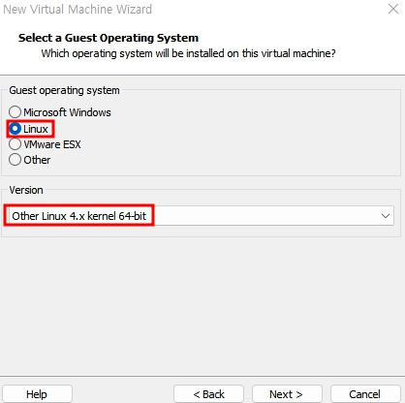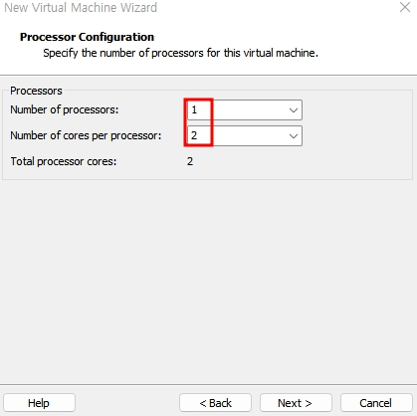

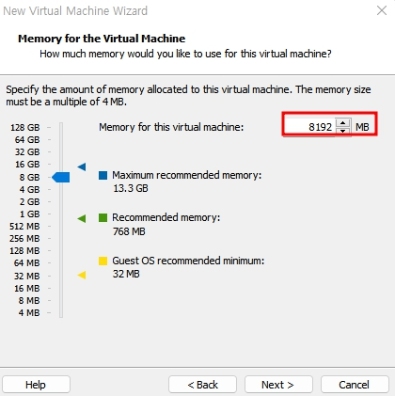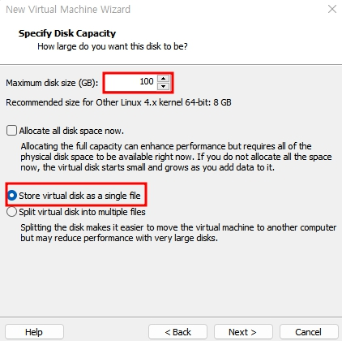

XenServer는 Linux 기반 / 2개의 프로세스 코어에 메모리 8GB, 하드디스크 100GB 정도는 최소한으로 준비해야 한다.

**1.1.2. XenServer 설치**

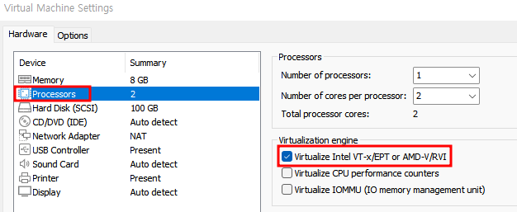

Process 가상화 지원 선택

 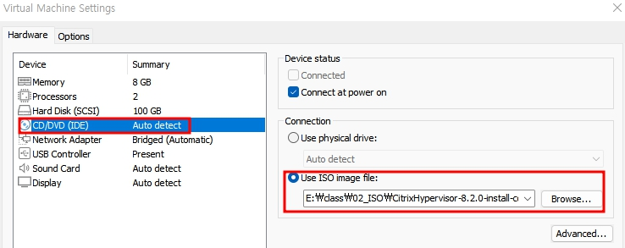

Image 파일 삽입 후 가상머신 실행

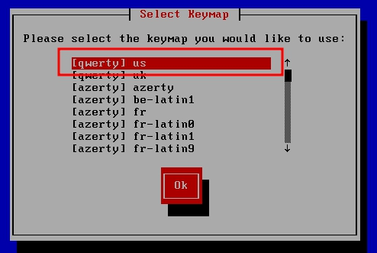 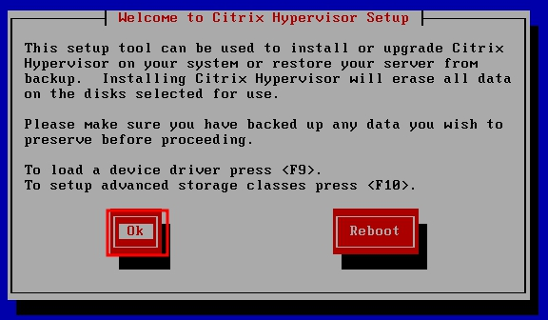

언어 선택

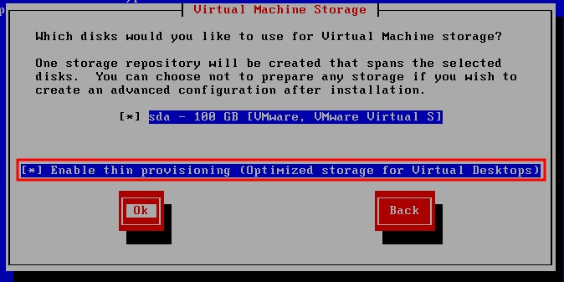

가상머신 Storage 설정 -> Thin Provisioning(동적 할당) 선택

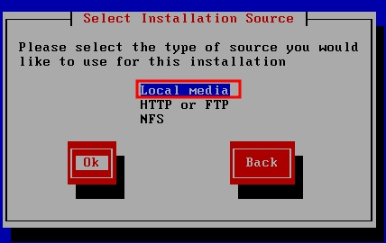 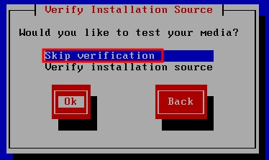

Installation Source 설정

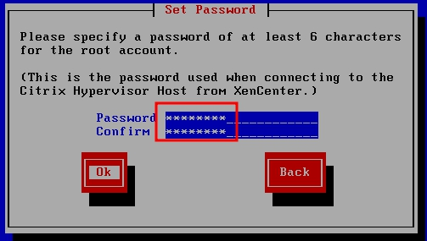

Root 비밀번호 설정

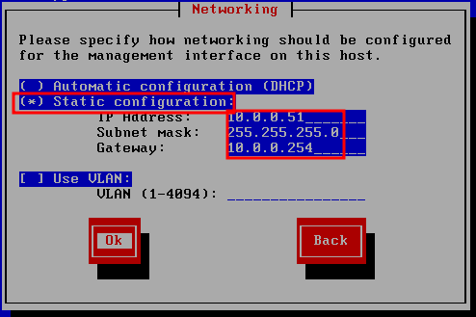 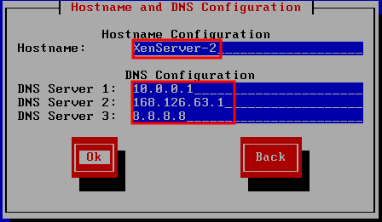

네트워크, DNS, Hostname 설정

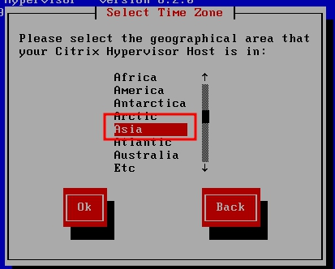 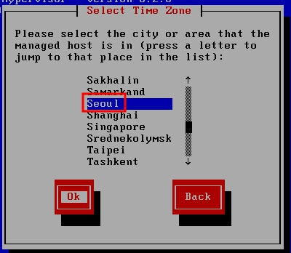

Time Zone 선택

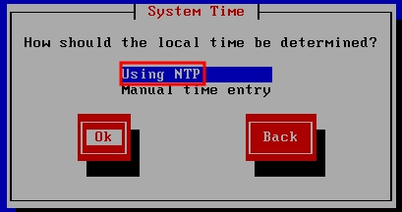 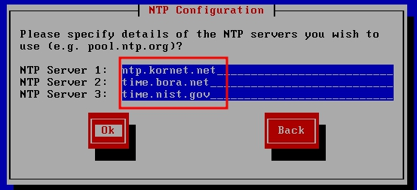

NTP 설정

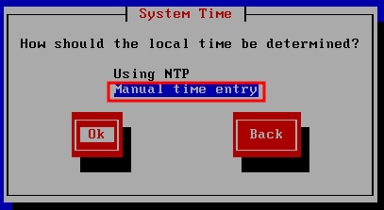 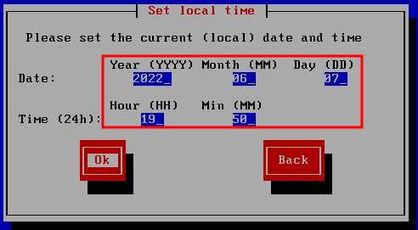

(Manual time entry를 선택하여 직접 입력해도 된다.)

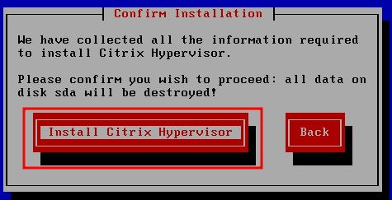

설치

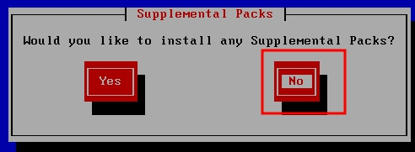

Supplemental Packs 설치는 하지 않는다.

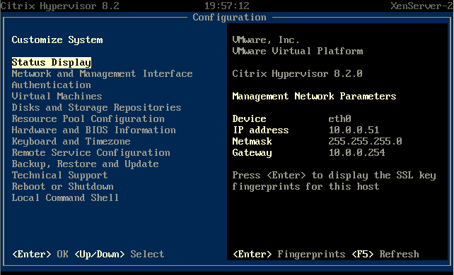

설치 완료 후 재부팅

## **1.2. XenCenter**

Private Cloud는 GUI 형태의 제어 프로그램을 함께 사용하는데 XenServer는 XenCenter를 통해서 제어한다.

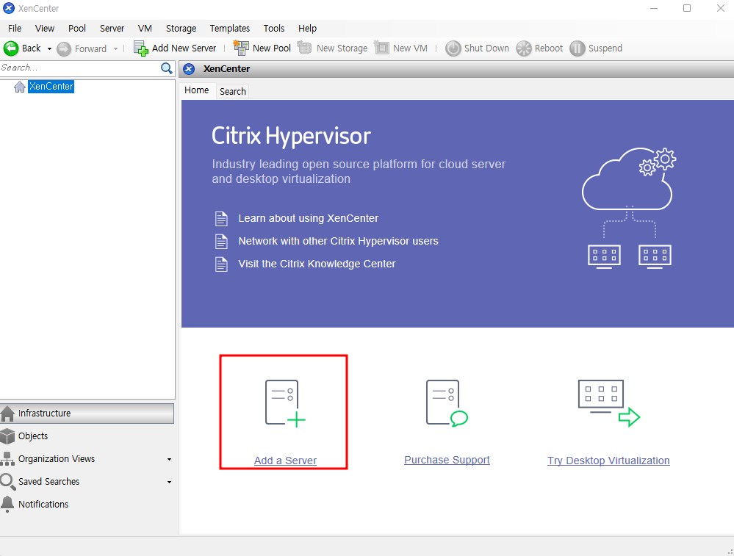

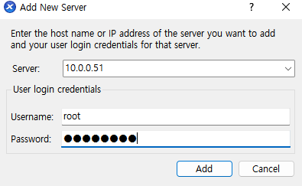 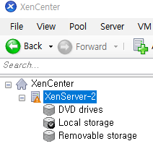

서버 추가

## **1.3. Storage 관리**

XenServer는 XenCenter를 통해서 여러 방법으로 Storage 관리를 할 수 있는데 Windows Server의 NFS를 이용한 Storage 관리 방법은 좋고 편리한 관리 방법 중 하나이다.

### **1.3.1. Windows Server NFS 이용**

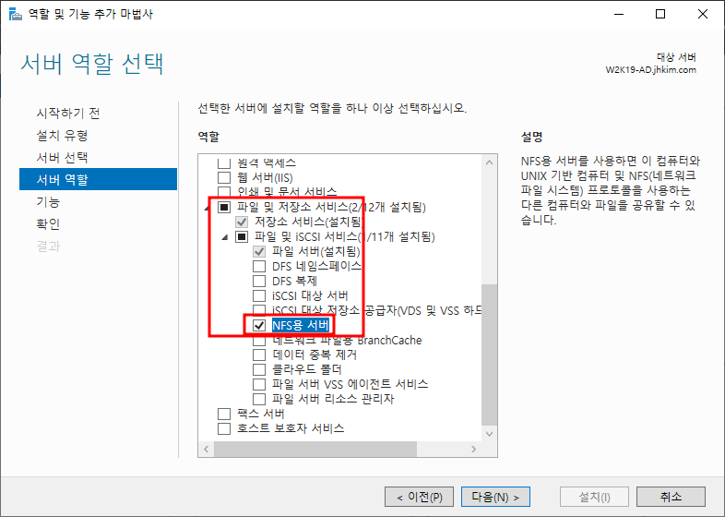

Windows Server에 NFS용 서버 추가

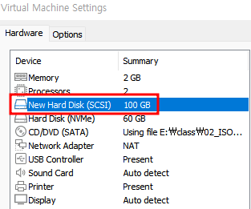

여유로운 용량을 위해서 하드디스크 추가

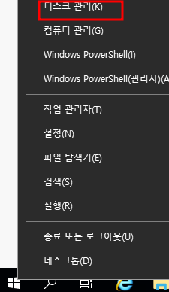 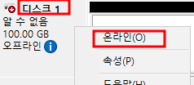 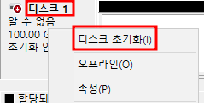

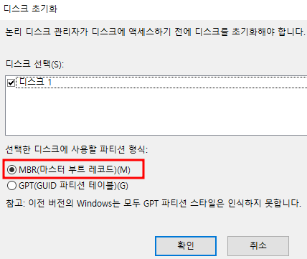 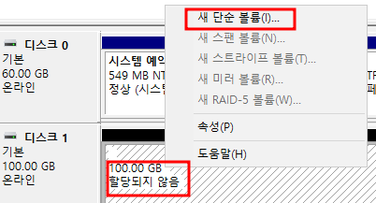

추가한 하드디스크가 제대로 할당되지 않아 인식이 되지 않는 문제가 발생 -> 디스크 초기화 후 볼륨 할당

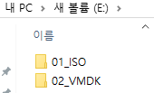

E드라이브에 ISO Storage와 File Storage로 NFS 연결하여 사용할 폴더 생성

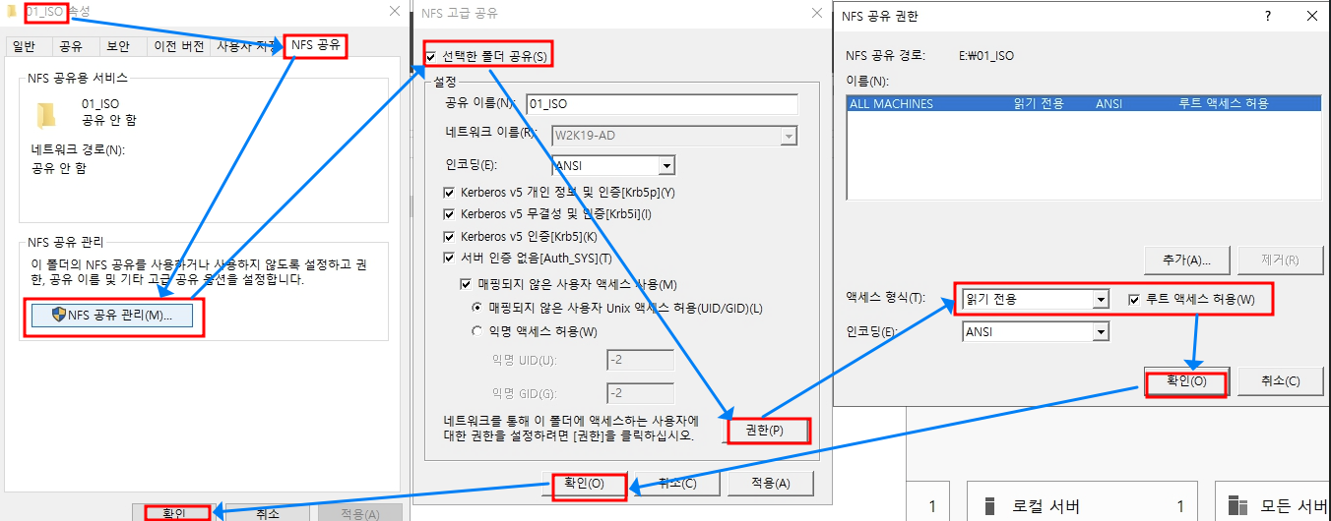

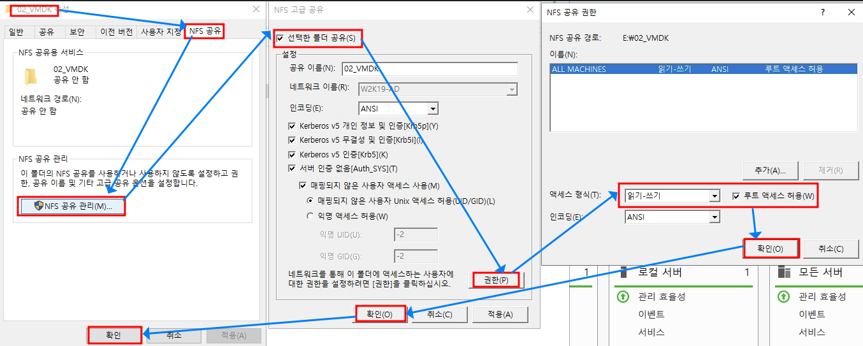

NFS 공유 폴더 설정 (ISO는 읽기 전용으로)

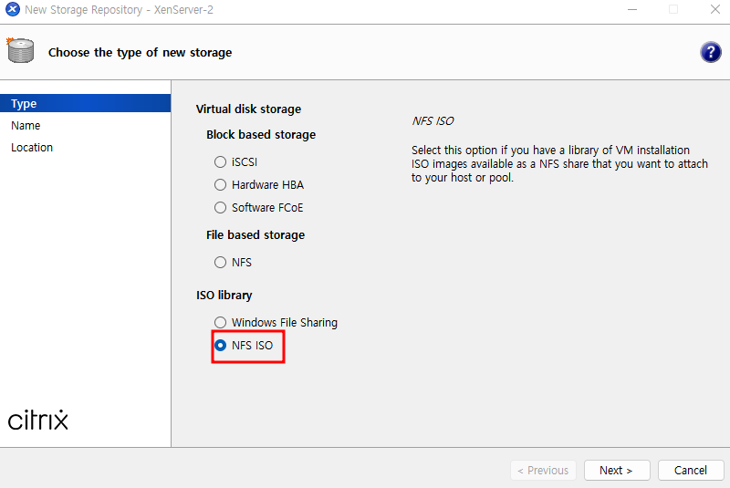 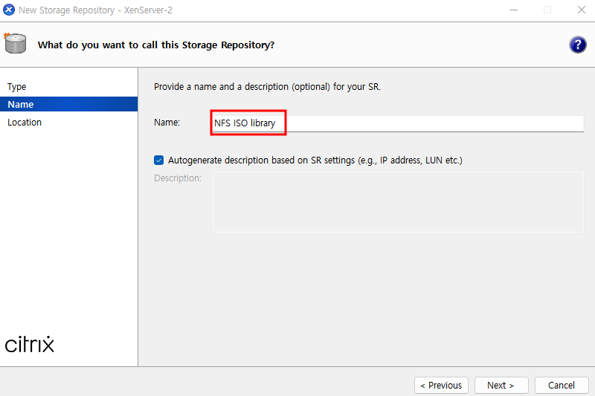

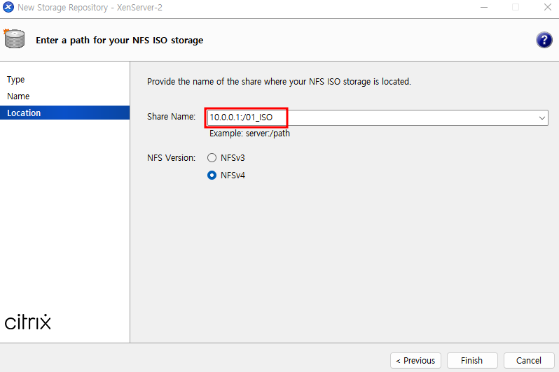

XenCenter -> Storage -> New SR -> NFS ISO 선택 -> Storage 이름 입력 -> ISO 폴더 경로 입력

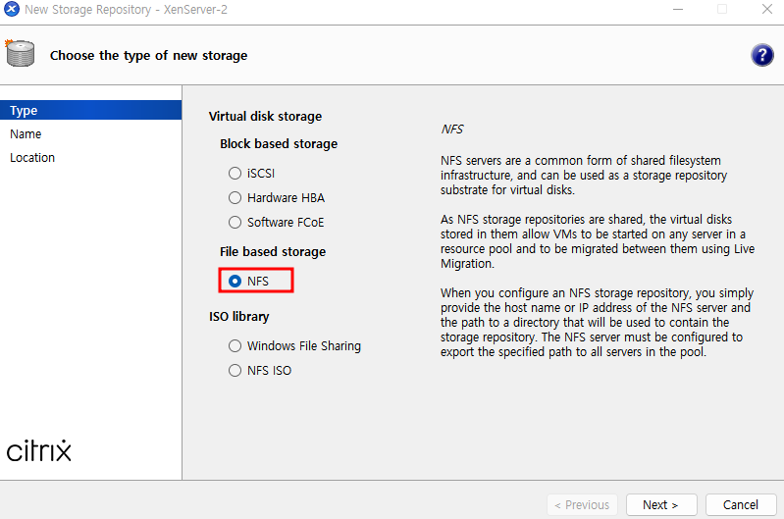 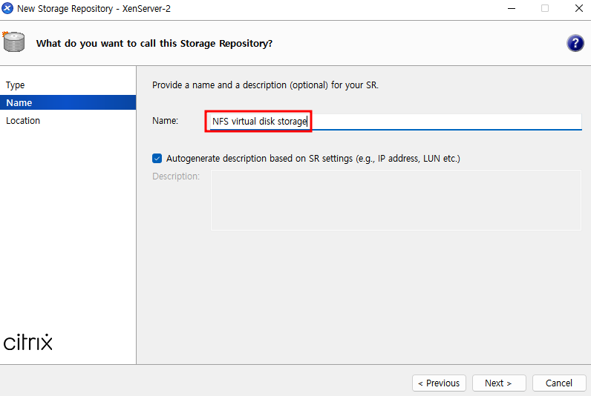

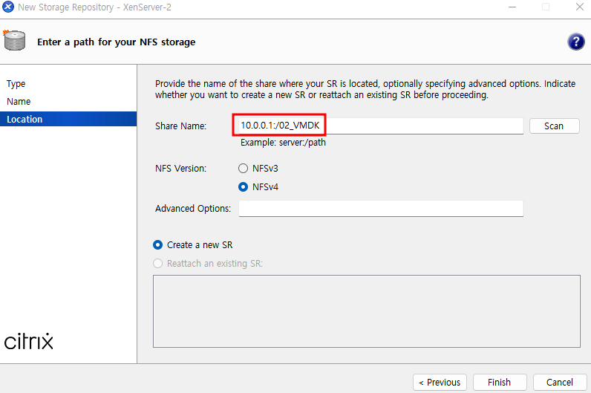

XenCenter -> Storage -> New SR -> NFS ISO 선택 -> Storage 이름 입력 -> File 폴더 경로 입력

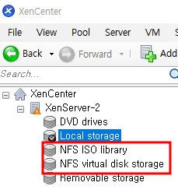

NFS Storage 생성 확인

### **1.3.2. Linux NFS 이용**

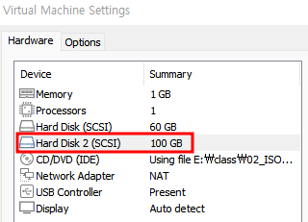

Linux(CentOS7-1)에 하드디스크 100GB 추가



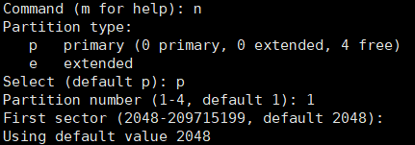



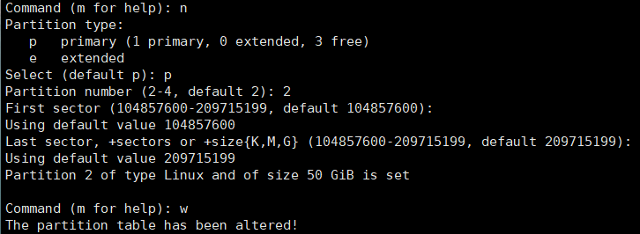

디스크를 사용할 수 있도록 초기화 및 파티션 작업

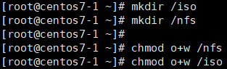

NFS용 디렉터리 생성





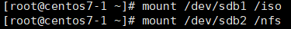

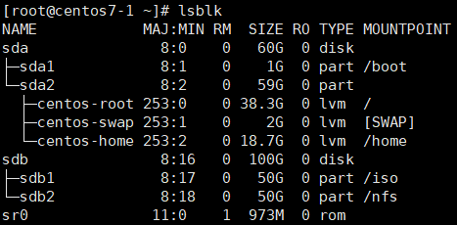

파일 시스템 설정 후 하드디스크 마운트

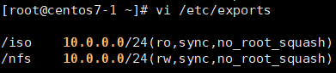

/etc/exports 파일에 NFS 정보 입력

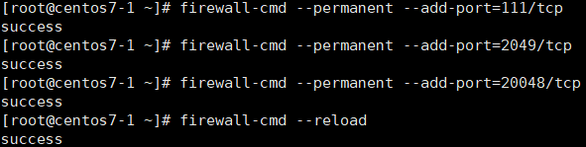



방화벽 설정, 시스템 실행

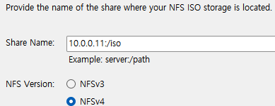 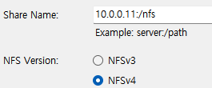 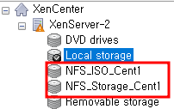

Windows Server NFS를 이용했을 때와 동일하게 XenCenter에서 NFS Storage 연결

## **1.4. VM 추가**

**1.4.1. CD/DVD 드라이브 이용**

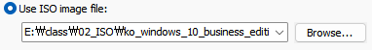

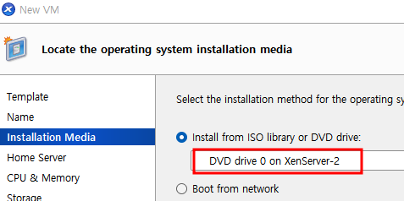

CD/DVD 드라이브에 ISO 파일을 삽입하여 VM을 추가할 수 있다.

ISO 삽입 -> VM -> New VM -> Installation Media로 DVD drive 선택 후 설치 진행

이 방식은 별로 권장되는 방식은 아니다.

**1.4.2. ISO Storage 이용**

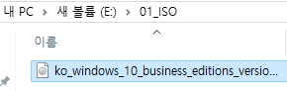

ISO Storage에 ISO 파일 준비

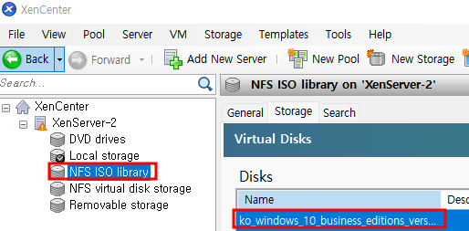

XenCenter에서 확인

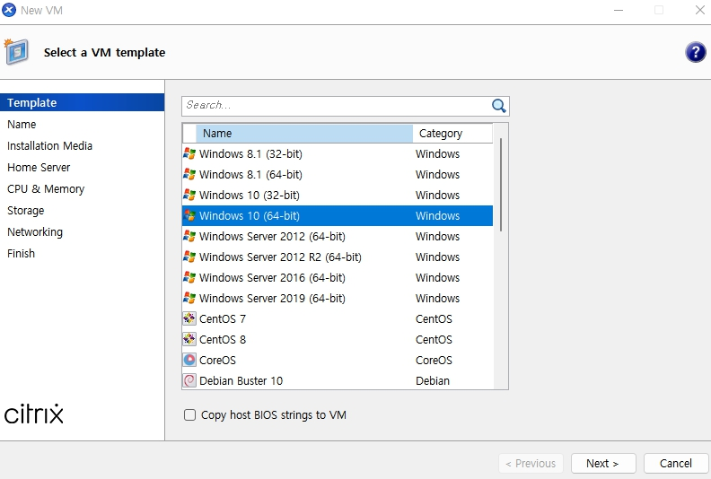

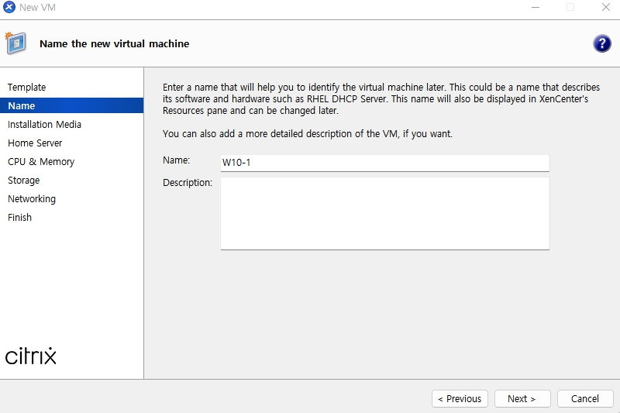

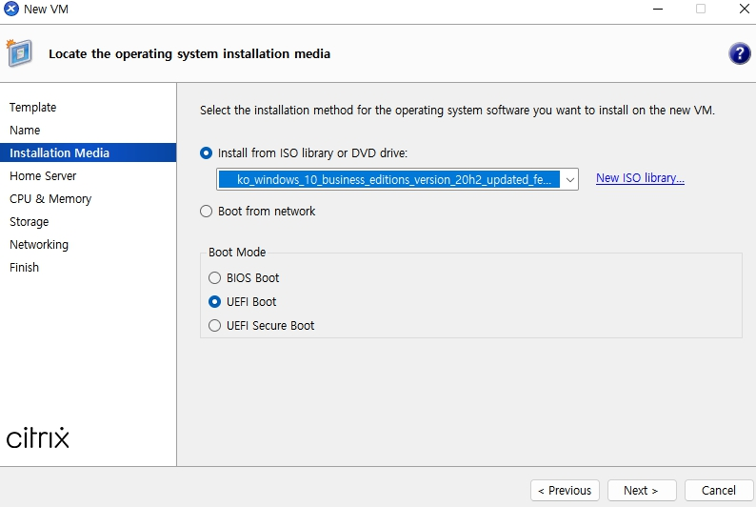

Installation Media에서 ISO Storage에 저장된 ISO 파일을 선택

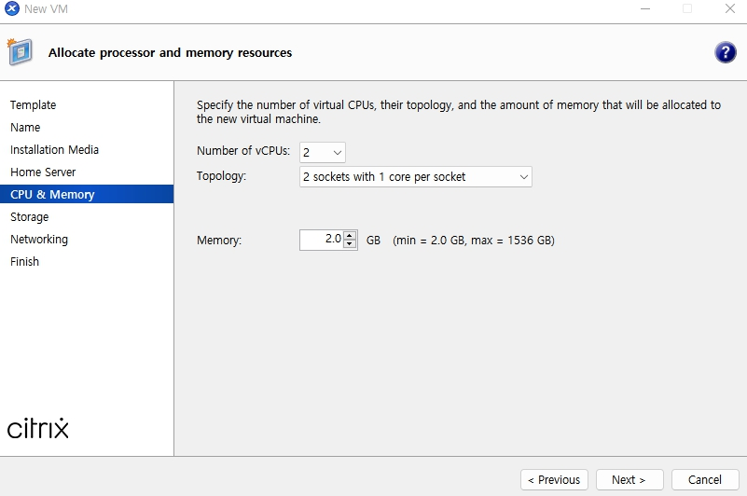

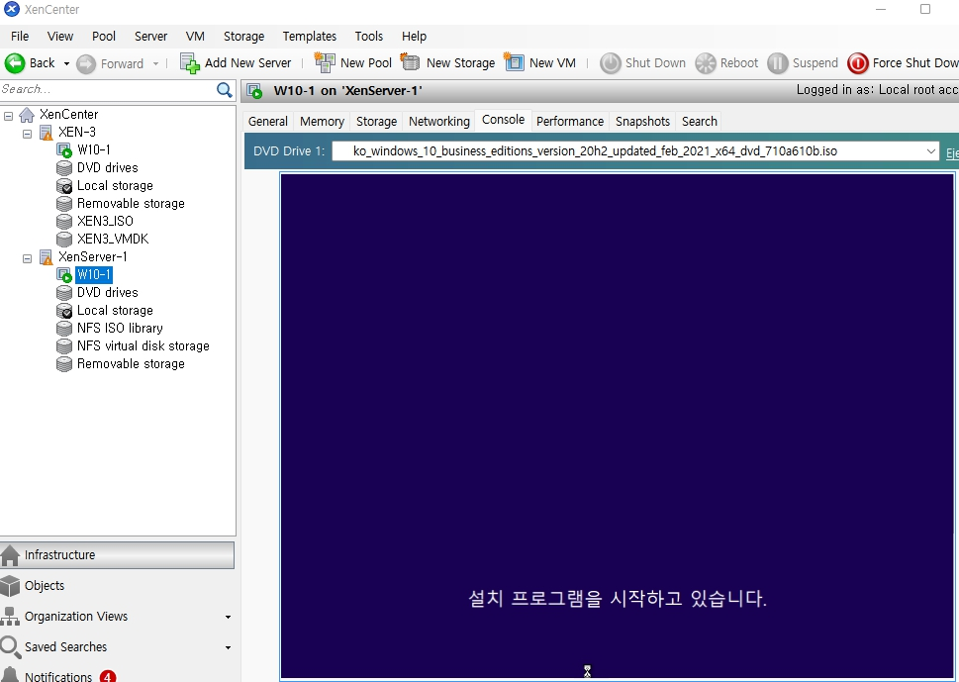

설치 진행

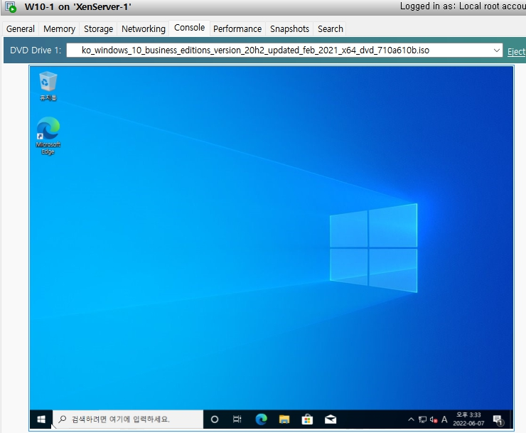

설치 완료 -> Windows의 경우 VMware의 VMware Tools와 같은 xen-tools가 존재하니 설치하도록 하자.

## **1.5. XenServer 실습**

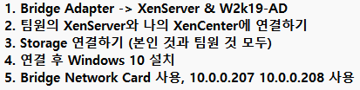

Bridge Network는 NAT를 사용하면 포트 포워딩을 해줘야 하기 때문에 편의상 사용하는 것이다.

(위의 내용과 대부분 동일하기 때문에 반복되는 내용을 부분적으로 생략하였다.)

### **1.5.1. Windows Server 네트워크 설정**

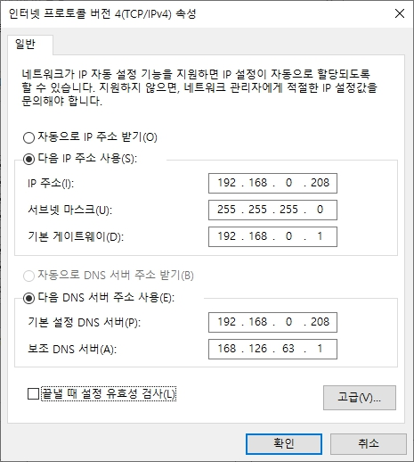

Windows Server의 Network Adapter를 Bridge로 변경하고 IP 주소를 Host PC와 동일 대역으로 변경

### **1.5.2. XenServer 설치**

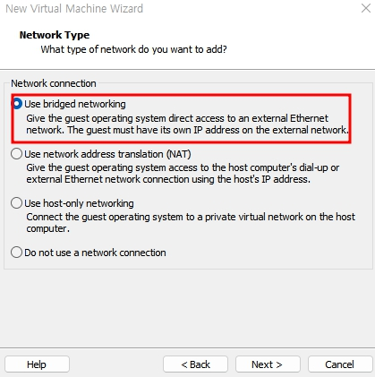

가상머신 생성시 Network Adapter를 Bridge로 선택

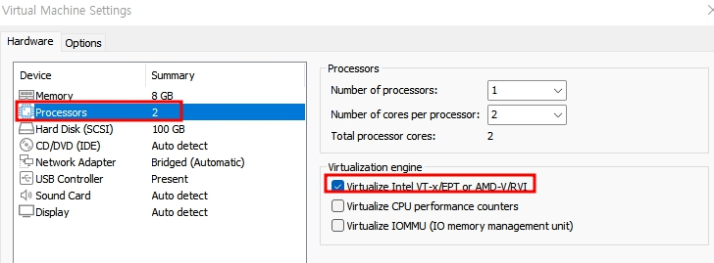

Process 가상화 옵션 선택 -> ISO 파일 삽입 -> 실행

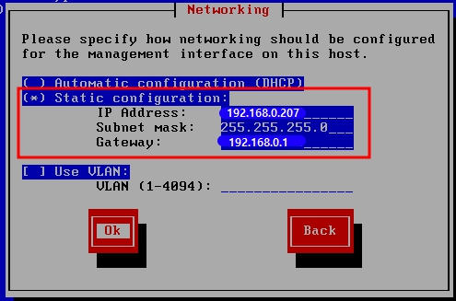

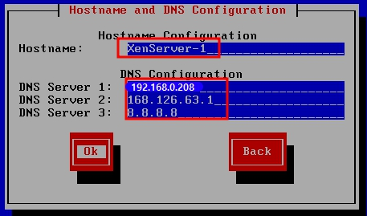

Network, DNS, Hostname 설정 -> Bridge를 사용하기 때문에 Host PC와 동일 대역 사용

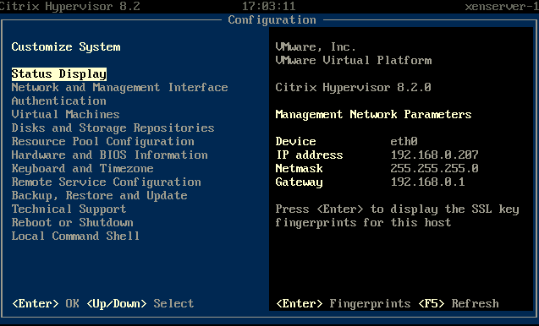

설치 완료

### **1.5.3. XenCenter 연결**

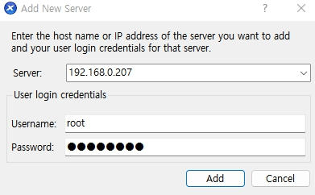

XenCenter 연결

### **1.5.4. Storage 설정**

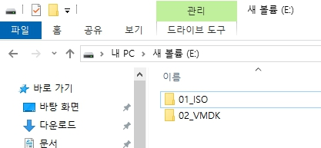

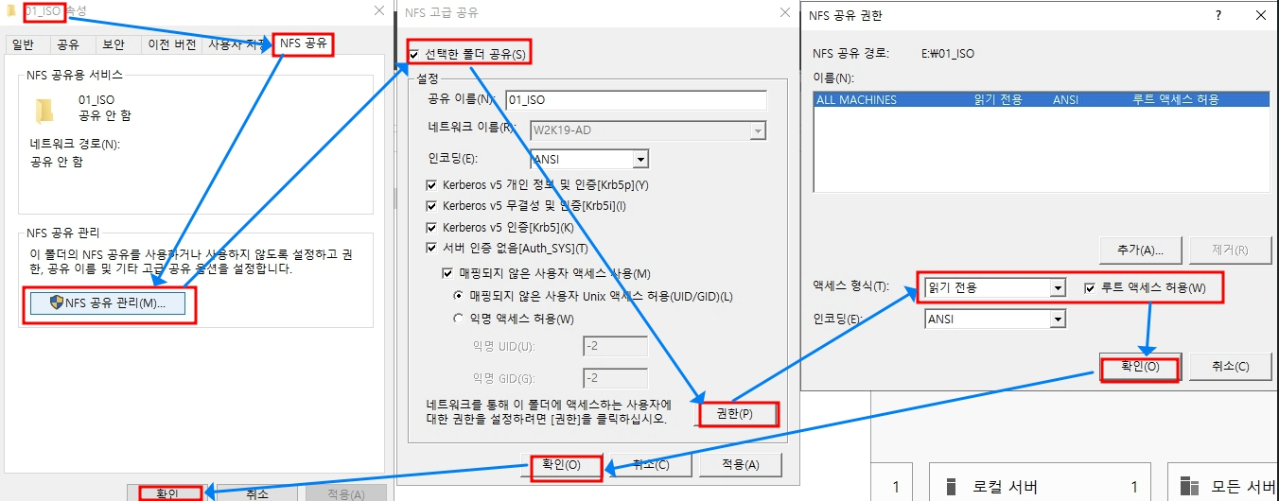

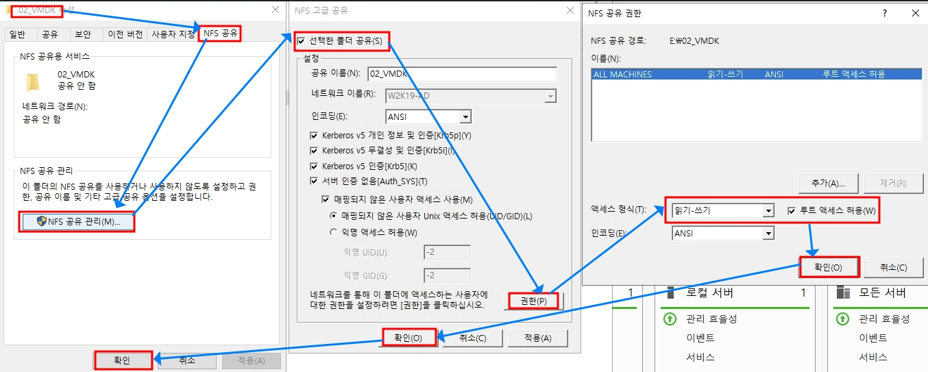

Windows Server에 NFS 공유 폴더 생성

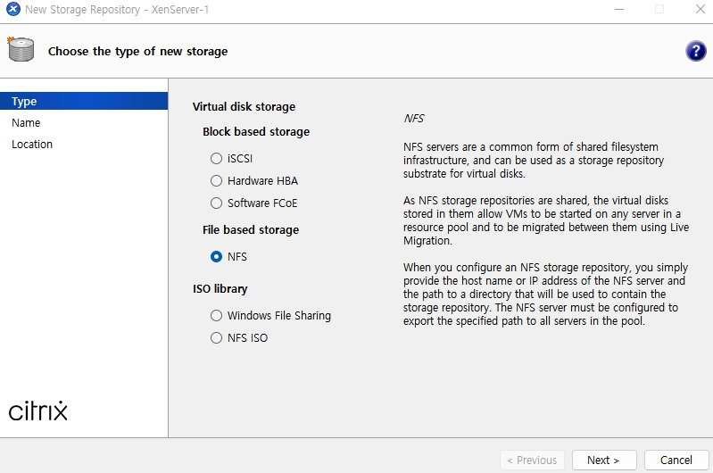 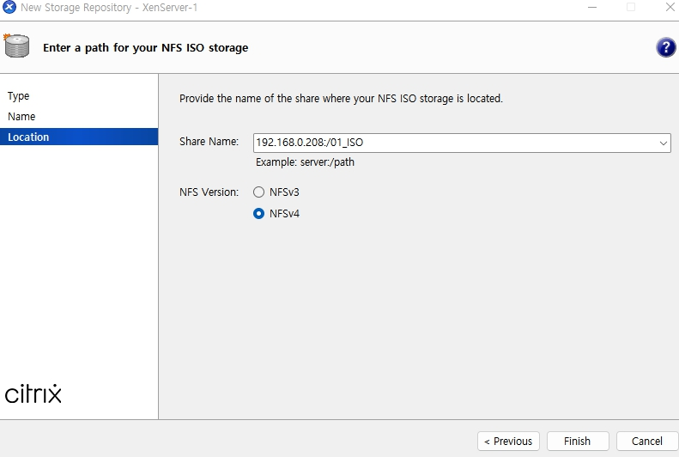 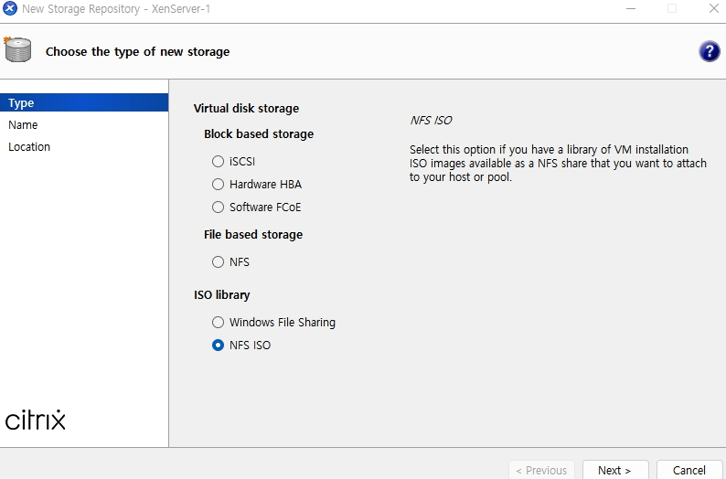

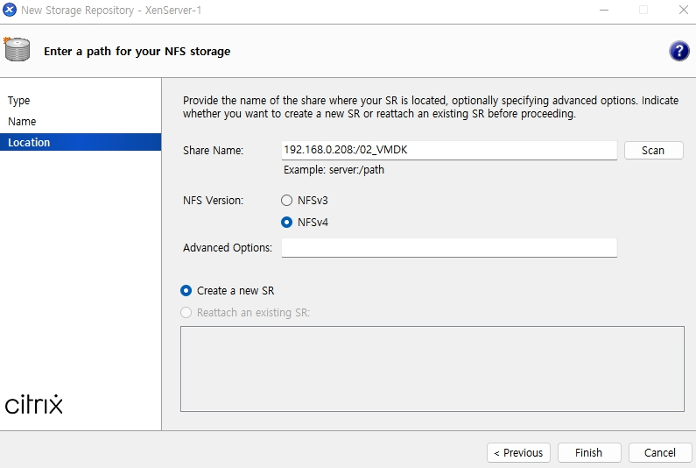 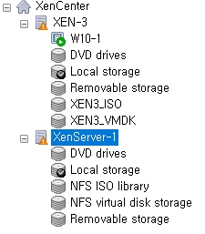

XenCenter에서 Storage로 연결

### **1.5.5. Windows 10 VM 생성**

 





설정 입력



설치 진행



설치 완료

### **1.5.6. 팀원 XenServer에 연결**

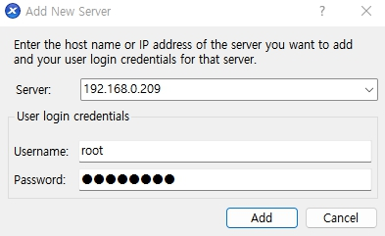 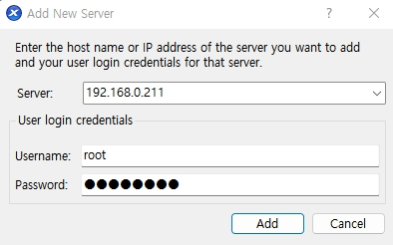

(팀원들도 나와 동일하게 세팅) 팀원의 XenServer IP주소로 연결

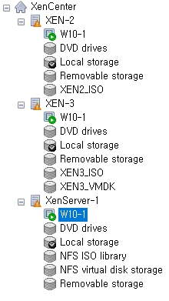

연결 및 세팅 확인

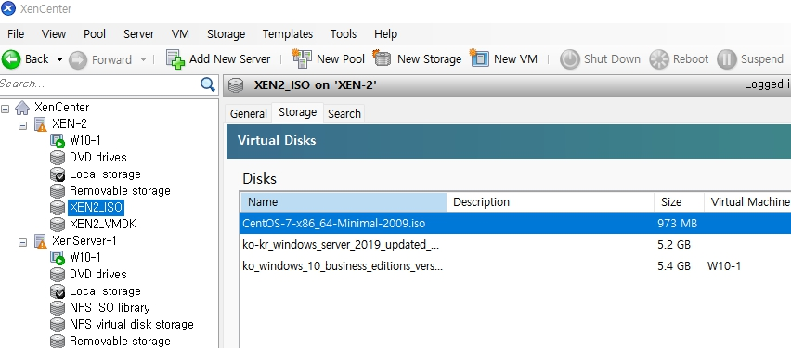

팀원의 Storage 이용 가능

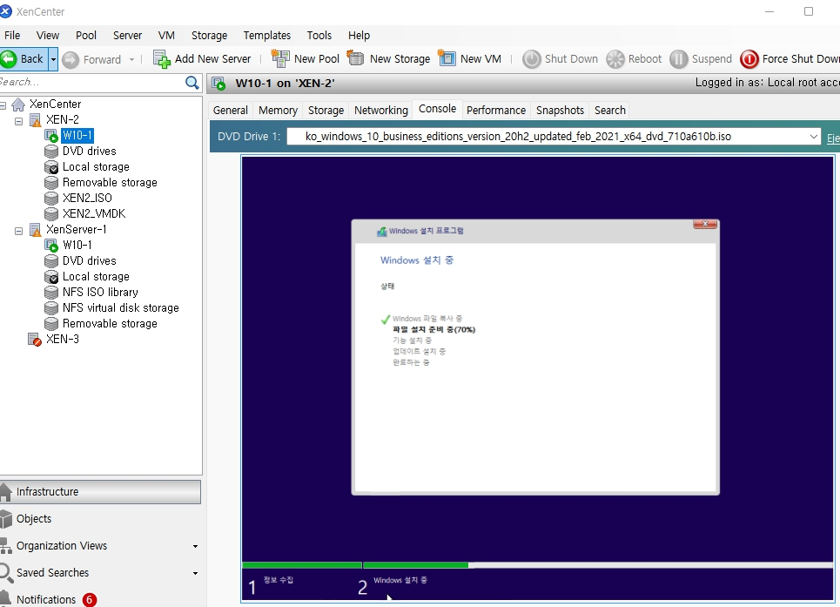

연결된 팀원의 XenServer에 ISO Storage를 이용하여 Windows 10 VM을 생성해보자.

## **1.6. Pool 생성**

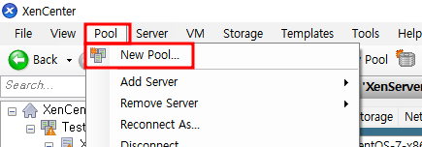

XenCenter -> Pool -> New Pool

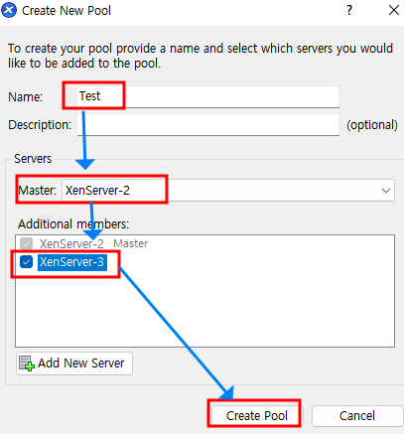 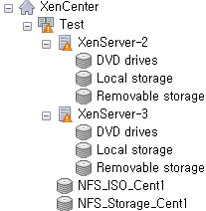

Master Server와 Member Server 선택 후 Create Pool

Member Server는 공유 Storage가 없어야 한다.

## **1.7. 자원 관리**

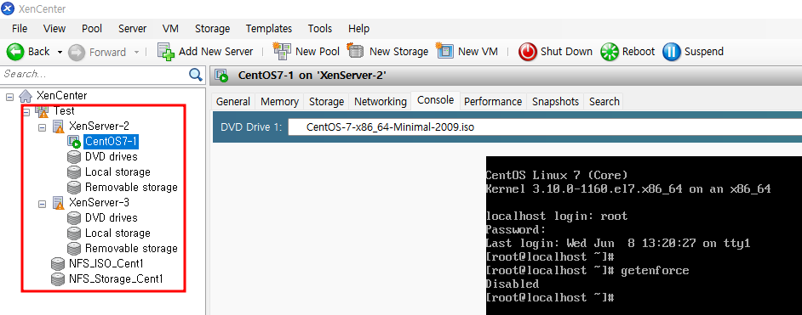

XenServer-2의 Local에 CentOS7 VM을 만들고 진행

### **1.7.1. Pool의 Storage 저장**

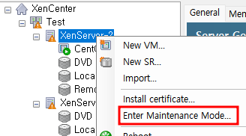 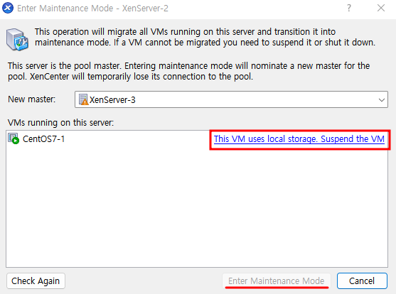

VM이 Local에 저장된 경우 Server를 Maintenance Mode로 전환하기 위해 VM을 중지시켜야 한다.

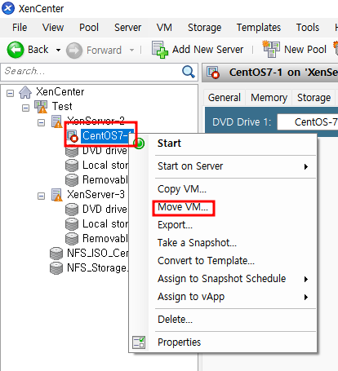 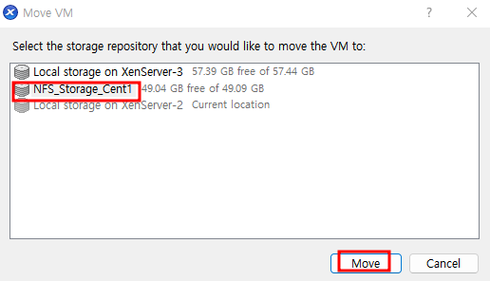

XenServer-2 Local에 설치된 VM을 종료 -> Move VM -> NFS Storage로 이동

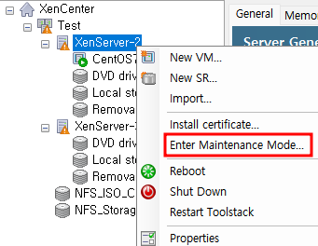 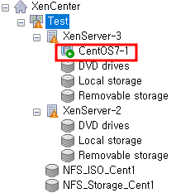

XenServer-2를 Maintenance Mode(유지 보수 모드)로 전환 -> VM이 자동으로 XenServer-3으로 이동

### **1.7.2. Template**

VMware의 Clone처럼 Template을 복제하여 사용할 수 있다.

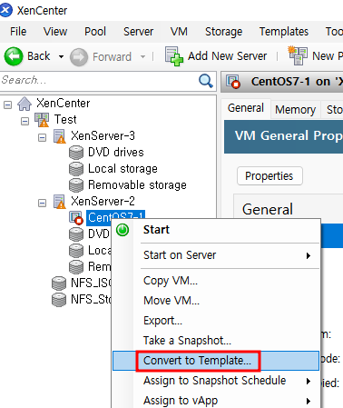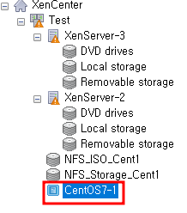

VM 종료 -> Convert to Template -> VM이 Template이 되었다.

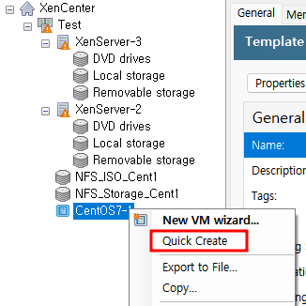 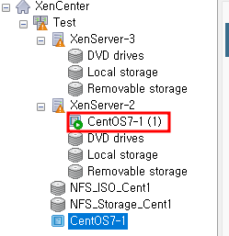

Quick Create로 복제본 생성

### **1.7.3. Export/Import**

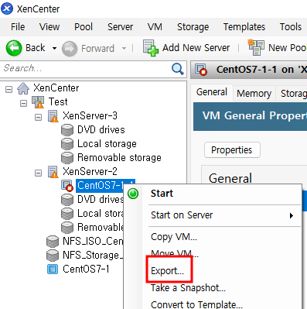

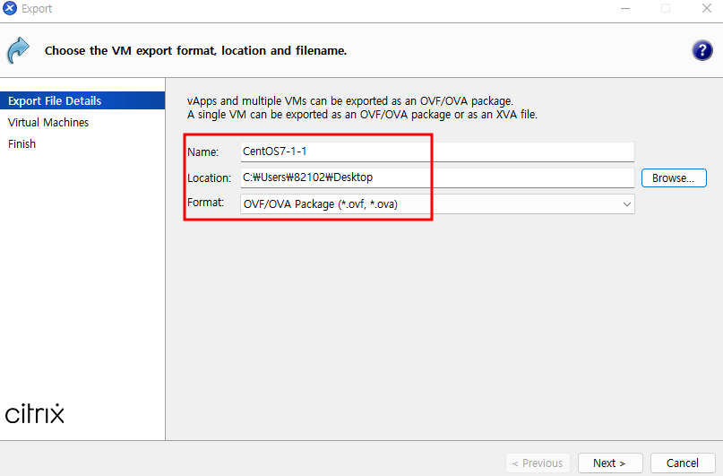

서버 -> Export -> Host에 OVF/OVA Package로 내보낸다.

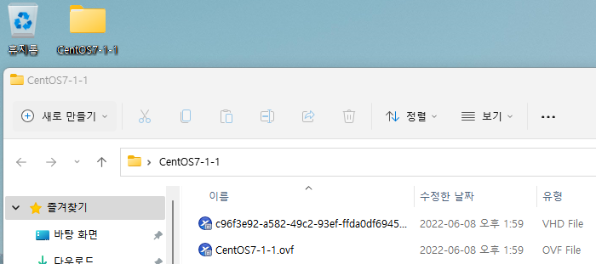

잘 내보내 졌는지 확인

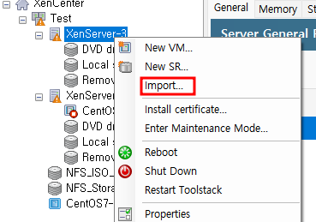

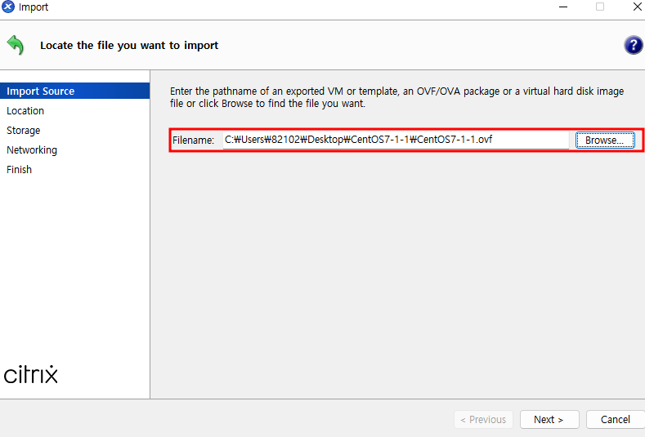

서버 -> Import -> 경로/파일 선택

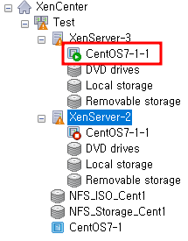

내보낸 VM이 서버에 Import되는 것 확인

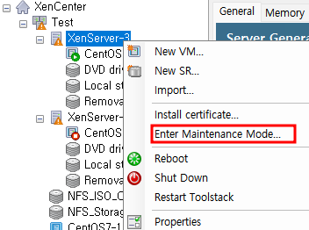 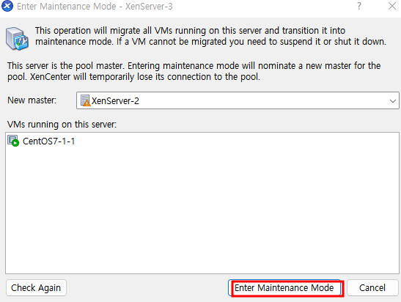

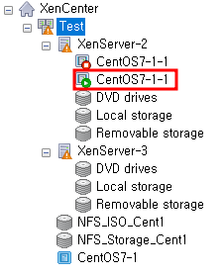

VM을 NFS 공유 Storage에 저장했으므로 서버를 Maintenance Mode로 바꾸면 다른 서버로 이동한다.

# **2. vSphere**

VMware사의 hypervisor ESXi를 제어하기 위한 제어 솔루션 vClient, vCenter 등을 vSphere라고 한다.

## **2.1. ESXi 설치**

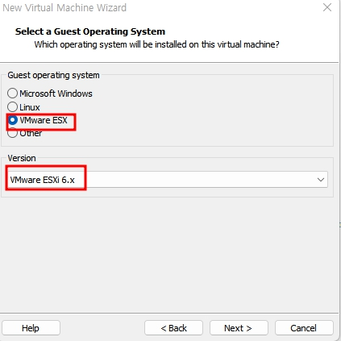 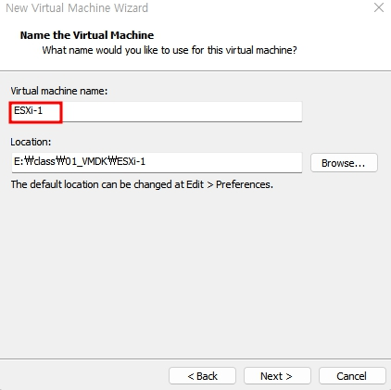

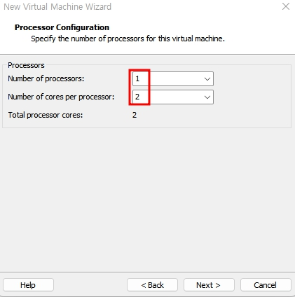 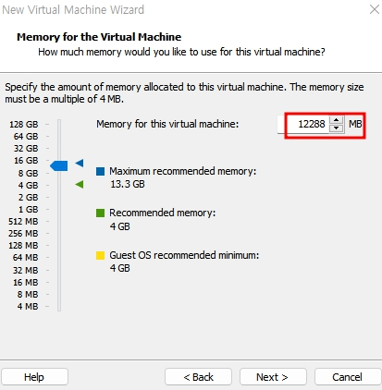

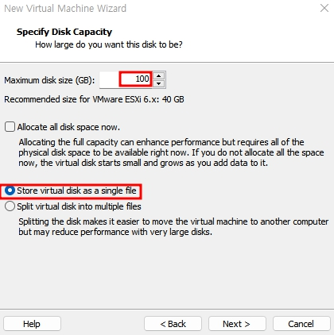

가상머신 생성

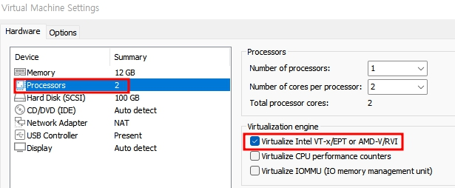

가상머신 생성 시, Operation System을 VMware ESX를 선택하면 자동으로 프로세스 가상화가 선택된다.

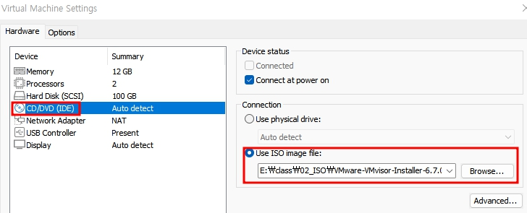

ISO 파일 삽입 후 가상머신 실행

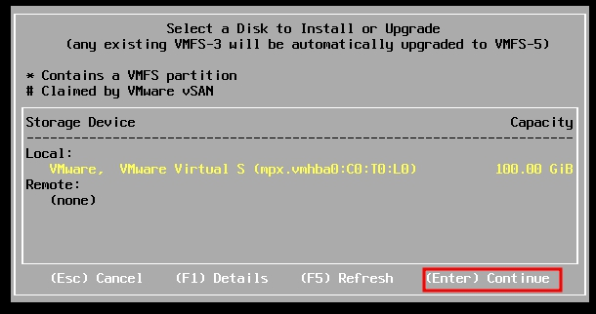

Storage 설정

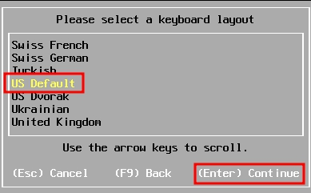 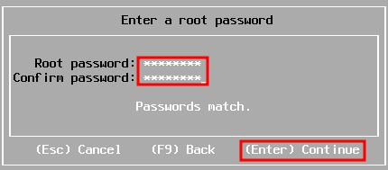

키보드 레이아웃 설정 Root Password 설정

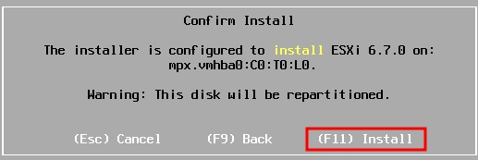

설치 시작

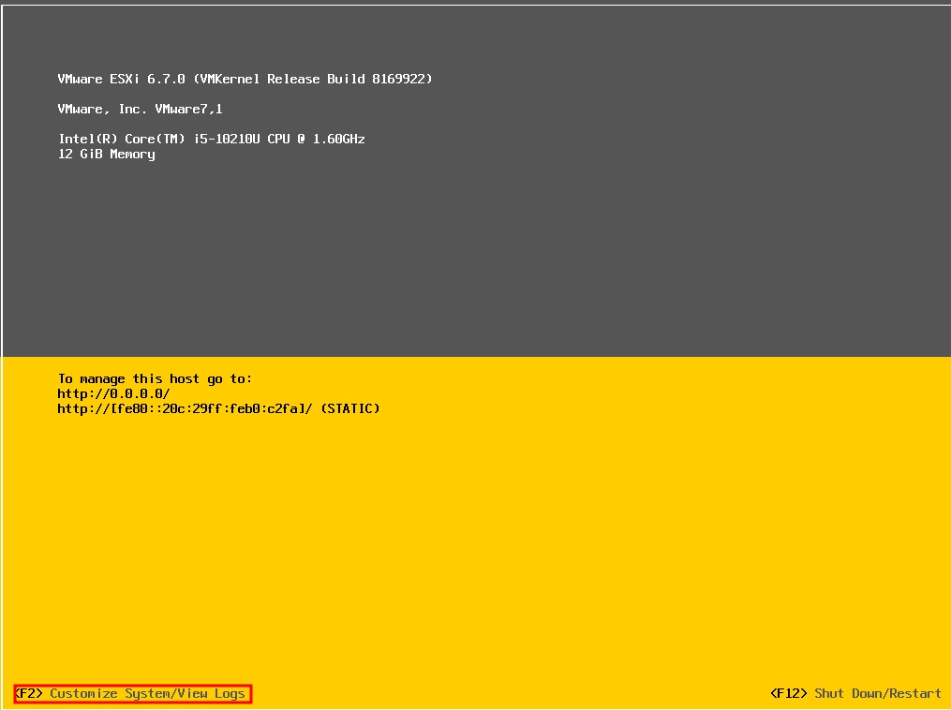

설치 완료 -> F2키를 눌러 Customize System으로 들어간다.

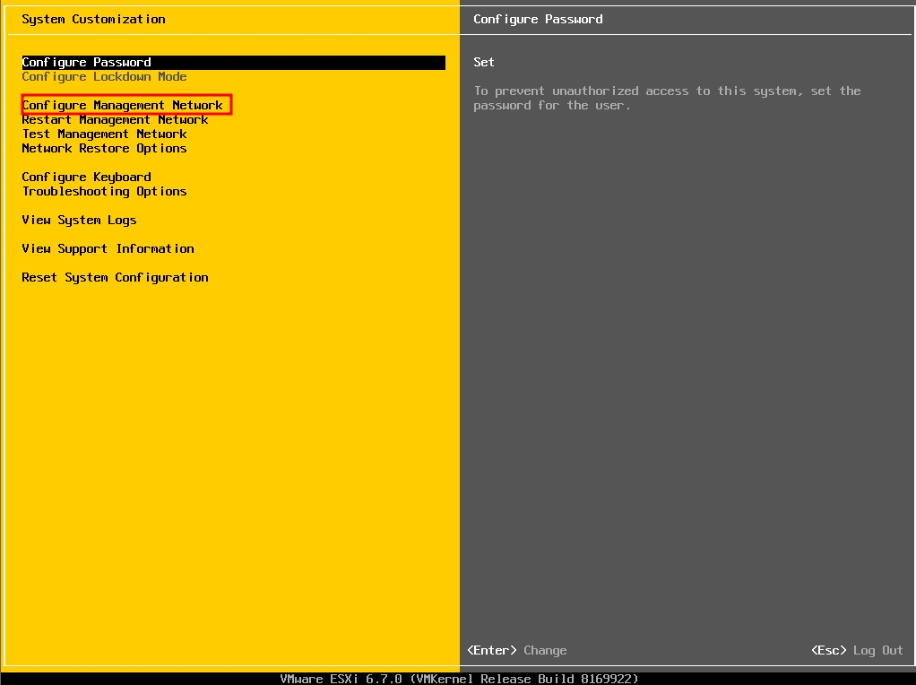

Configure Management Network

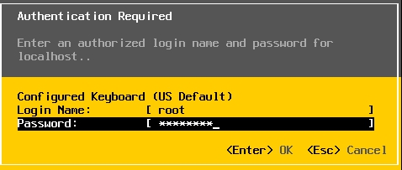 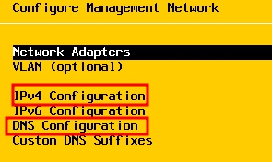

Root Password 입력 -> IPv4와 DNS를 수동 설정해준다.

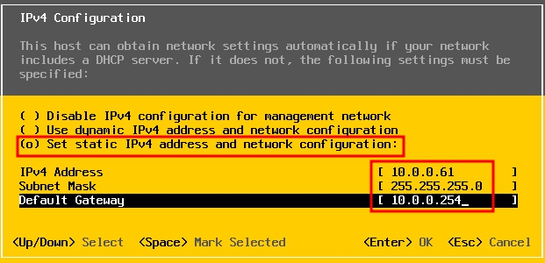

Set static IPv4 address and network configuration -> IP 주소, Subnet Mask, 기본 Gateway 입력

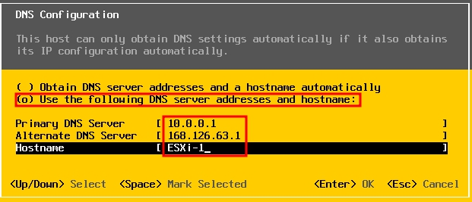

Use the following DNS server addresses and hostname -> DNS 주소와 Hostname 입력

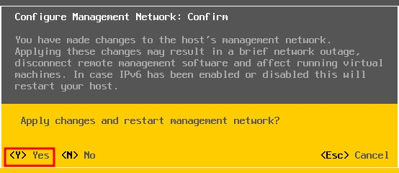

확인

## **2.2. vCenter 설치**

### **2.2.1. Install**

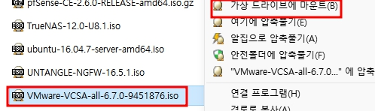

vCenter ISO 파일을 가상 드라이브에 마운트 (알집을 이용하였다.)

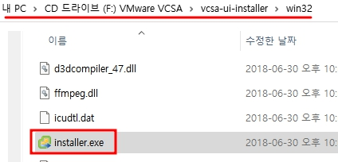

마운티드 드라이브 -> vcsa-ui-installer -> win32 -> install.exe

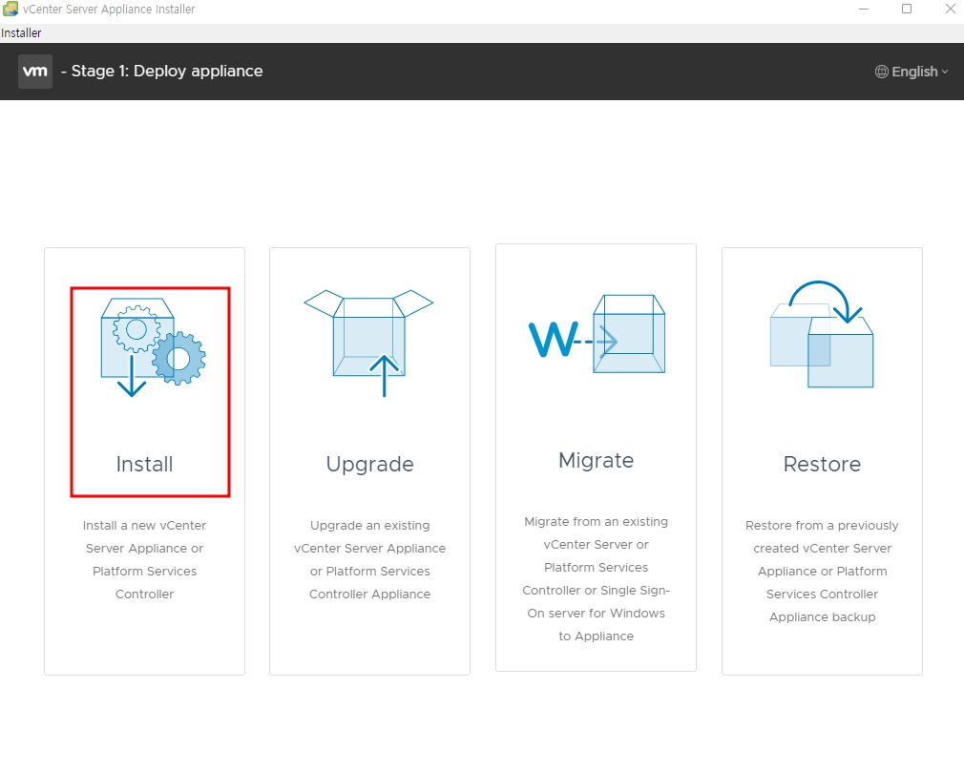

Install

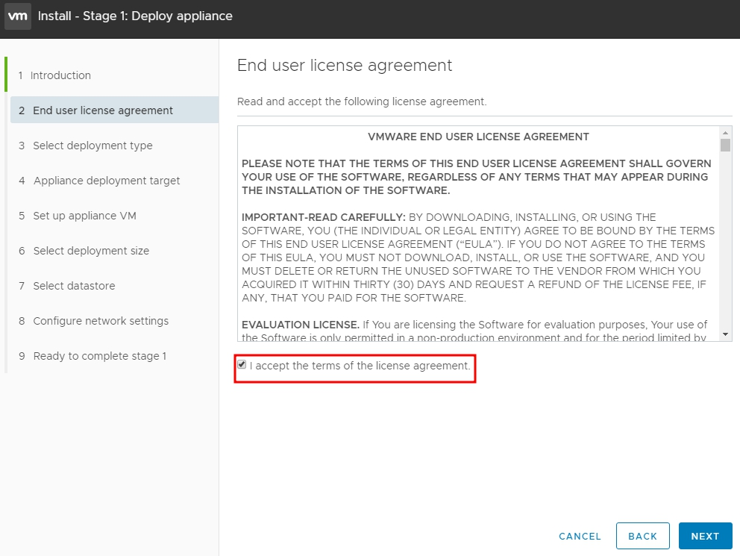

라이선스 계약 조건 동의

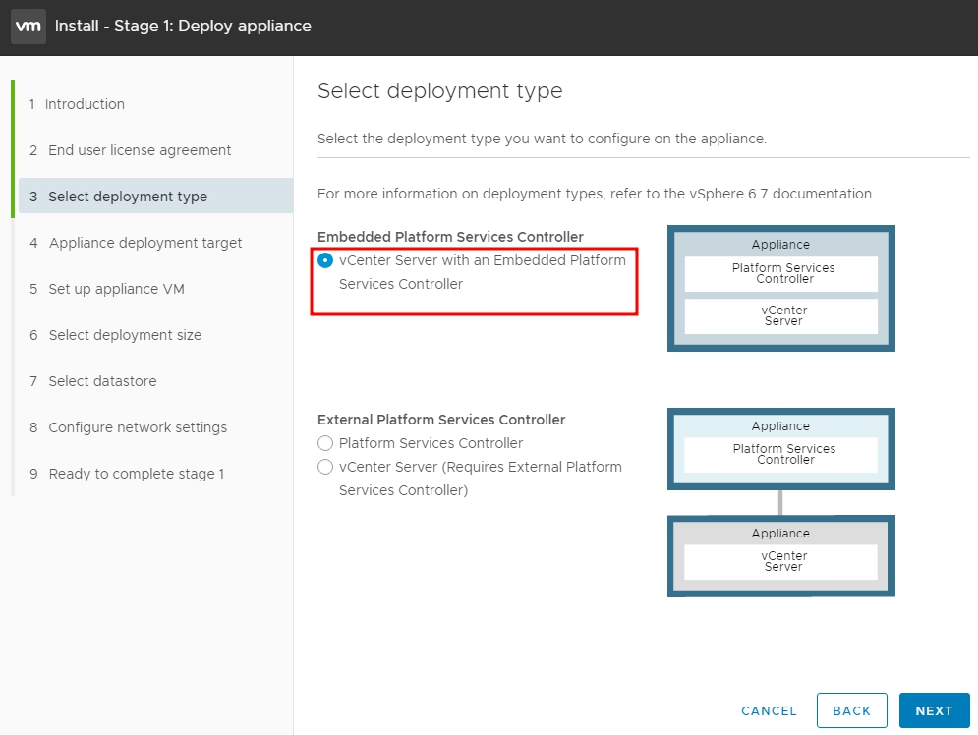

배포 유형 선택 -> Embedded Platform Services Controller(Platform Services Controller가 서버와 함께 내장된 유형) 선택

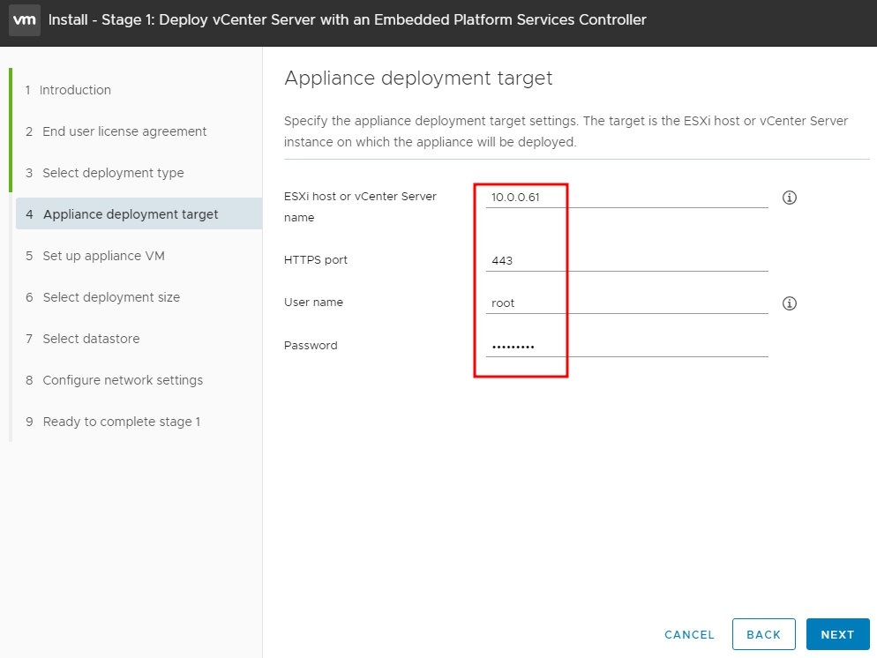

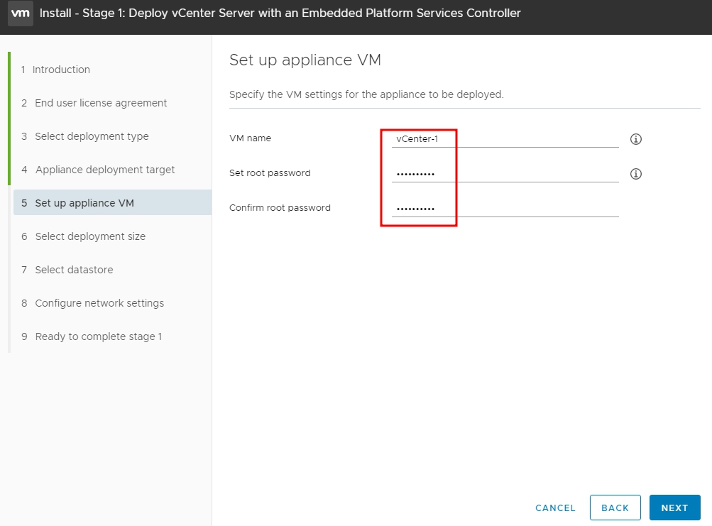

VM 이름과 비밀번호 입력

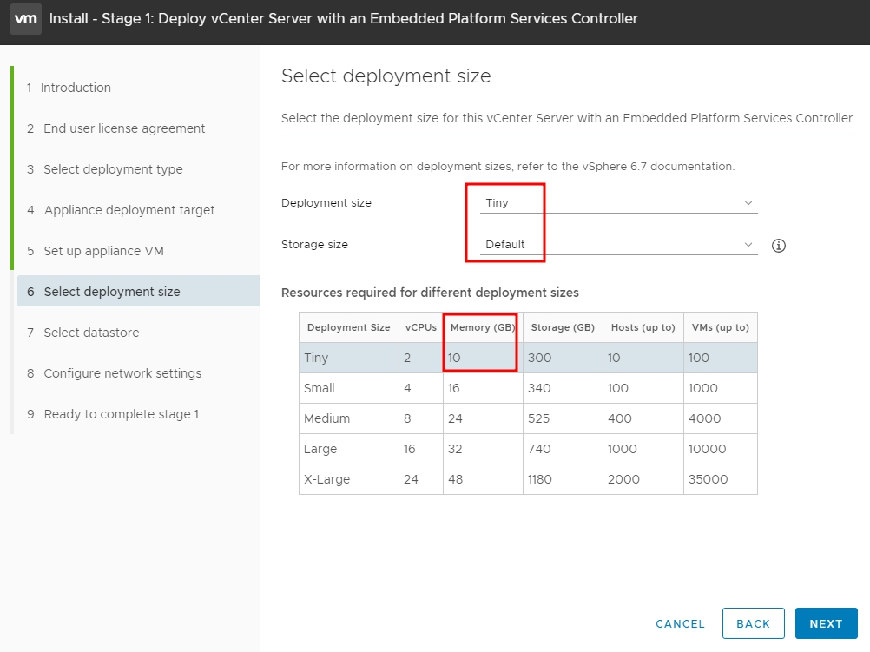

배포 크기 선택 -> 최소 사양(특히 Memory)를 맞춰줘야 한다.

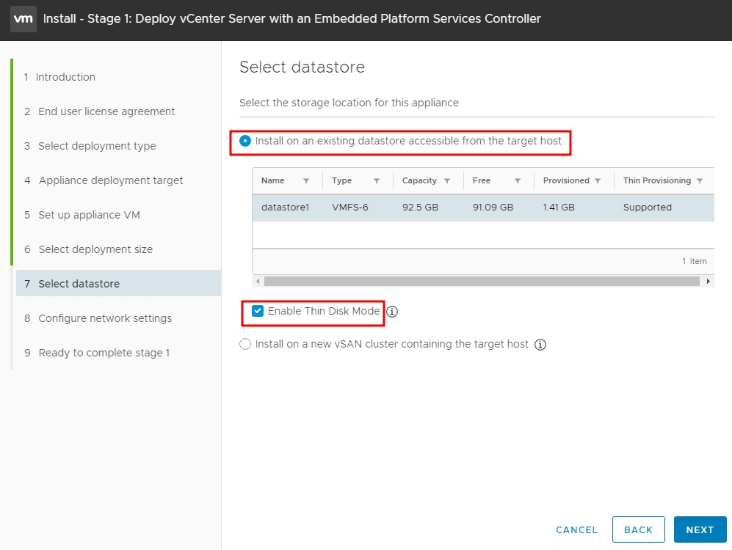

Datastore 설정 -> Thin Disk Mode 선택

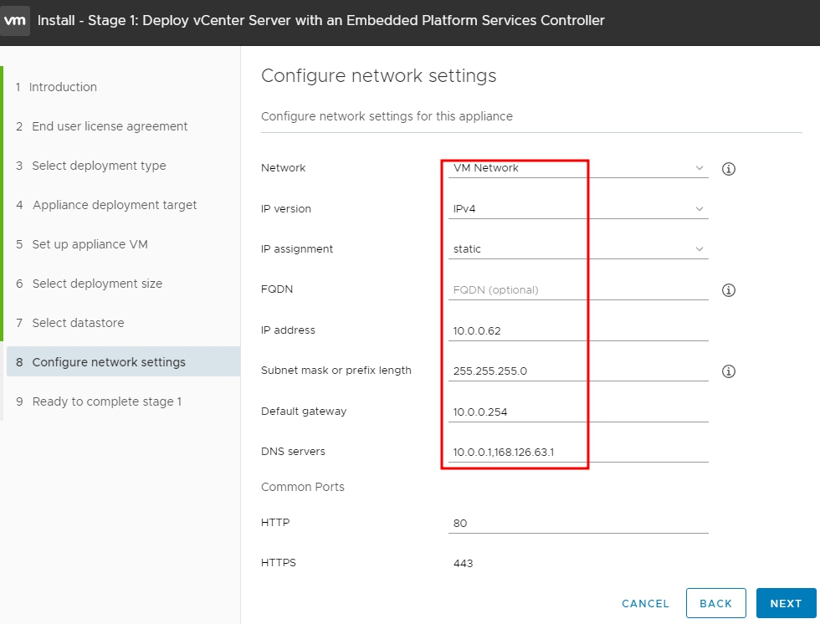

Network 설정 -> 도메인이 없을 때 FQDN은 비워두자.

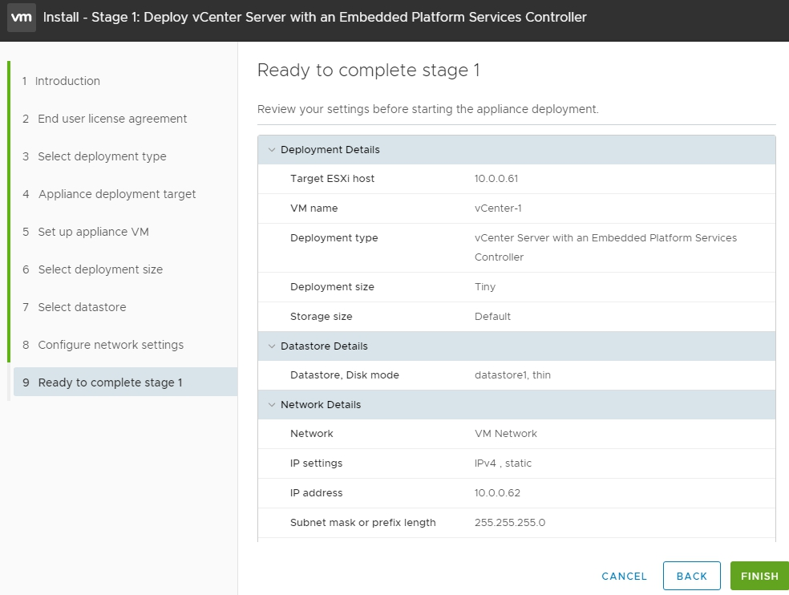

최종 확인 후 설치

### **2.2.2. Set up**

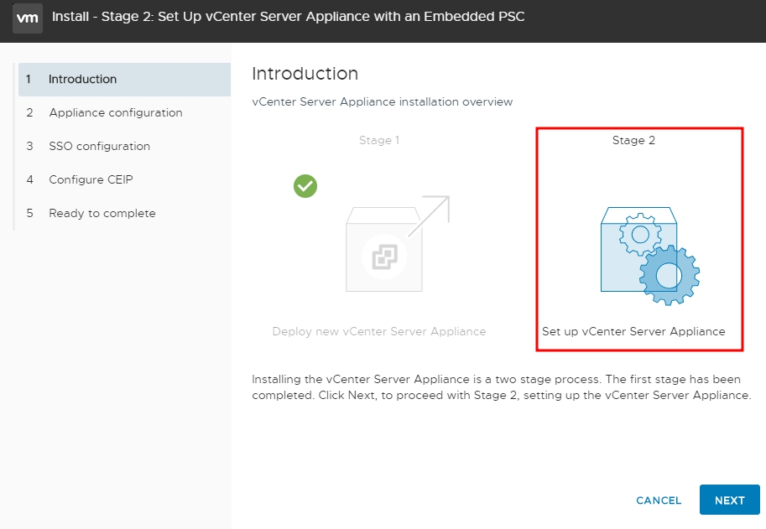

설치가 완료되면 Set up으로 넘어간다.

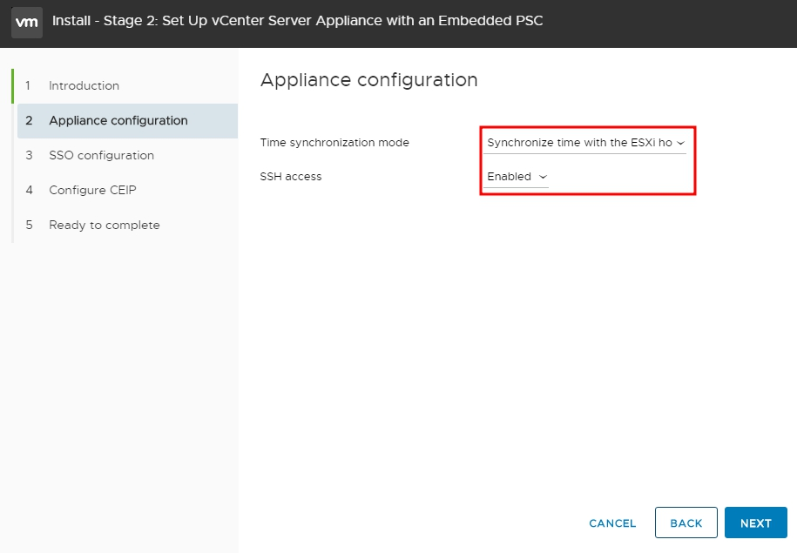

시간 동기화 설정 -> ESXi host와 같이 동기화

SSH access -> Enabled

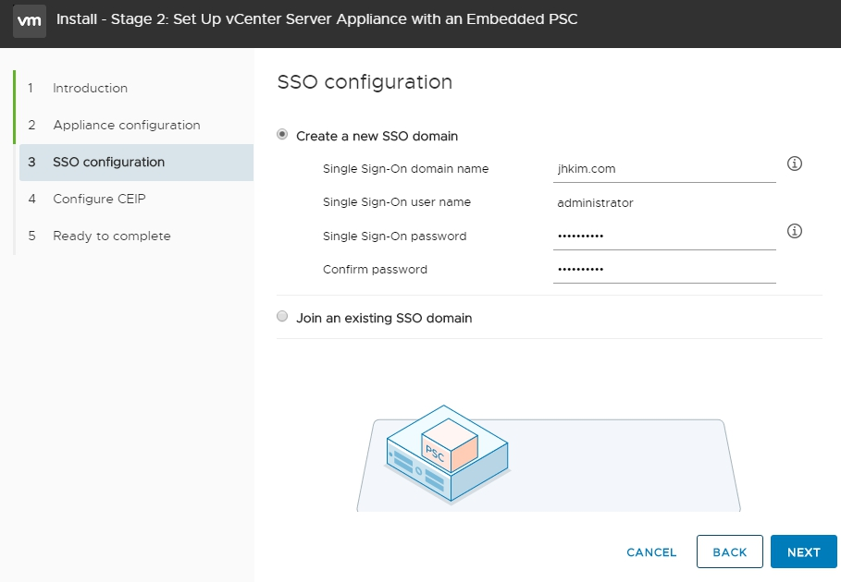

SSO 설정 -> 새 SSO domain 생성

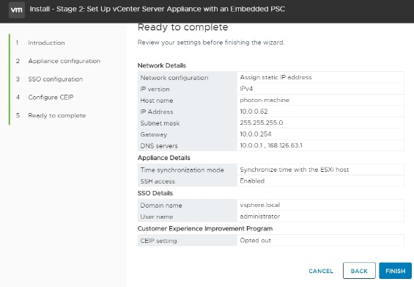

최종 확인 후 Set up 적용

## **2.3. vCenter 접속**

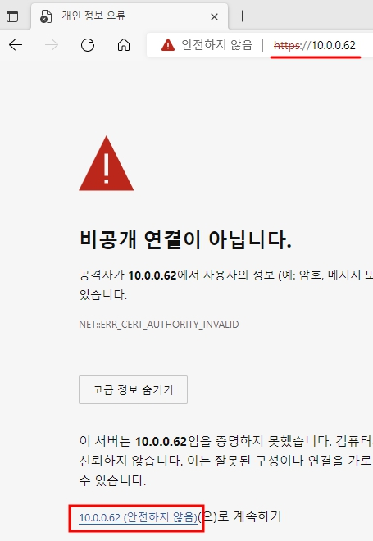 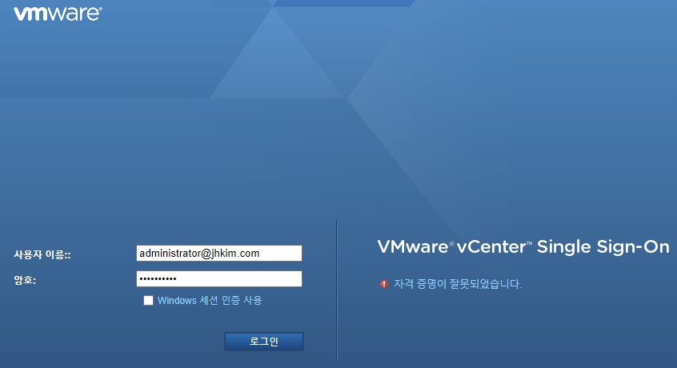

브라우저를 통해서 접속 -> vCenter Server의 IP 주소로 접속 (https) -> 로그인

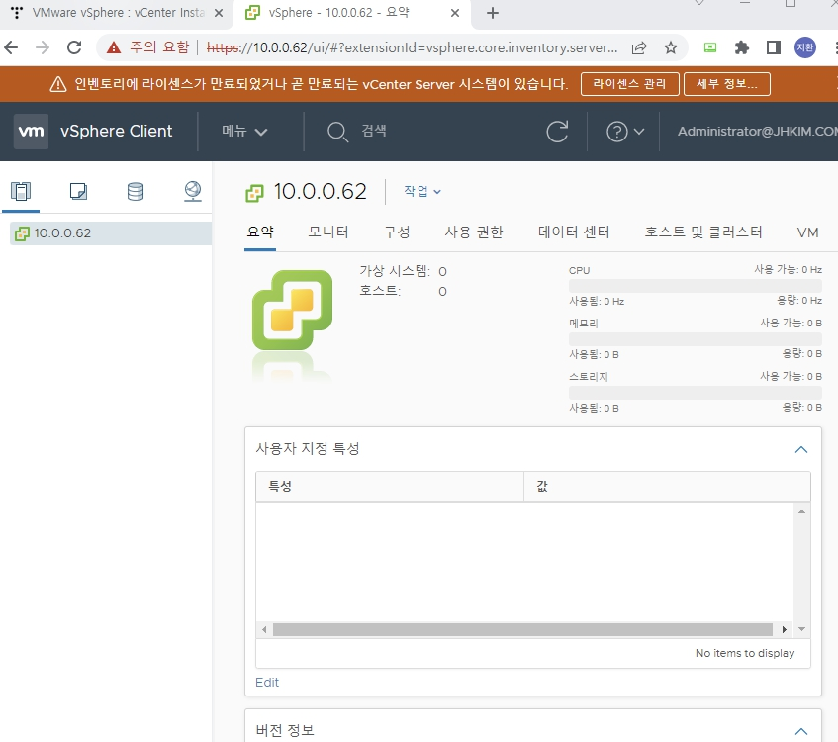

접속 완료

## **2.4. vCenter에 ESXi 연결**

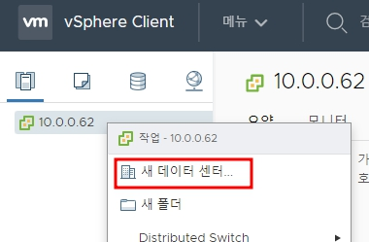

vCenter에서 새 데이터 센터 생성

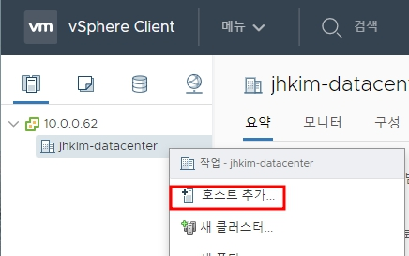

생성한 데이터 센터 -> 호스트 추가

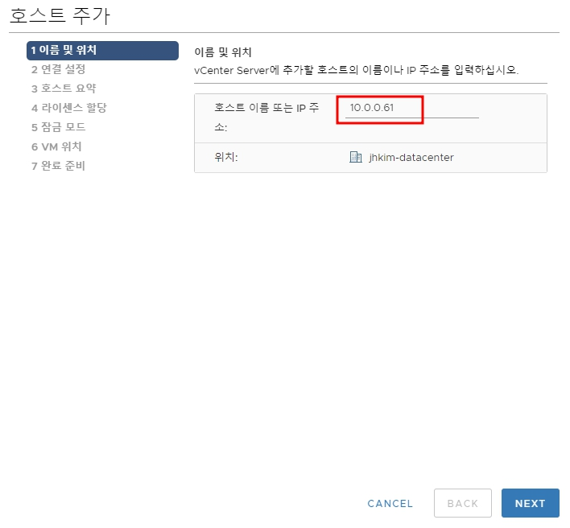

호스트(ESXi) IP 주소 입력

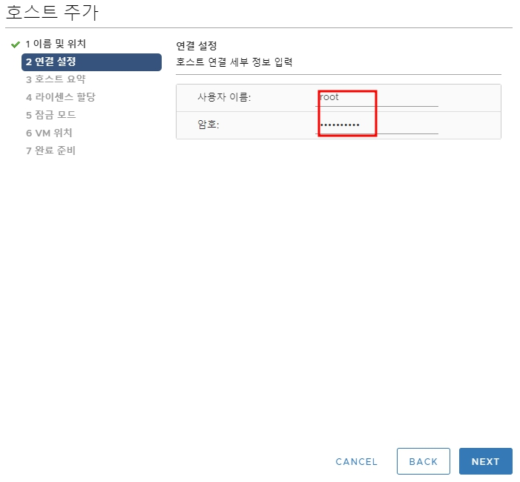

호스트 사용자 및 암호 입력

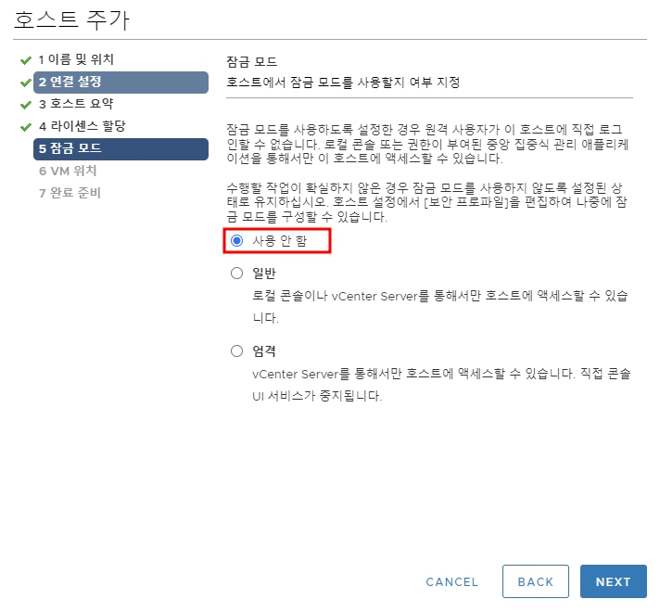

잠금 모드 설정 -> 일반적으로 ESXi에 직접 연결이 아닌 vCenter를 통해소 서버를 관리하기 때문에 잠금 모드를 사용해준다. 이번에는 편의상 ‘사용 안 함’ 선택

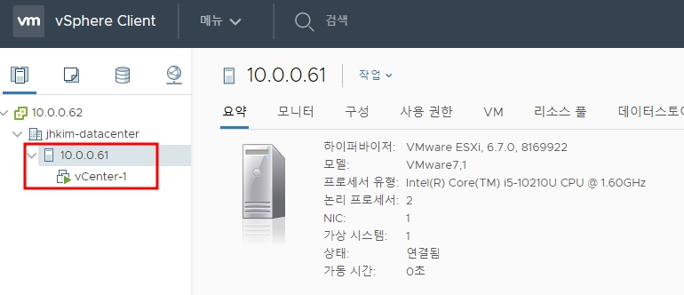

연결 확인

## **2.5. Storage 추가**

vCenter도 XenCenter와 같이 원격 Storage를 연결하여 관리할 수 있다.

XenServer에 연결하기 위해 만든 CentOS7-1의 NFS 디렉터리를 이용하도록 하자.

### **2.5.1. ISO Storage**

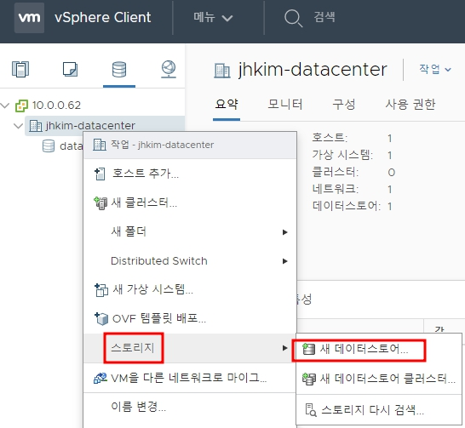

데이터 센터 -> 스토리지 -> 새 데이터스토어

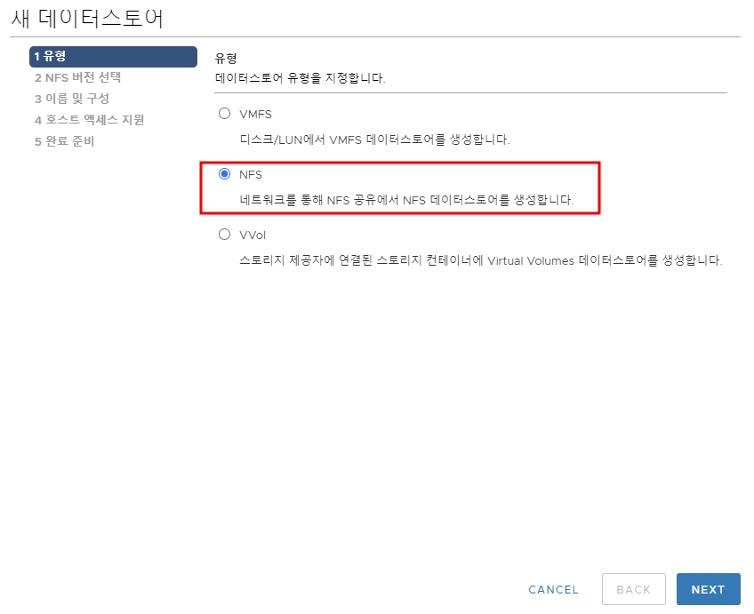

유형 선택 -> NFS

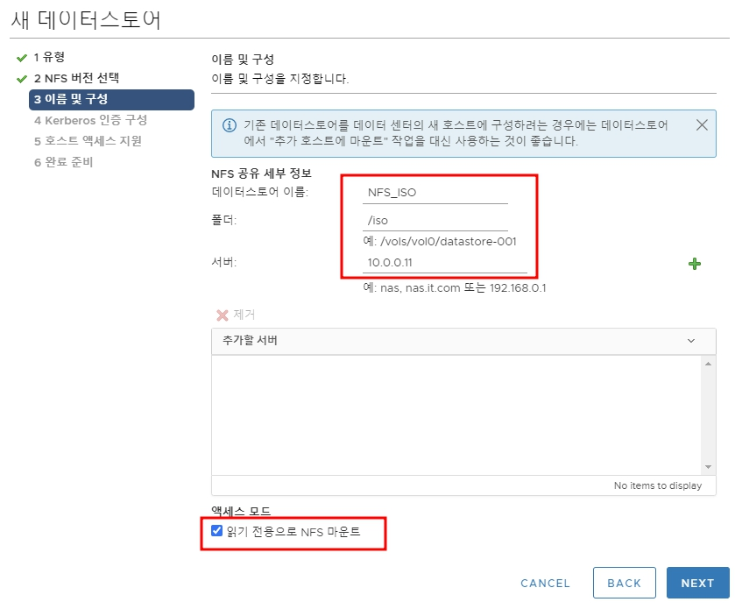

데이터스토어 이름, 폴더 경로, 서버 IP 주소 입력 -> ISO 전용 Storage이기 때문에 읽기 전용 선택

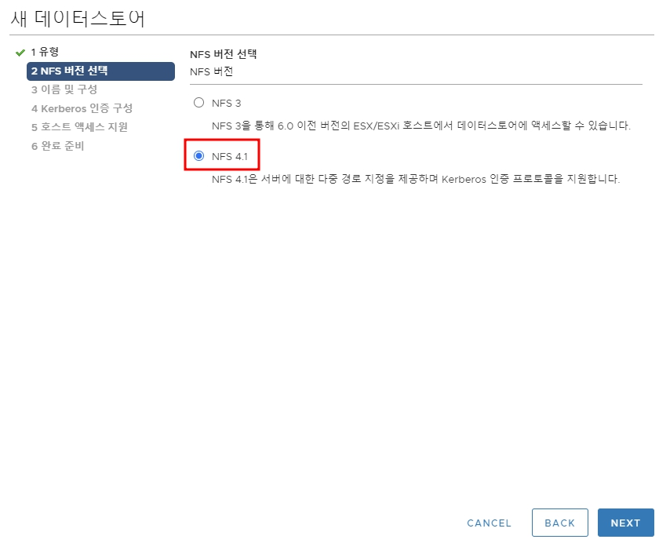

버전 선택

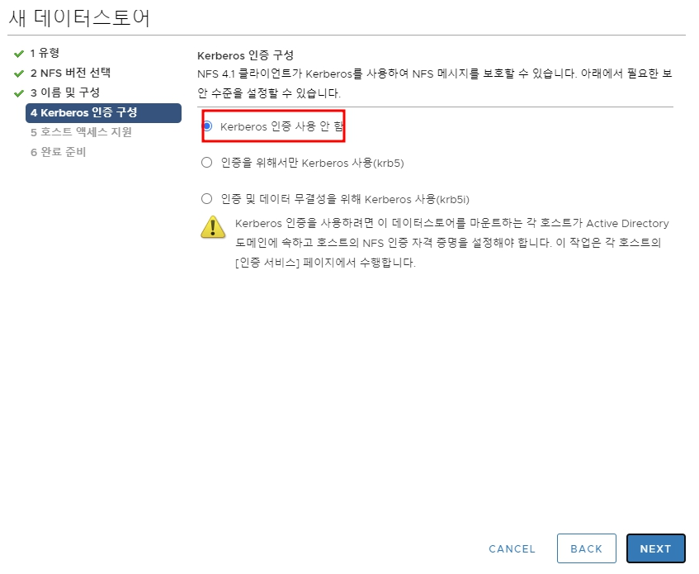

Kerberos 인증 사용 안 함

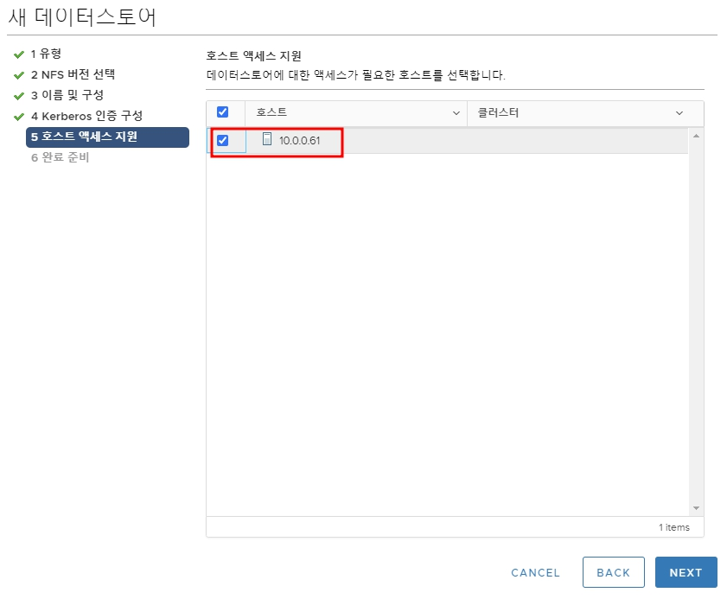

데이터스토어에 사용을 허가할 호스트 선택

### **2.5.2. Data Storage**

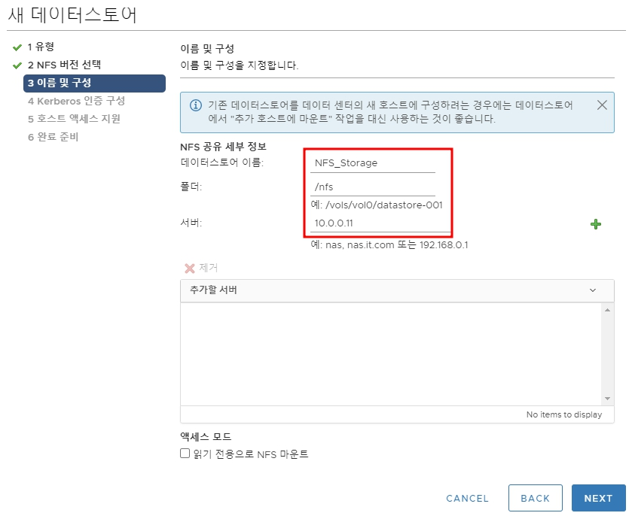

데이터스토어 이름, 폴더 경로, 서버 IP 주소 입력 (읽기 전용 X) -> 나머지 설정은 ISO Storage와 동일

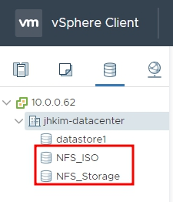

Storage 연결 확인

## **2.6. VM 추가**

CentOS7 minimal 버전을 설치해보자.

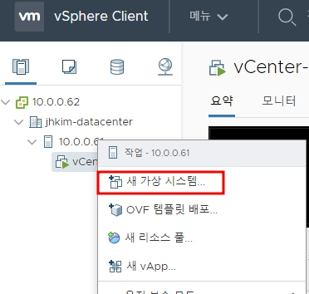

새 가상 시스템

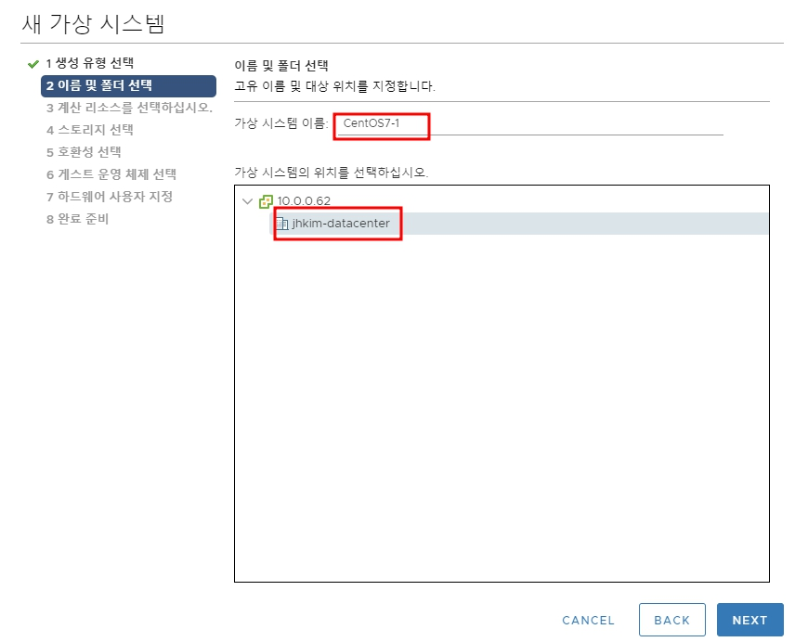

가상 시스템 이름 입력, 위치

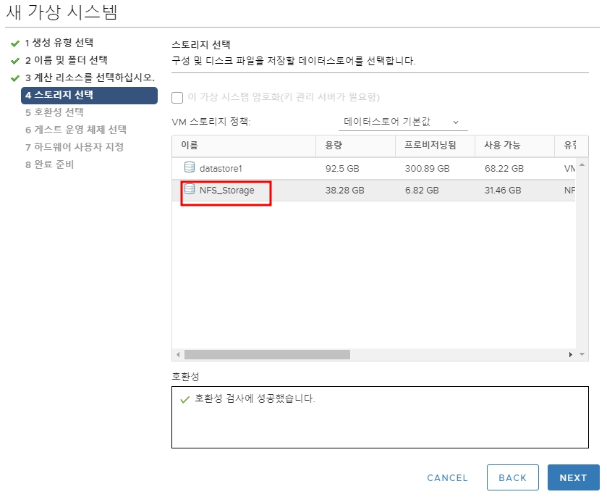

Storage 선택 -> Local보다는 공유 Storage 권장

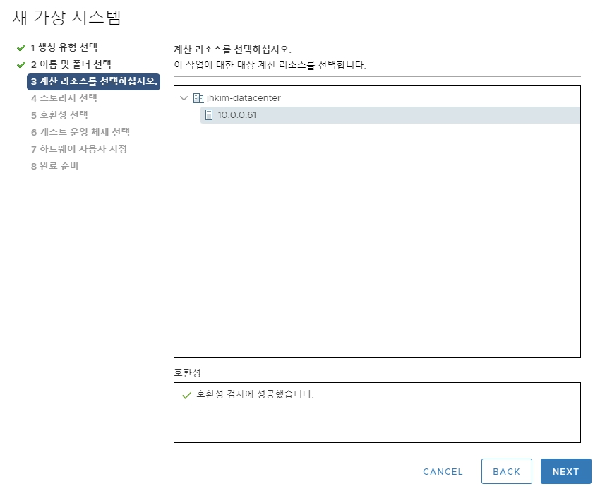

리소스 선택

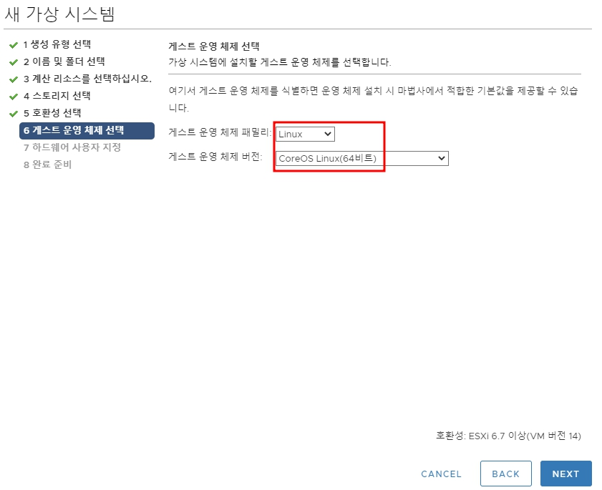

OS 선택

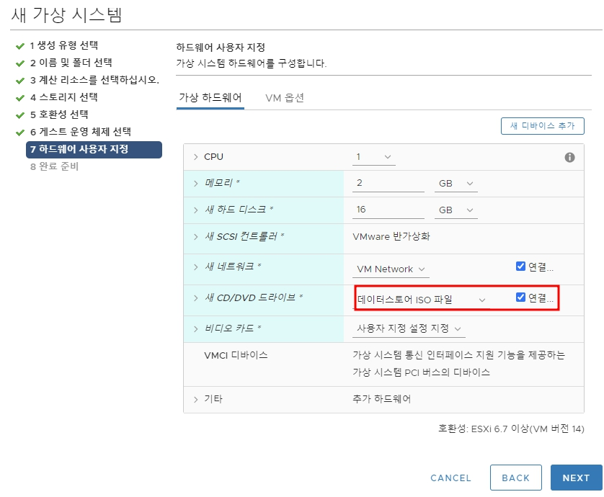

하드웨어 설정 -> CD/DVD 드라이브 데이터스토어 ISO 파일 선택

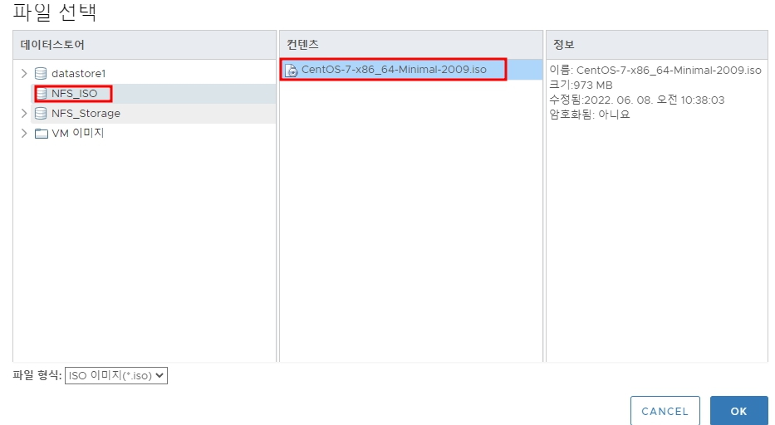

ISO Storage에 있는 ISO 파일 선택

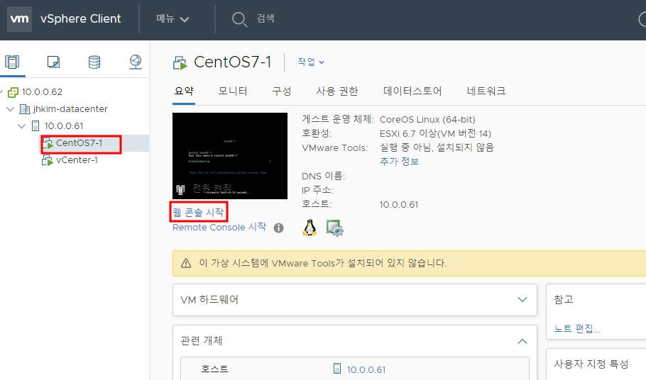

가상머신을 실행하여 설치해 준다. -> ‘웹 콘솔 시작’을 누르면 가상머신을 웹 콘솔에서 컨트롤할 수 있다.

‘Remote Console 시작‘을 선택하여 VMRC를 설치하여 원격 콘솔에서 컨트롤할 수 있다.

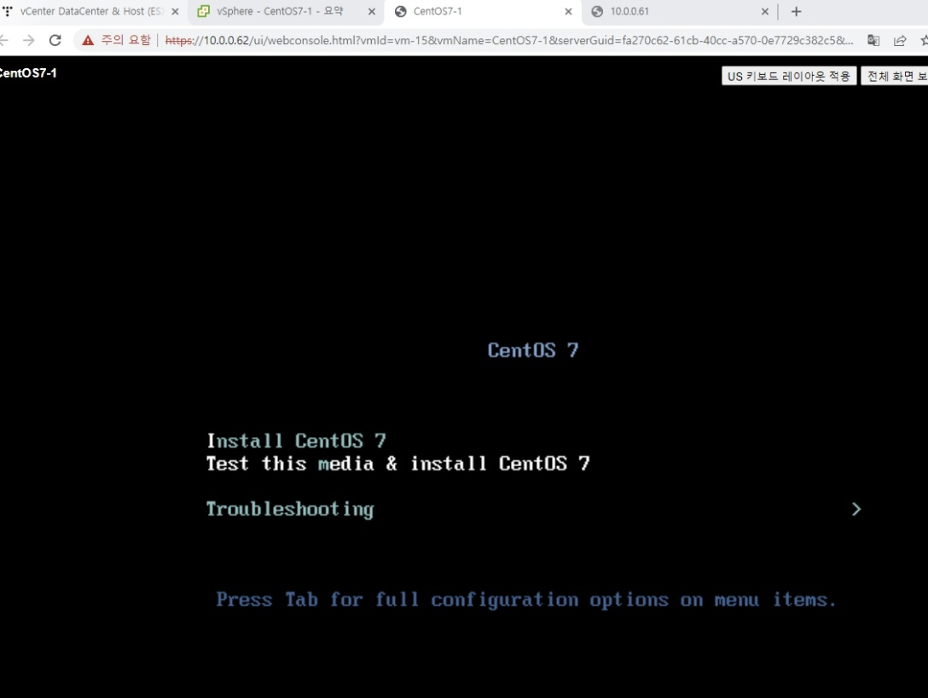

웹 콘솔

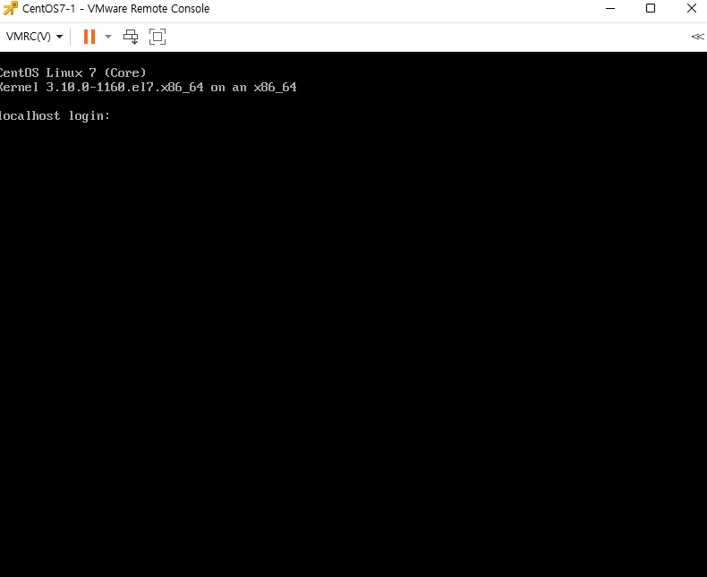

원격 콘솔

## **2.7. 마이그레이션**

ESXi 2개(ESXi-1 10.0.0.61, ESXi-2 10.0.0.63)와 vCenter 1개(vCenter-1 10.0.0.62), 리눅스 서버(CentOS7)를 설치 -> vCenter-1에 ESXi-1과 ESXi-2를 Host로 등록 -> CentOS7-1에 ISO Storage, DataStore를 NFS 연결 -> ESXi-1의 Local Datastore에 CentOS7 VM 설치

### **2.7.1. Storage 마이그레이션**

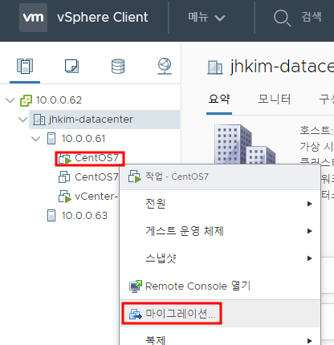

마이그레이션할 VM -> 마이그레이션

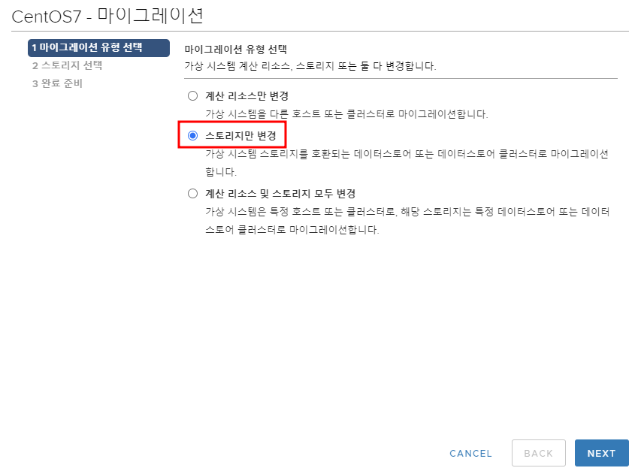

마이그레이션 유형 선택 -> 스토리지만 변경

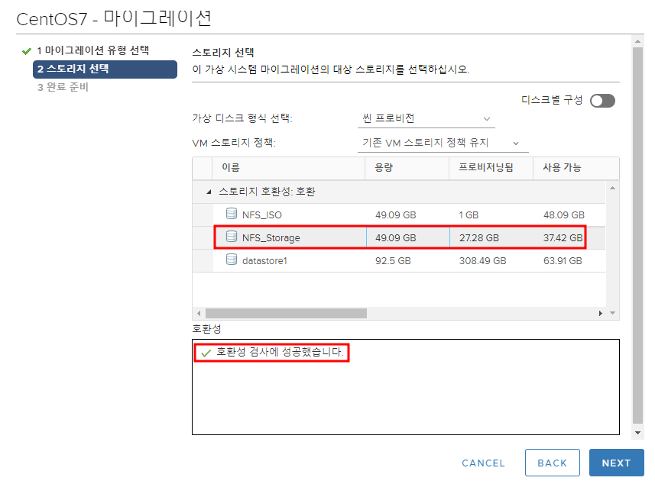

스토리지 선택 -> NFS_Storage 선택 -> 호환성 검사

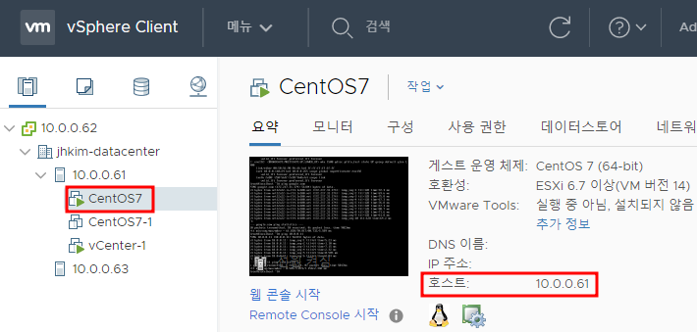

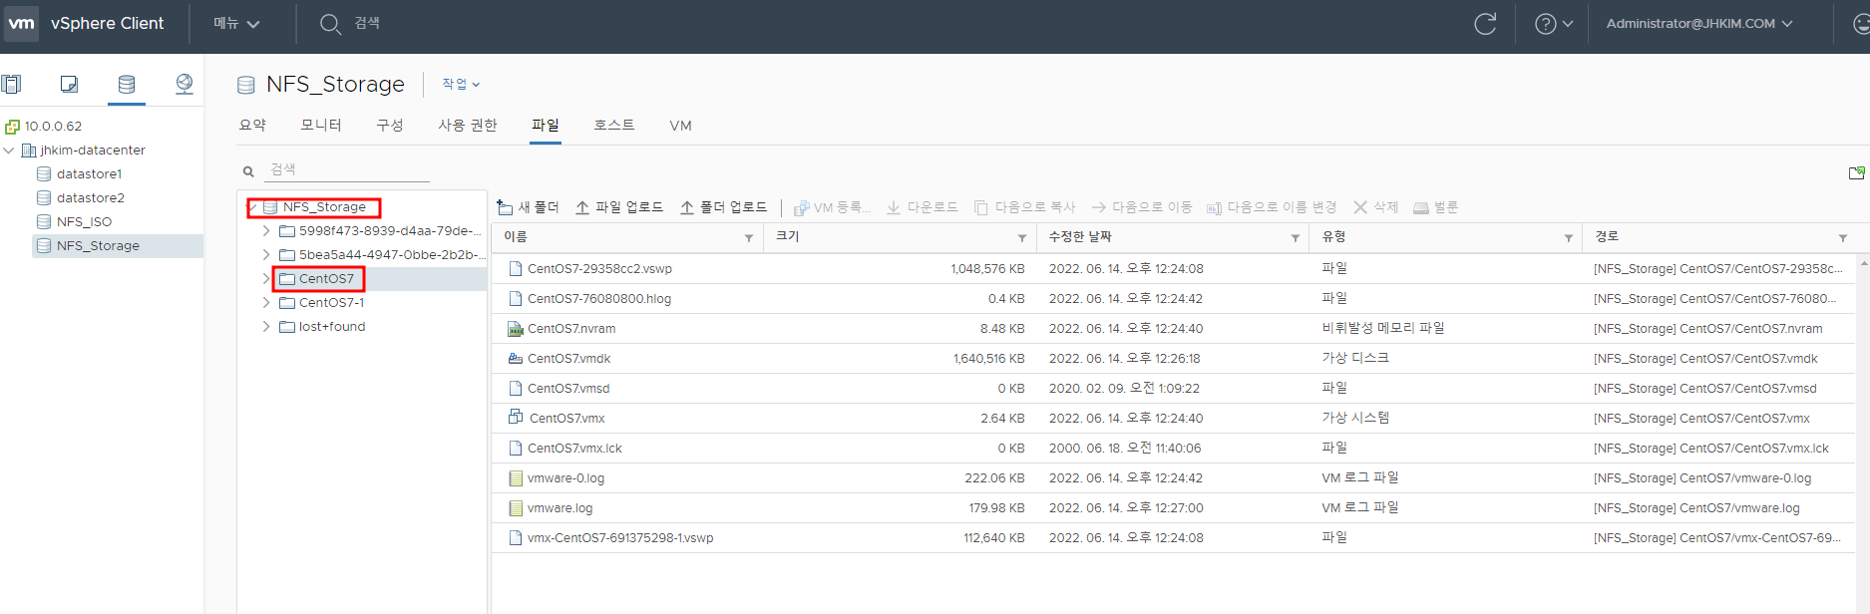

호스트는 변하지 않았지만 저장소가 datastore1(ESXi-1의 Local Storage)에서 NFS_Storage로 변경되었다.

### **2.7.2. Host 마이그레이션**

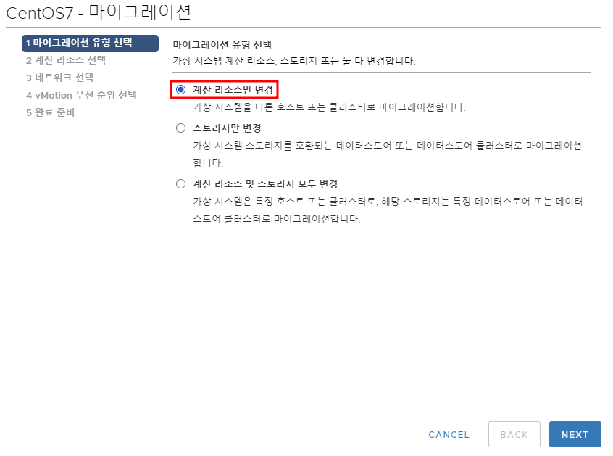

마이그레이션 -> 마이그레이션 유형 선택 -> 계산 리소스만 변경

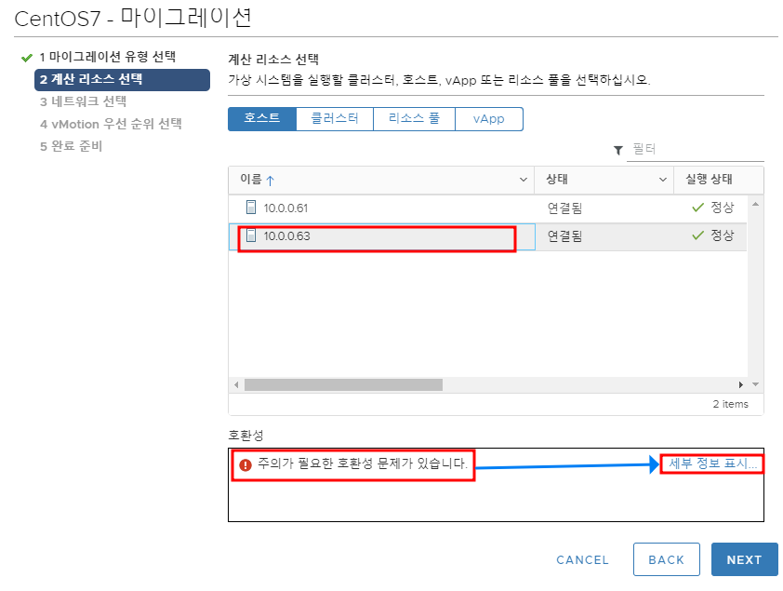

10.0.0.63 선택 -> 호환성 문제 발생 -> 세부 정보 표시

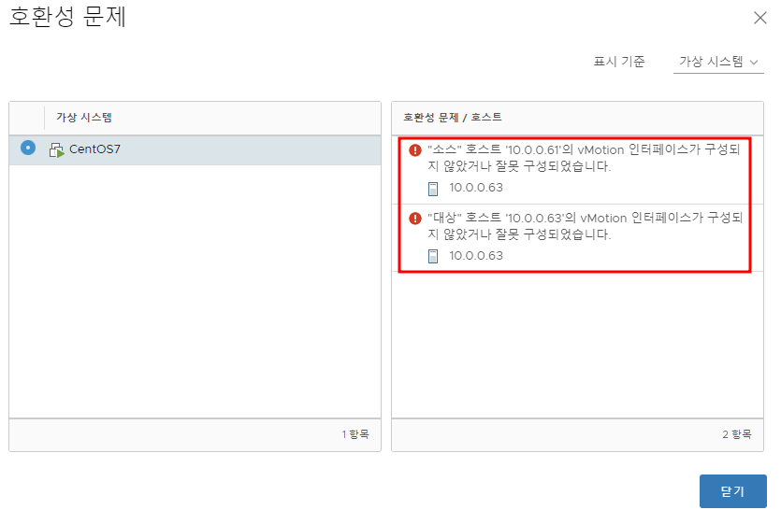

vMotion 인터페이스가 구성되어 있지 않다. -> vMotion을 구성해준다. (방법은 ‘2.1.3. vMotion’에서)

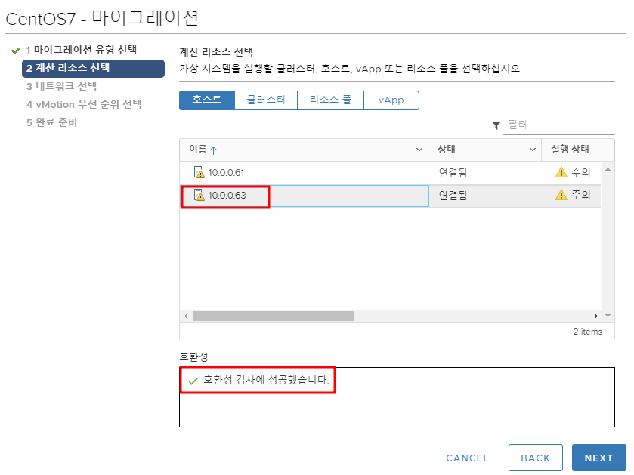

vMotion 인터페이스를 구성해주면 호환성 검사에 성공

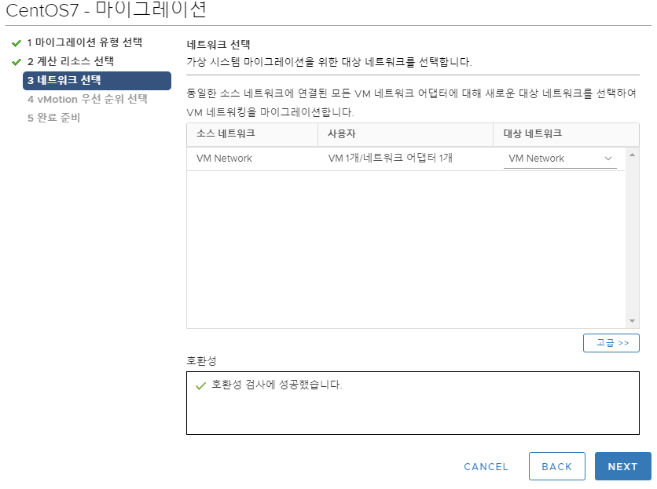

네트워크 선택

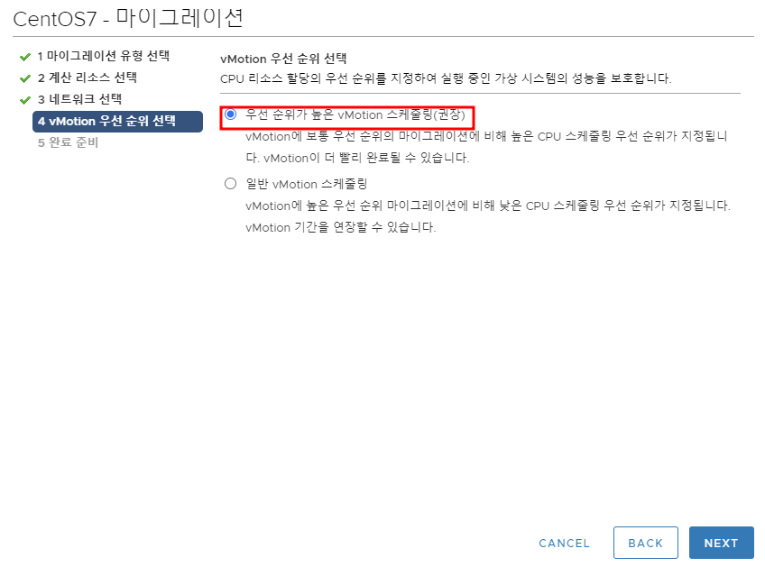

vMotion 우선 순위 선택

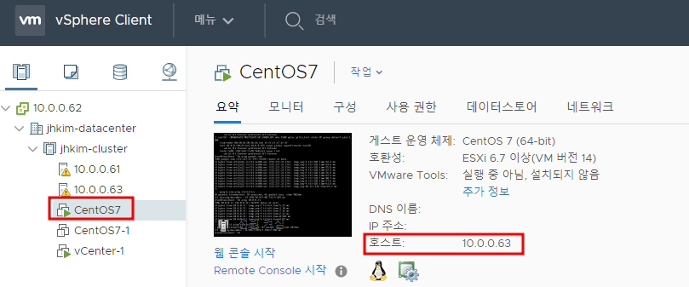

호스트가 변경되었다.

### **2.7.3. vMotion**

vSphere vMotion은 VMware에서 특허를 낸 기술로서 다운타임 없이 워크로드를 한 서버에서 다른 서버로 라이브 마이그레이션할 수 있도록 해준다. 마이그레이션을 하는 동안에도 애플리케이션이 계속 실행되며 사용자는 원하는 시스템에 액세스할 수 있다. vSwitch, 클러스터, 클라우드 간에도 사용할 수 있다.

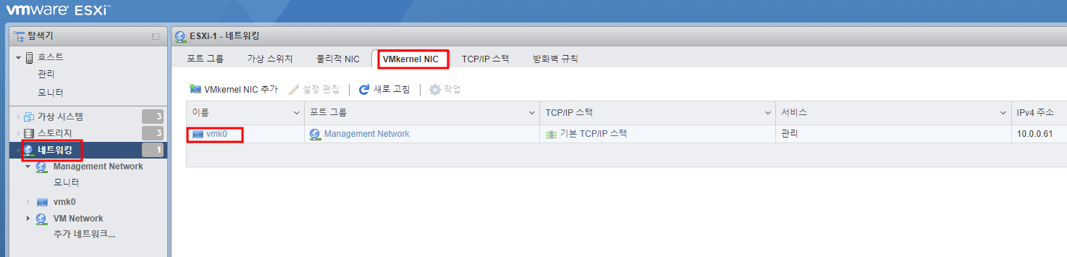

ESXi에 직접 접속 (https://10.0.0.61) -> 네트워킹 -> VMkernel NIC

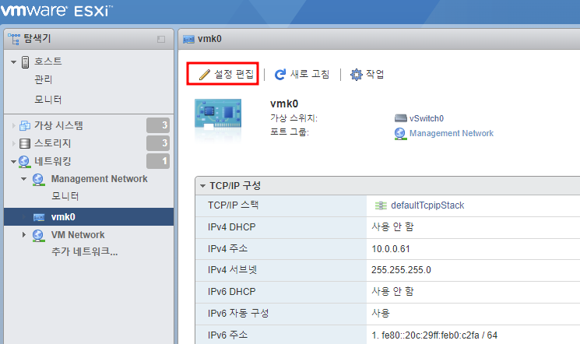

vmk0(Management Network 포트 그룹 사용) -> 설정 편집

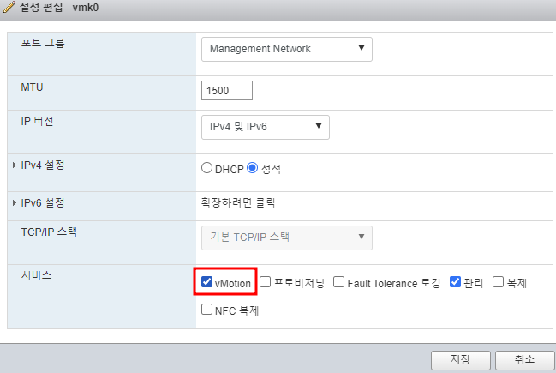

vMotion 서비스 체크 후 저장

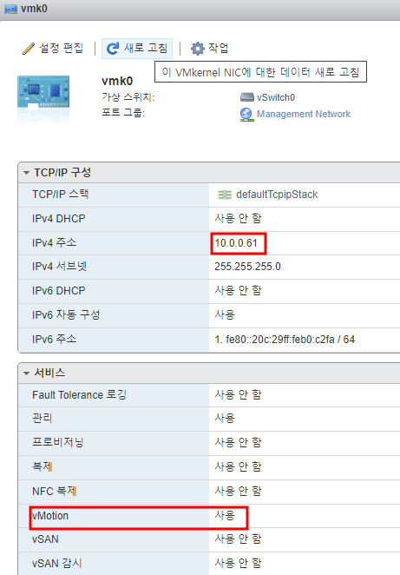 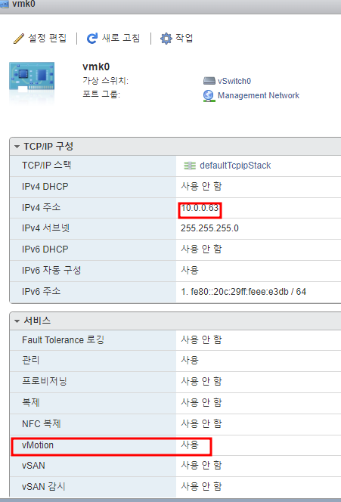

새로 고침을 하면 vMotion이 ‘사용’으로 변경되어 있다.

## **2.8. 클러스터 추가**

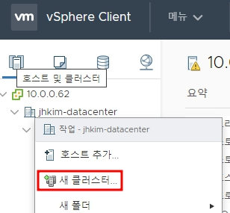 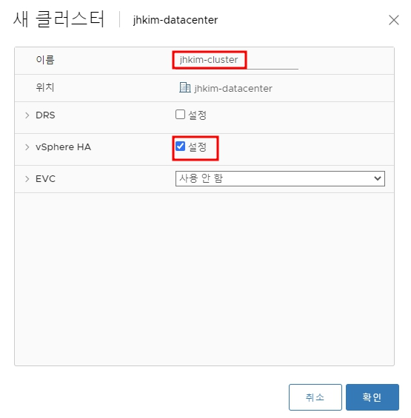

클러스터를 추가할 데이터센터 -> 새 클러스터 -> 클러스터 이름 및 구성 설정

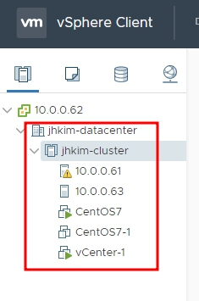

Host를 클러스터 안으로 이동시켜 클러스터 단위의 작업을 할 수 있다.

# **0. Public Cloud**

# **1. AWS**

## **1.1. AWS CLI 설치**

AWS는 웹 콘솔, 스마트폰, CLI Application으로 제어할 수 있다. CLI Application은 AWS 홈페이지에서 다운로드가 가능하다.

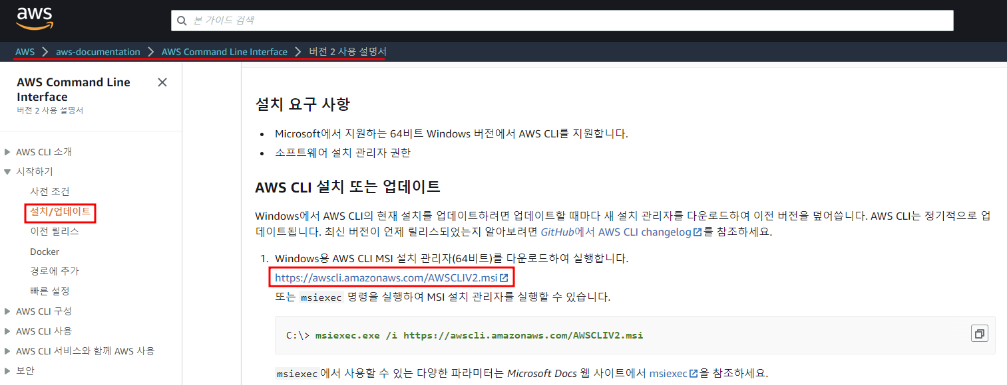

Windows용 AWS CLI 설치

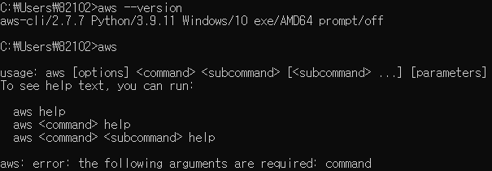

cmd에서 설치 확인

## **1.2. 사용자 추가 및 CLI 접속**

AWS Console에 가입하여 로그인하면 Root 사용자로 접속된다. ID/PW 단일 인증보다 투팩터 인증이 권장된다. AWS CLI를 사용할 때는 Root 사용자 외의 사용자를 추가하여 접속한다.

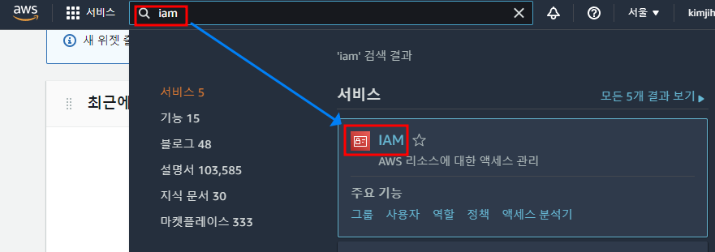

IAM 서비스

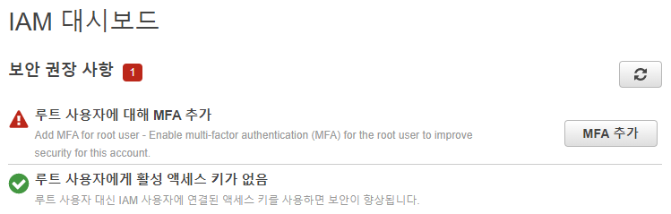

Root 사용자는 Multi-Factor Authentication을 권장

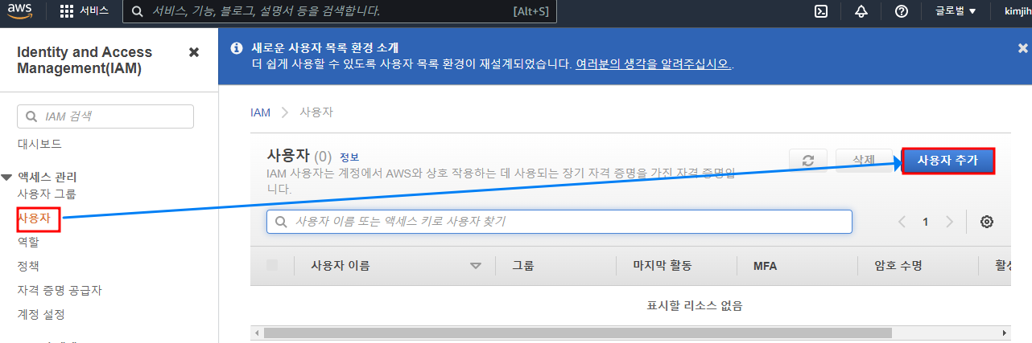

사용자 -> 사용자 추가

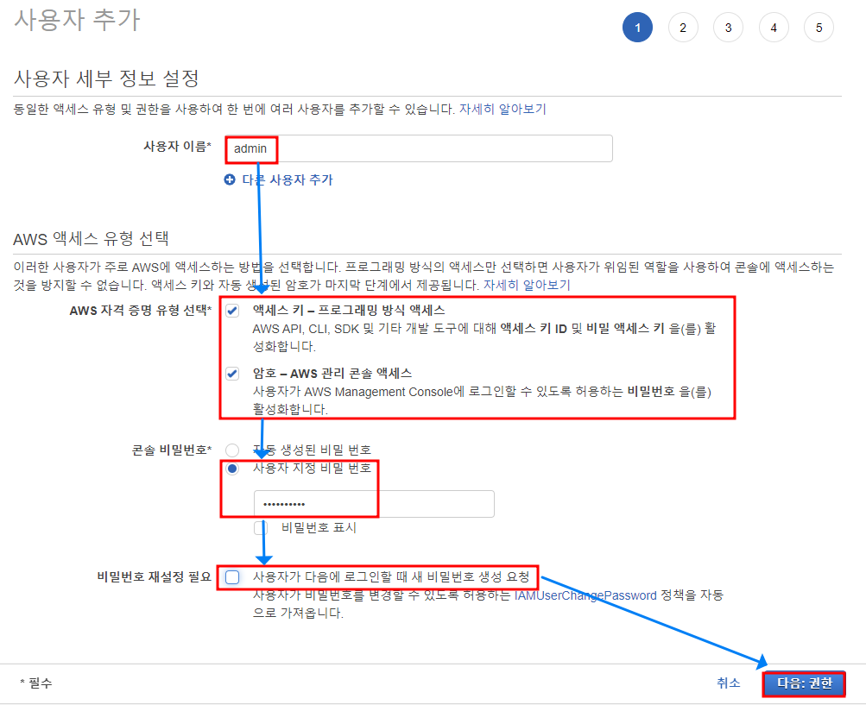

사용자 이름, 자격 증명 유형, 비밀번호 입력 (자격 증명 유형은 CLI만 사용하려면 액세스 키, AWS 관리 콘솔에 접속하려면 암호, 둘 다 사용하려면 둘 다 선택하면 된다.)

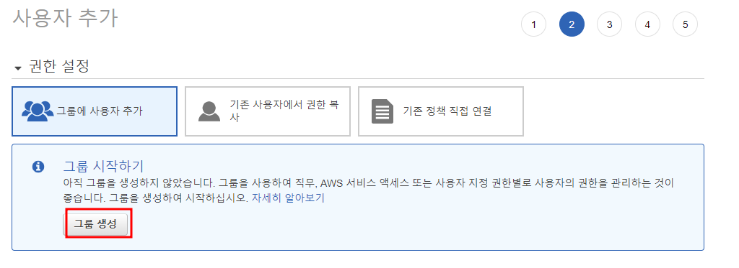

권한 설정 -> 그룹 생성

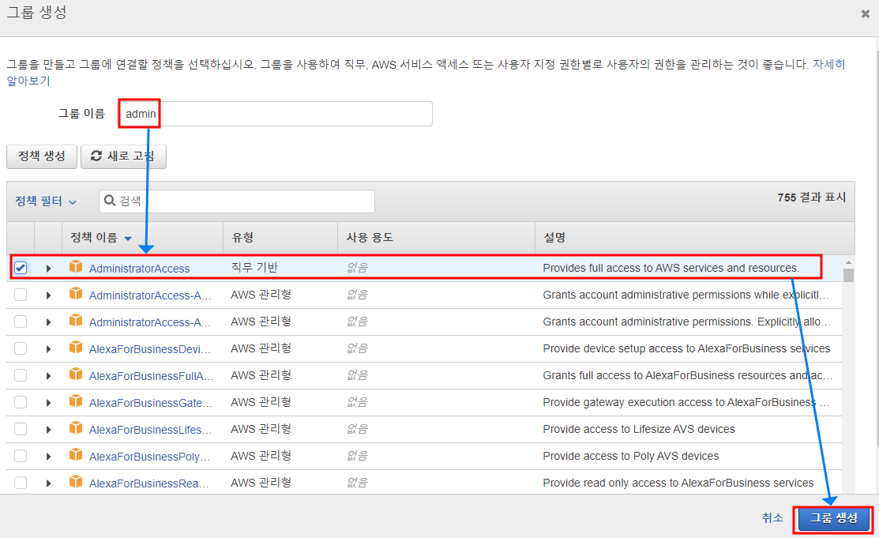

그룹 이름 입력 -> AdministratorAccess 정책 선택 후 그룹 생성

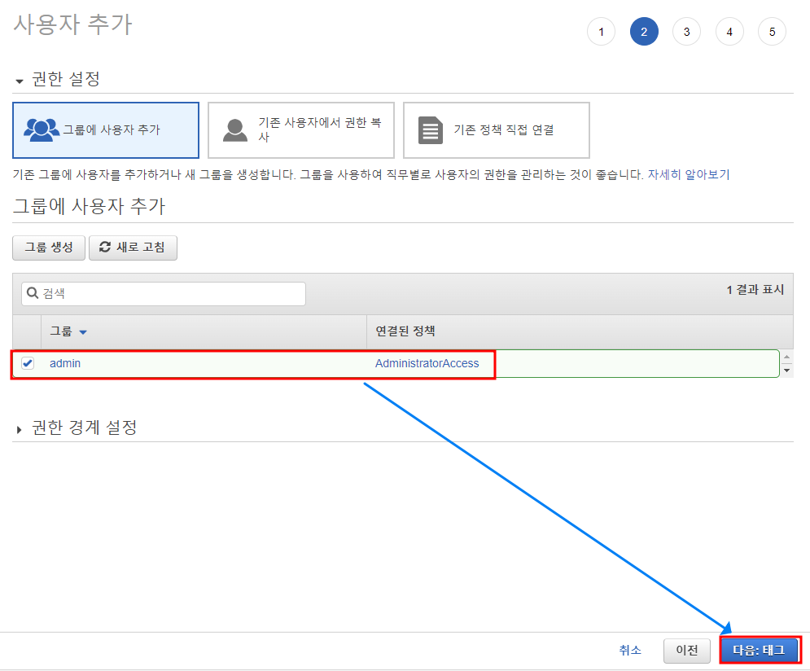

그룹에 사용자 추가

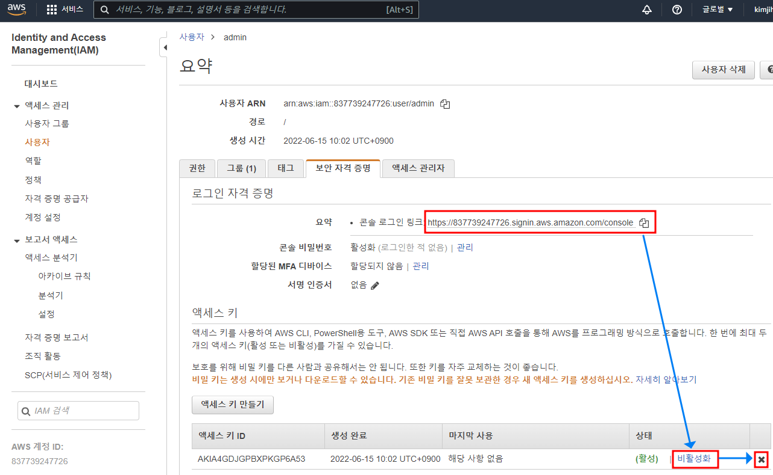

새로 생성한 사용자의 보안 자격 증명 -> 콘솔 로그인 링크 복사 (메모장 등에 따로 입력해 둔다.) -> 액세스 키 비활성화 후 삭제

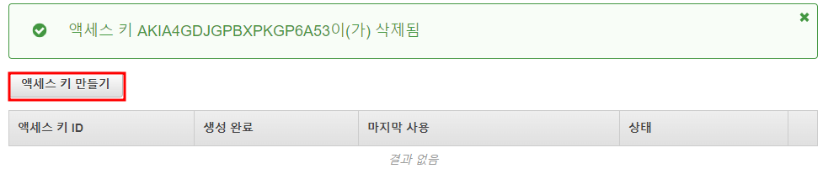

액세스 키 삭제 후 액세스 키 만들기

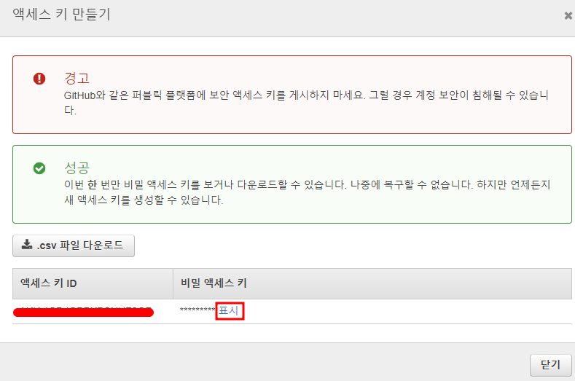

액세스 키 ID와 비밀 액세스 키를 확인 (표시 버튼을 누리면 확인 가능)

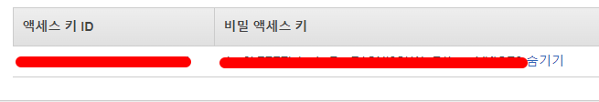

액세스 키 ID와 비밀 액세스 키도 메모장 등에 따로 입력해 둔다.

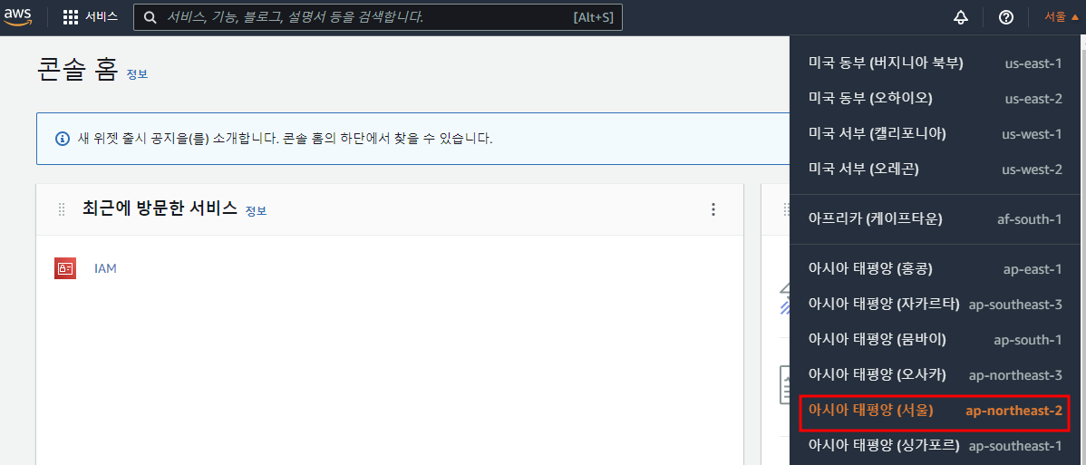

리전 선택 -> 데이터 센터가 위치하는 물리적인 위치. 가까운 리전을 선택하자. (서울, ap-northeast-2)

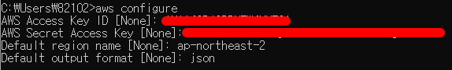

cmd에서 aws configure 명령어 입력 -> 액세스 키 ID, 비밀 액세스 키, 리전, 출력 포맷 입력하여 CLI 접속

## **1.3. 버킷 생성**

S3(Simple Storage Service)는 확장성, 데이터 가용성, 보안 및 성능을 제공하는 Amazon의 객체 스토리지 서비스이다. Amazon S3에 저장된 객체에 대한 컨테이너를 버킷이라고 한다.

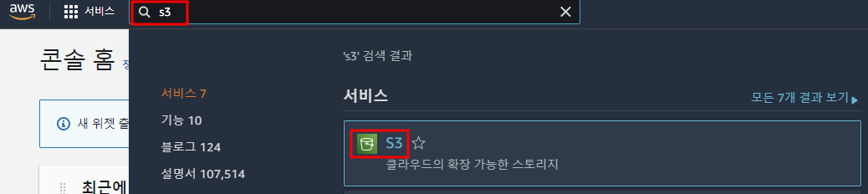

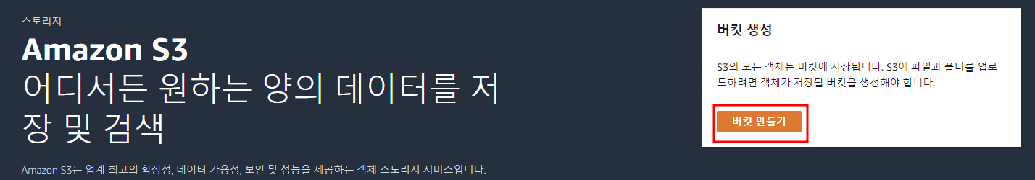

S3 -> 버킷 만들기

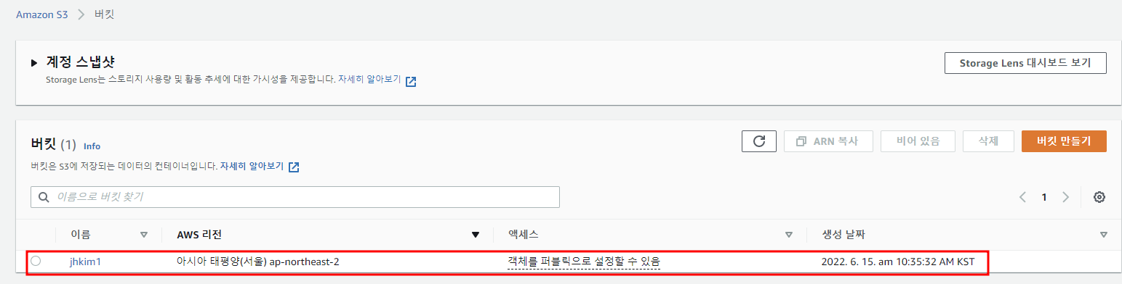

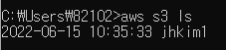

생성 확인

## **1.4. 가상머신 생성**

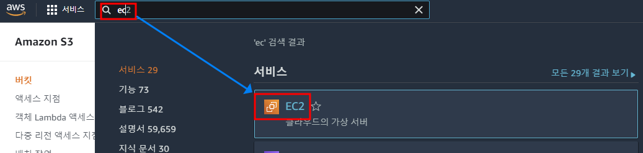

EC2

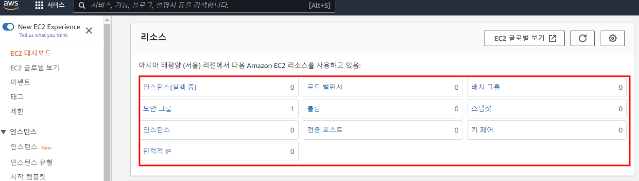

리소스는 보안 그룹 1개만 생성되어 있는 것이 기본 상태이다.

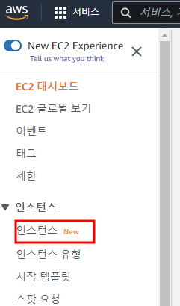 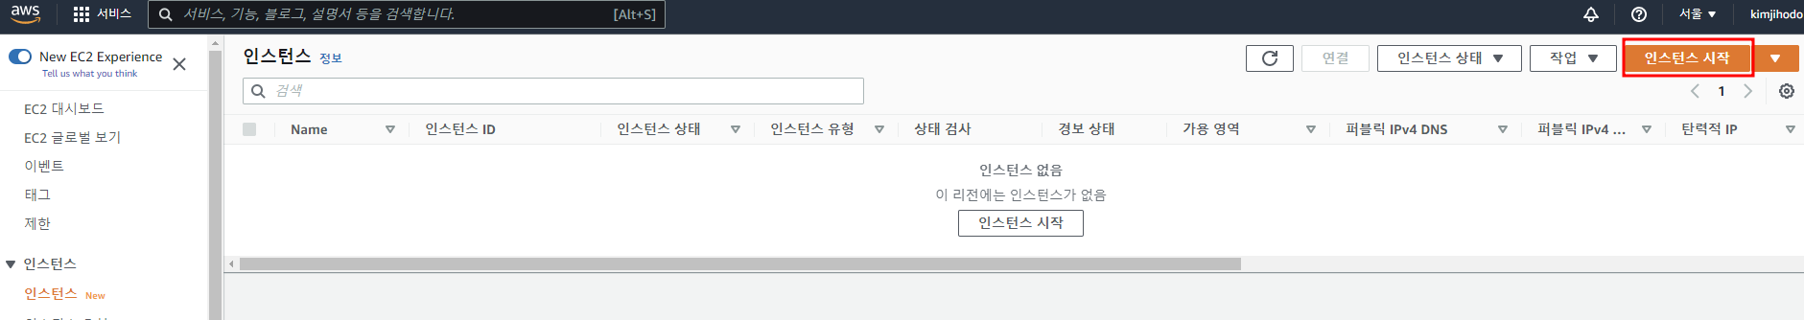

인스턴스 -> 인스턴스 시작

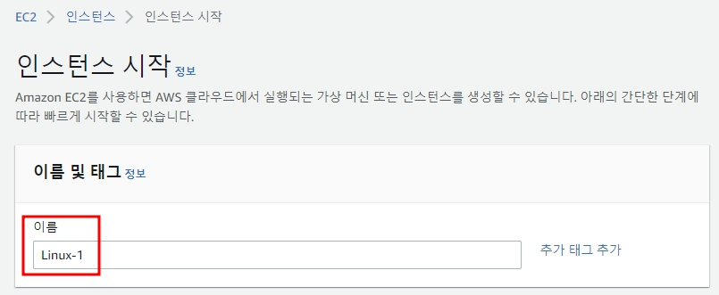

이름 입력

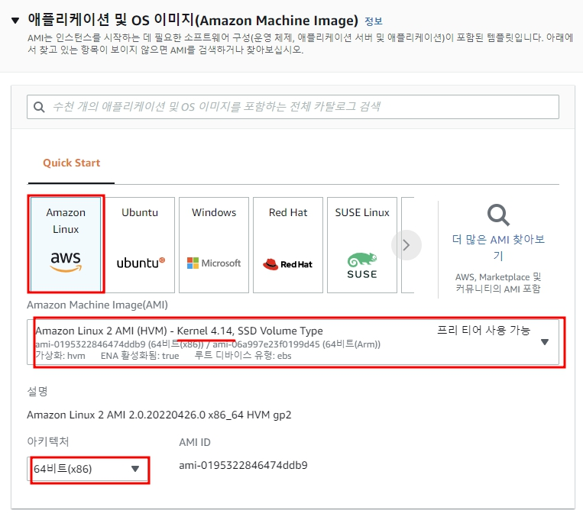

OS Image 설정

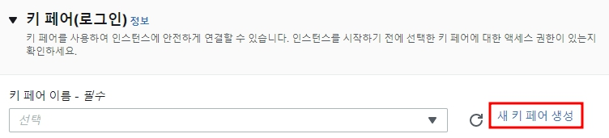

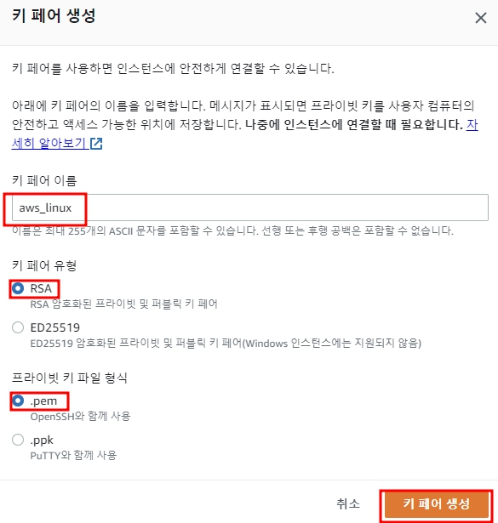 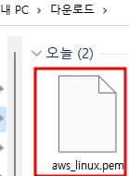

키 페어 생성 -> PC에 저장된다.

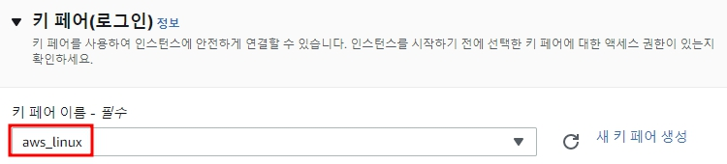

키 페어 선택

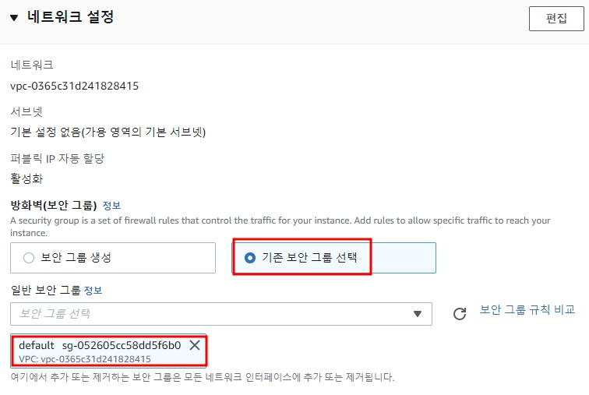

네트워크 설정 -> 보안 그룹은 방화벽 같은 역할

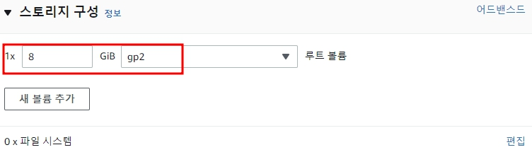

스토리지 구성

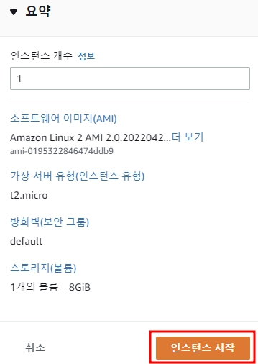

인스턴스 시작

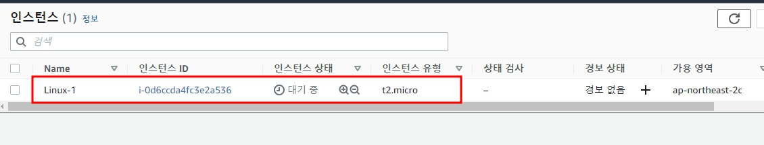

인스턴스 생성 확인

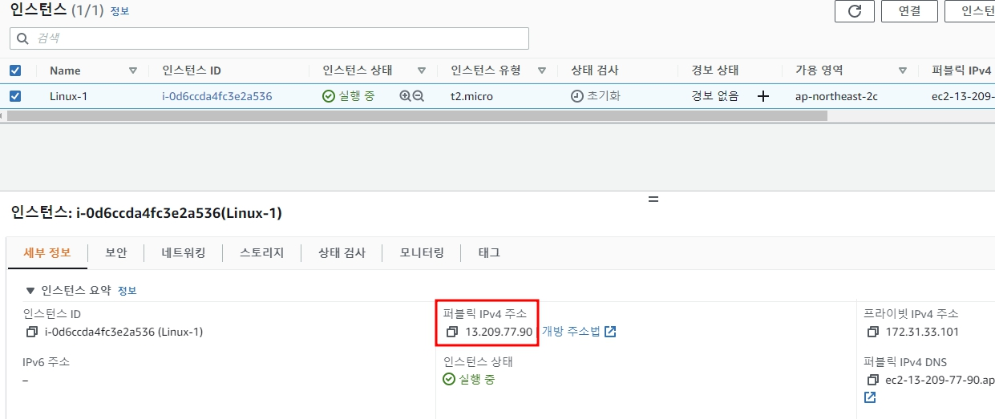

퍼블릭 주소 확인

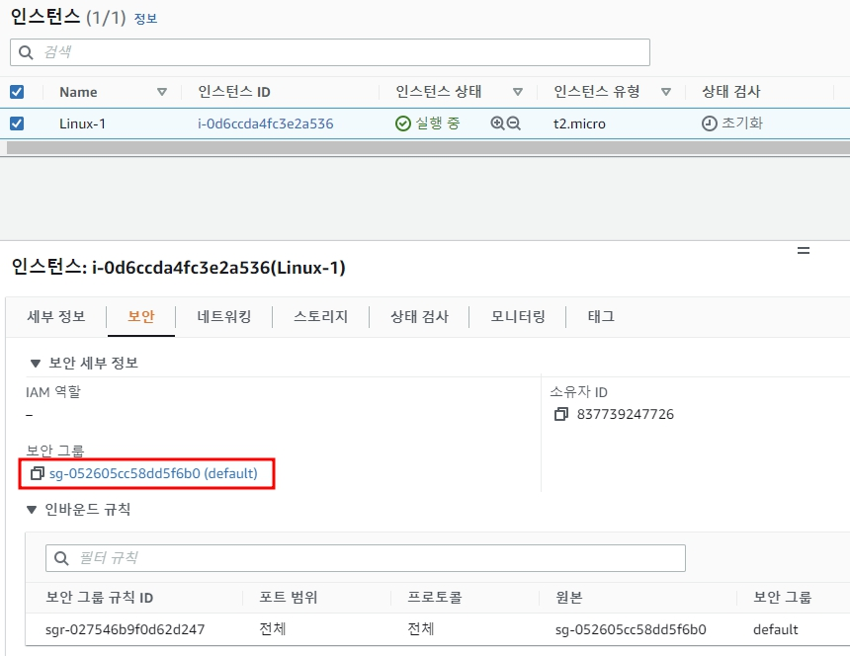

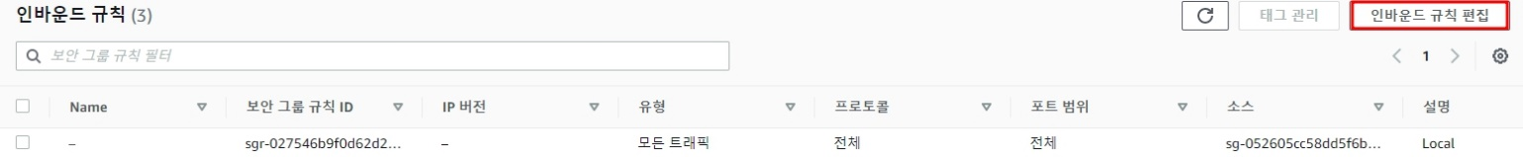

보안 그룹 -> 인바운드 규칙 편집

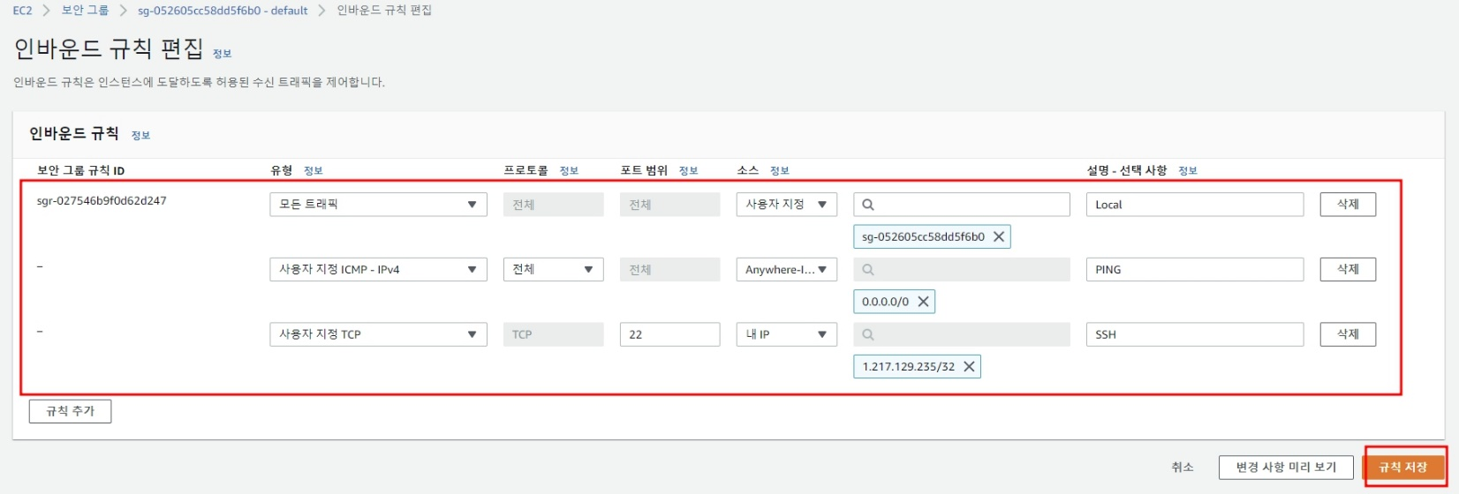

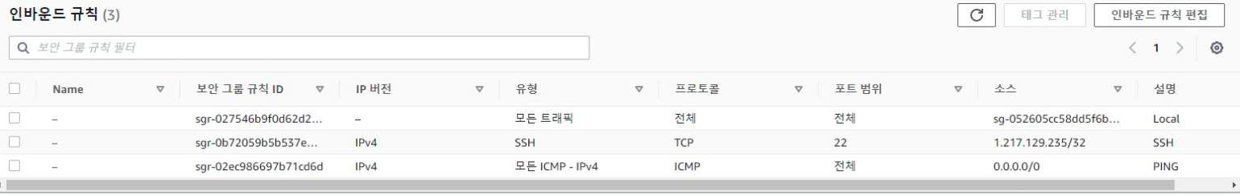

보안 그룹에서 인바운드 규칙 편집으로 방화벽 설정을 해줄 수 있다.

## **1.5. 원격 접속**

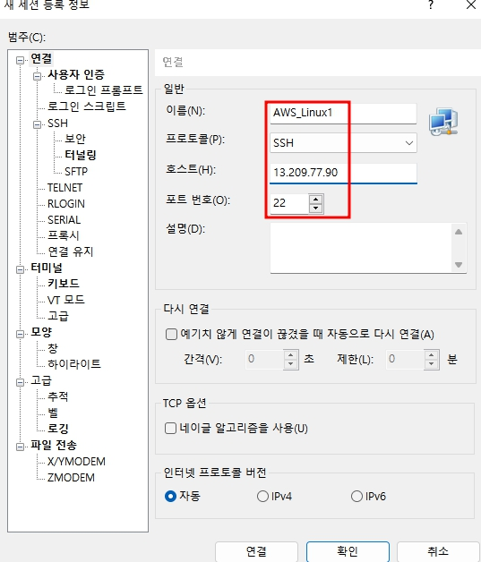 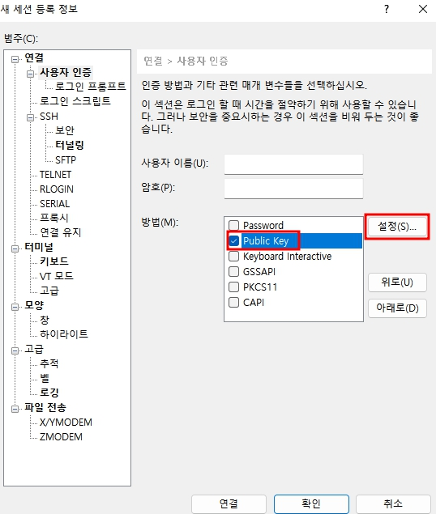

Xshell에서 원격 접속을 해보도록 하자.

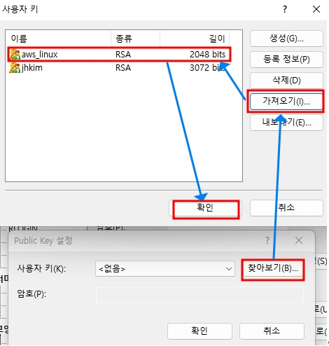 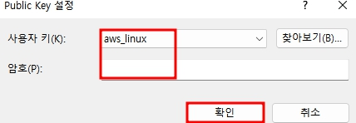

Public Key 가져오기

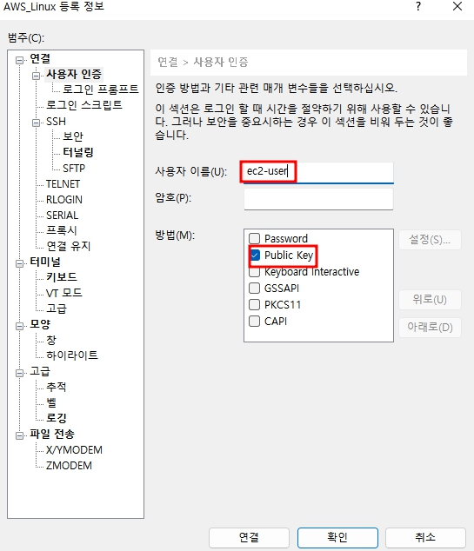 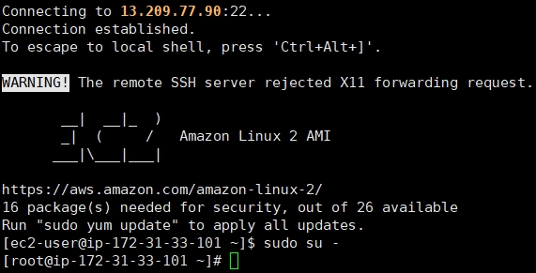

사용자 이름 ‘ec2-user’ 입력 -> 접속 확인

## **1.6. WEB PHP MySQL**

기존에 생성한 인스턴스에 WEB 서비스와 PHP를 설치하여 웹서버를 생성하고 새로운 인스턴스를 탄력 IP를 사용하도록 생성하여 MySQL 작업을 한 뒤 공인 IP를 닫는 작업을 해보도록 한다.

### **1.6.1. WEB 서비스**



인스턴스에 접속하여 httpd 설치

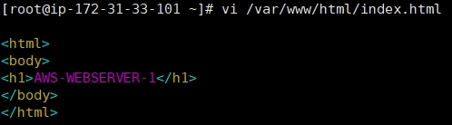

출력 파일 생성



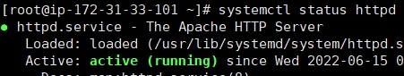

httpd 실행

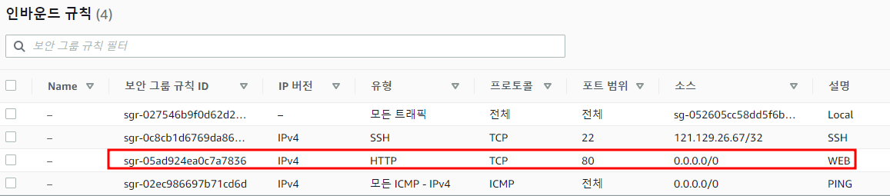

보안 그룹에서 인바운드 규칙 80 Port 추가

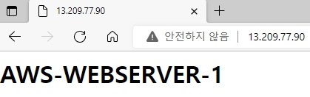

공인 IP로 접속

### **1.6.3. 탄력 IP 인스턴스 생성**



인스턴스 시작

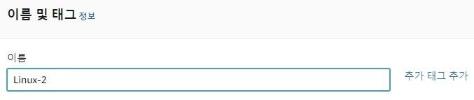

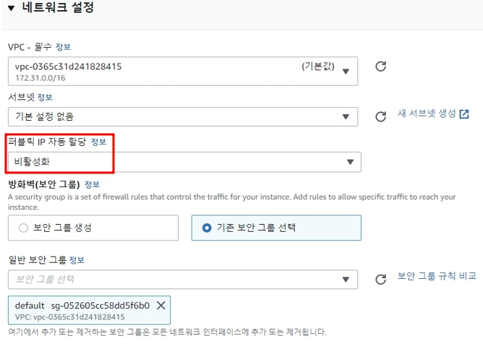

퍼블릭 IP 자동 할당 비활성화 상태의 Linux-2 인스턴스 생성

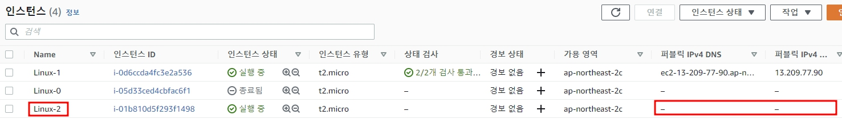

Public IP가 비어있다.

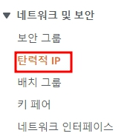 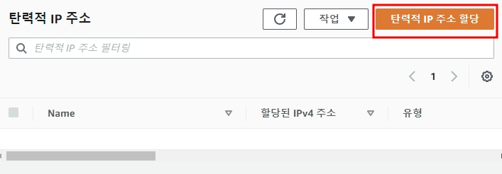

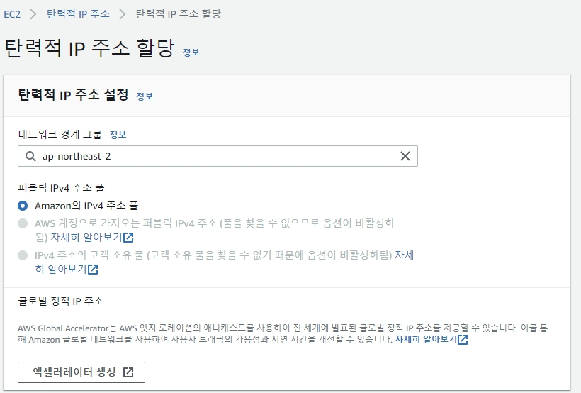

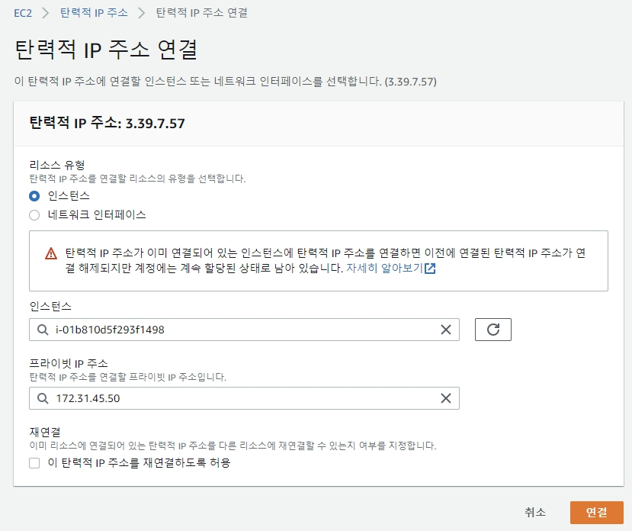

네트워크 및 보안 -> 탄력적 IP -> 탄력적 IP 주소 할당

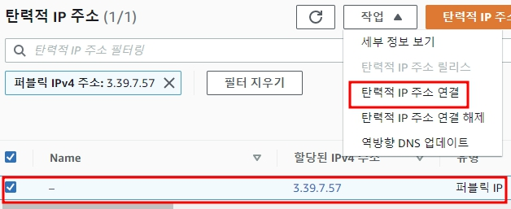

탄력적 IP 주소 연결 -> Linux-2에 연결한다.



Linux-2에 Public IP가 생겼다.

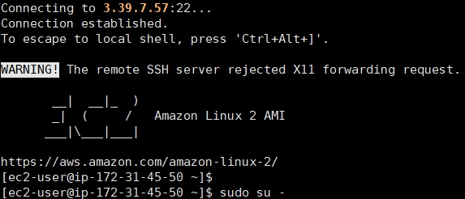

xShell에서 원격 접속

### **1.6.3. MySQL 설치**

새로 만든 인스턴스(Linux-2)에 MySQL Community 5.7을 설치하도록 한다.



MySQL Community 5.7 Repository 다운로드



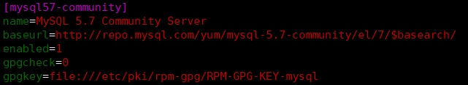

Repository 수정 -> Community 5.7의 gpgcheck 비활성화



mysql-community-server 설치



패스워드 확인 -> 복사

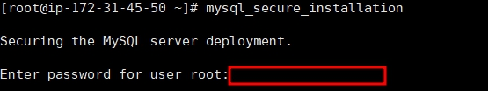

MySQL 기본 보안 설정 -> 복사한 패스워드 필요

### **1.6.4. PHP 7.4 설치 및 WEB 설정**

첫번째 인스턴스(Linux-1)에 PHP 7.4를 설치하고 index.php, insert1.php, person1.php, table1.php PHP 문서를 Host PC에서 가져와 웹 설정을 해준다.

PHP를 yum으로 그냥 설치하면 다른 버전이 설치된다. 먼저 php7.4가 설치되도록 설정하자.





amazon-linux-extras list 명령어로 Extra 라이브러리 목록 확인 -> PHP 7.4 존재



amazon-linux-extras install 명령어로 php7.4 설치 가능하도록 활성화 및 설치

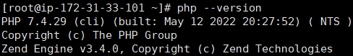



설치 확인 및 Repository 상태 확인 -> enabled(활성화)



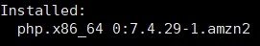

yum으로 설치해도 php7.4가 잘 설치된다.





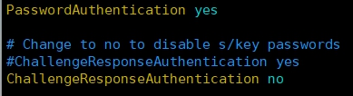



/web 디렉터리를 만들고 SSH 설정에서 패스워드 인증을 허용하고 sshd 재실행

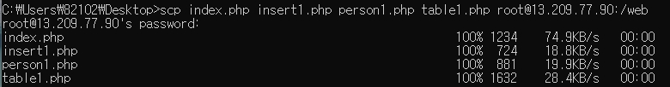

Host PC cmd에서 scp 명령어로 4개의 PHP 파일 전송



전송 확인







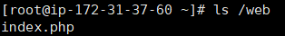

키 페어를 사용하여 SCP 파일 전송하려면 파일을 전송 받을 /web 디렉터리의 소유자를 ec2-user로 변경하고 scp 명령어에 -i 옵션으로 사용할 키를 지정하고 ec2-user로 파일 전송하면 된다.

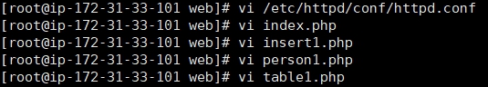

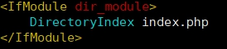 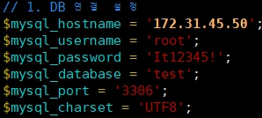

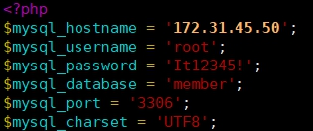 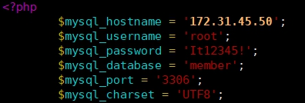

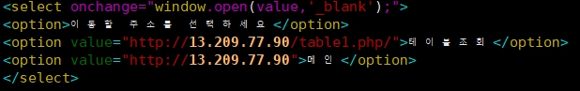

httpd 설정 파일 및 PHP 문서 수정



PHP 파일을 /var/www/html로 이동



httpd 재실행

### **1.6.5. MySQL 설정**

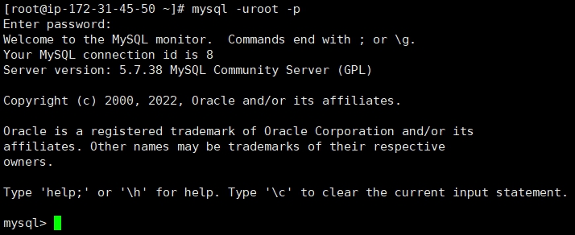

Linux-2에서 MySQL에 접속

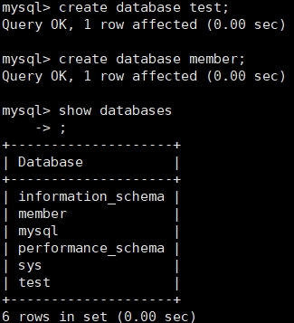 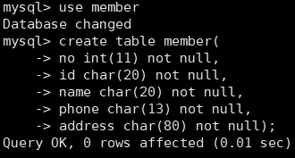

test, member Database와 member Table 생성

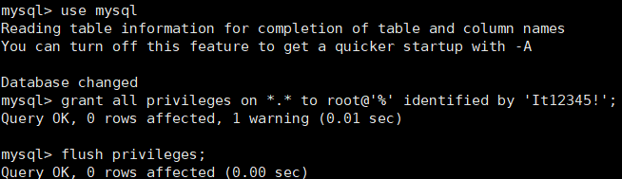

권한 부여

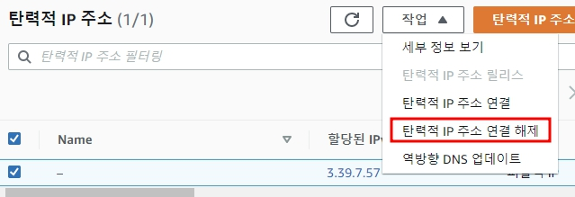

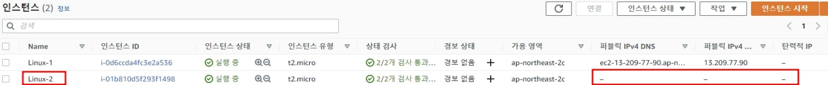

탄력적 IP 주소 연결 해제

### **1.6.6. 테스트**

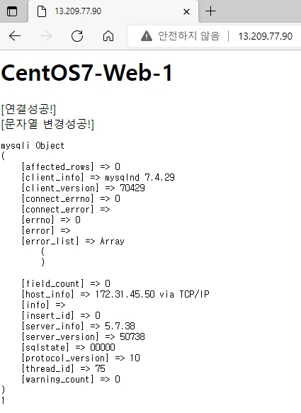 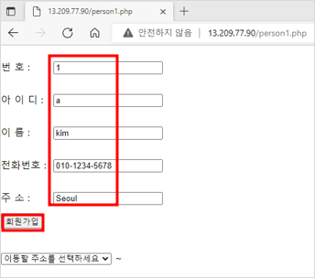

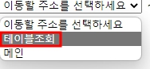 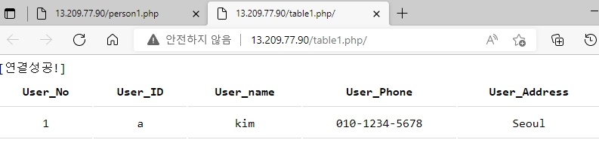

## **1.7. Docker WordPress MySQL**

### **1.7.1. 인스턴스 생성 및 접속**

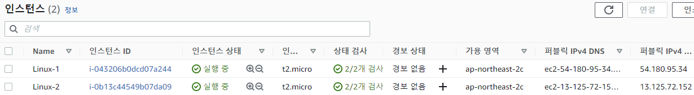

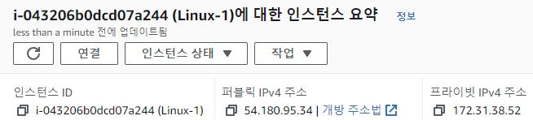

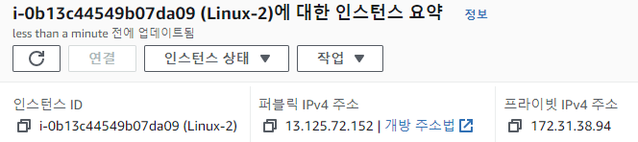

인스턴스 생성 (생성 과정 생략, 이전과 동일한 구성으로 생성)

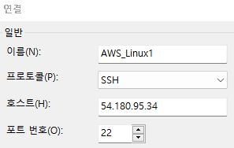 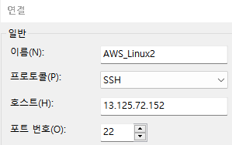

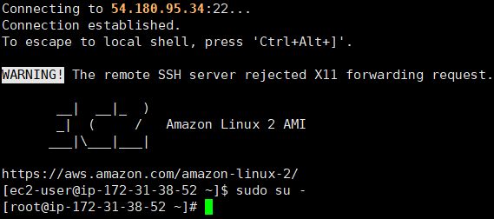 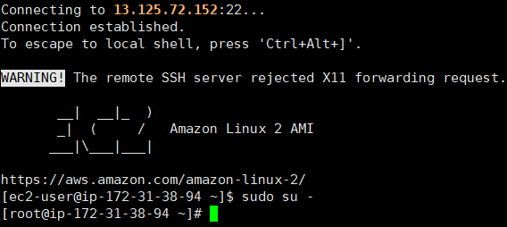

인스턴스에 Xshell 원격 접속





Linux-1에 Docker 설치 및 실행

### **1.7.2. MySQL 실행 및 구성**



Linux-1에 MySQL 5.7 Image 다운로드

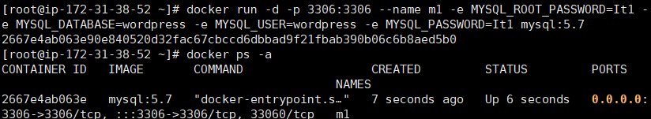

mysql:5.7 Container 실행 -> 새 사용자 wordpress 지정





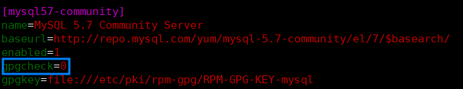



Linux-2에 MySQL Client 설치

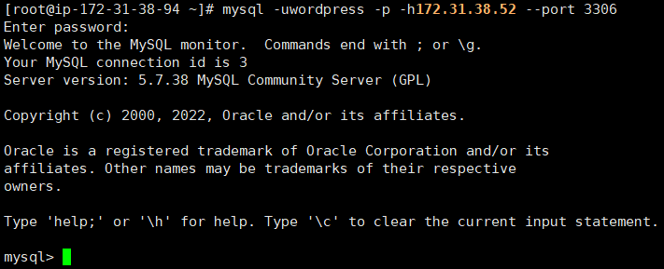

MySQL 접속

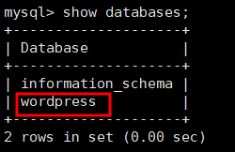

wordpress DB 확인

### **1.7.3. WordPress 실행**



Linux-1에 WordPress Image 다운로드



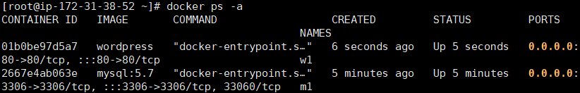

wordpress Container 실행

### **1.7.4. 테스트**

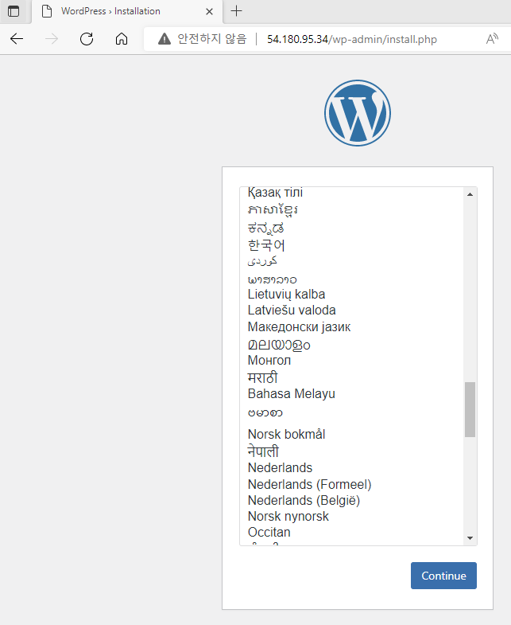

Linux-1의 공인 IP로 WordPress 접속 성공

## **1.8. VPC**

### **1.8.1. VPC**

VPC(Virtual Private Cloud)는 논리적으로 격리된 가상의 네트워크에서 Cloud(AWS)의 리소스를 운영할 수 있는 기능을 제공한다. 각각의 VPC는 완전히 독립된 서브넷, 라우팅 테이블과 게이트웨이를 구성하고 제어할 수 있다.

**용어**

CIDR 블록: 클래스 없는 도메인 간 라우팅. IP 주소 할당 및 라우팅 집계 방법이다.

DHCP 옵션 세트: VPC 서브넷으로 시작될 때 EC2 인스턴스로 전달되는 구성 정보

인터넷 게이트웨이: VPC의 리소스와 인터넷 간의 통신을 활성화하기 위해 VPC에 연결하는 게이트웨이. 쉽게 말해서 외부와 통신이 가능하도록 해준다.

NAT 게이트웨이: Private Subnet의 EC2 인스턴스가 인터넷, 다른 VPC 또는 온프레미스 네트워크에 연결되도록 허용하는 관리형 AWS 서비스. 쉽게 말해서 외부로 접근할 수 있지만 외부에서 내부로 접근할 수 없다.

VPC 엔드 포인트: 인터넷 게이트웨이, NAT 디바이스, VPN 연결 또는 AWS Direct Connect 연결을 필요로 하지 않고 PrivateLink 구동 지원 AWS 서비스 및 VPC 엔드 포인트 서비스에 VPC를 비공개로 연결할 수 있다. VPC의 인스턴스는 서비스의 리소스와 통신하는데 Public IP 주소를 필요로 하지 않다.

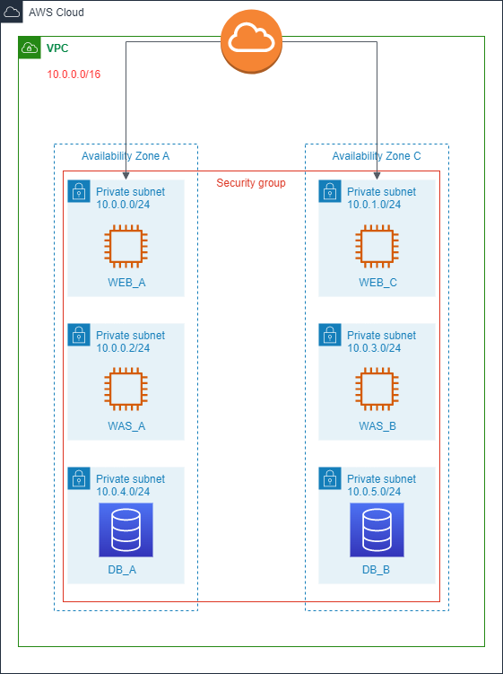

다음과 같은 구성으로 VPC를 만들고 WEB_A, WEB_C, WAS_A, WAS_C 인스턴스를 생성하여 같은 가용 영역의 인스턴스, 다른 가용 영역의 인스턴스, 외부와의 통신 테스트를 해보도록 하자.

### **1.8.2. VPC 생성**

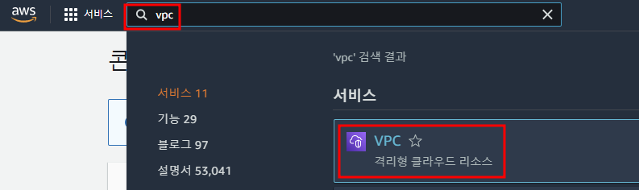

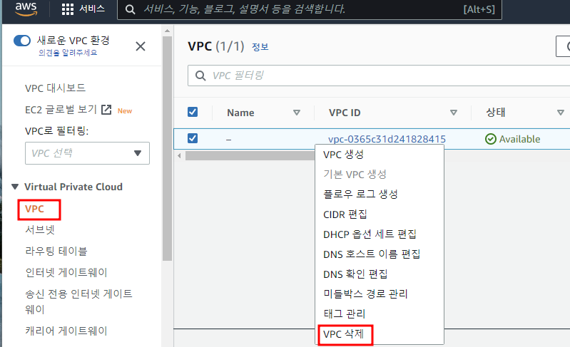

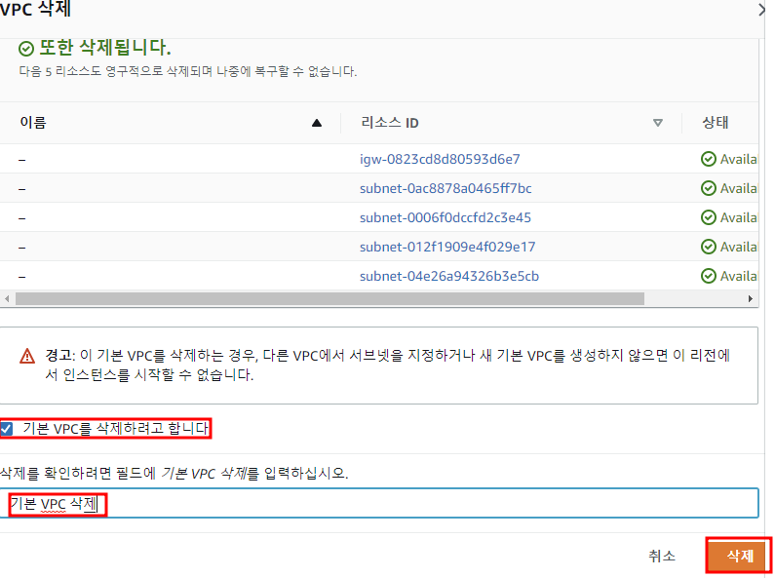

VPC -> 기본 VPC를 삭제

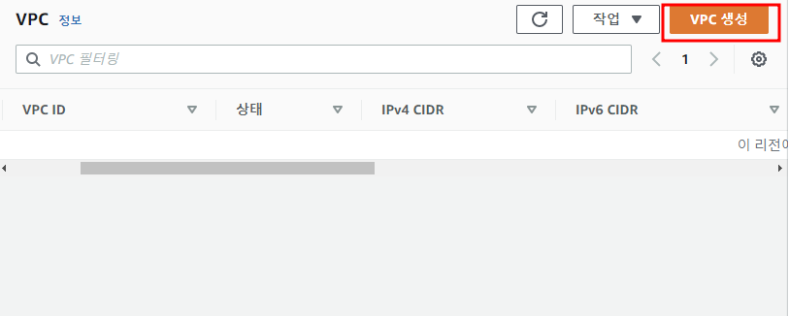

기본 VPC 삭제 확인 -> VPC 생성

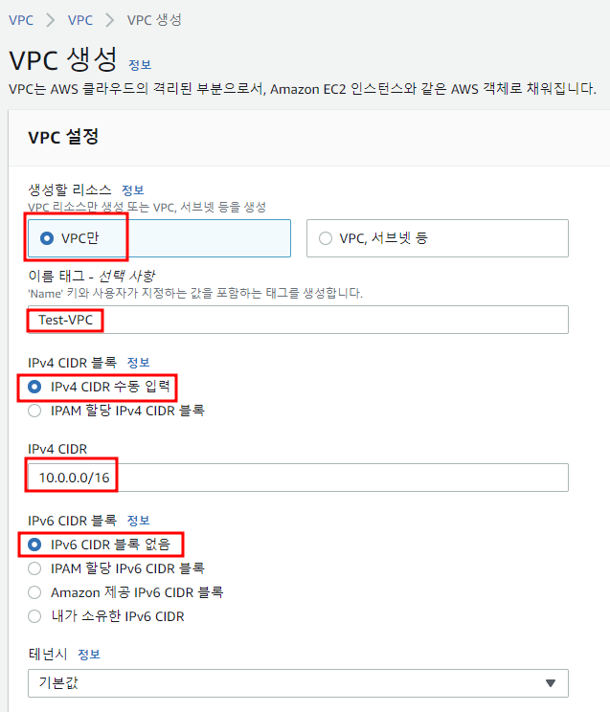

VPC만 -> 이름 입력 -> IPv4 CIDR 수동 입력 -> 10.0.0.0/16 -> IPv6 CIDR 블록 없음

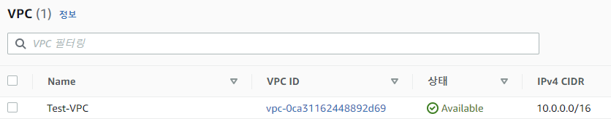

생성 확인

### **1.8.3. 서브넷 생성**

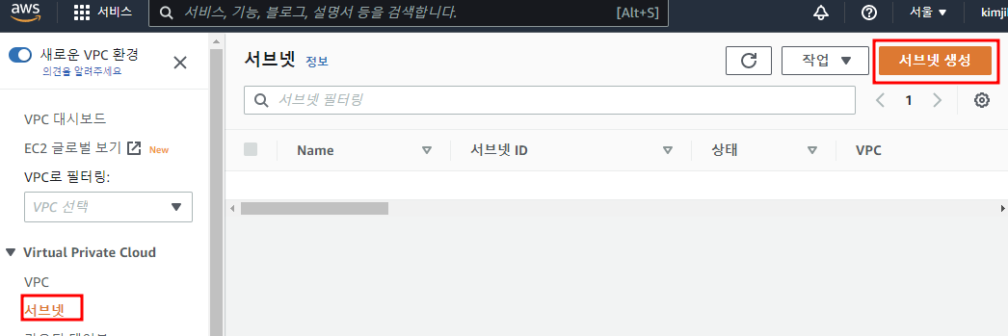

서브넷 -> 서브넷 생성

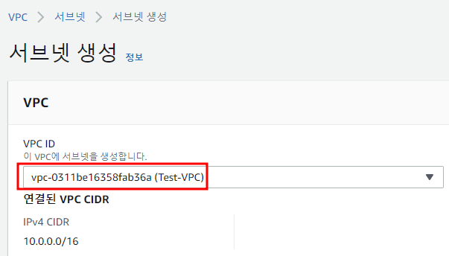

생성한 VPC 선택

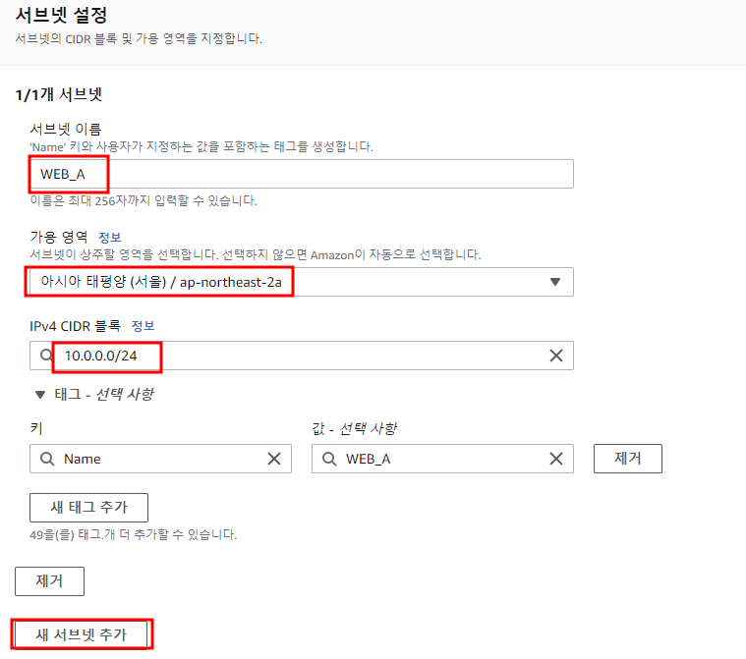 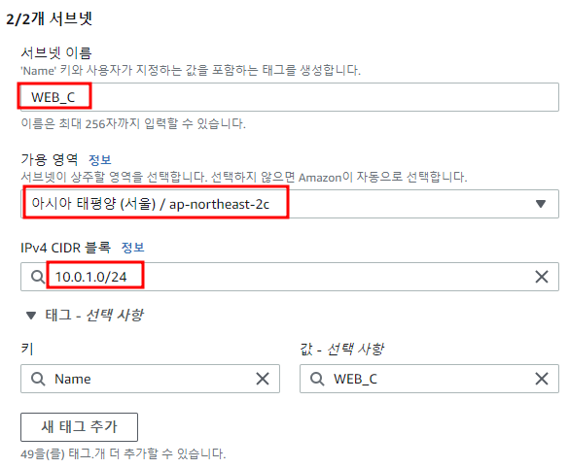

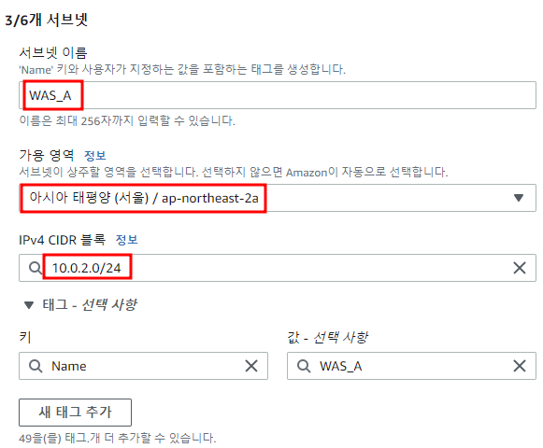 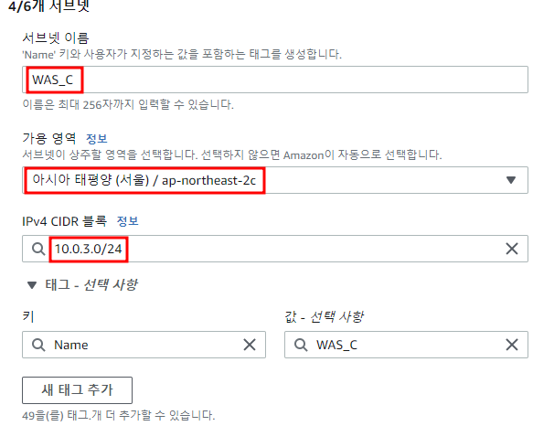

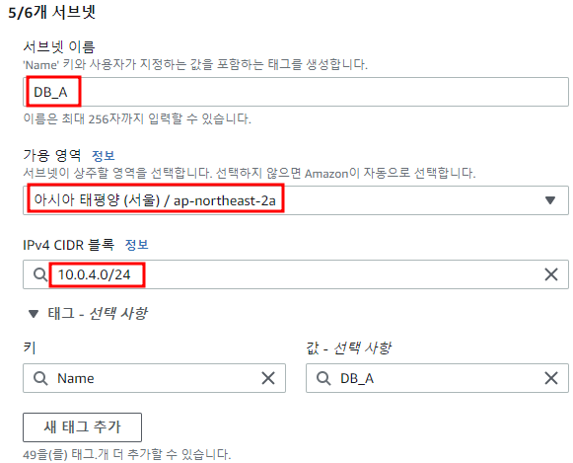 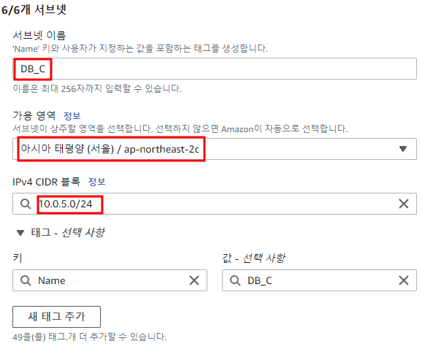

가용 영역과 IPv4 CIDR 블록 지정 (가용 영역 a는 짝수, 가용 영역 b는 홀수를 주어 구분이 쉽게 하였다.)

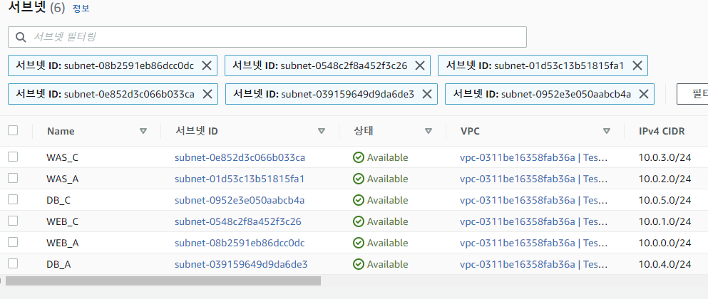

생성 확인

### **1.8.4. 인터넷 게이트웨이 생성**

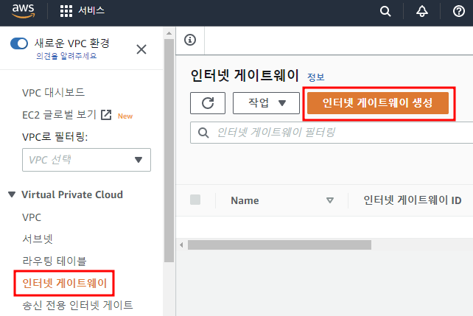

인터넷 게이트웨이 -> 인터넷 게이트웨이 생성

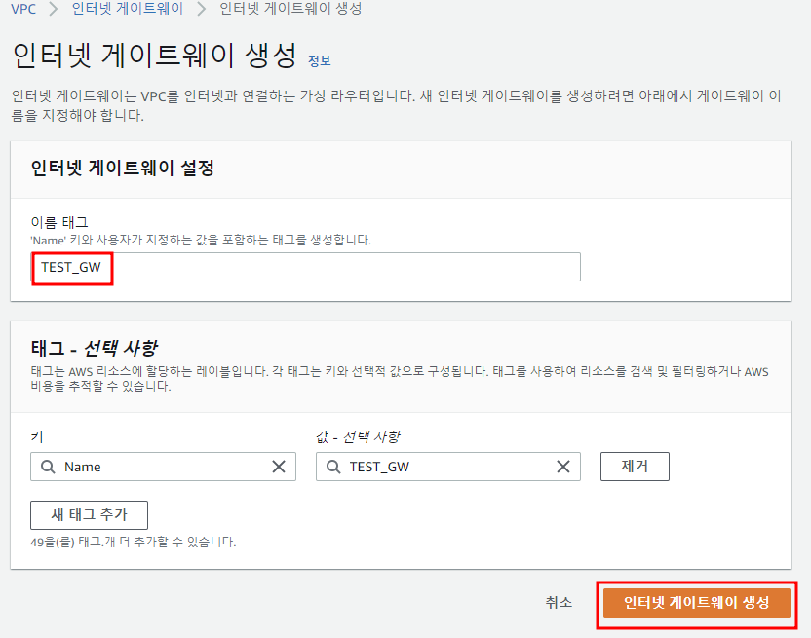

이름 입력 -> 인터넷 게이트웨이 생성

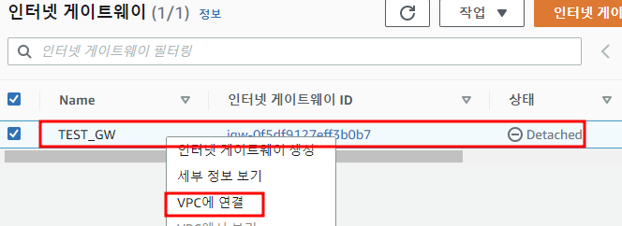

생성하면 Detached 상태 -> VPC에 연결

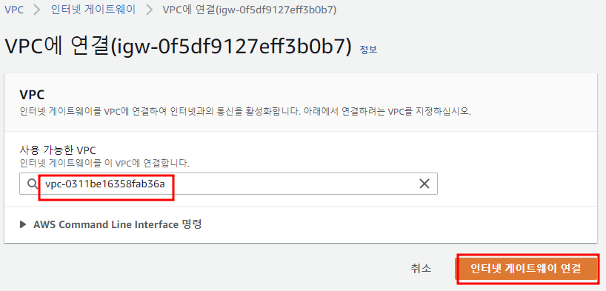

VPC 선택 -> 인터넷 게이트웨이 연결

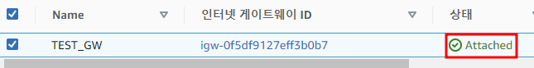

연결 확인

### **1.8.5. 라우팅 테이블 설정**

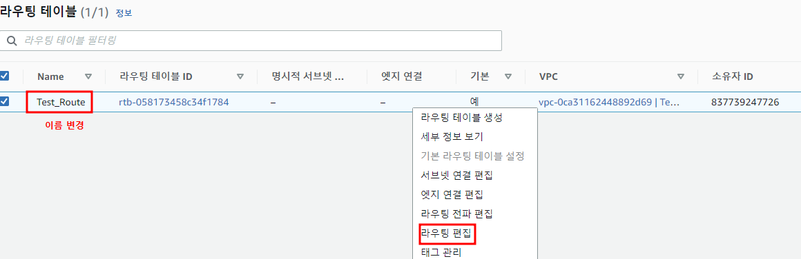

라우팅 테이블 -> Default Routing Table 이름 변경 -> 라우팅 편집

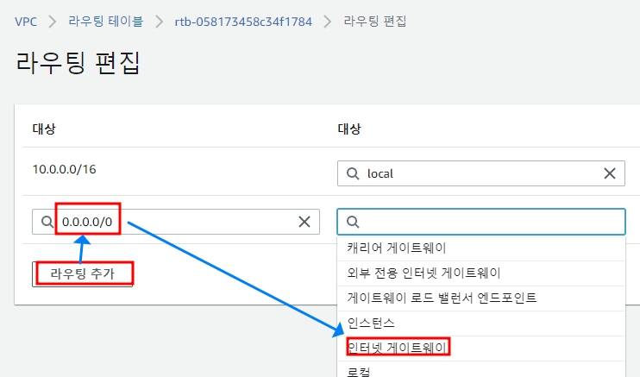

라우팅 추가 -> 0.0.0.0/0 -> 인터넷 게이트웨이

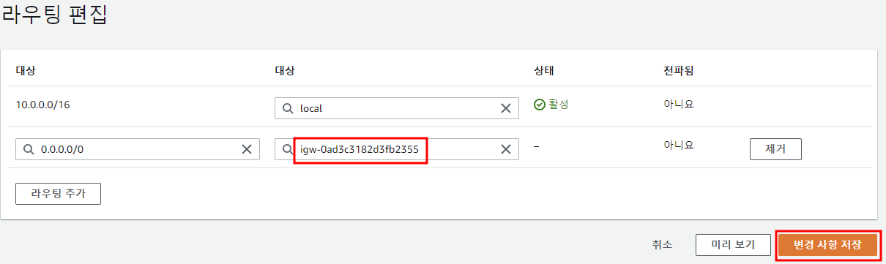

게이트웨이 ID 선택 -> 변경 사항 저장

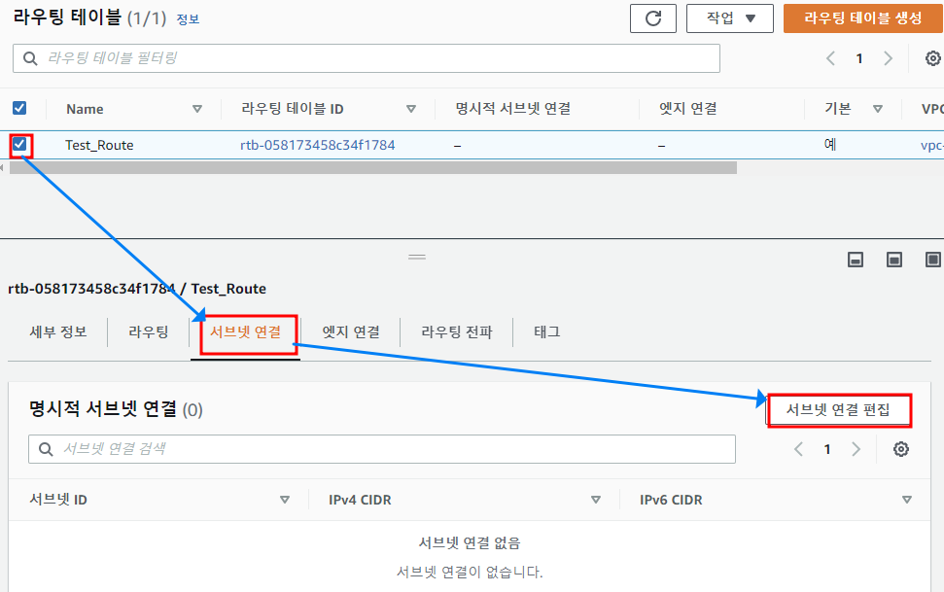

라우팅 테이블 선택 -> 서브넷 연결 -> 서브넷 연결 편집

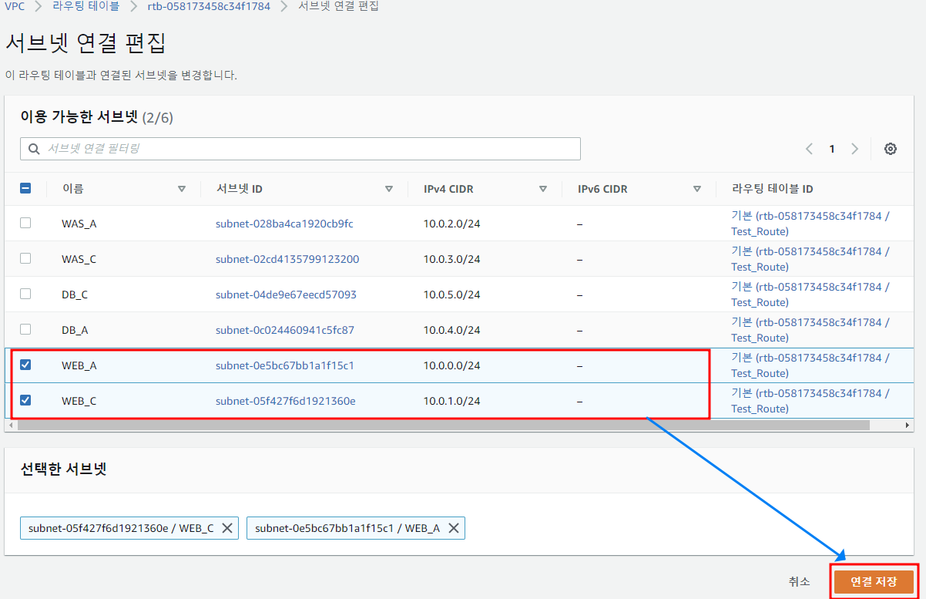

외부에 접근을 하는 WEB_A와 WEB_C 선택 -> 연결 저장

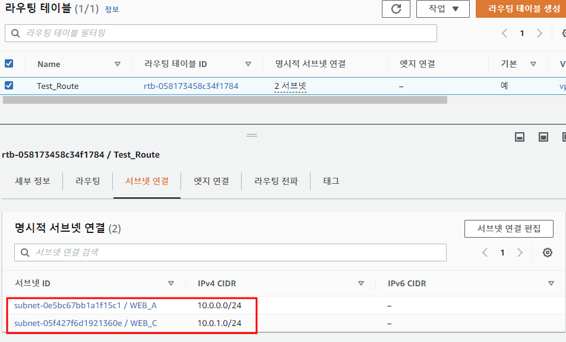

서브넷 연결 확인

### **1.8.6. 인스턴스 생성**

**WEB_A**

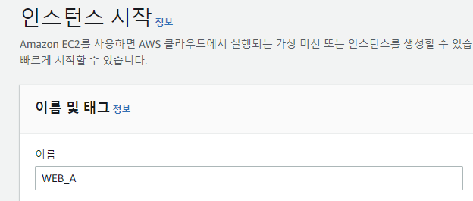

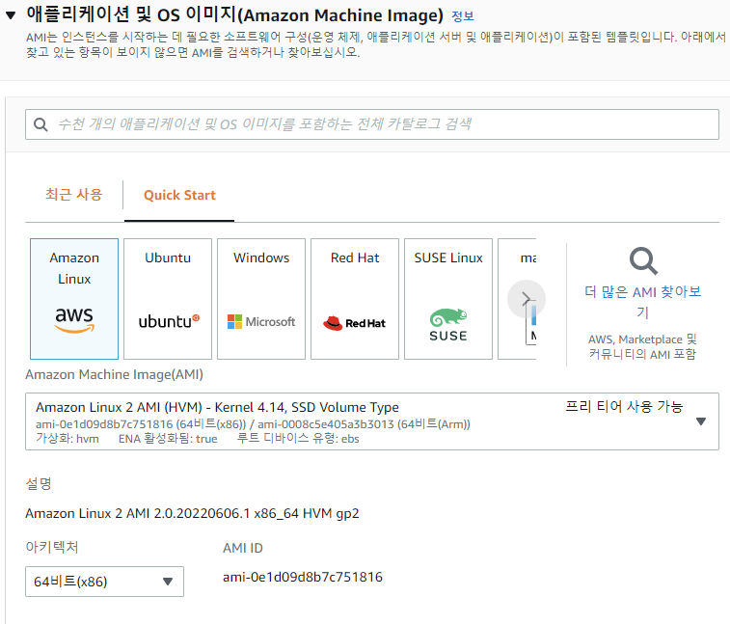

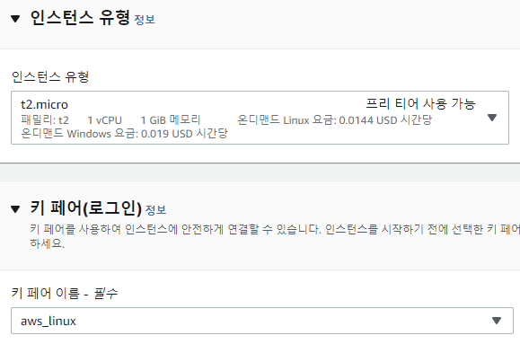

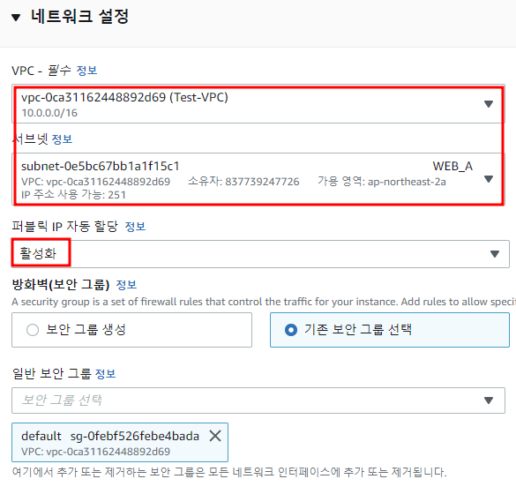

**WEB_C**

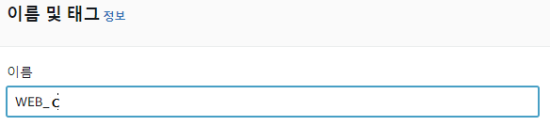

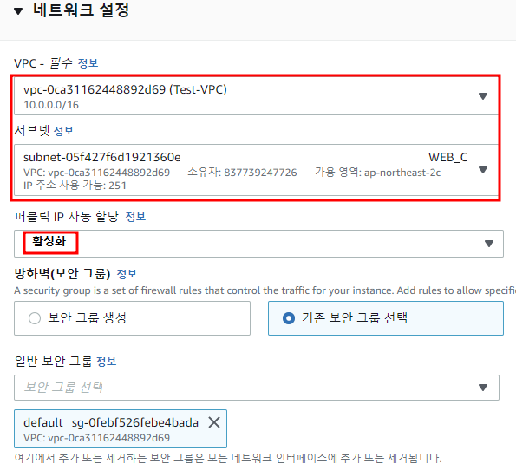

**WAS_A**

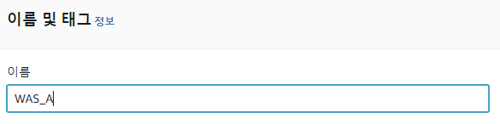

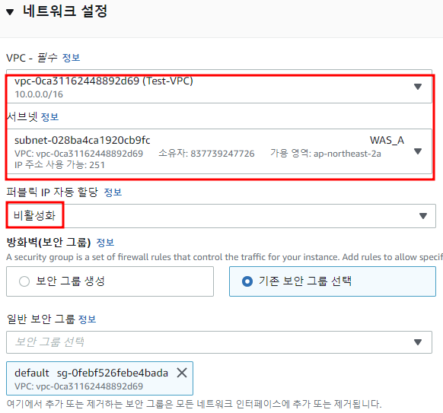

**WAS_C**

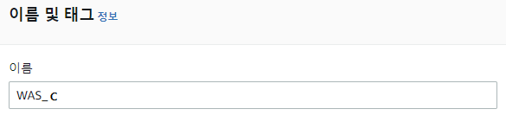

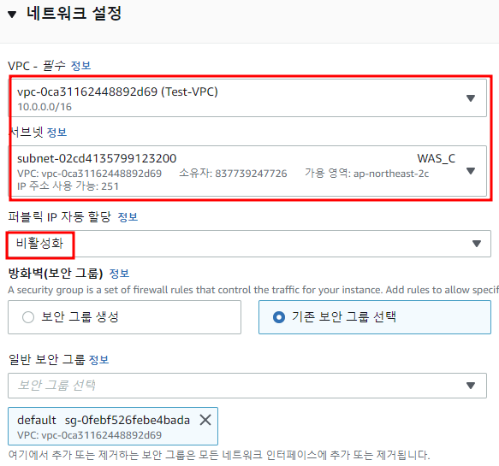

### **1.8.7. 통신 테스트**

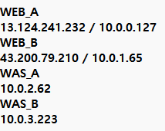

인스턴스의 IP 주소

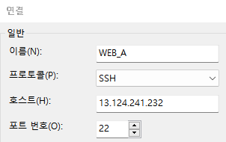 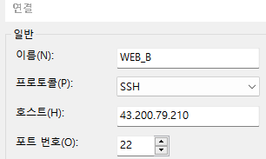

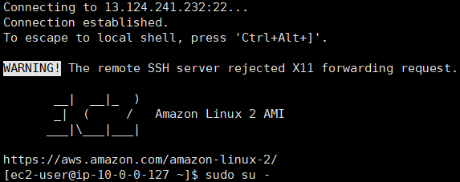 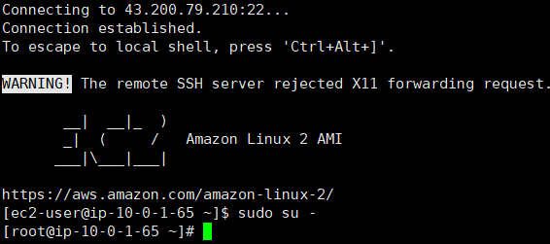

WEB_A, WEB_B에 Xshell 원격 접속

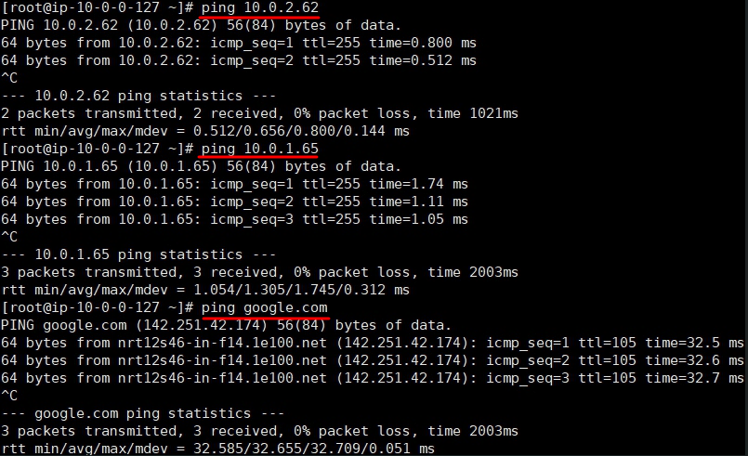

같은 가용 영역의 인스턴스(10.0.2.62), 다른 가용 영역의 인스턴스(10.0.1.65), 외부(google.com)와 Ping Test

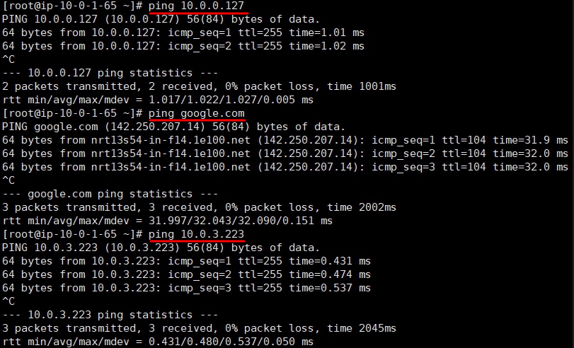

같은 가용 영역의 인스턴스(10.0.3.223), 다른 가용 영역의 인스턴스(10.0.0.127), 외부(google.com)와 Ping Test

## **1.9. 키 페어**

### **1.9.1. PuTTY에서 키 생성**

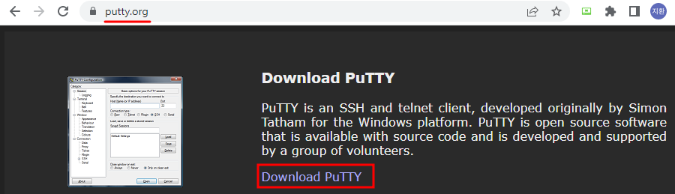

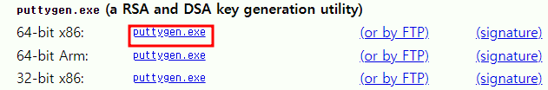

putty.org에서 puttygen.exe 다운로드

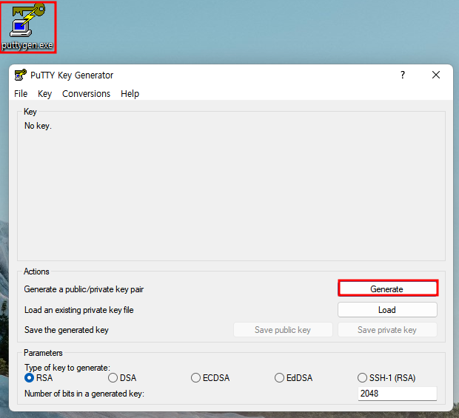

puttygen.exe으로 키 생성

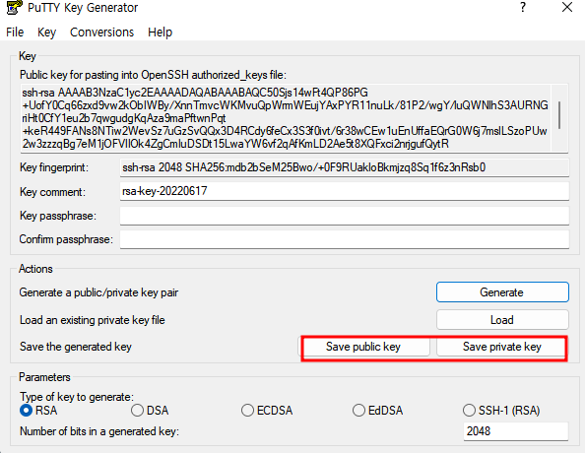 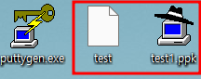

개인키, 공개키 저장 -> 평소 알던 키와 형식이 조금 다르다.

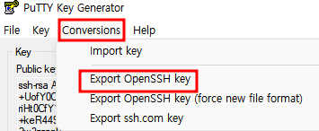 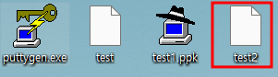

Conversions -> Export OpenSSH key -> 평소 알고 있던 형식과 같은 키가 저장된다.

### **1.9.2. CMD에서 키 생성**



ssh-keygen 명령어로 키 생성 -> -m 옵션으로 형식 지정, -f 옵션으로 파일 경로 위치 지정

-> -q 옵션으로 키 생성시 질문이 나오지 않도록 설정, -N 옵션으로 패스워드 지정 (빈 패스워드)

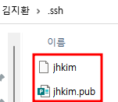 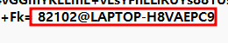

공개키와 개인키가 생성 -> 공개키의 마지막 = 이후 사용자 정보는 지워도 된다.

### **1.9.3. 키 가져오기**

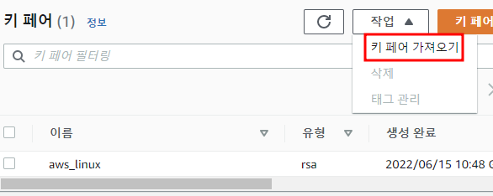

키 페어 -> 작업 -> 키 페어 가져오기

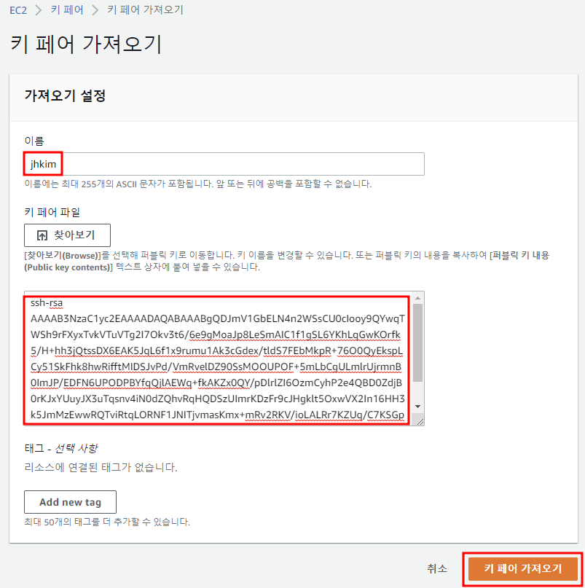

키 페어 이름 입력 -> 공개키 복사 붙여넣기 -> 키 페어 가져오기

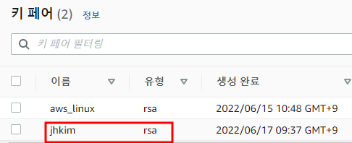

키 페어 확인

### **1.9.4. 테스트**

**인스턴스 생성**

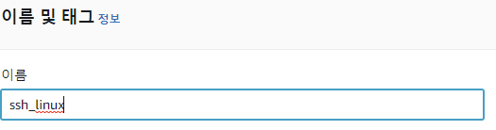

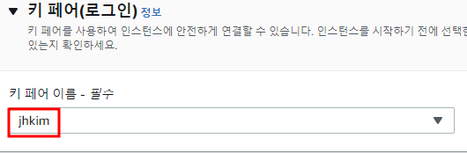

새로 가져온 키 페어 사용하는 인스턴스 생성

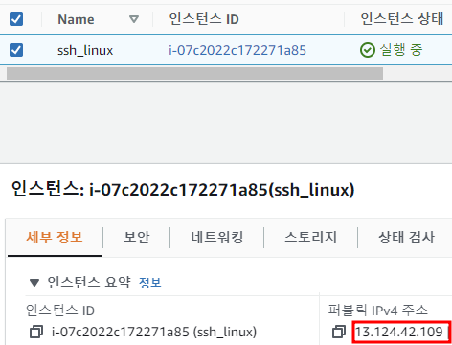

생성 및 공인 IP 확인

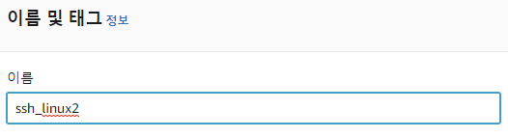



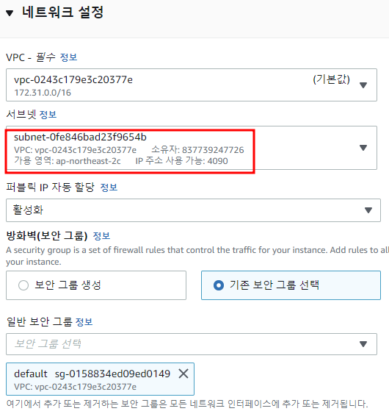

새로 가져온 키 페어를 사용하는 인스턴스 다른 가용 영역에 생성

(퍼블릭 IP 자동 할당 활성화 상태로 생성했는데 비활성화 상태로 생각하고 진행)

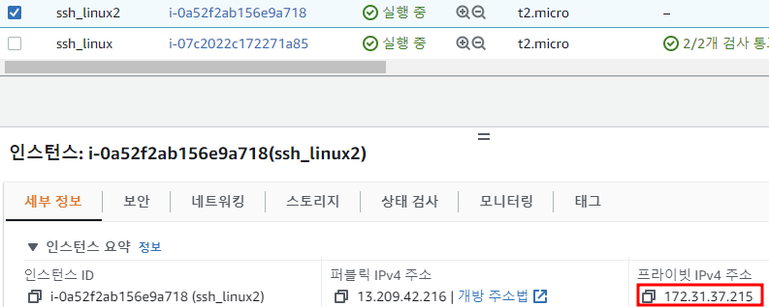

생성 및 사설 IP 확인

**ssh_linux Xshell 연결**

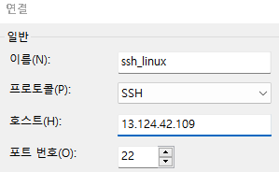

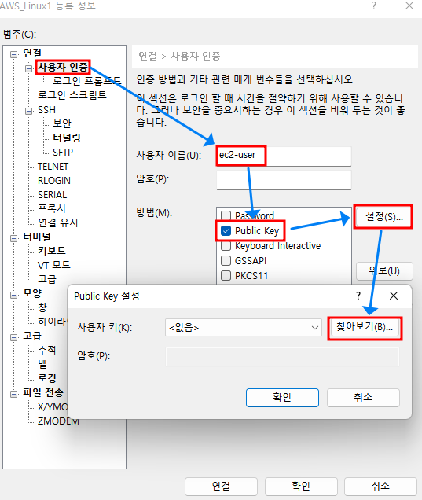 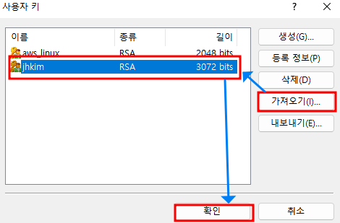

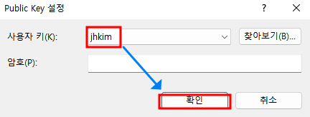

개인 키 등록

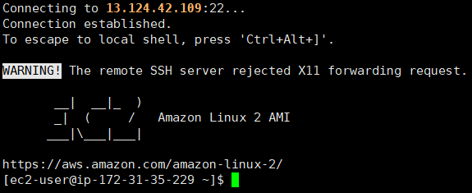

원격 접속

**ssh_linux -> ssh_linux2 Ping 테스트**

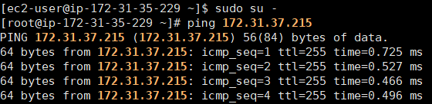

ssh_linux2의 사설 IP로 Ping 테스트

**ssh_linux -> ssh_linux2 SSH 접속 테스트**

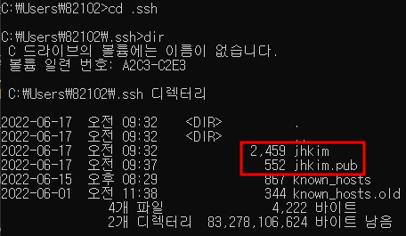

cmd에서 PC의 키 확인 -> scp로 ssh_linux에 옮겨줄 예정

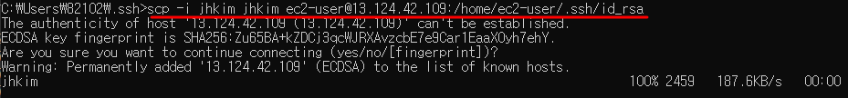

반드시 ‘id_rsa’라는 이름으로 저장해야 한다.

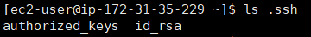

전송 확인

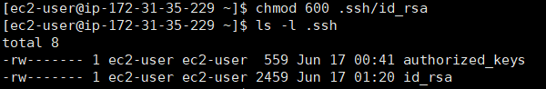

id_rsa는 권한이 600 상태여야 한다.

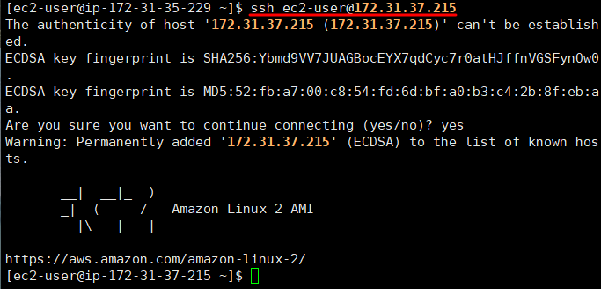

SSH 접속

## **1.10. 연습문제 (AWS)**



다음과 같은 구성으로 VPC에서 WEB_A, WEB_C, WAS_A, WAS_C 인스턴스를 생성하여 내부 통신, 외부 통신, SSH 접속 테스트를 해보도록 하자.

### **1.10.1. 인스턴스 생성**

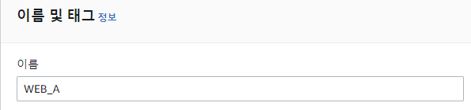 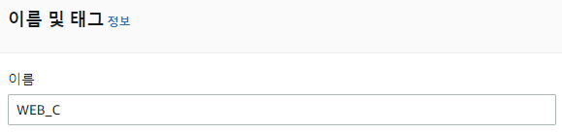

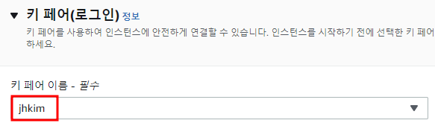 

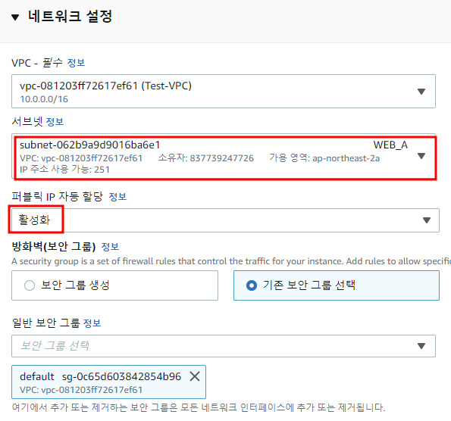 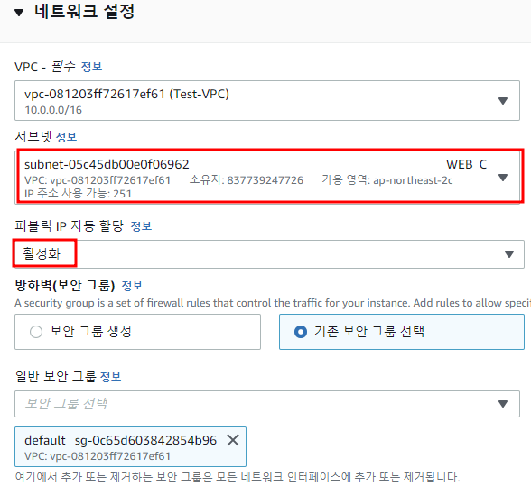

WEB_A 생성 WEB_B 생성

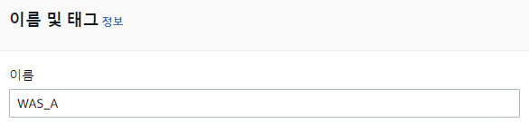 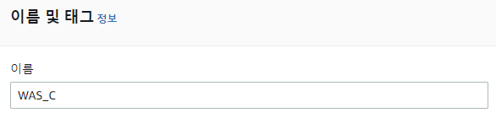

 

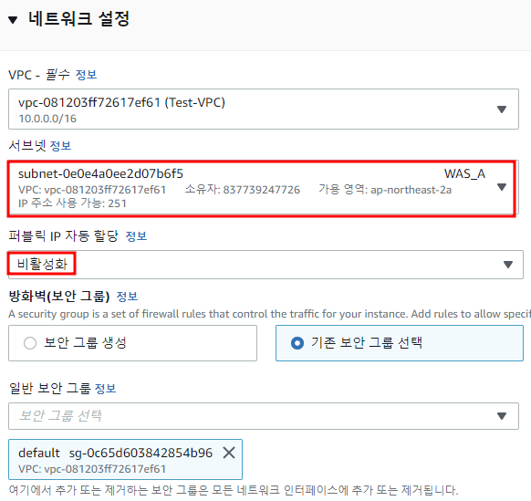 

WAS_A 생성 WAS_C 생성

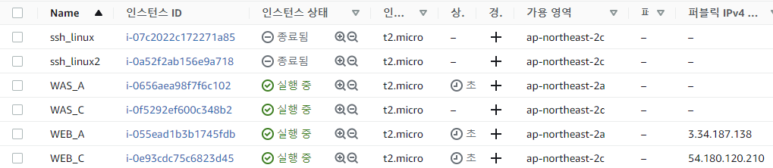

생성 및 IP 주소 확인

### **1.10.2. 테스트**

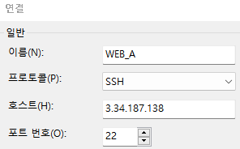 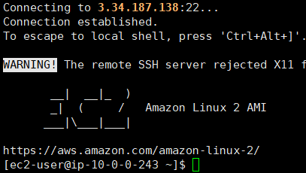

WEB_A Xshell 접속

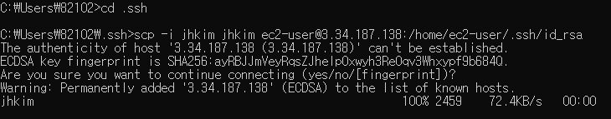

개인키 전송

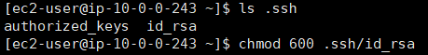

전송 확인 후 권한 변환

## **1.11. 키 페어**

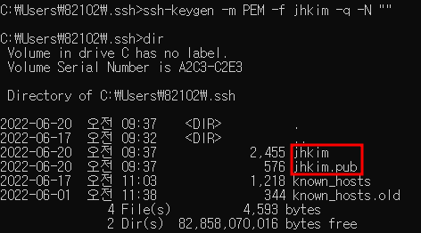

cmd에서 키 페어를 만들어준다.

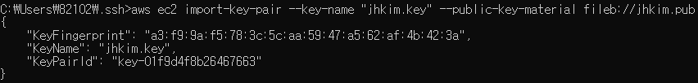

AWS CLI로 공개키를 등록

import-key-pair -> 키 Import / --key-name -> 키 이름 설정 / --public-key-material -> 키 경로, 이름

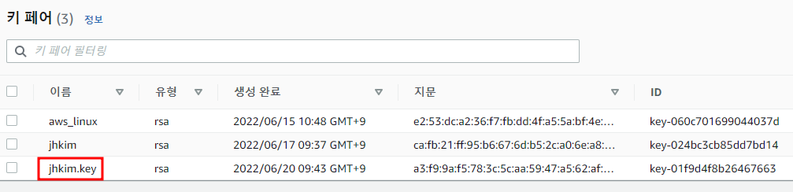

키 등록 확인

## **1.12. NAT 게이트웨이**

### **1.12.1. 사전 환경 구성**

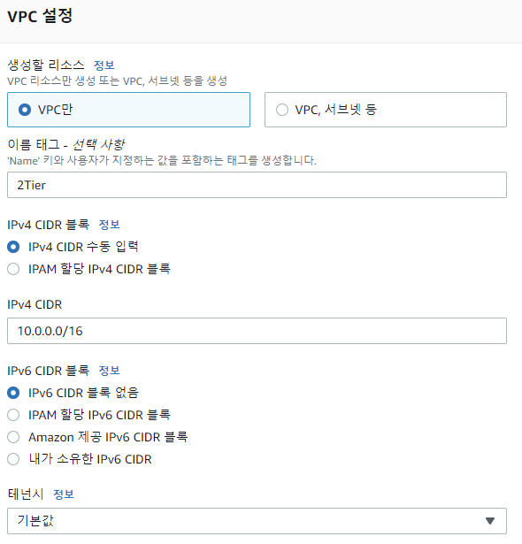

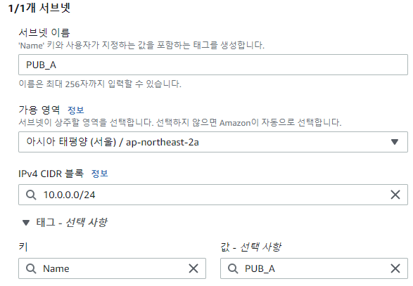 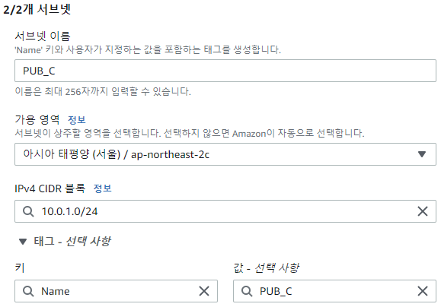

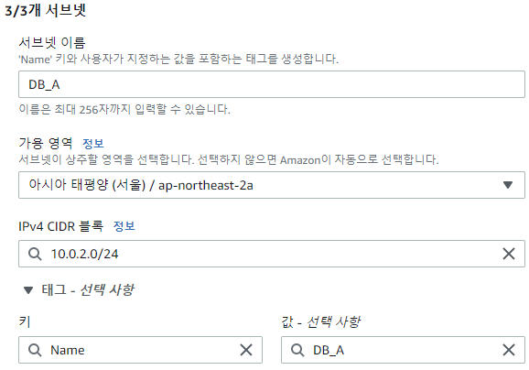 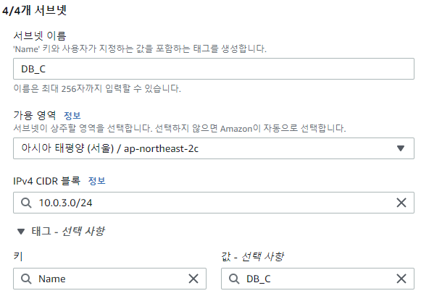

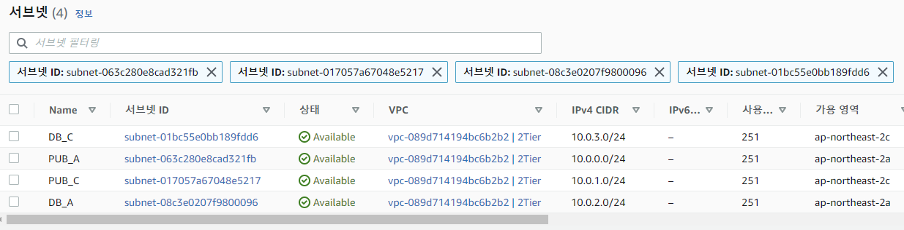

VPC 생성

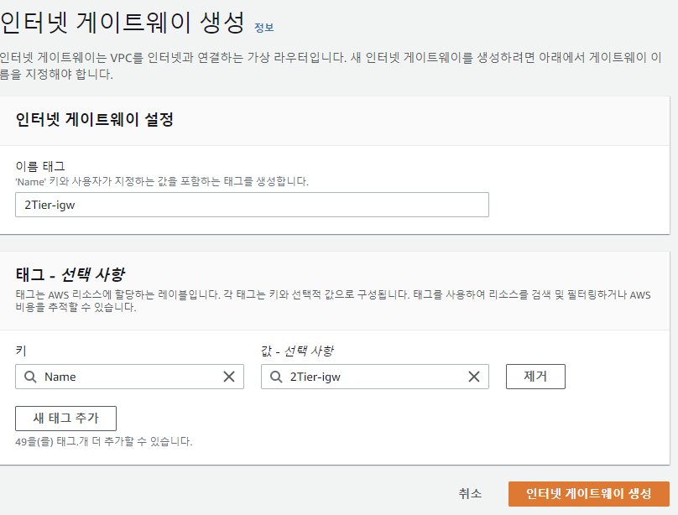

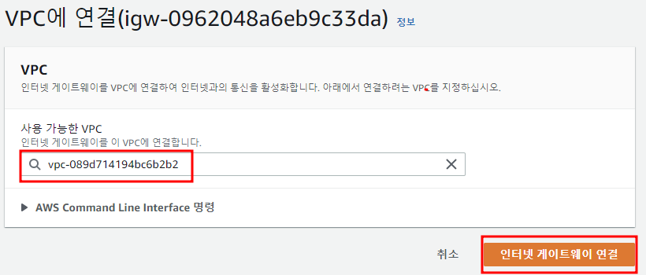

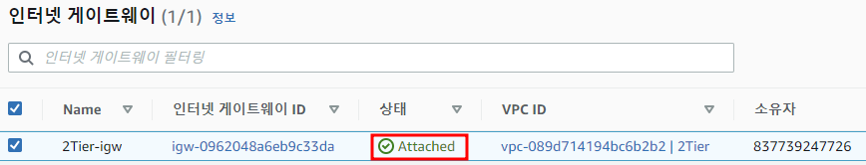

인터넷 게이트웨이 생성 및 연결

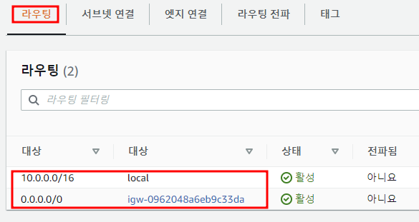

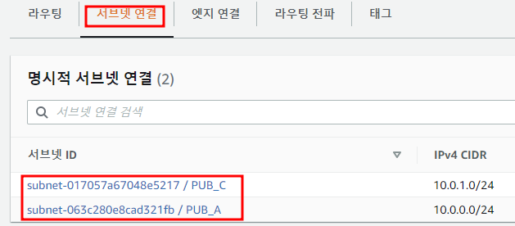

라우팅 테이블 설정

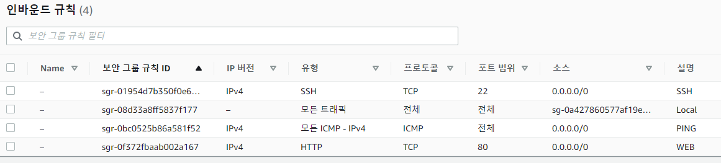

보안 규칙 설정

### **1.12.2. NAT 게이트웨이 생성**

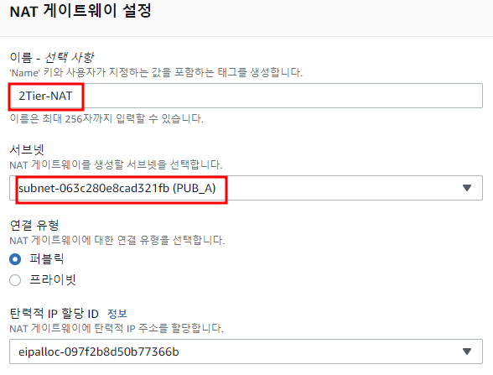

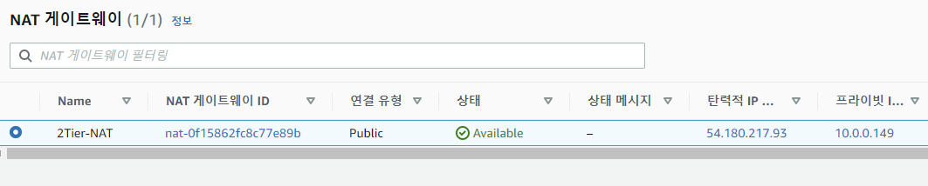

PUB_A 서브넷에 NAT 게이트웨이를 생성

### **1.12.3. 라우팅 테이블 설정**

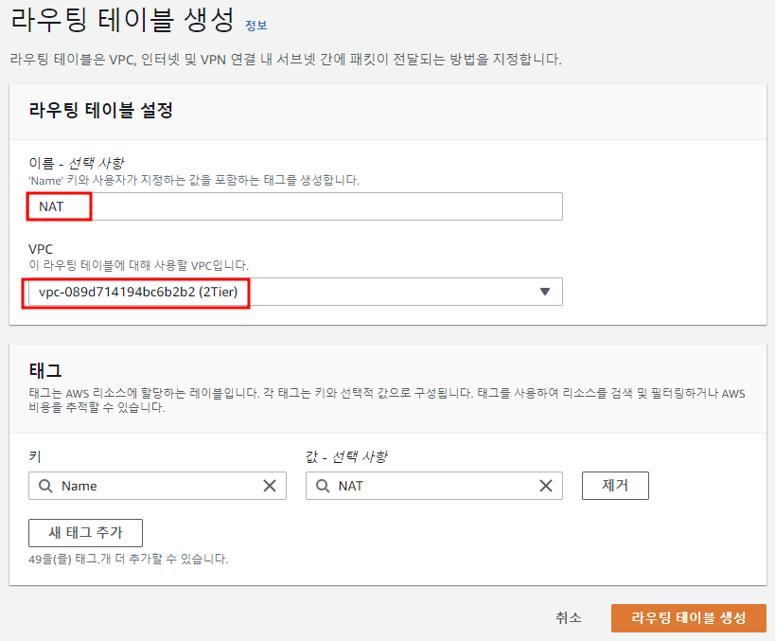

라우팅 테이블 생성 -> 이름 입력, VPC 선택

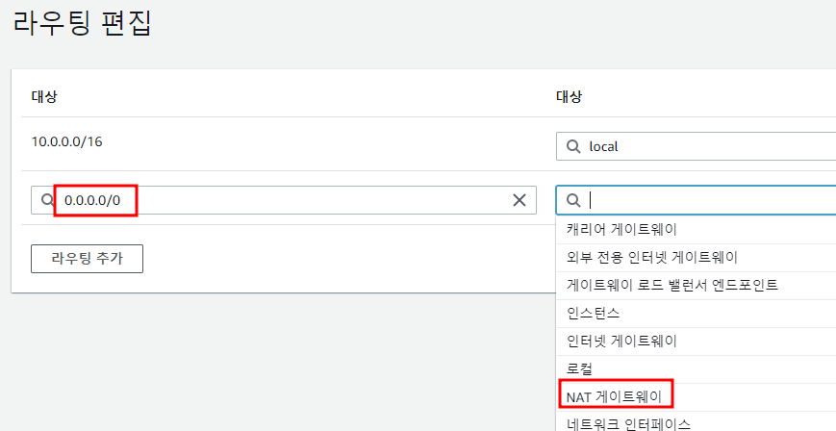

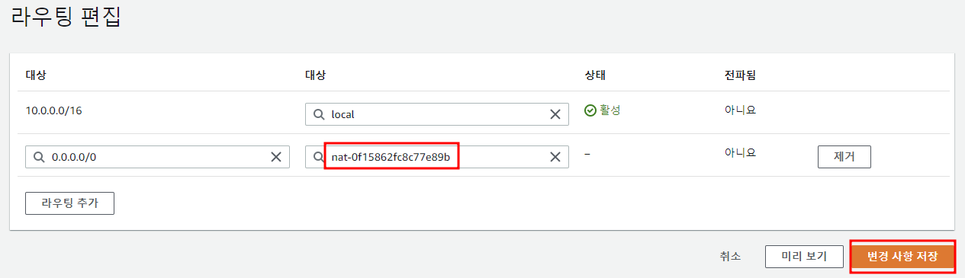

라우팅 편집 -> 대상 입력 -> Default Gateway, NAT 게이트웨이 -> NAT 게이트웨이 선택 -> 변경 사항 저장

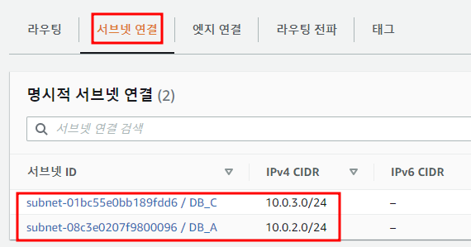

서브넷 연결 -> 외부로 나갈 수 있지만 외부에서 들어오지는 못하게 설정할 서브넷 연결

### **1.12.4. 인스턴스 생성**

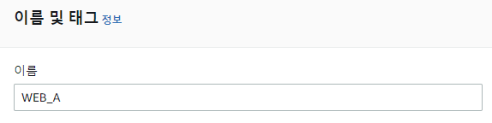

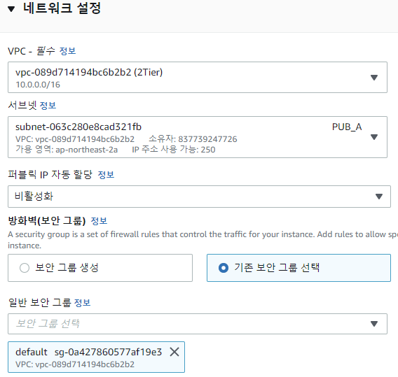

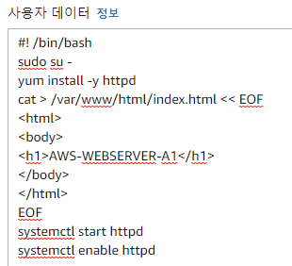

WEB 인스턴스 생성 -> 사용자 데이터에 스크립트 입력

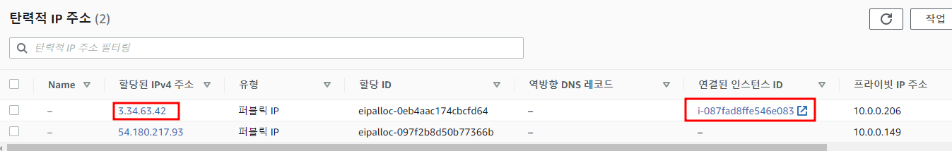

공인 IP 연결

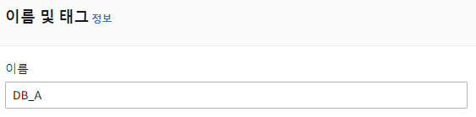

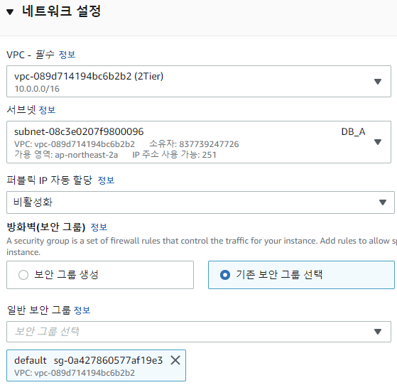

DB 인스턴스 생성

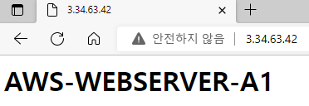

사용자 데이터에 입력한 스크립트로 인스턴스가 생성되어 WEB 접속 가능

### **1.12.5. DB 접속 및 MySQL 설치**



scp 명령어를 사용하여 개인키 WEB_A로 이동



개인키 권한 변경

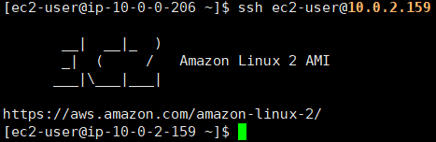

WEB_A에서 DB_A로 SSH 접속





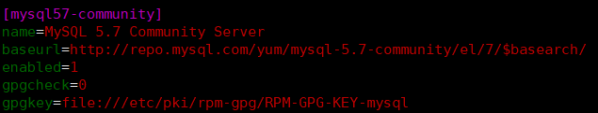



MySQL Community Server 설치



패스워드 확인 및 복사



복사한 패스워드로 MySQL 기본 보안 설정

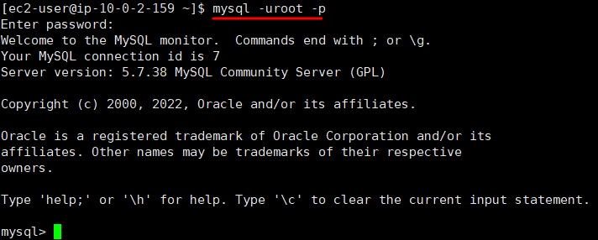

MySQL 접속 확인

## **1.13. 로드 밸런싱**

### **1.13.1. 대상 그룹 생성**

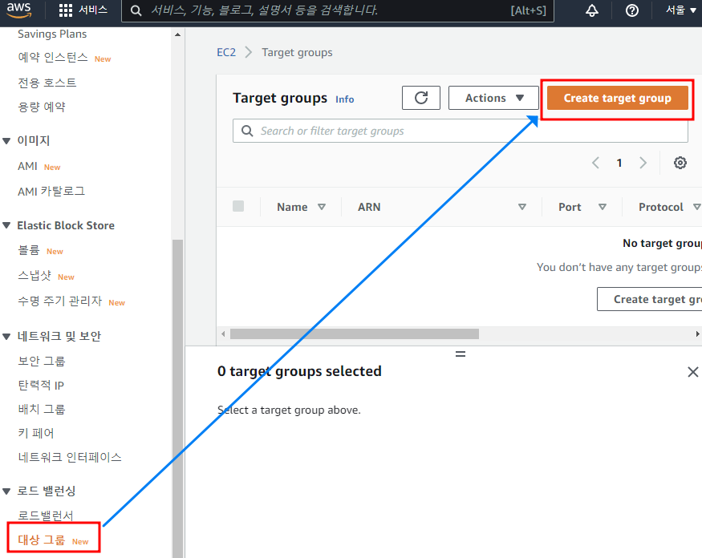

대상 그룹 -> Create target group

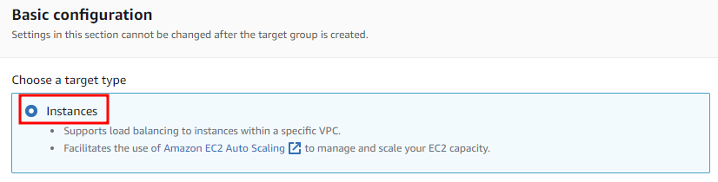

Target Type -> Instances 선택

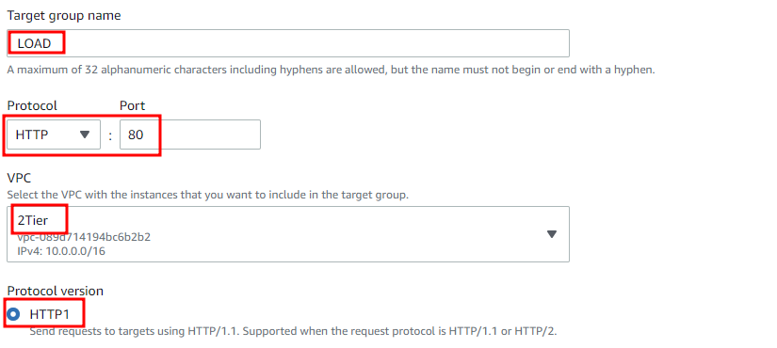

대상 그룹 이름 입력, Port 입력, VPC 선택

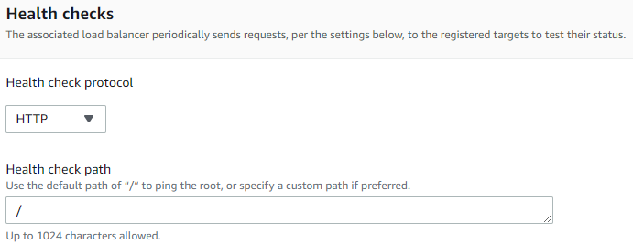

Health check protocol과 경로 입력 -> 생성

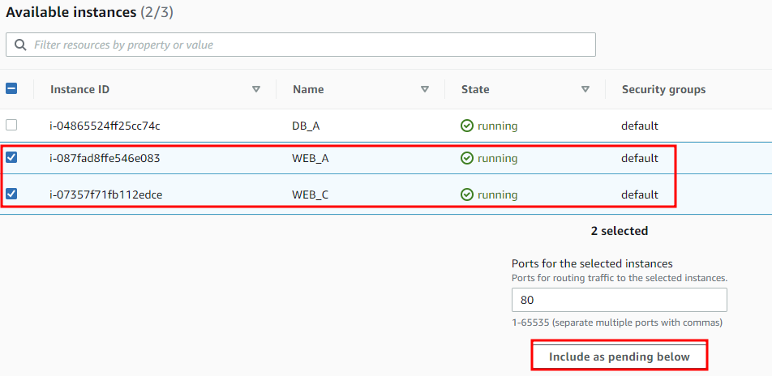

인스턴스 선택 -> Include as pending below

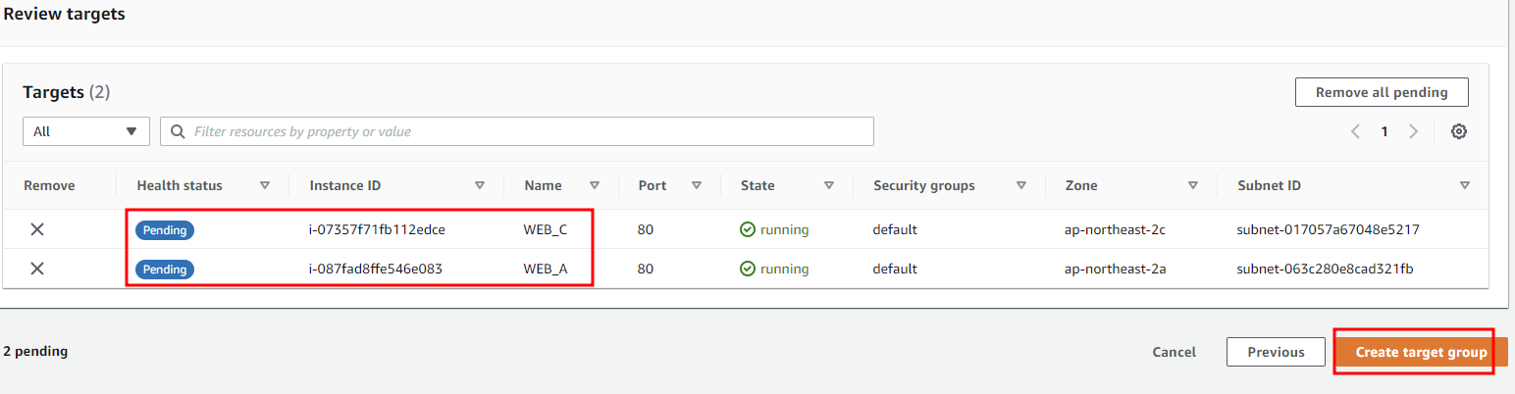

확인 후 Create target group

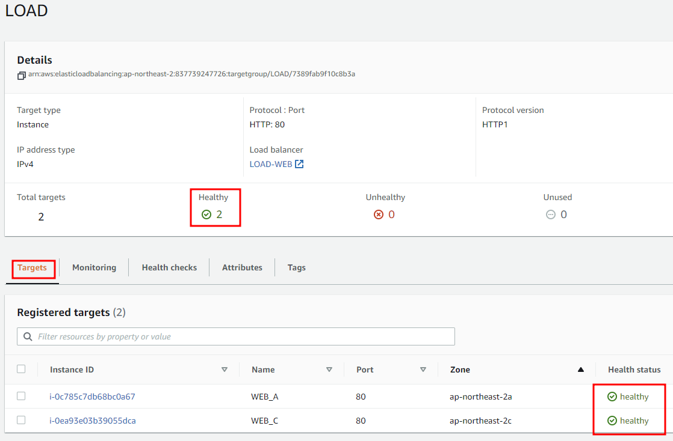

타겟 인스턴스 healthy 상태 확인

### **1.13.2. 로드 밸런서 생성**

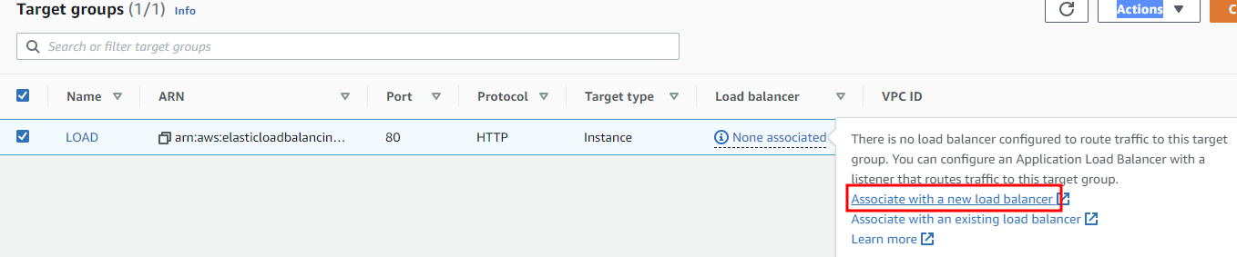

대상 그룹 -> Load balancer에 None associated 클릭 -> Associate with a new load balancer

(로드밸런서 탭에서 로드 밸런서 생성 버튼으로 생성할 수도 있음)

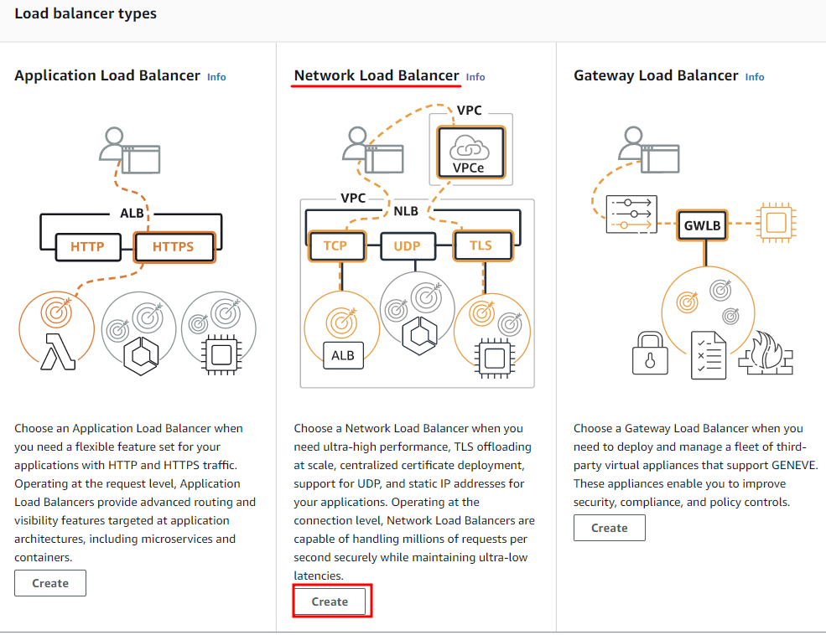

Network Load Balancer (주로 많이 사용한다.) -> Create

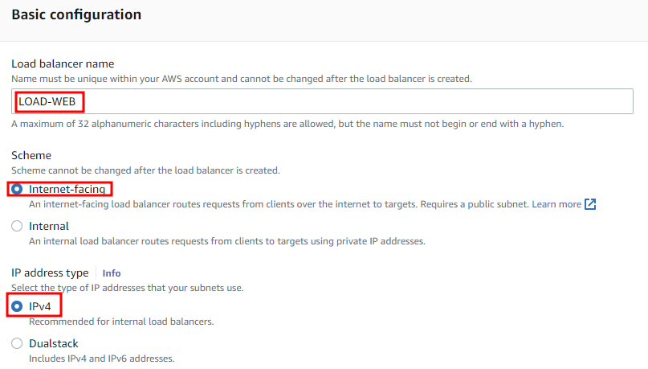

로드 밸런서 이름 입력, 스키마 설정, IP 주소 타입

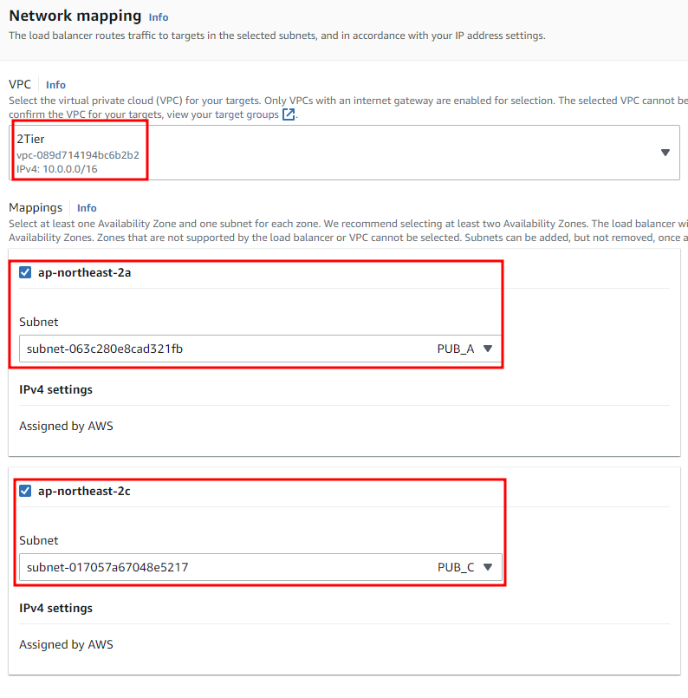

VPC 선택, Mapping -> PUB_A, PUB_C

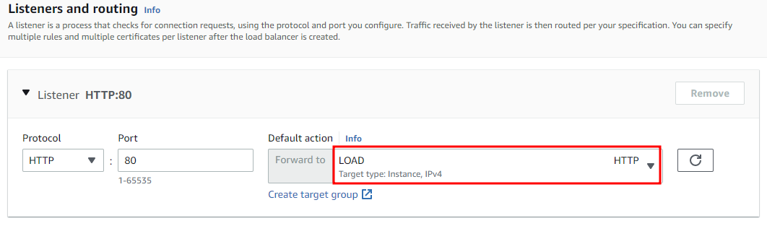

대상 그룹 선택

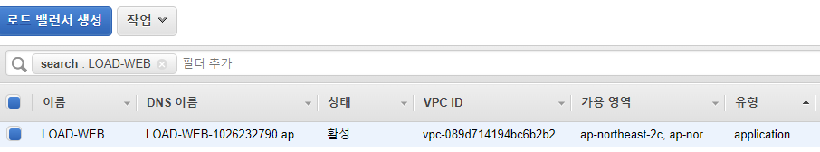

로드 밸런서 생성 확인

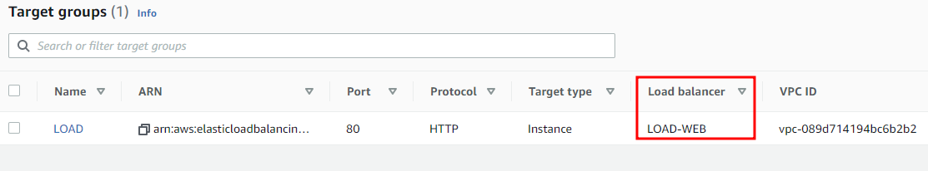

대상 그룹에 로드 밸런서 연결 확인

### **1.13.3. 테스트**

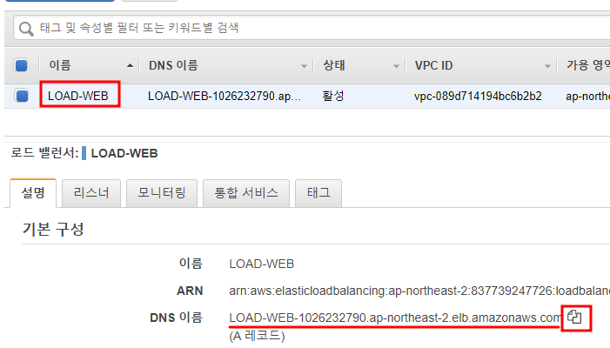

로드 밸런서의 DNS 이름 복사

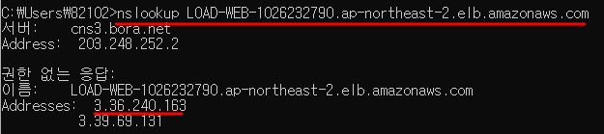

cmd에서 nslookup + DNS 이름 명령어로 주소 확인

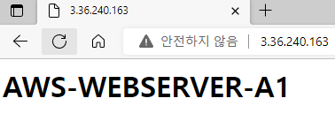 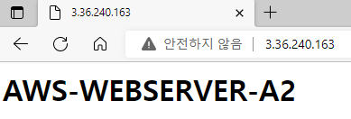

브라우저에 확인한 주소로 로드 밸런서 동작 확인 -> 새로 고침 시 WEB_A와 WEB_C가 번갈아 나타난다.

## **1.14. Bastion**

### **1.14.1. Bastion 생성**

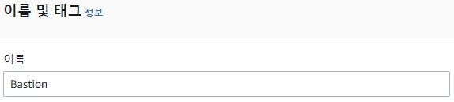

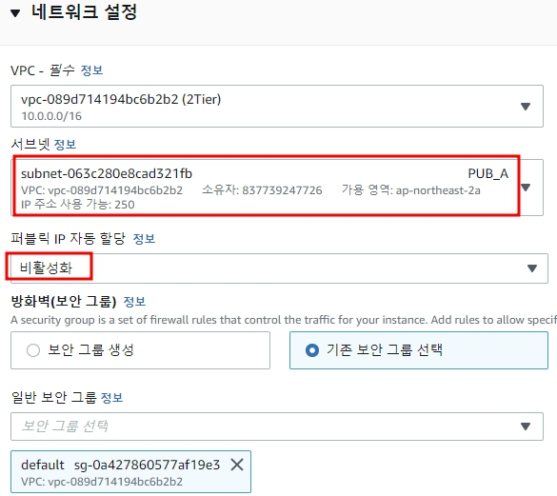

Bastion 인스턴스 생성

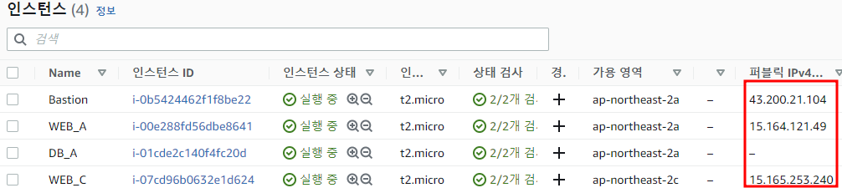

WEB_A, WEB-c, DB_A, Bastion 인스턴스 생성

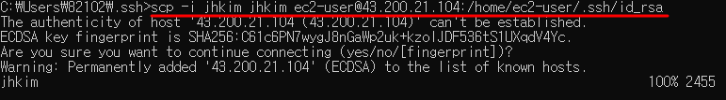

Bastion 인스턴스에 개인키 업로드

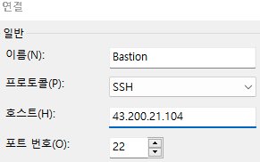 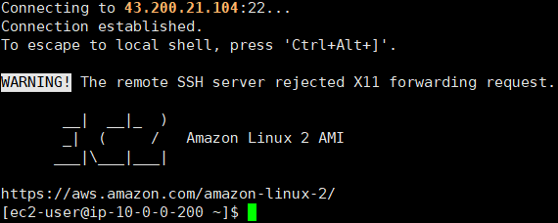

원격 접속



개인키 권한 변경

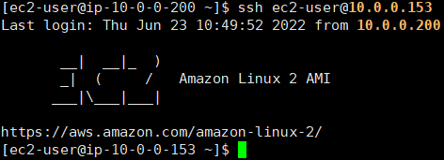

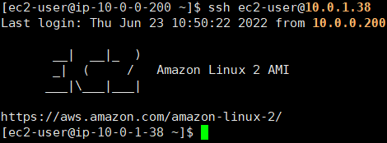

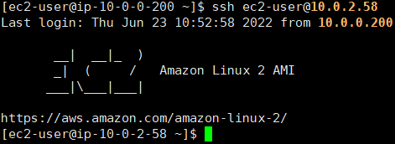

인스턴스에 직접 접속하지 않고 Bastion에서 인스턴스에 SSH 접속하여 제어를 해주도록 한다.

### **1.14.2. Bastion을 통해서 WEB 설정**

Bastion에서 WEB_A에 접속하여 PHP 문서를 활용한 WEB Server를 구성하도록 하자.

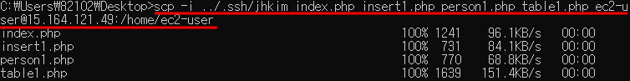

PHP 파일 WEB_A 인스턴스에 업로드

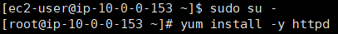

httpd 서비스 설치

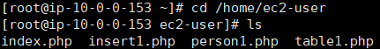

ec2-user의 홈 디렉터리로 이동하여 PHP 파일 확인



PHP 파일 /var/www/html로 복사

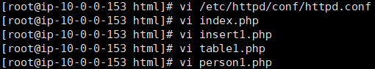

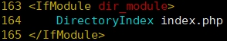 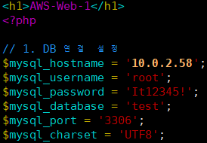

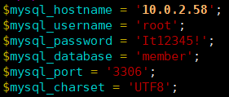 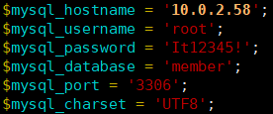

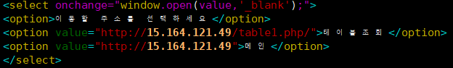

httpd.conf 파일과 PHP 파일 수정



php7.4 설치



httpd 서비스 실행

### **1.14.3. Bastion을 통해서 WordPress 설정**

Bastion에서 WEB_C에 접속하여 WordPress를 구성하도록 하자.



httpd, wget 설치





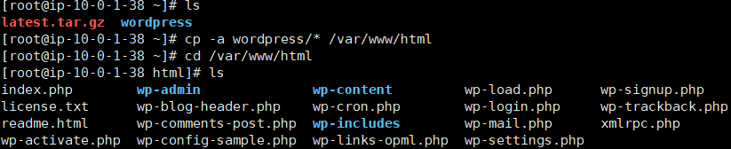

wordpress 설치 후 var/www/html로 파일 이동



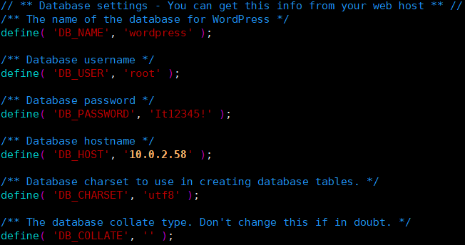

WordPress Config 샘플 파일을 복사하여 wp-config.php 생성 및 수정



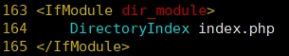

httpd.conf 파일 수정



php7.2 설치



httpd 서비스 실행

### **1.14.4. Bastion을 통해서 DB 설정**

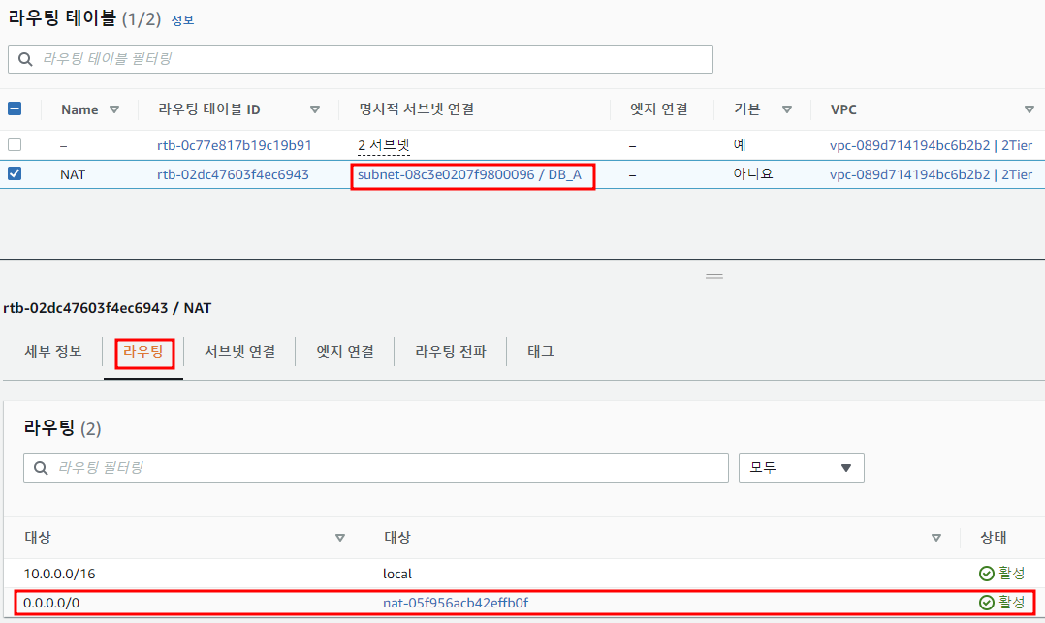

NAT 게이트웨이 생성하여 서브넷 DB_A를 연결한다.

Bastion에서 DB_A에 접속하여 WEB_A와 WEB_C의 서비스를 위한 DB를 구성하도록 하자.





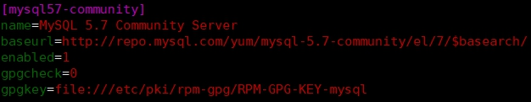



MySQL Community Server 설치

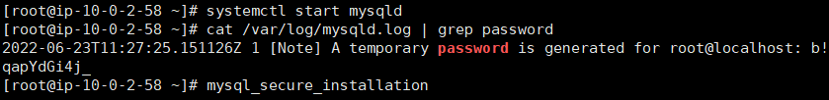

기본 보안 설정

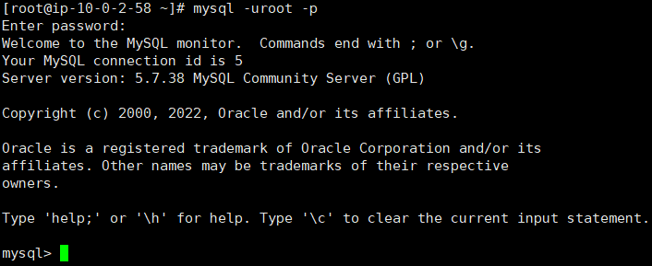

MySQL 접속

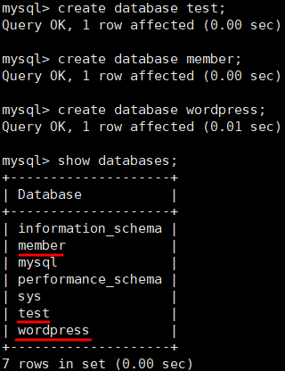 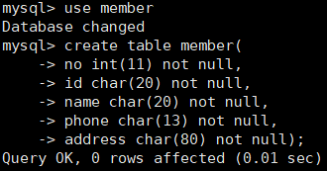

test, member, wordpress 데이터베이스 생성 / member 테이블 생성

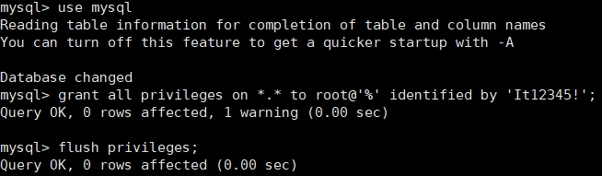

권한 설정 및 저장

### **1.14.5. Load Balancer 설정**

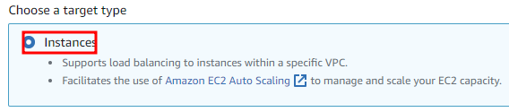

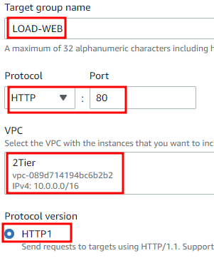 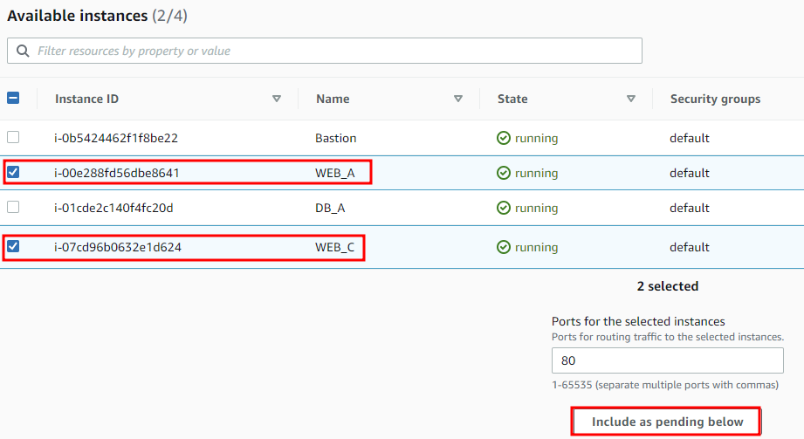

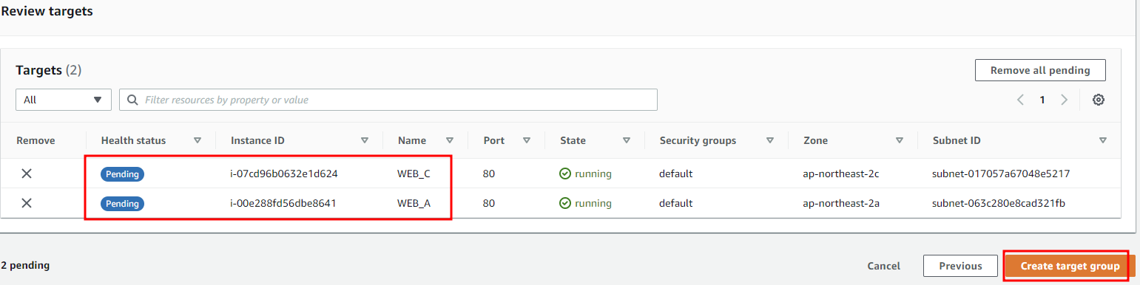

대상 그룹 생성 -> WEB_A와 WEB_C 연결

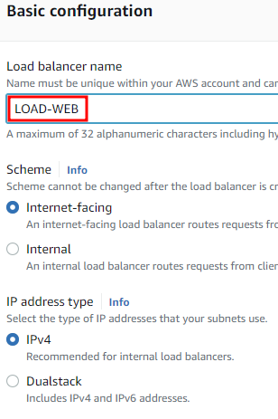 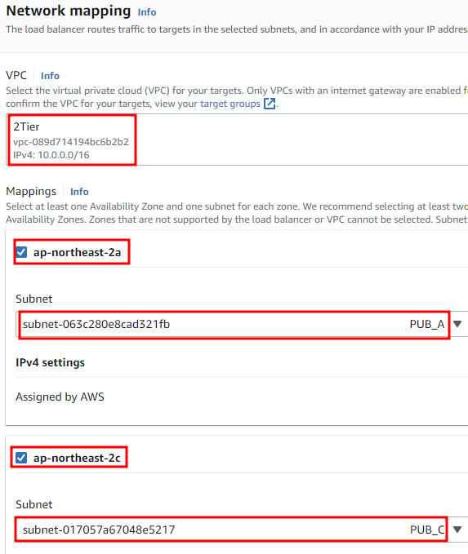

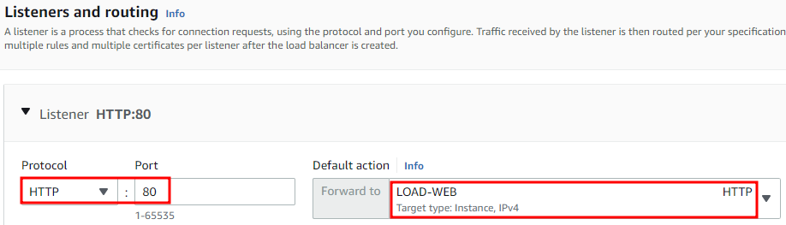

로드 밸런서 생성

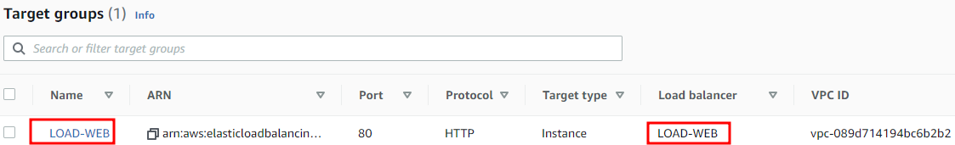

대상 그룹 확인 -> Load balancer와 연결 상태

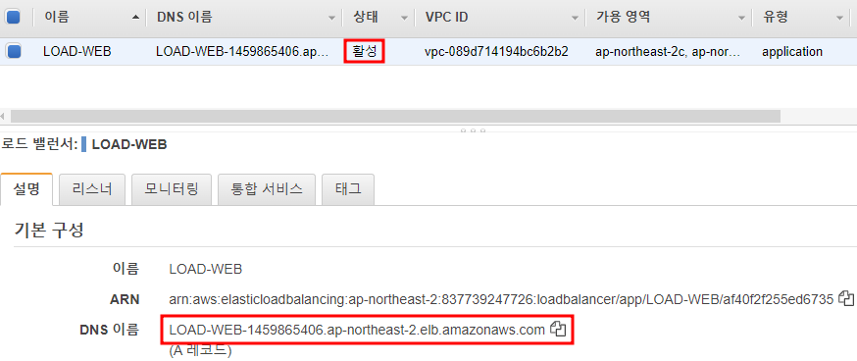

Load balancer 확인 -> DNS 이름

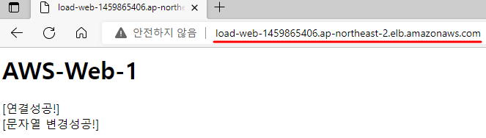

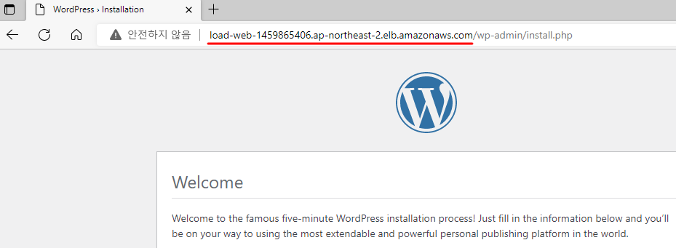

로드 밸런서 DNS 이름으로 접속 확인 -> WEB_A와 WEB_C에 번갈아 접속

## **1.15. 볼륨**

### **1.15.1.** **사전 환경 구성**

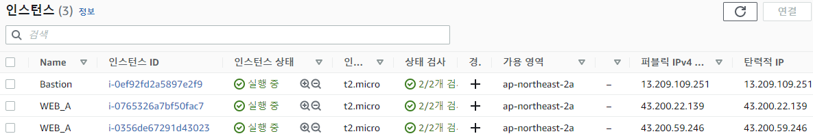

가용 영역 a에 Bastion, WEB_A, WEB_A 총 3개의 인스턴스 생성 후 공인 IP 연결

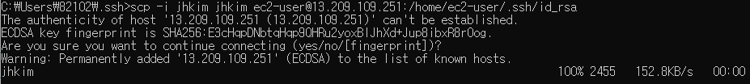



Bastion에 개인키 업로드 후 권한 변경

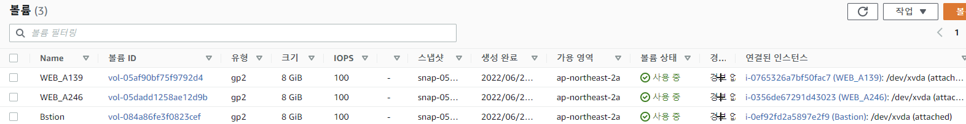

볼륨 확인 -> 인스턴스가 생성되면 기본적으로 인스턴스 하나당 하나의 볼륨이 연결된다.

### **1.15.2. 볼륨 생성**

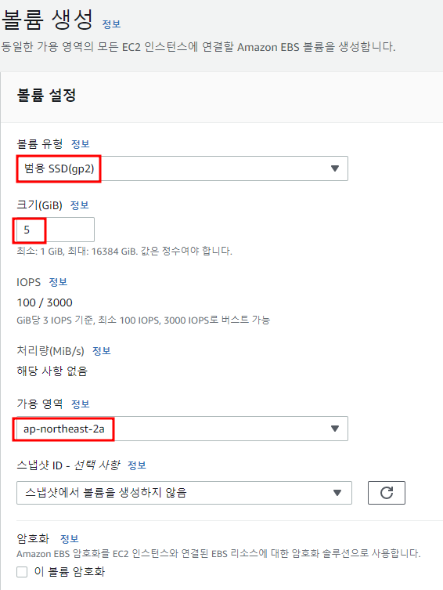 

볼륨 생성

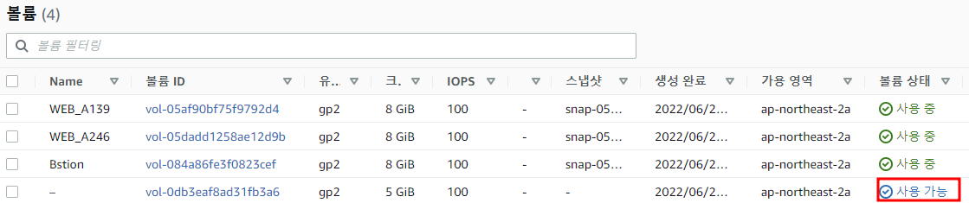

생성 확인 -> 사용 가능 상태 확인

### **1.15.3. 볼륨 연결**

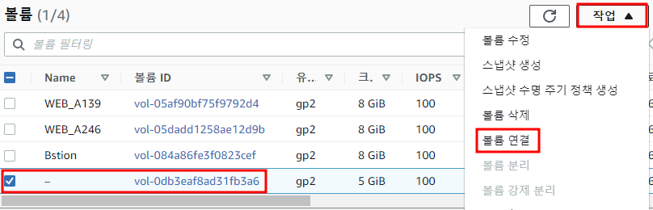

볼륨 선택 -> 작업 -> 볼륨 연결

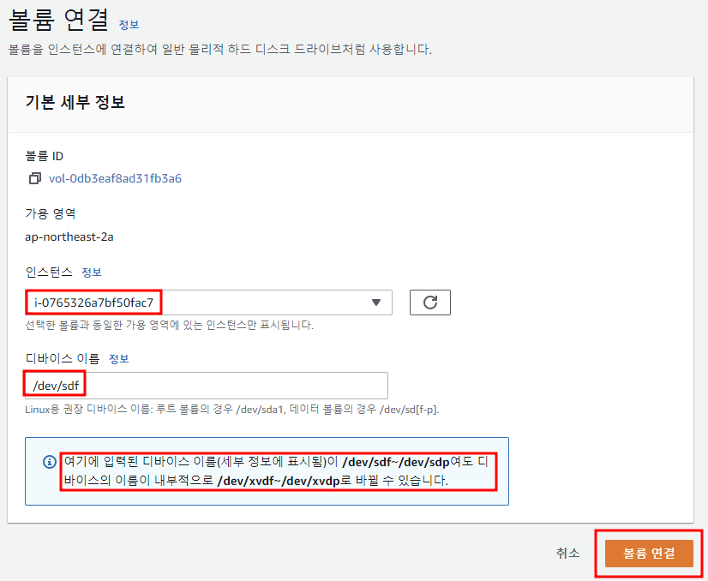

인스턴스 선택 (WEB_A) -> 디바이스 이름 입력 (디바이스 이름은 인스턴스 내부에서 바뀔 수 있다.)

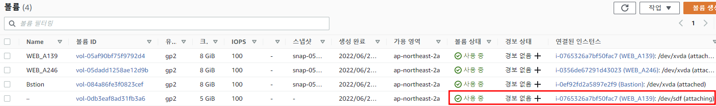

인스턴스 연결 확인

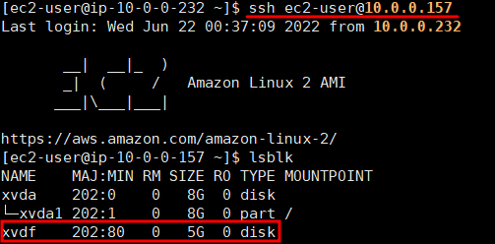

인스턴스에 접속하여 볼륨 연결 확인

### **1.15.4. 파티션 작업**

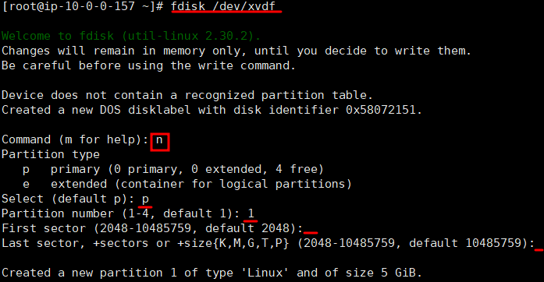

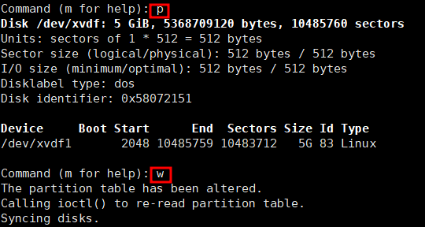

연결된 볼륨(/dev/xvdf) 파티션 작업

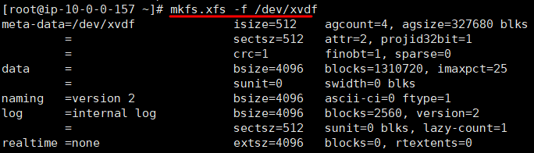

파일시스템 설정

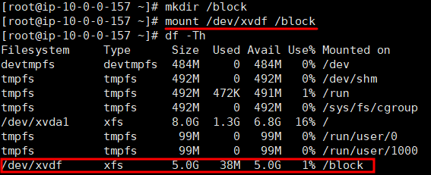

마운트 후 확인

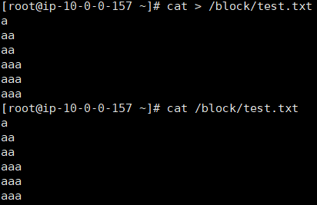

테스트용 파일 생성

### **1.15.5. 볼륨 분리**



마운트 해제

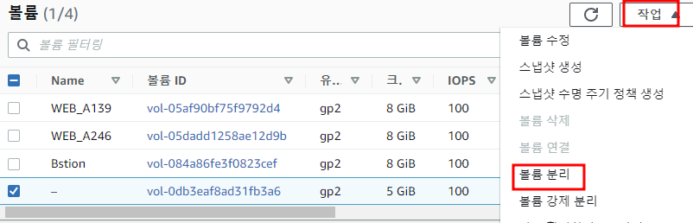

볼륨 선택 -> 작업 -> 볼륨 분리 (마운트 해제가 되어있어야 가능하다.)



분리 확인

### **1.15.6. 다른 인스턴스에 연결**

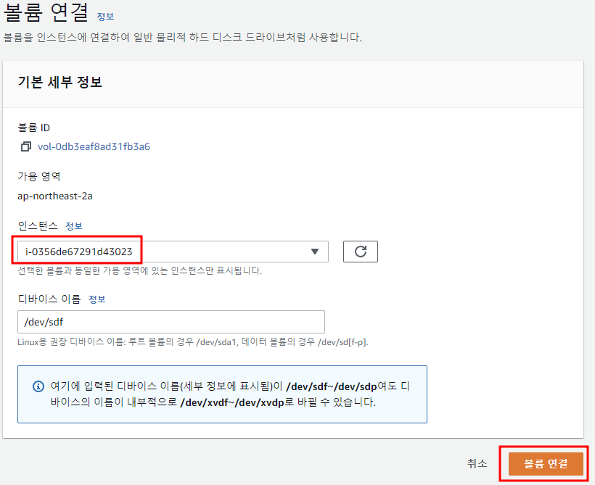

볼륨 다른 인스턴스에 연결 (WEB_C)

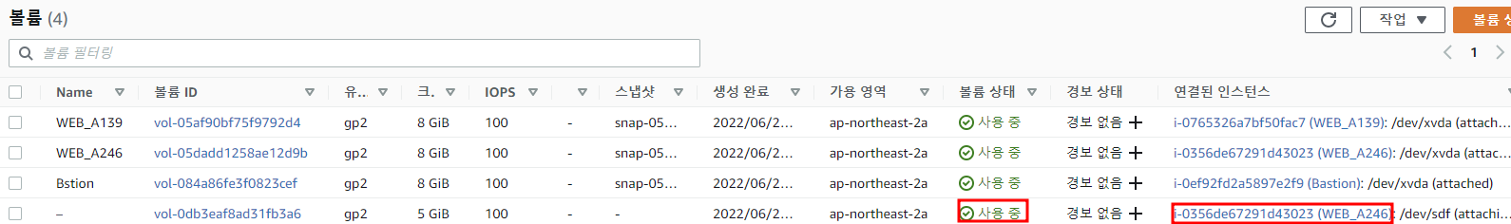

연결 확인

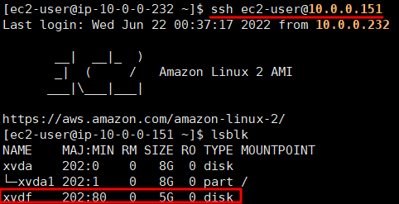

인스턴스에 접속하여 볼륨 연결 확인

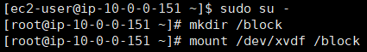

별도의 파티션 작업 없이 마운트

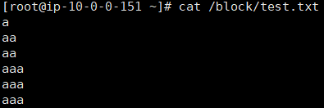

문제없이 마운트 되고 테스트용 파일이 그대로 존재한다. -> 볼륨은 인스턴스에 자유롭게 붙였다 뗄 수 있다.

## **1.16. 버킷**

### **1.16.1. 버킷 생성**

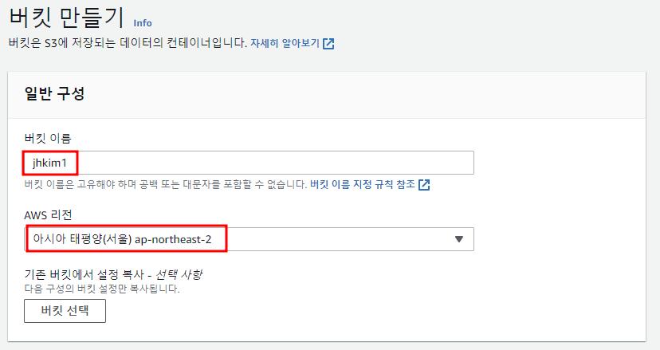

버킷 생성

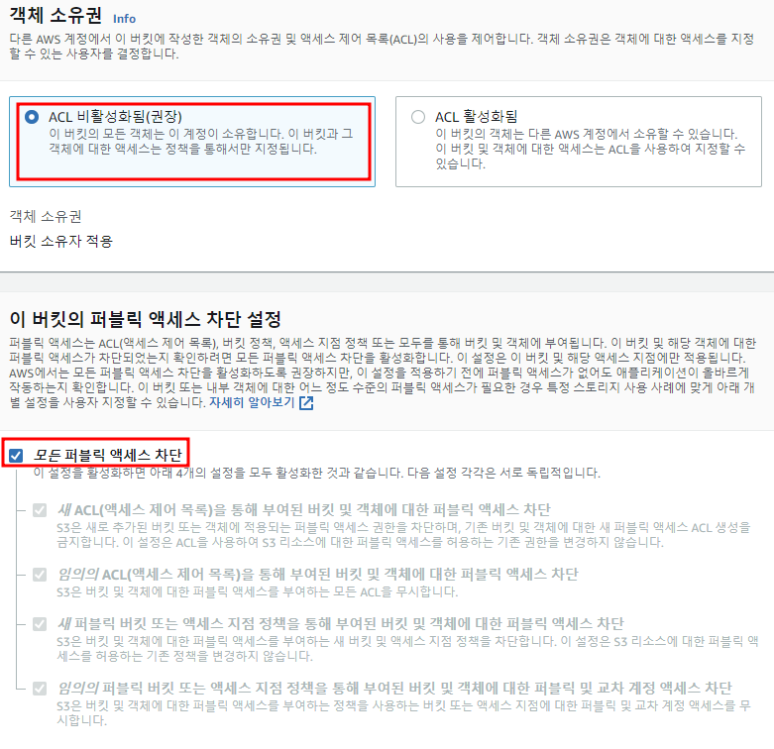

ACL 비활성화, 모든 퍼블릭 액세스 차단 상태로 생성

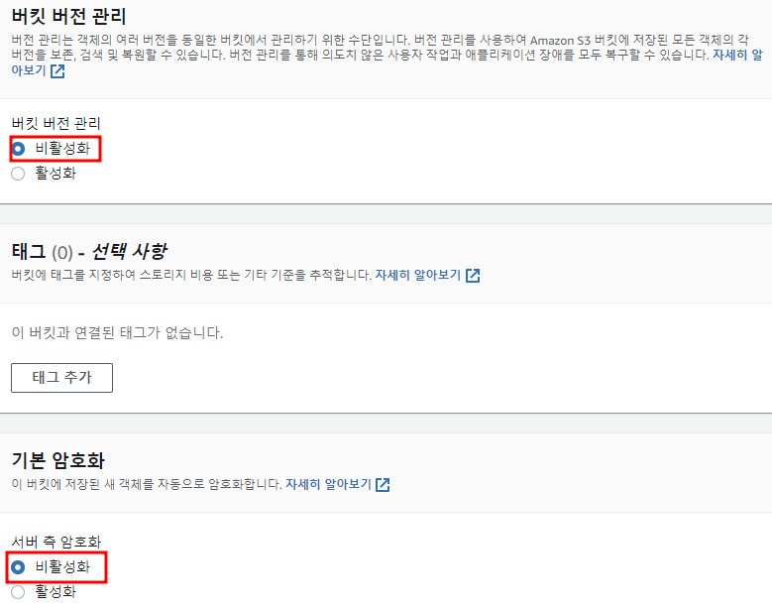

버킷 버전 관리 비활성화, 서버 측 암호화 비활성화

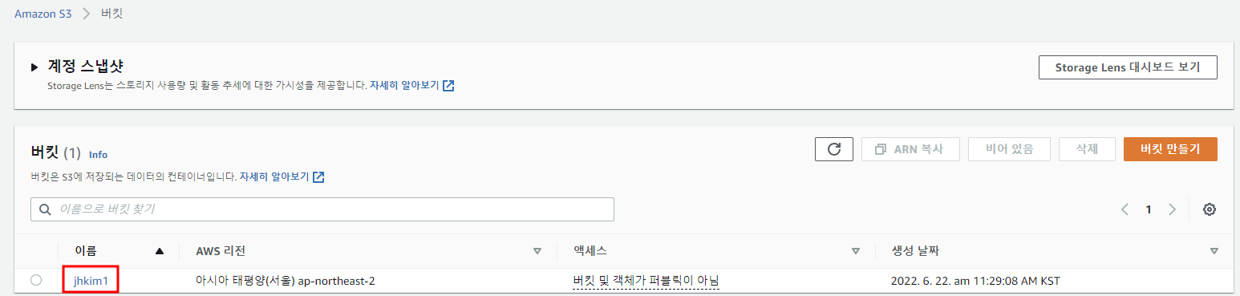

생성 확인

### **1.16.2. 객체 업로드**

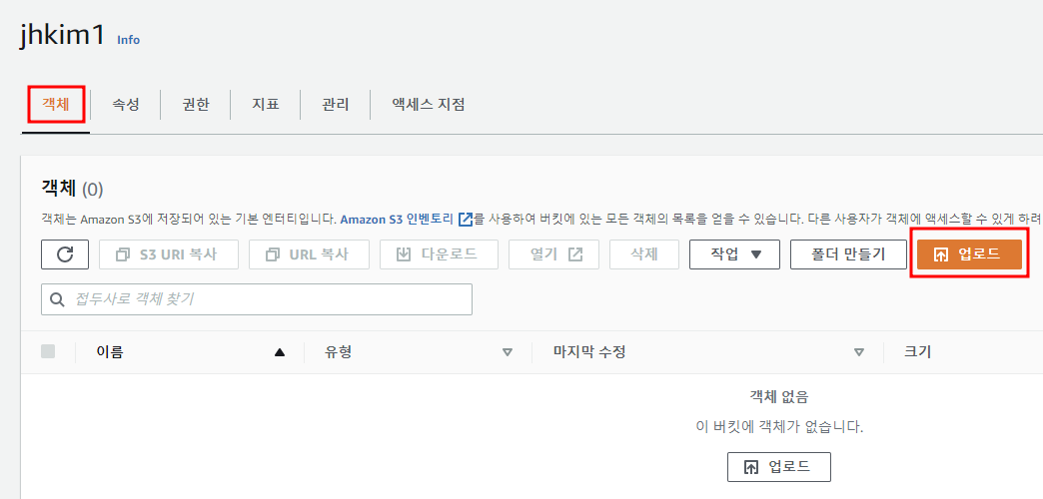

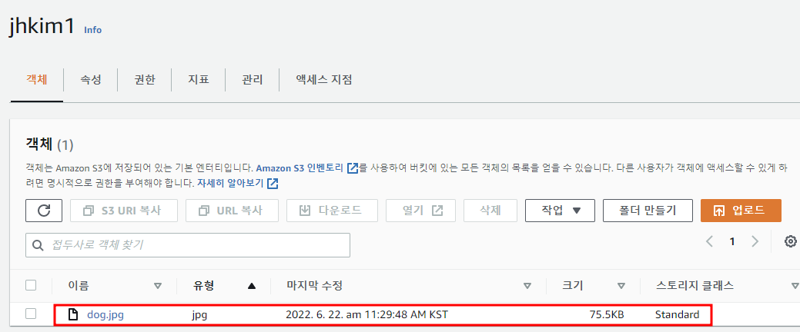

버킷의 객체의 DJQFHEM 버튼을 누르거나 브라우저에 직접 드래그하여 파일 업로드

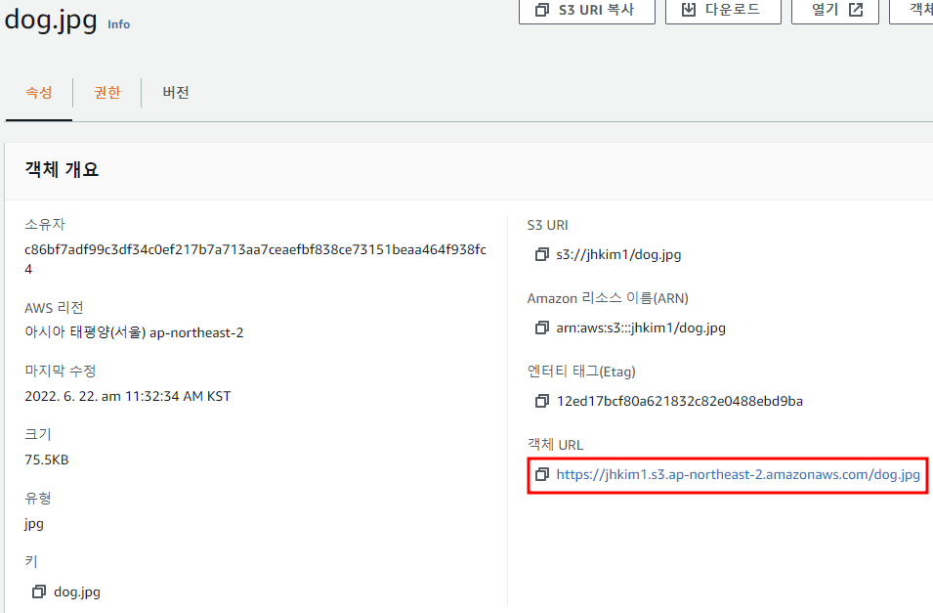

업로드한 파일은 객체 URL을 통해 활용할 수 있다.

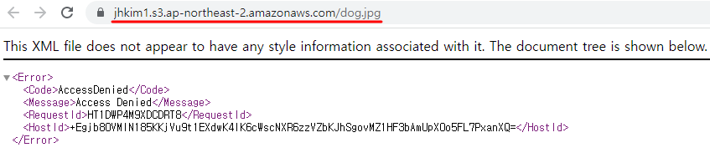

브라우저에 객체 URL을 입력했으나 이미지가 나타나지 않는다. -> ACL과 퍼블릭 액세스 권한 때문

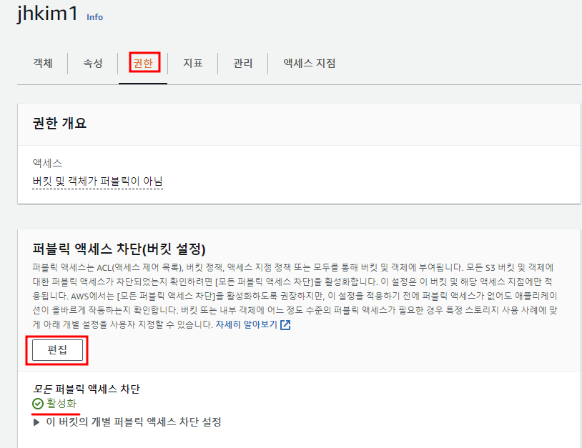

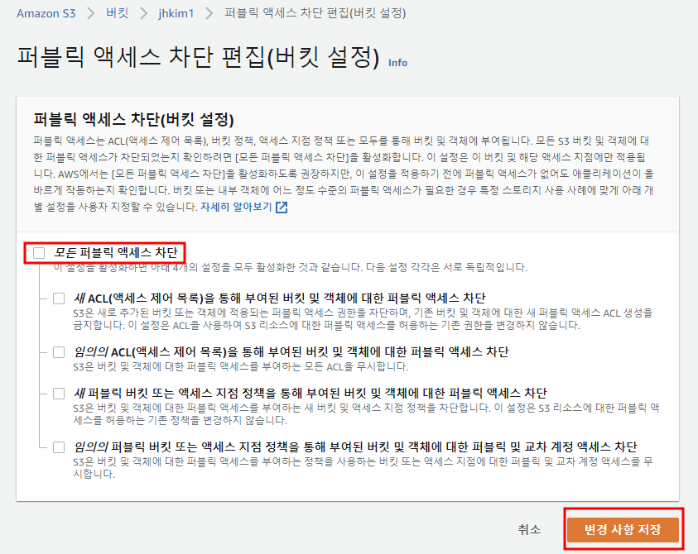

퍼블릭 액세스 차단 해제

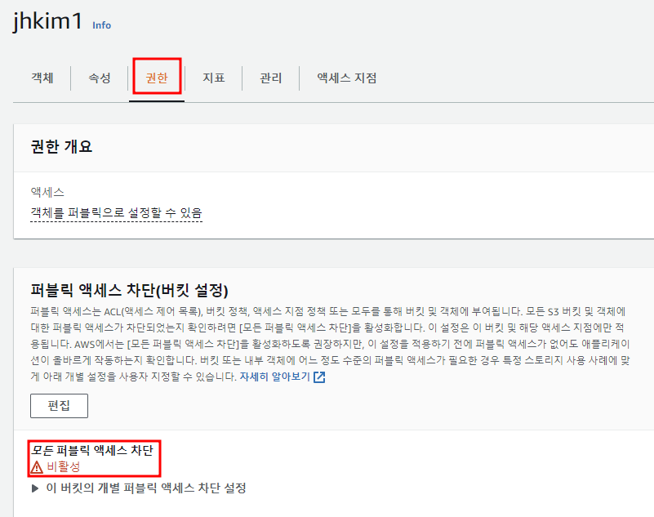

차단 해제 확인

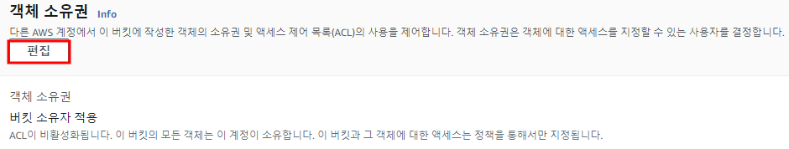

객체 소유권 -> 편집

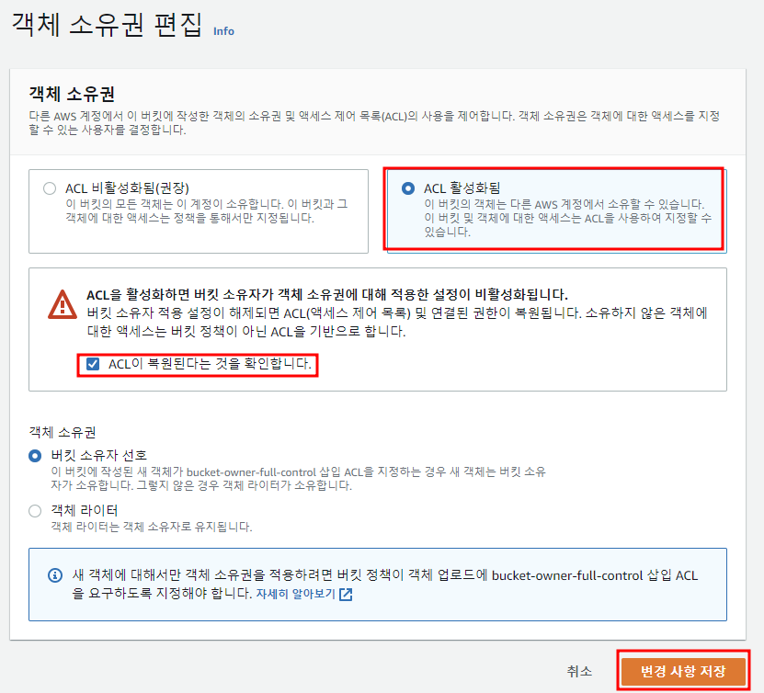

ACL 활성화 -> 객체 소유권에 대해 적용한 설정이 비활성화된다.

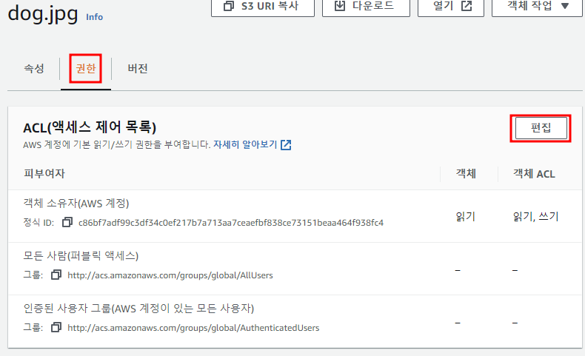

객체 -> 권한 -> ACL -> 편집

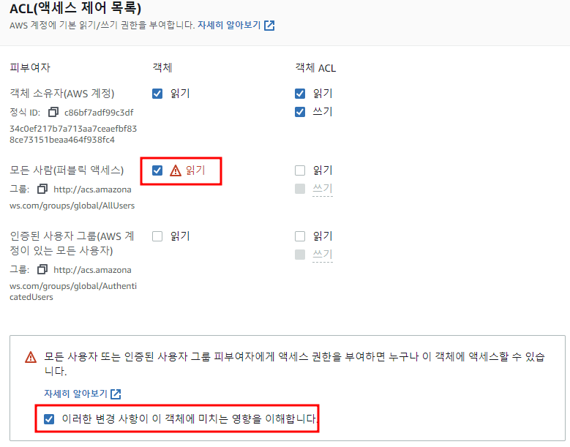

퍼블릭 액세스 -> 객체 -> 읽기 권한 부여

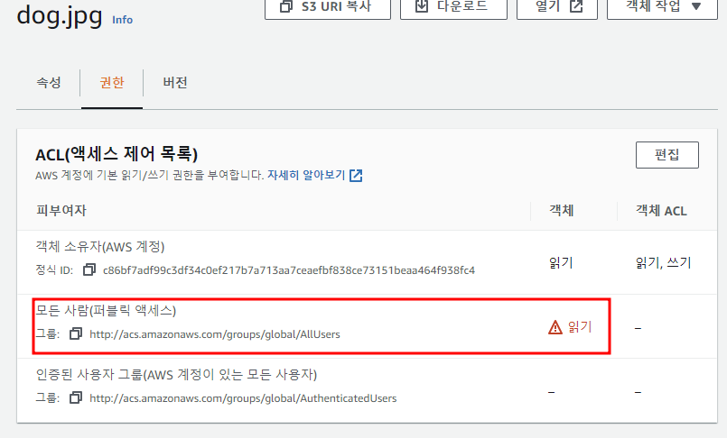

확인

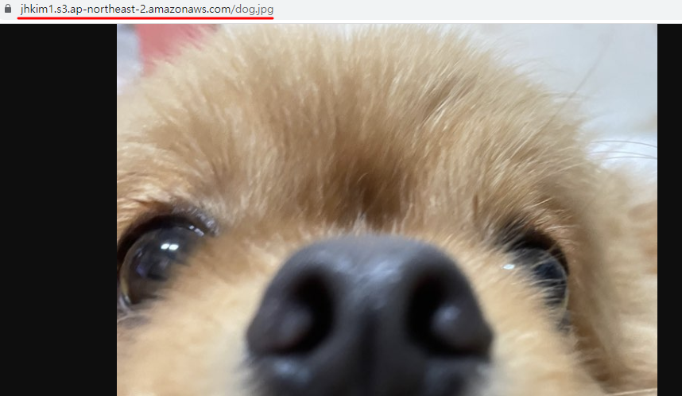

브라우저에 객체 URL을 입력하여 이미지 확인

### **1.16.3. 정적 웹 사이트 호스팅**

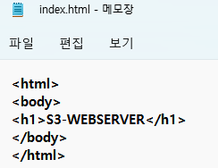 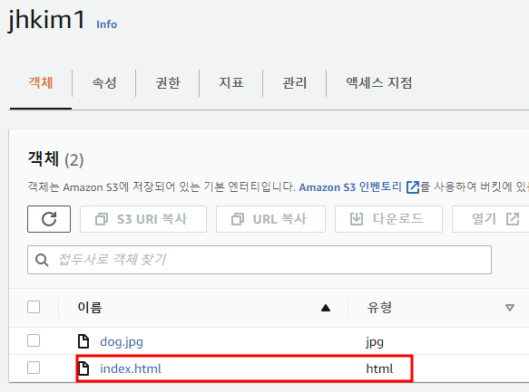

HTML 인덱스 파일 생성 (index.html) -> 버킷에 업로드

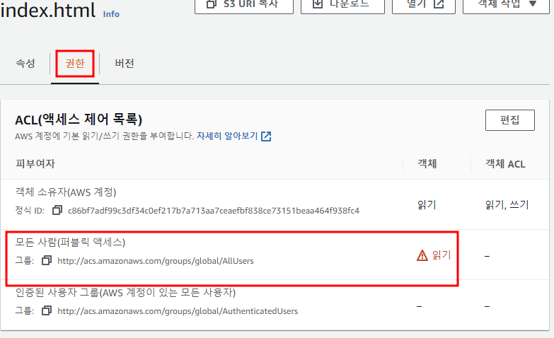

퍼블릭 액세스 객체 읽기 권한 부여

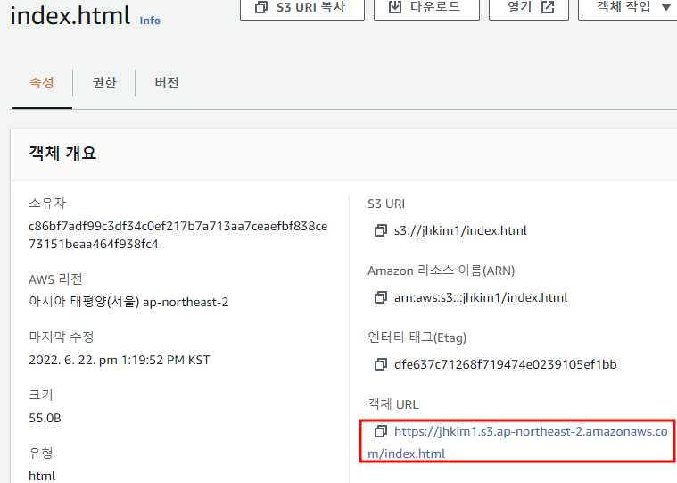

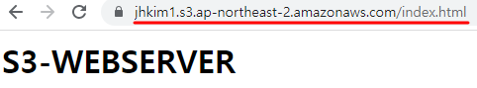

객체 URL로 웹 페이지

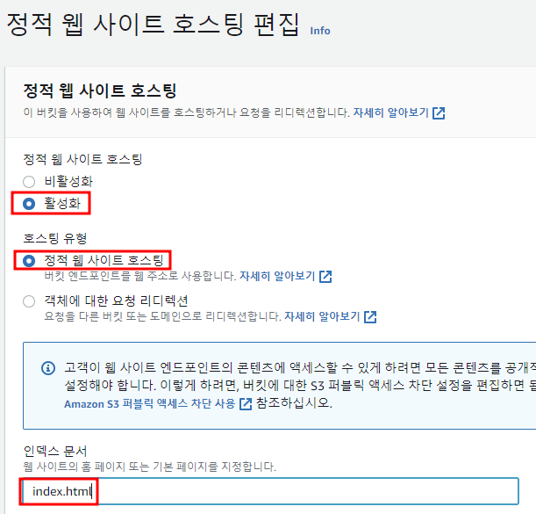

버킷 -> 속성 -> 정적 웹 사이트 호스팅 -> 편집 -> 정적 웹 사이트 호스팅 활성화 -> 인덱스 문서 입력

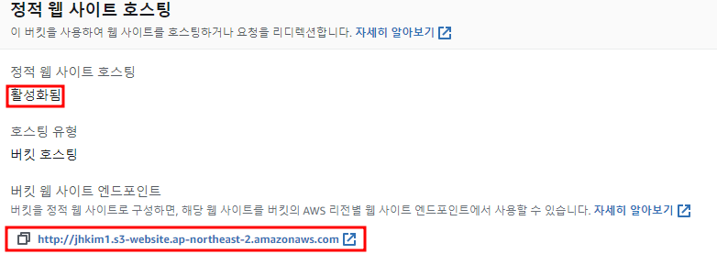

활성화 상태 확인

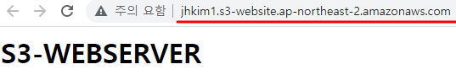

-> 버킷 웹 사이트 엔드포인트로 웹 사이트 접속 확인

**웹 사이트 수정하기**

정적 웹 사이트는 인덱스 파일을 버킷 안에서 수정할 수 없고 수정된 파일을 다시 업로드해줘야 한다.

인덱스 파일을 변경하여 웹 사이트를 수정해 보도록 하자. -> img src로 버킷에 업로드한 파일 사용

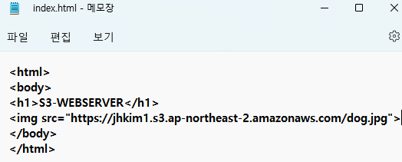

index.html 수정 -> 버킷에 업로드한 이미지 파일이 출력되도록 변경 후 다시 업로드

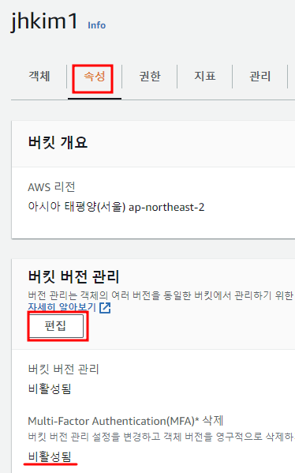 -> 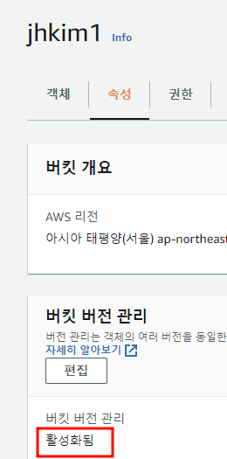

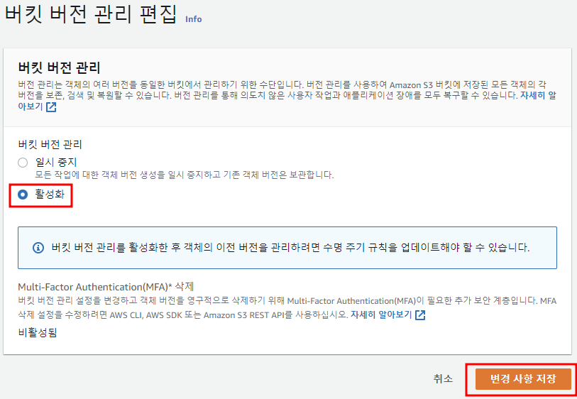

버킷 버전 관리 활성화

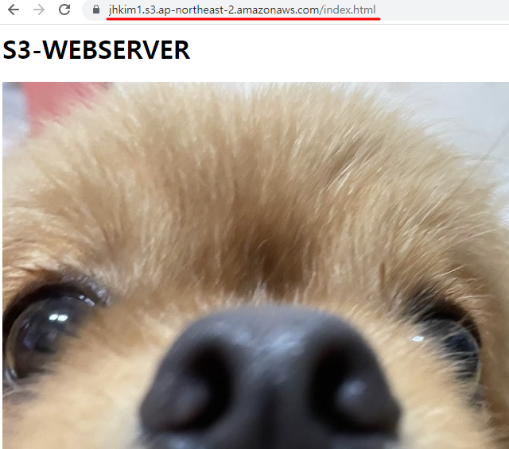

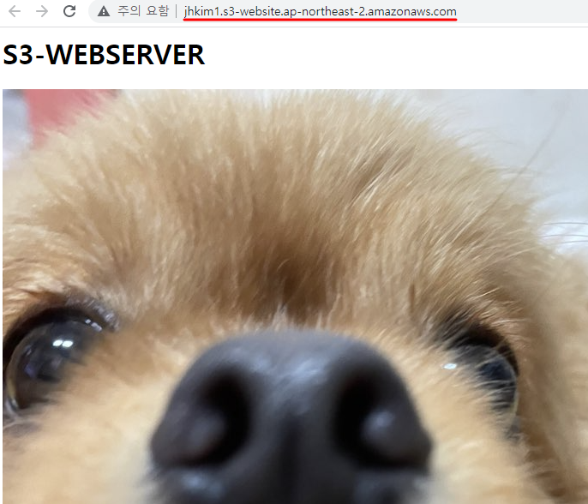

객체 URL, 웹 사이트 엔드포인트 모두 변경된 웹 사이트 출력

## **1.17. RDS**

### **1.17.1. RDS 생성**

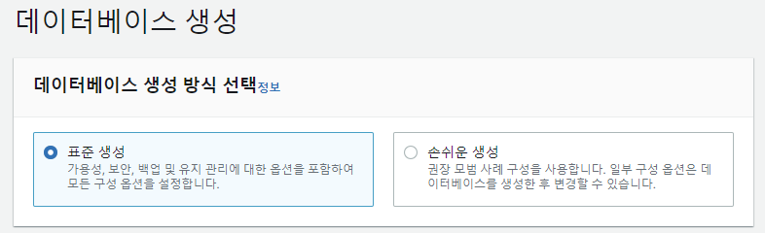

표준 생성

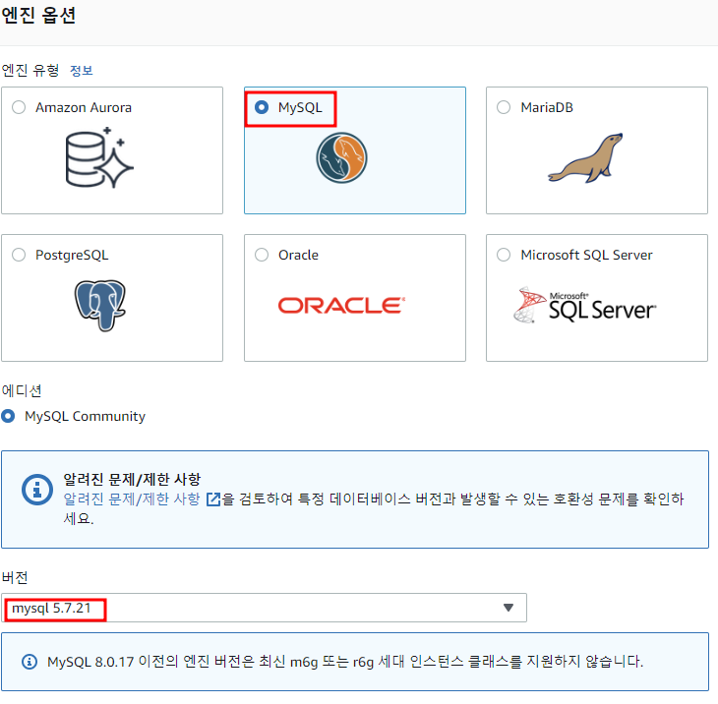

엔진 옵션 선택

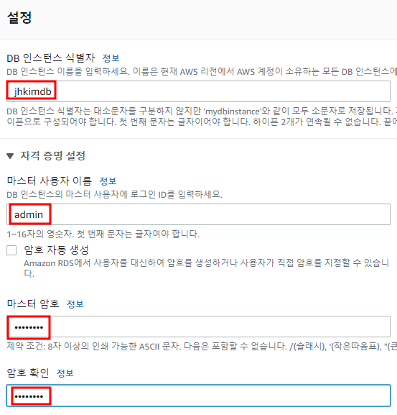

DB 설정

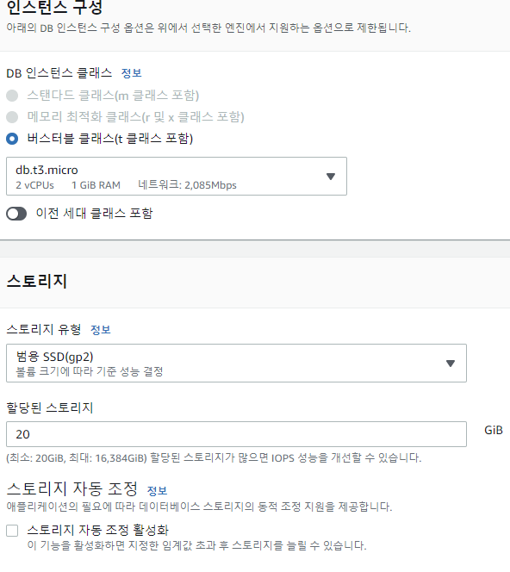

인스턴스 구성



스토리지 구성

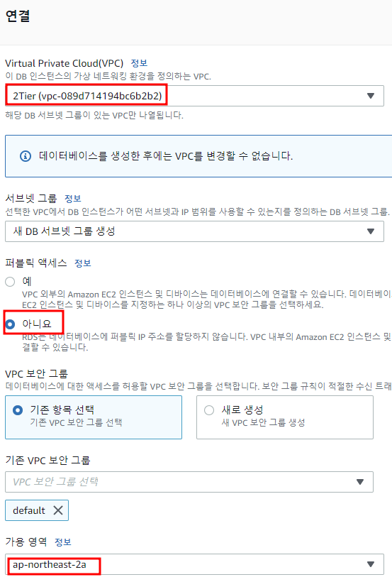 

연결 설정

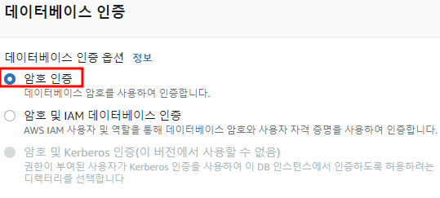

인증 설정

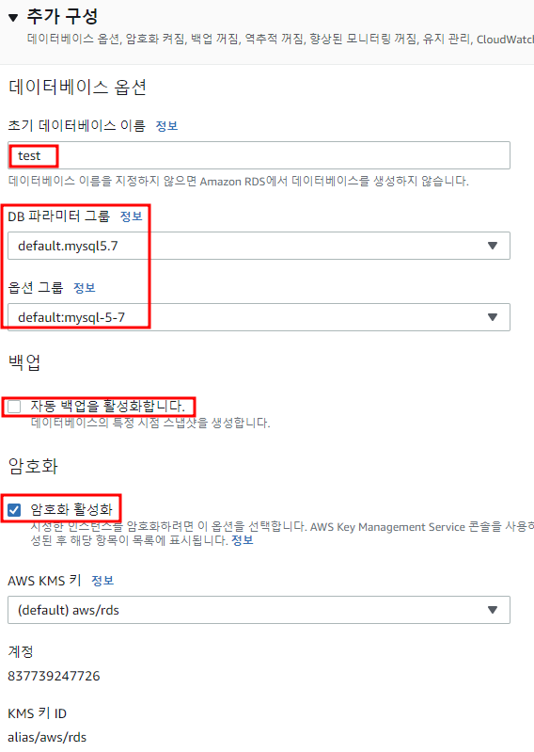

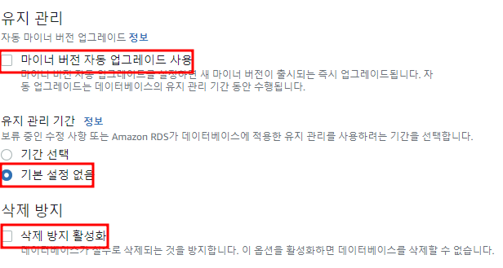

추가 구성



인바운드 규칙 추가 (3306 Port)

### **1.17.2. PHP-WEB 설정**

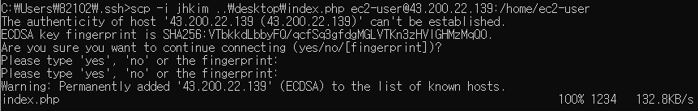

index.php WEB_A 인스턴스에 업로드

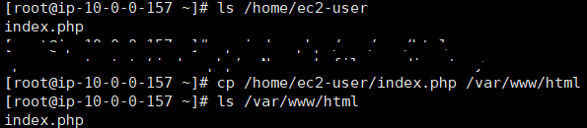

index.php 파일 /var/www/html로 이동





php7.2 설치

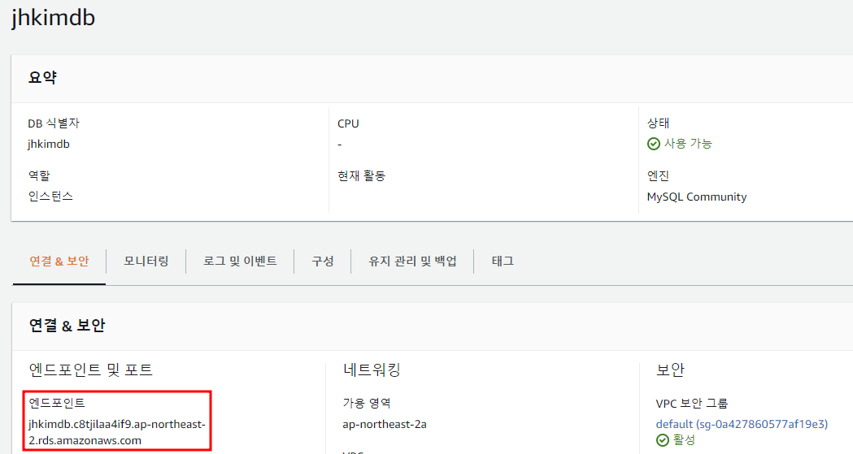

RDS의 엔드포인트로 DB 연결을 할 수 있다.



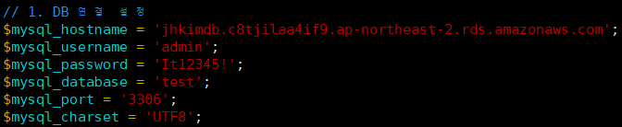

index.php 수정 -> hostname에 엔드포인트 입력

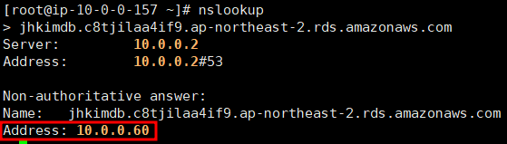

nslookup 명령어를 사용하고 엔드포인트를 입력하면 나오는 IP 주소를 사용해도 된다.

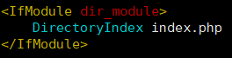

/etc/httpd/conf/httpd.conf 파일 수정



httpd 서비스 실행

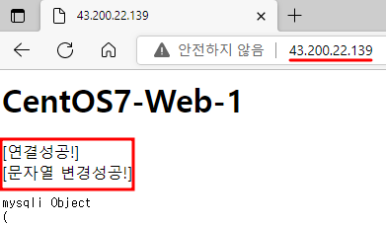

웹 접속 + DB 연결 성공

### **1.17.3. 인스턴스에서 RDS 접속**

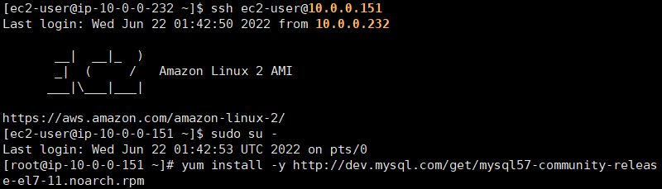



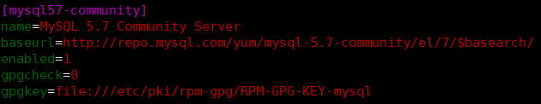



다른 인스턴스(WEB_C)에 접속하여 mysql-community-client 설치

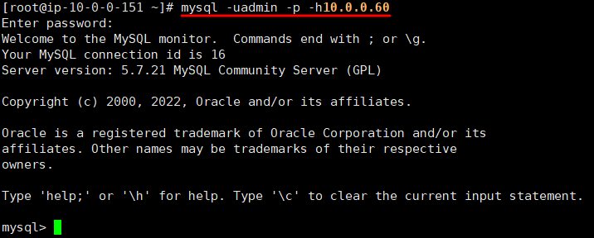

DB 접속

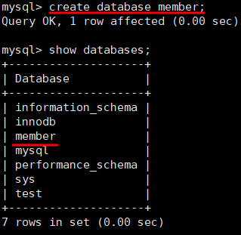 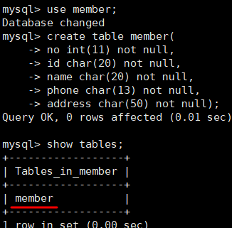

member 데이터베이스와 테이블 생성



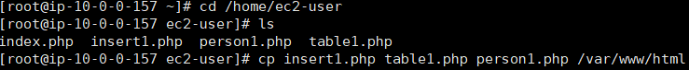

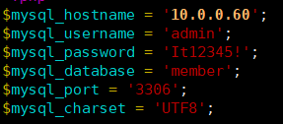 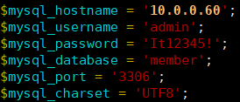

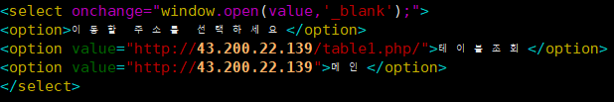

WEB_A에 isnert1.php, person1.php, table1.php 업로드 후 수정

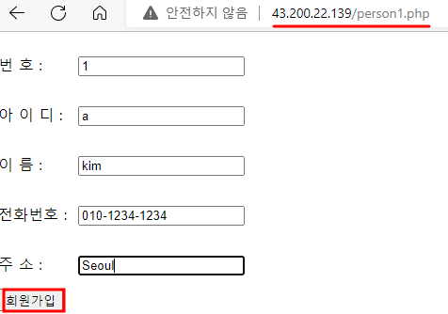 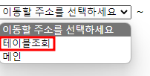

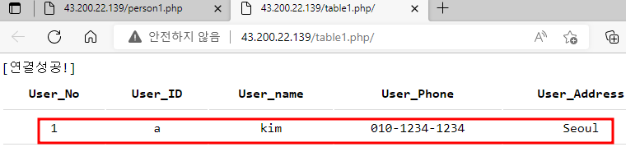

웹 페이지 접속 후 레코드 생성 및 확인

### **1.17.4. RDS WordPress 연결**

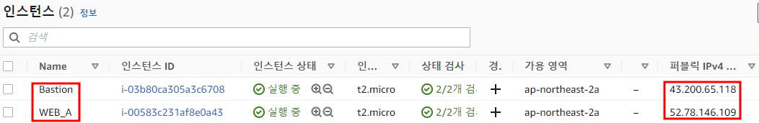

Bastion과 WEB_A 인스턴스 생성 후 공인 IP 연결

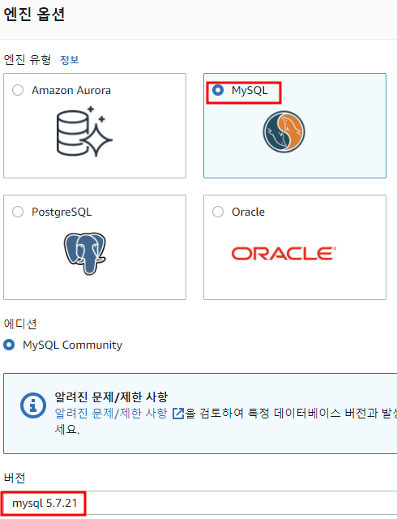 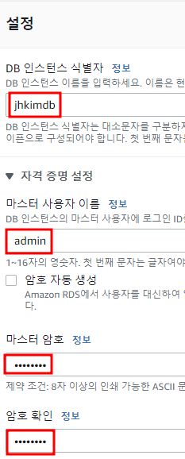 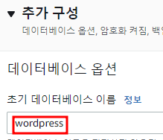

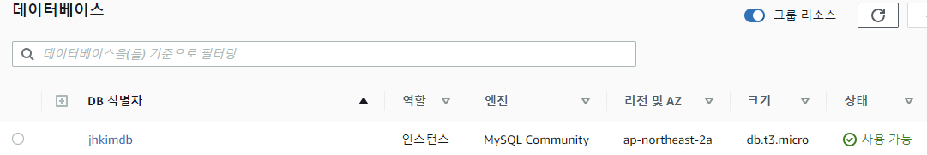

RDS 생성

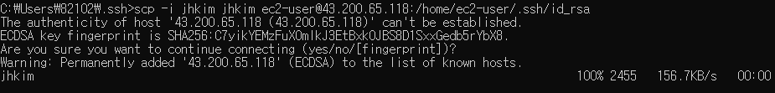



Bastion 인스턴스에 개인키 업로드 후 권한 변경

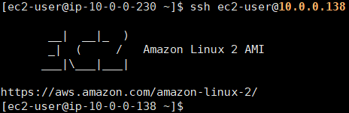

Bastion에서 WEB_A 인스턴스로 SSH 접속











php7.2, httpd, wordpress 설치



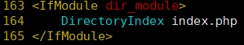

httpd 설정

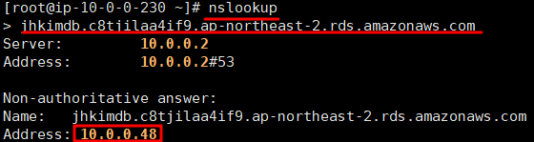

RDS 엔드포인트로 IP 확인



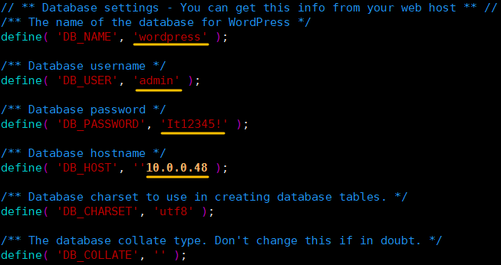

WordPress Config 샘플 파일 복사 후 WordPress Config 파일 수정



httpd 서비스 실행

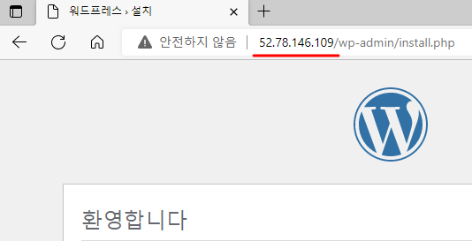

공인 IP로 WordPress 접속

## **1.18. Auto Scaling**

### **1.18.1. 이미지 생성**

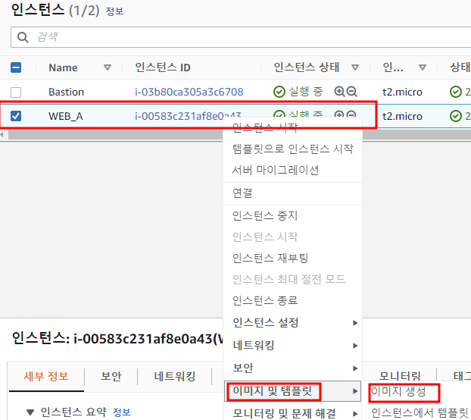

인스턴스 선택 -> 이미지 및 템플릿 -> 이미지 생성

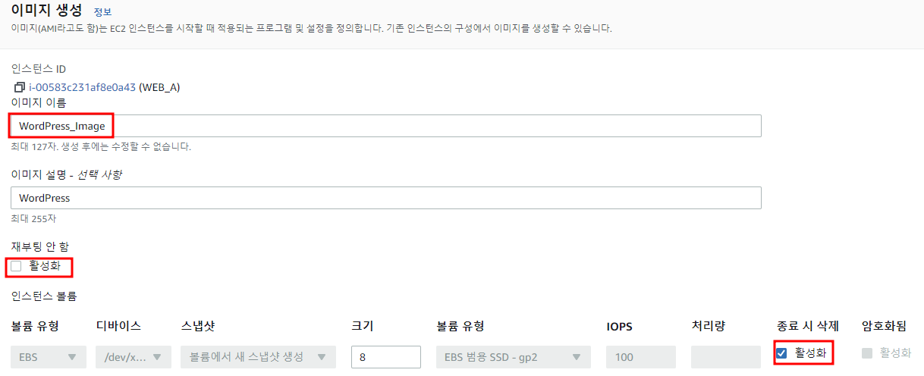

이미지 이름 입력, 재부팅 안 함 비활성화, 볼륨 종료 시 삭제 활성화

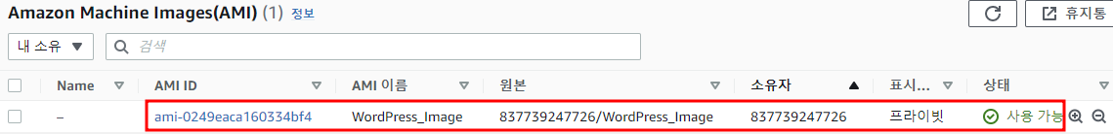

이미지 생성 확인

### **1.18.2. 시작 템플릿 생성**

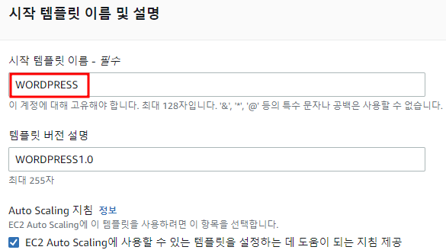

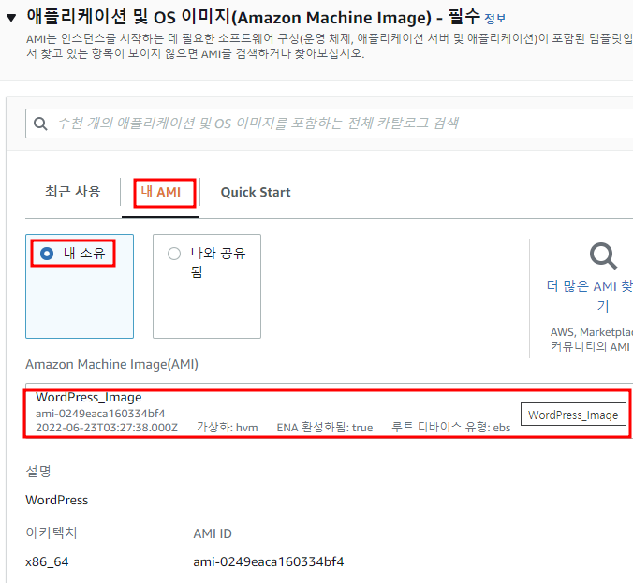

시작 템플릿 이름 입력, 이미지 선택

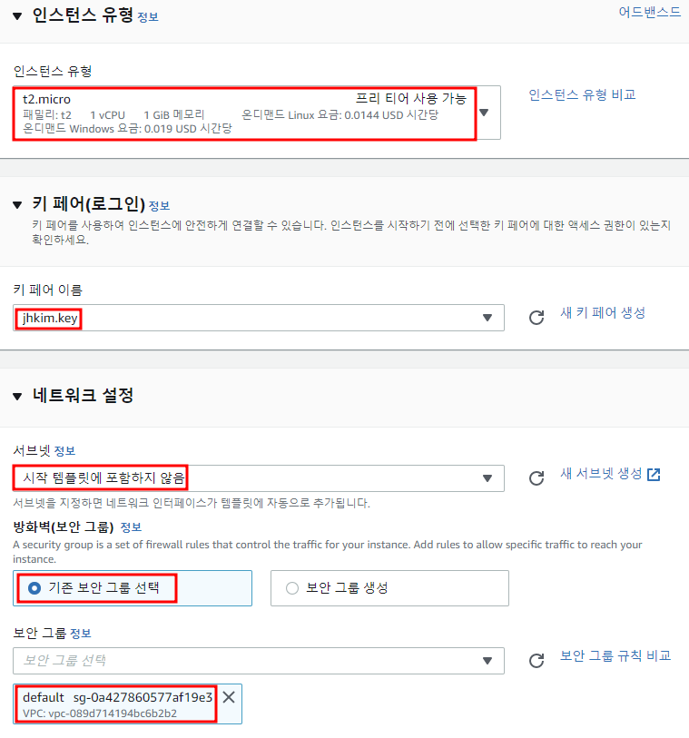

인스턴스 유형 선택, 키 페어 선택, 네트워크 설정

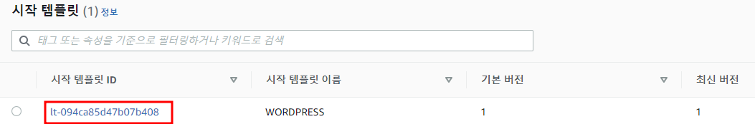

시작 템플릿 확인

### **1.18.3. Auto Scaling 그룹 생성**

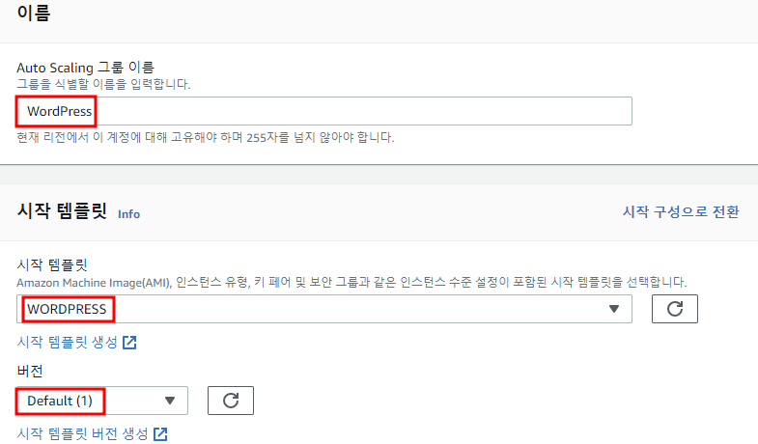

그룹 이름 입력, 시작 템플릿 선택

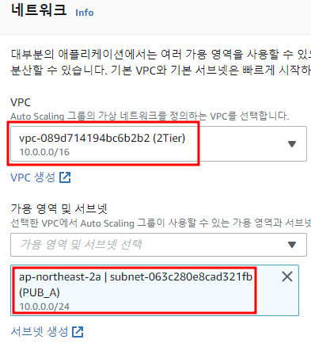 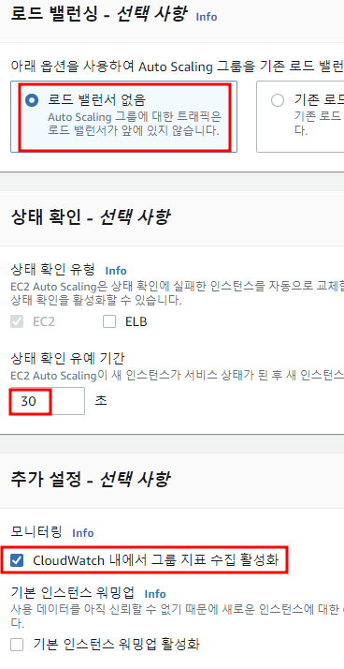

네트워크 설정, 옵션 선택

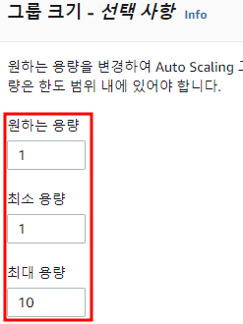 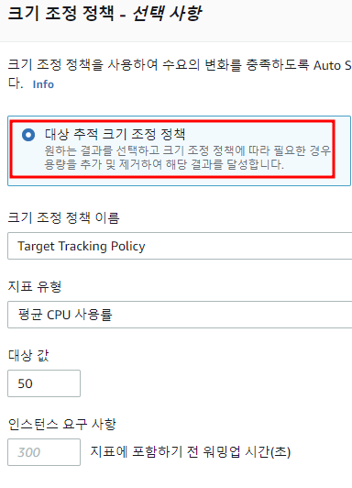

그룹 크기 및 크기 조정 정책 설정

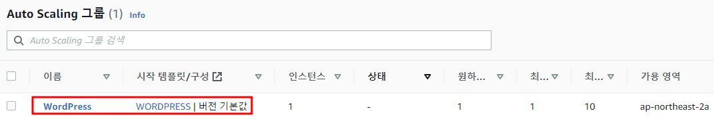

Auto Scaling 생성 확인

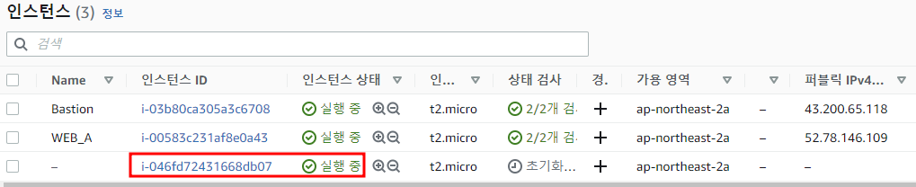

이미지를 통하여 인스턴스가 하나 생성되었다.

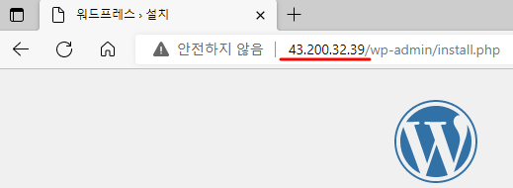

공인 IP를 연결하여 인스턴스 동작 확인

### **1.18.4. 부하 발생시키기**





stress 설치 (Extra Library에서 epel을 먼저 설치해 주어야 한다.)



CPU에 부하를 발생시킨다.

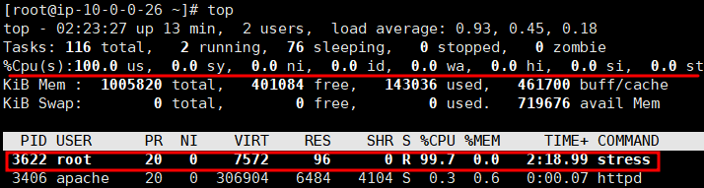

top 명령어로 CPU 상태 확인 -> CPU 사용률 50% 초과

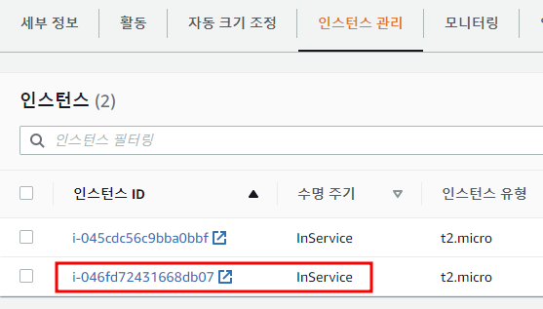 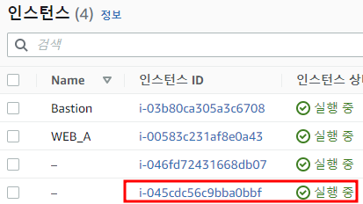

크기 조정 정책 설정으로 인해서 인스턴스가 생성된다. (부하를 줄여주지 않으면 최대 용량만큼 생성된다.)

### **1.18.5. Load Balancer에 AutoScale Association**

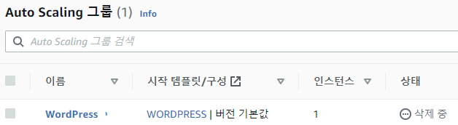

기존 Auto Scaling 그룹 삭제

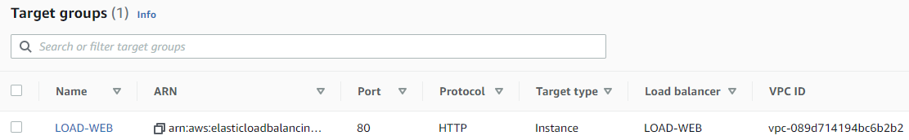

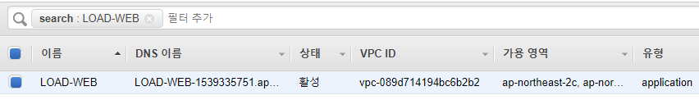

타겟 그룹, 로드 밸런서 생성 및 연결

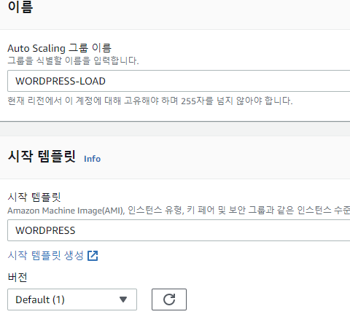 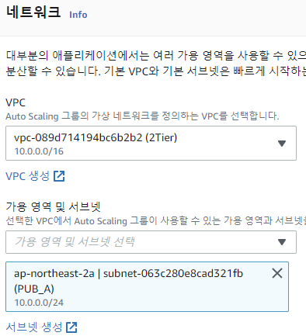

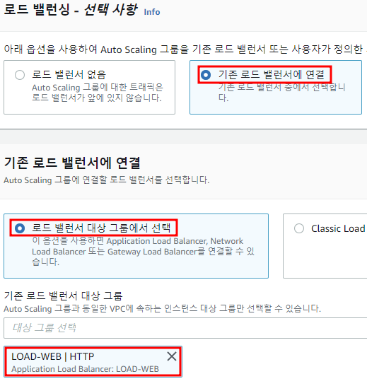 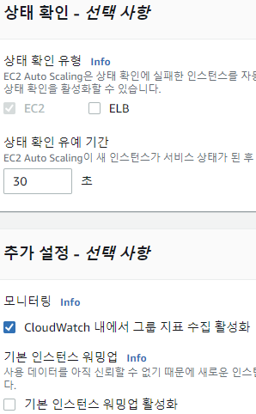

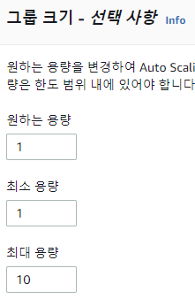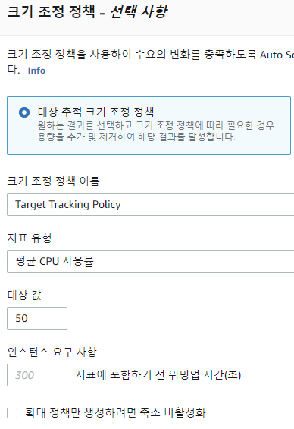

Auto Scaling 그룹 생성 -> 기존 로드 밸런서(LOAD-WEB)에 연결하여 생성

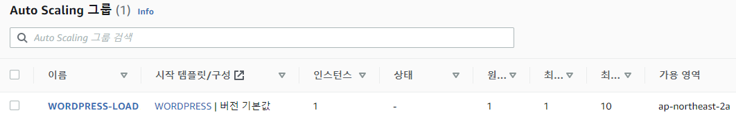

생성 확인

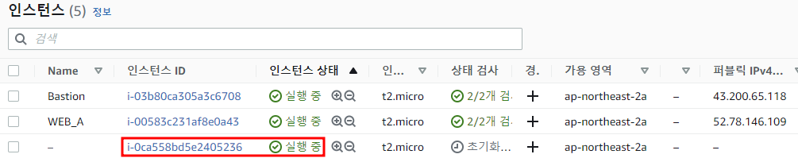

인스턴스 생성 확인

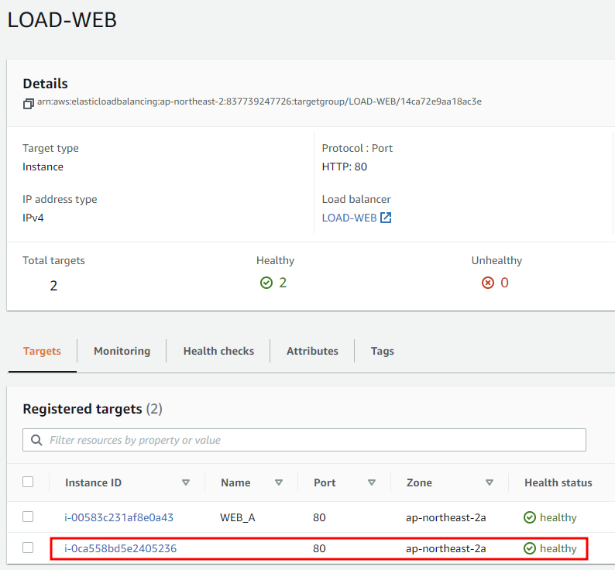

대상 그룹에 인스턴스가 추가되었다.

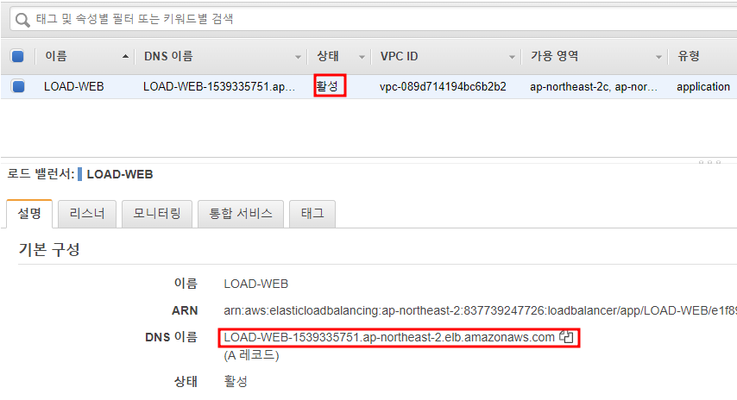

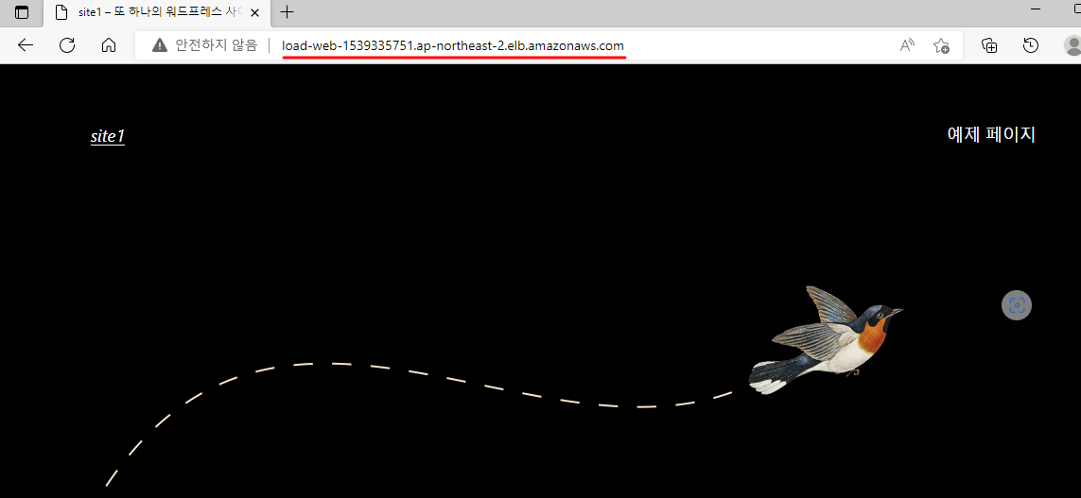

Load Balancer의 DNS 이름으로 WordPress 접속 확인

### **1.18.6. JMeter를 사용하여 부하 발생**

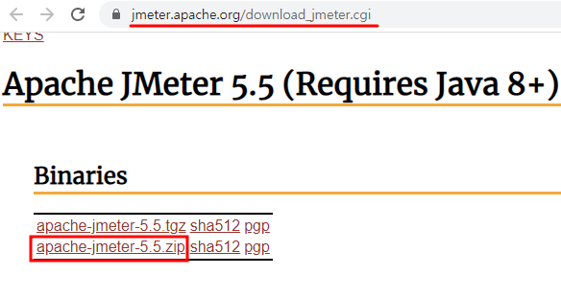

https://jmeter.apache.org/download_jmeter.cgi -> apache-jmeter 압축 파일 다운로드

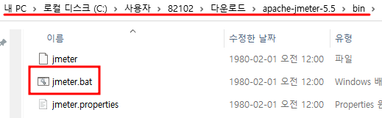

압축 해제 -> bin 폴더의 jmeter.bat 실행 (JMeter을 사용하려면 JAVA 8 버전이 설치되어 있어야 한다.)

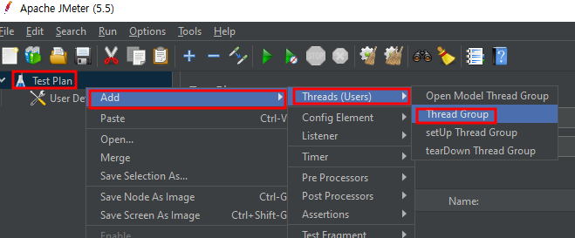

Test Plan -> Add Threads (Users) -> Thread Group

쓰레드 그룹 생성

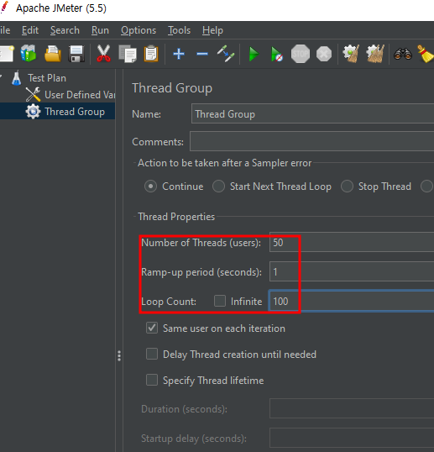

요청 쓰레드 수(접속 인원), 반복 횟수 등 설정

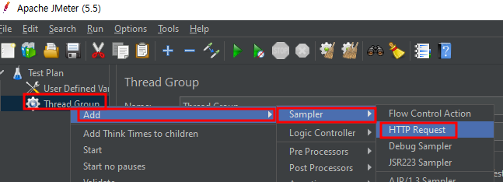

Thread Group -> Add -> Sampler -> HTTP Request

HTTP 프로토콜을 사용할 것이므로 HTTP Request로 요청을 일으켜 부하를 발생시킬 것이다.

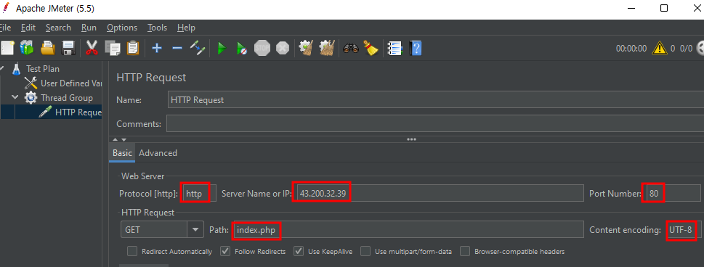

Protocol, 서버 IP, Port 번호, 인코딩, 경로 등 입력

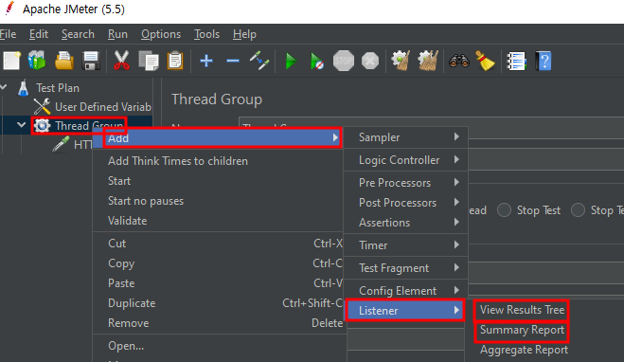

Thread Group -> Add -> Listener -> View Results Tree, Summary Report

요청에 대한 결과를 보기 위해 View Results Tree, Summary Report 추가

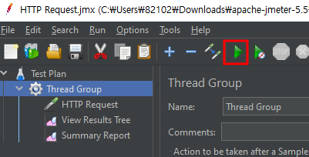

Start

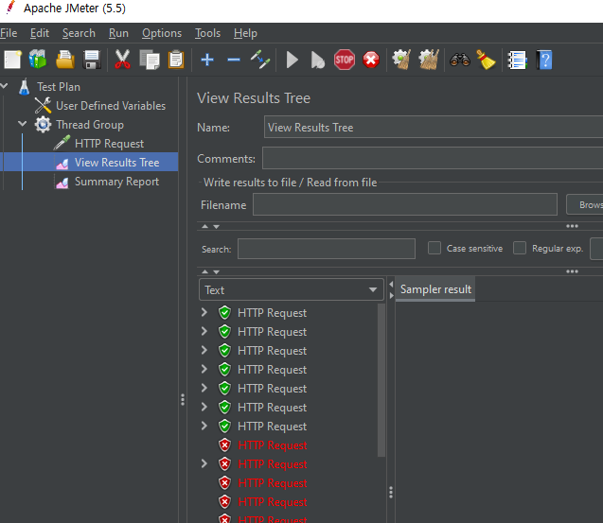

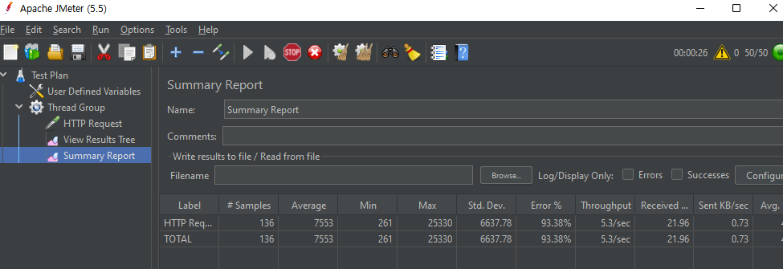

요청 결과 확인

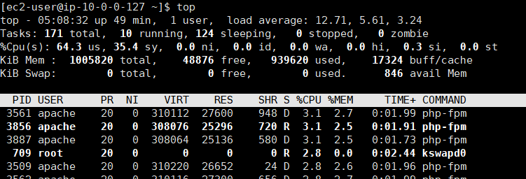

top 명령어로 CPU 상태 확인 -> 사용률 50% 초과

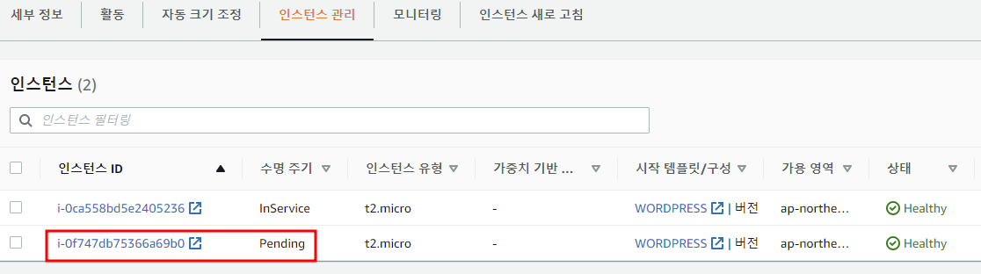

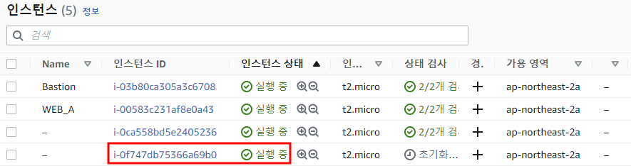

Auto Scaling 크기 조정 정책 설정으로 인해서 인스턴스가 생성된다.

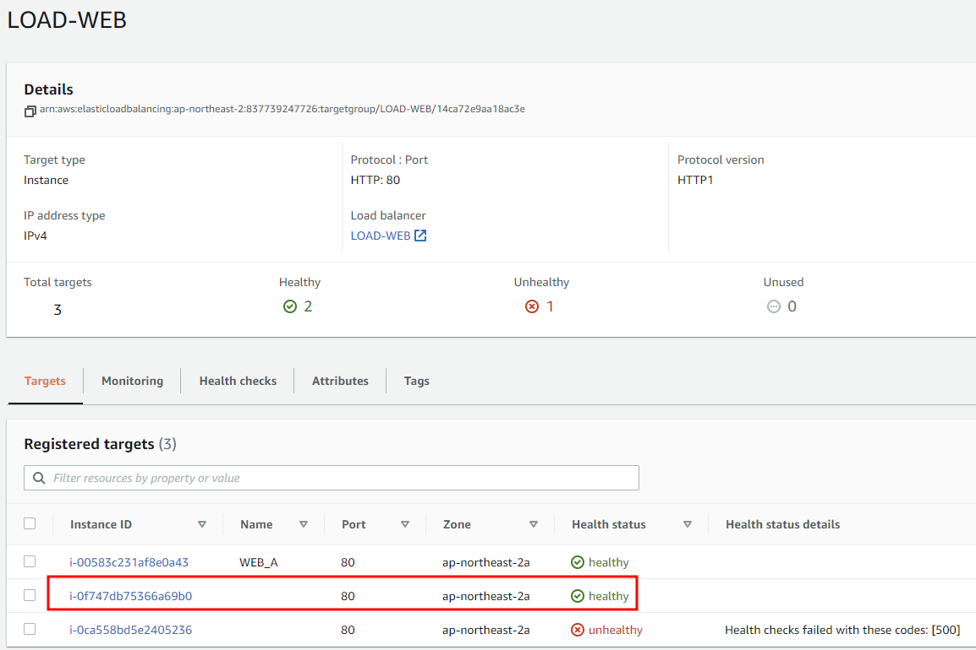

로드 밸런서(LOAD-WEB)에도 인스턴스가 추가되었다.

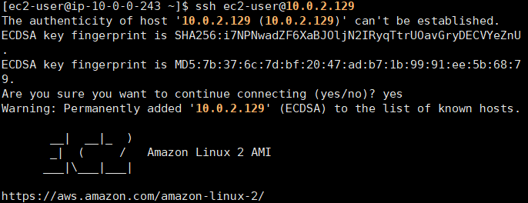

SSH 접속 테스트

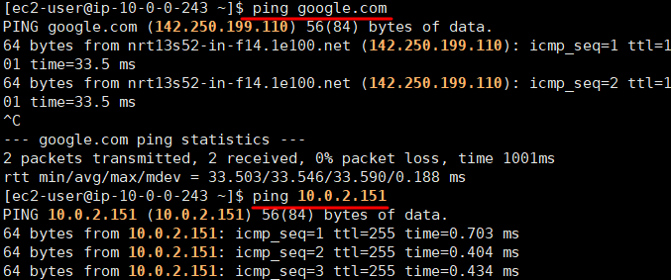

외부와 내부에 Ping 테스트

# **2. 연습문제 (AWS)**

## **2.1. 실습 목표**

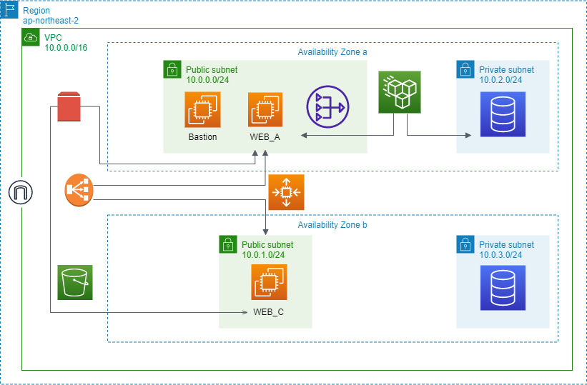

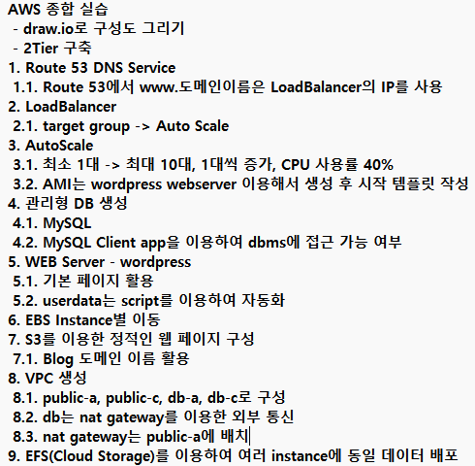

DB_A DB_C 인스턴스는 NAT 네트워크와 DB 접속을 위해 생성한다.

## **2.2. VPC**

### **2.2.1. VPC 생성**

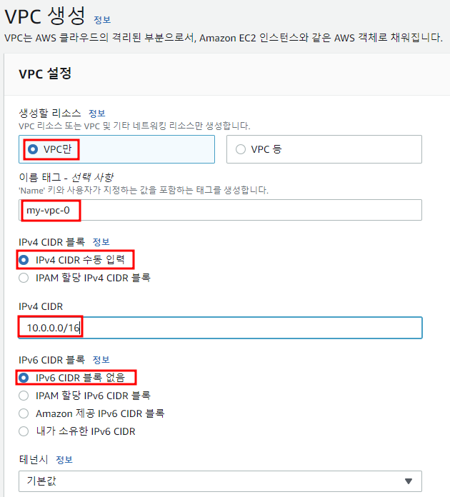

VPC 생성

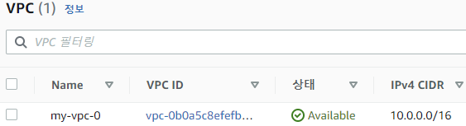

VPC 생성 확인

### **2.2.2. 서브넷 생성**

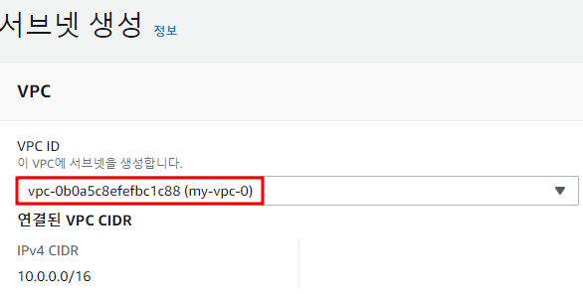

VPC 선택

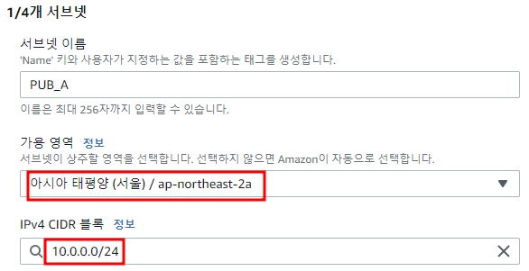 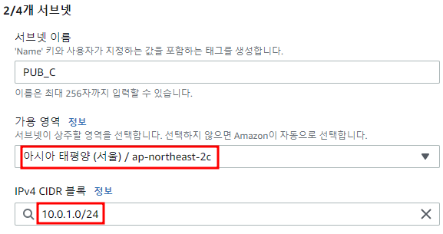

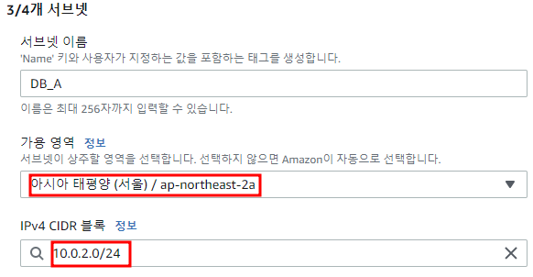 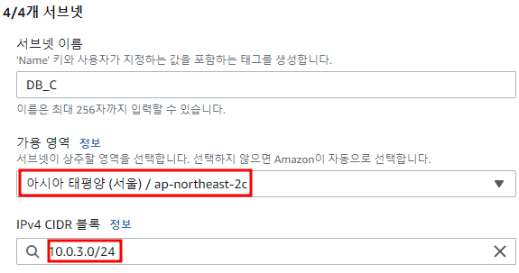

가용 영역 a에 PUB_A, DB_A 서브넷 생성 / 가용 영역 c에 PUB_C, DB_C 서브넷 생성

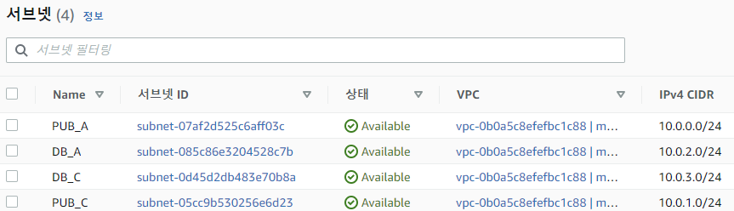

서브넷 생성 확인

### **2.2.3. 인터넷 게이트웨이 생성**

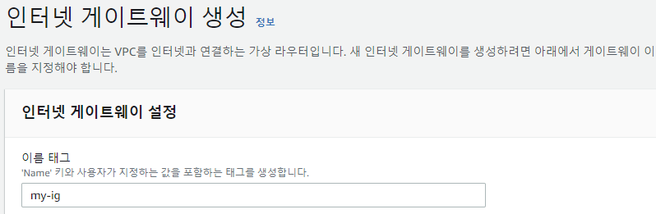

인터넷 게이트웨이 생성

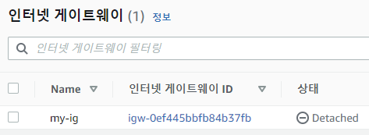

인터넷 게이트웨이 생성 확인

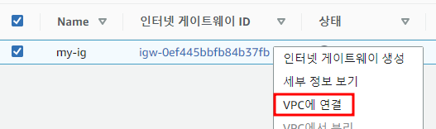 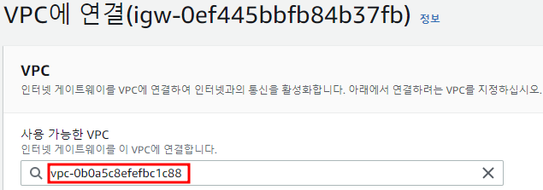

VPC에 연결

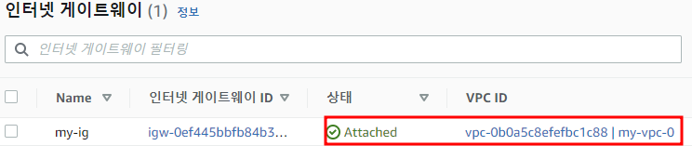

VPC 연결 확인

### **2.2.4. NAT 게이트웨이 생성**

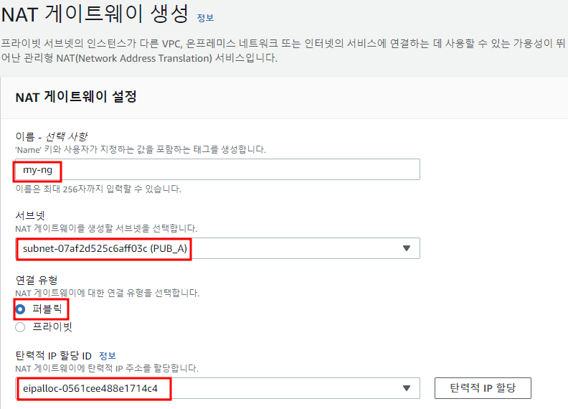

NAT 게이트웨이 생성

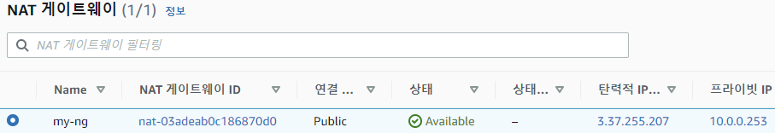

NAT 게이트웨이 생성 확인

### **2.2.5. 라우팅 테이블 설정**

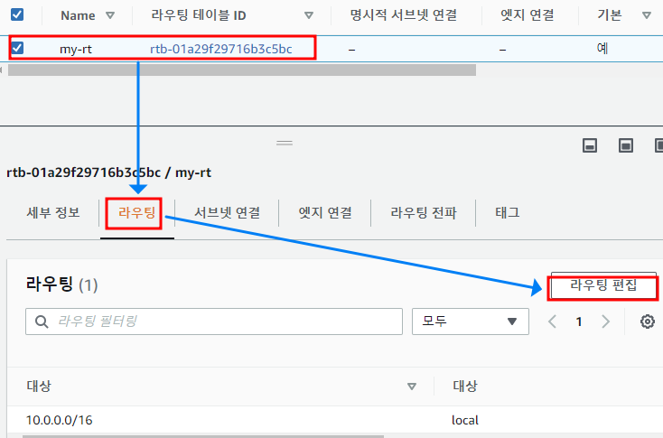

라우팅 테이블 선택 -> 라우팅 -> 라우팅 편집

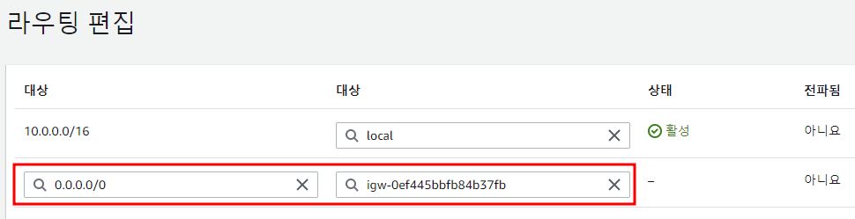

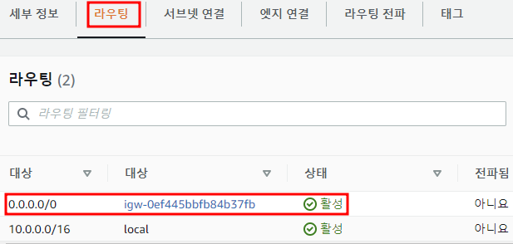

0.0.0.0/0과 인터넷 게이트웨이를 대상으로 하는 라우팅 추가

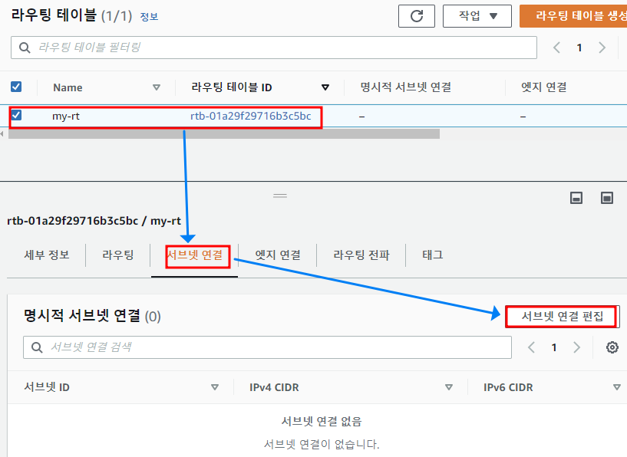

라우팅 테이블 선택 -> 서브넷 연결 -> 서브넷 연결 편집

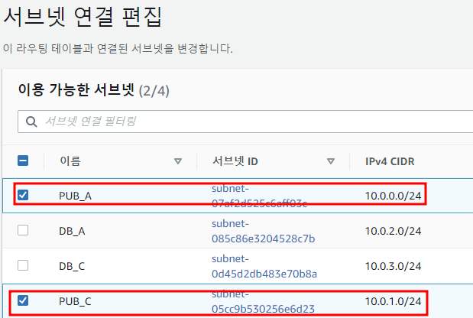

PUB_A, PUB_B 서브넷 연결 추가

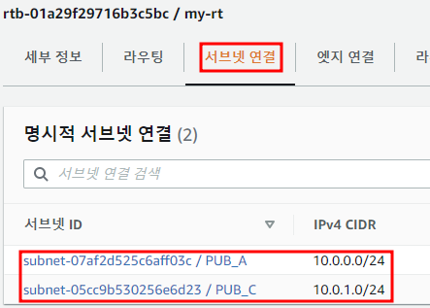

서브넷 연결 확인

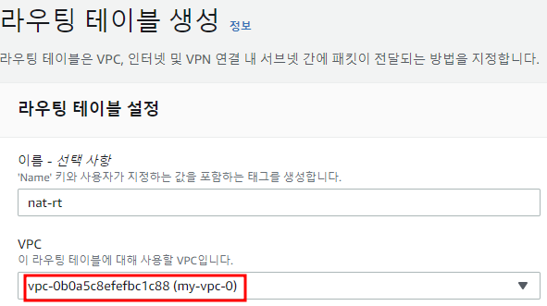

NAT 라우팅 테이블 생성

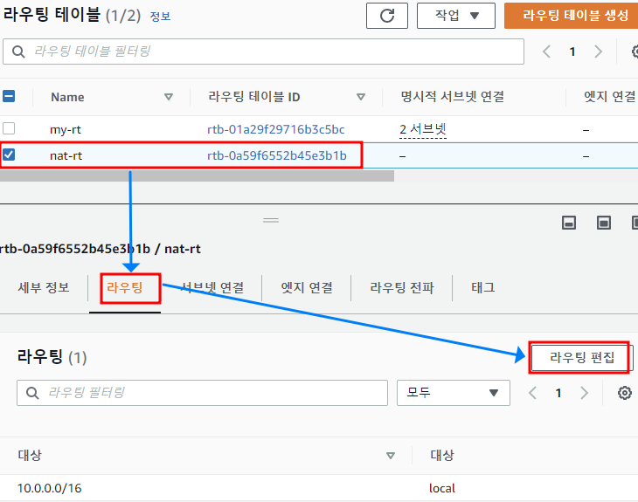

NAT 라우팅 테이블 선택 -> 라우팅 -> 라우팅 편집

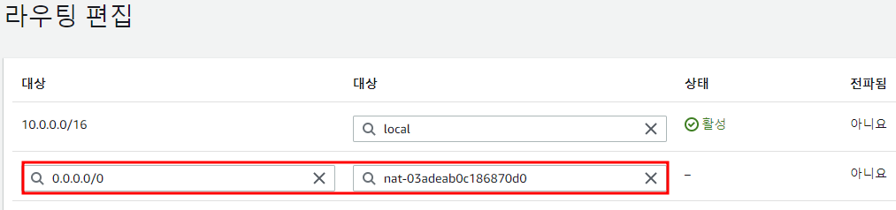

0.0.0.0/0과 NAT 게이트웨이를 대상으로 하는 라우팅 추가

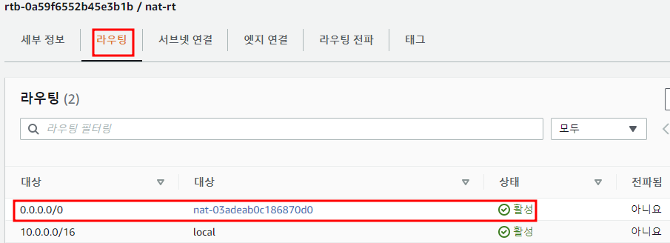

라우팅 추가 확인

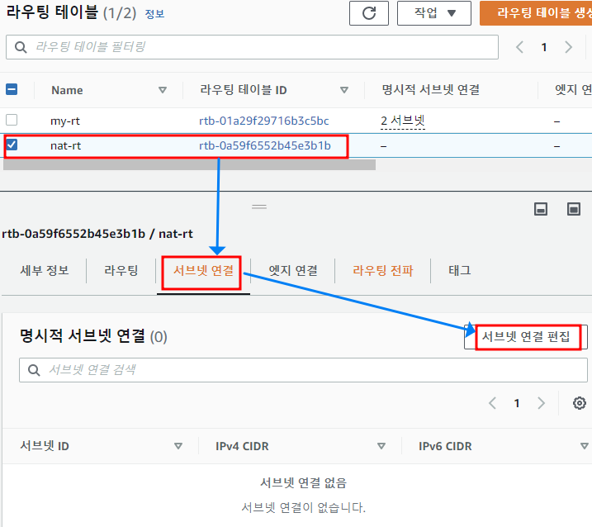

라우팅 테이블 선택 -> 서브넷 연결 -> 서브넷 연결 편집

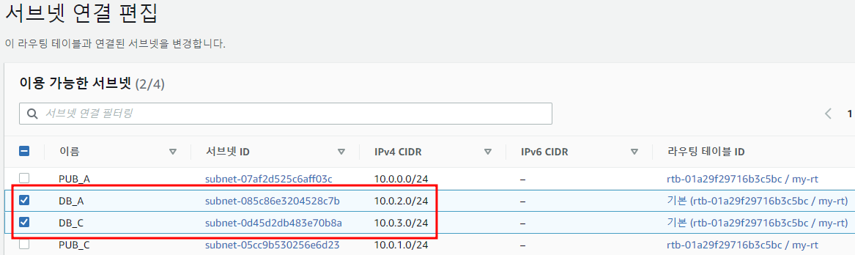

DB_A, DB_C 서브넷 연결 추가

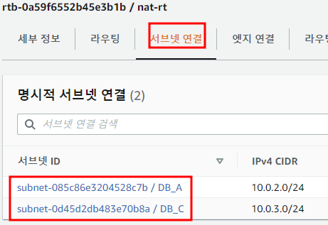

서브넷 연결 추가 확인

### **2.2.6. 보안 그룹**

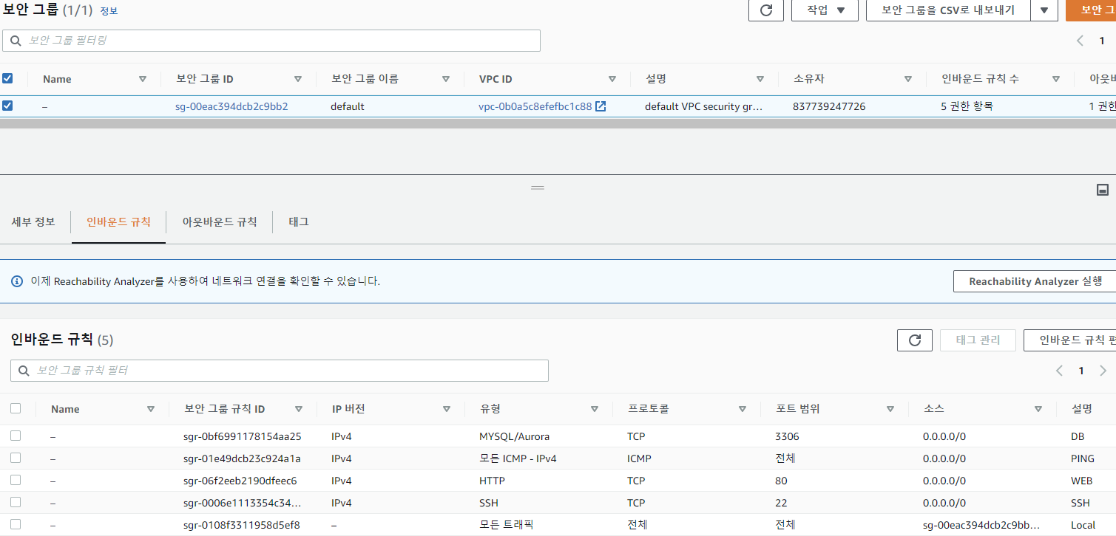



보안 그룹에 인바운드 규칙 생성

## **2.3. RDS**

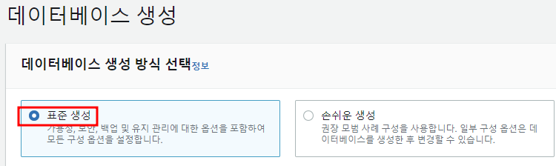

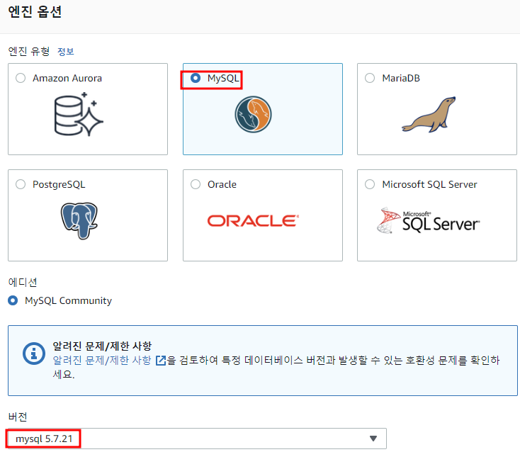

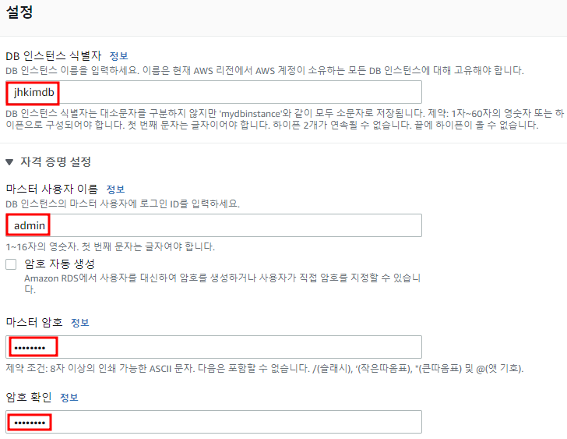

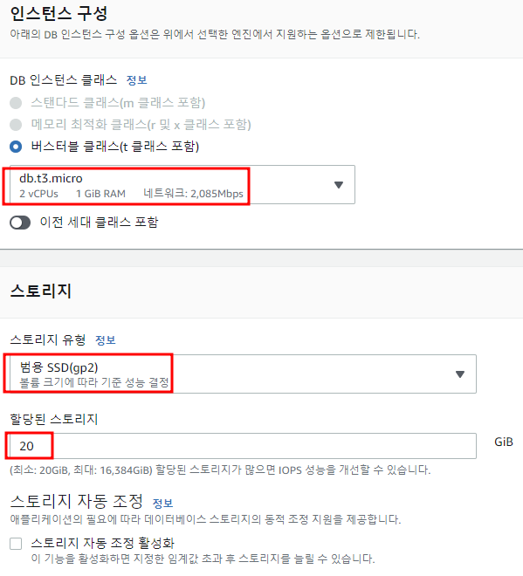

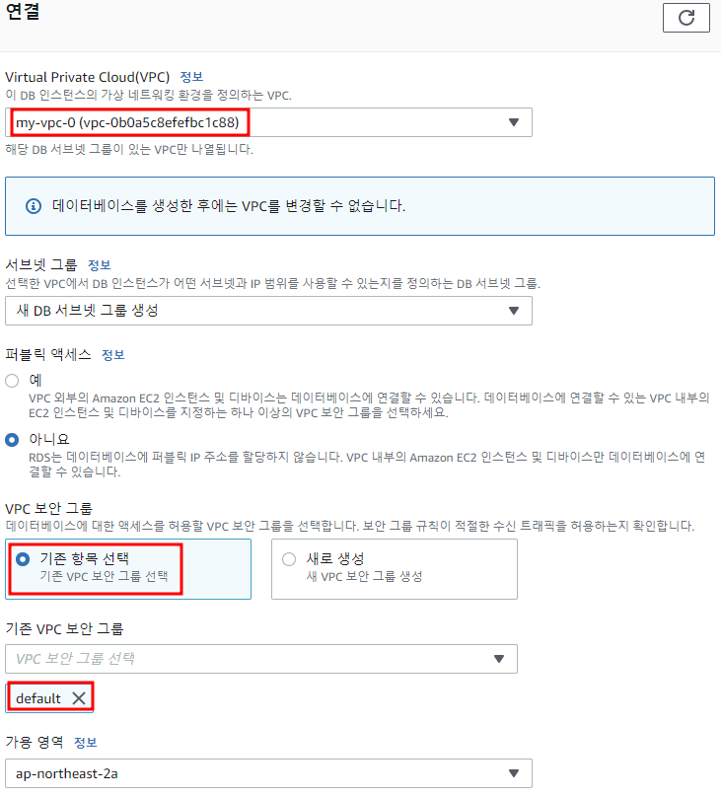



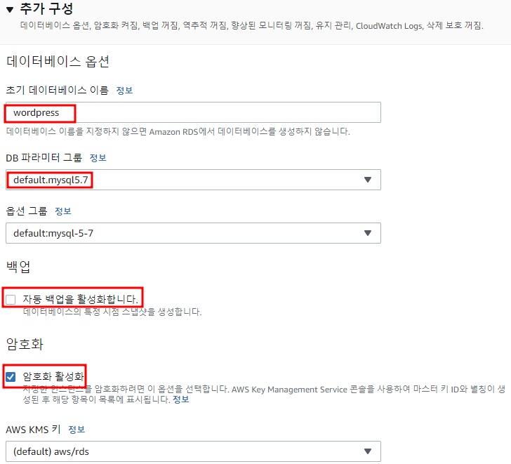



RDB 생성

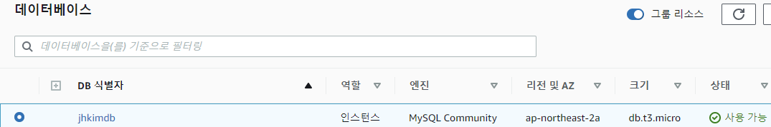

생성 확인

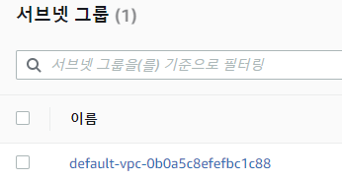

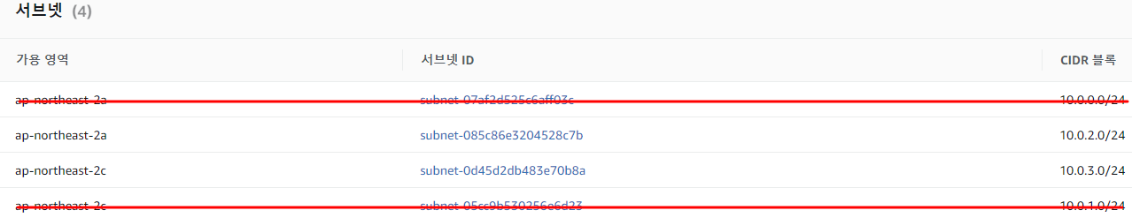

새로 생성된 서브넷 그룹에서 DB_A, DB_B를 제외한 서브넷을 제거

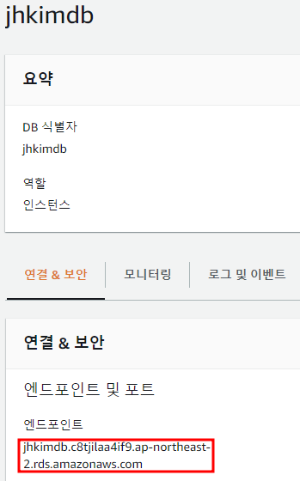 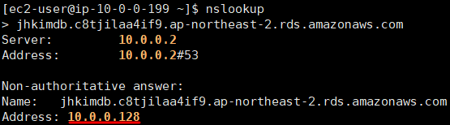

엔드포인트로 IP 주소 확인

## **2.4. EC2 인스턴스**

### **2.4.1. 인스턴스 생성**

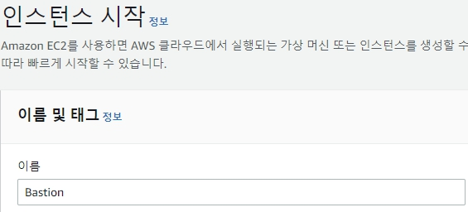

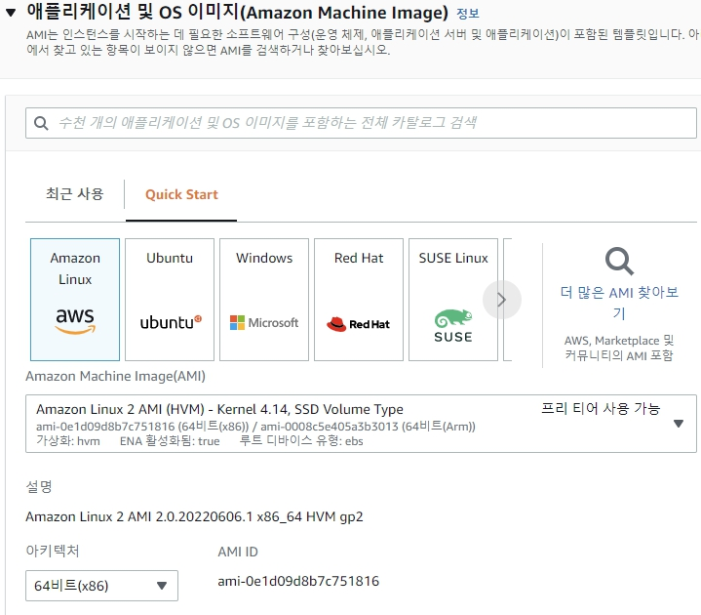

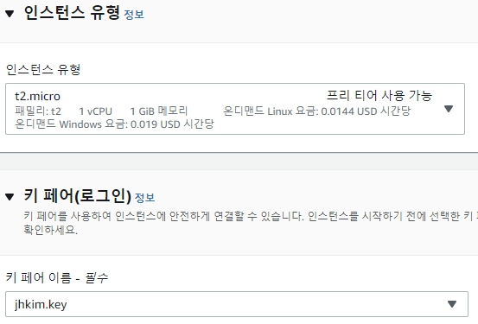



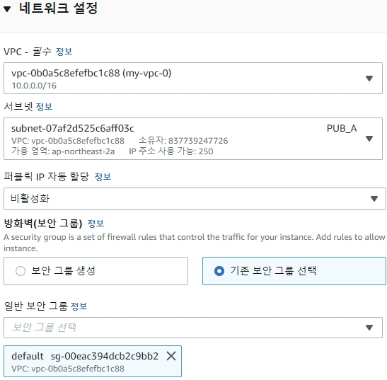

Bastion 인스턴스 생성

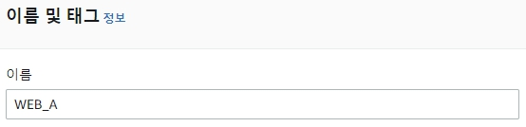 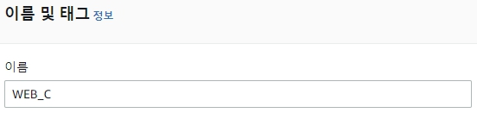

 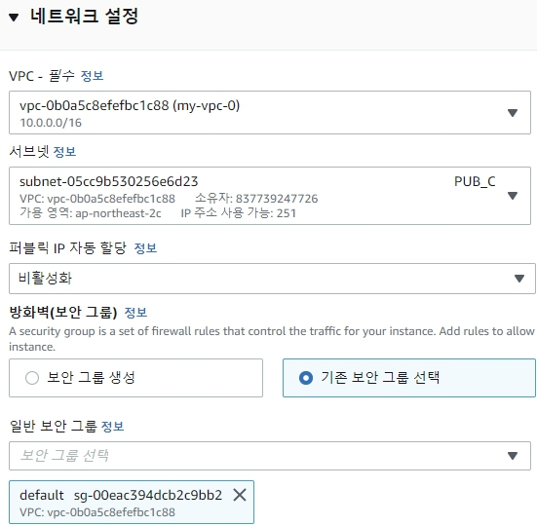

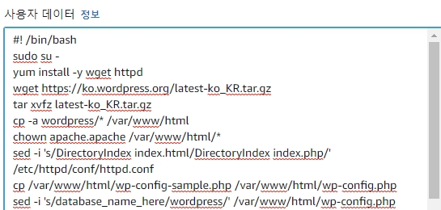

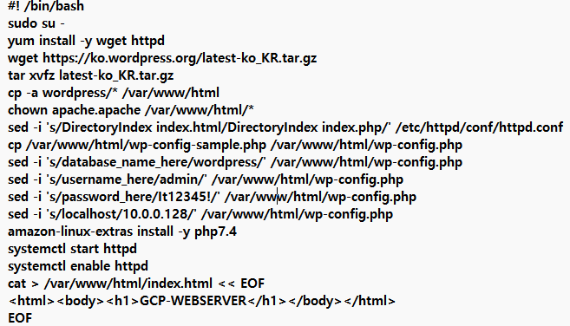

WEB_A, WEB_C 인스턴스 생성 -> 사용자 데이터에 스크립트 입력

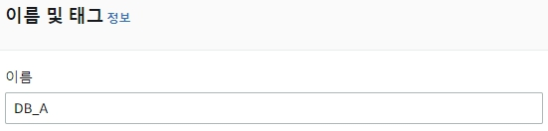 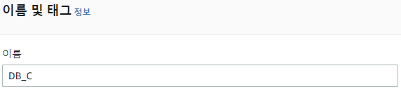

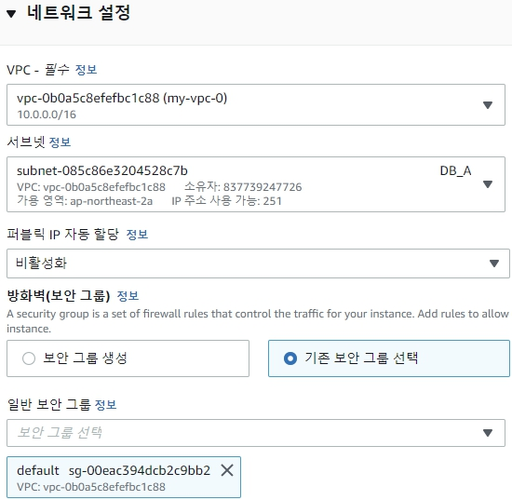 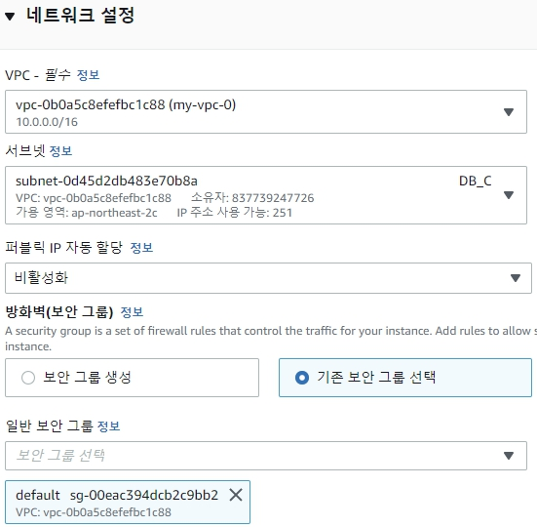

DB_A, DB_C 인스턴스 생성

### **2.4.2. 고정 IP 연결**

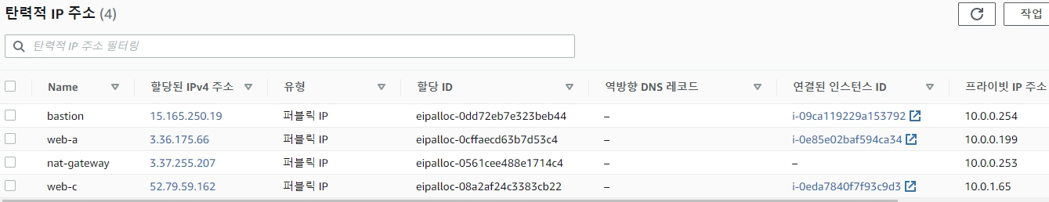

Basiton, WEB_A, WEB_C에 고정 IP 연결

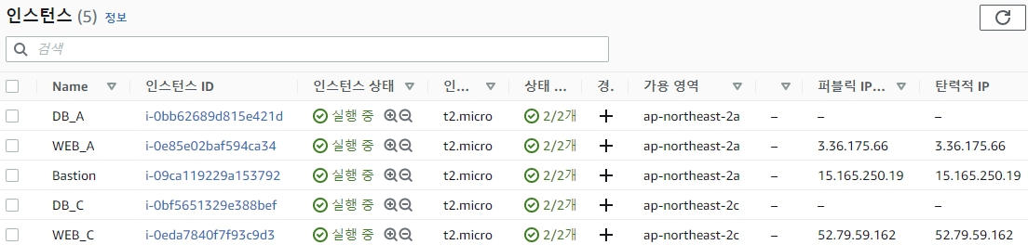

인스턴스 생성 및 IP 연결 확인

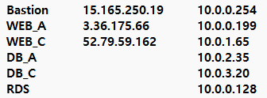

EC2 인스턴스 IP 주소

### **2.4.3. 동작 확인**

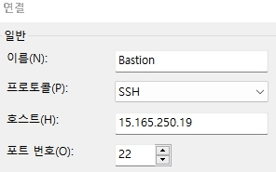 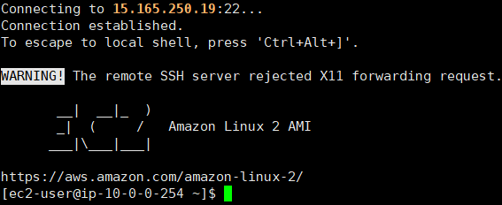

Bastion에 SSH 원격 접속 -> Bastion을 통해서 다른 인스턴스 제어

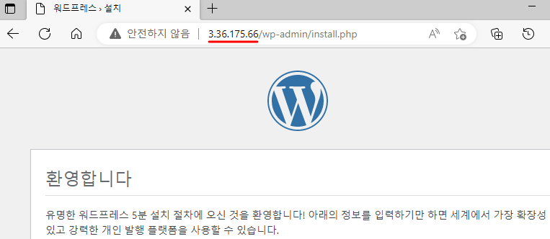

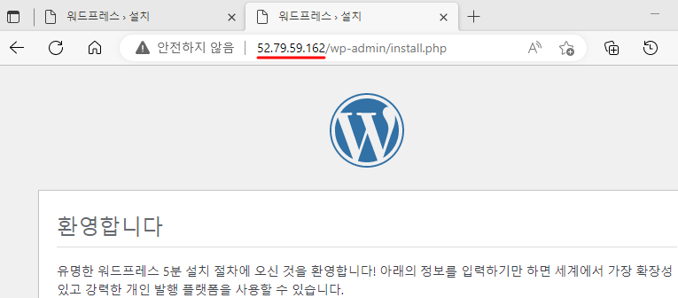

WEB_A, WEB_C 동작 확인





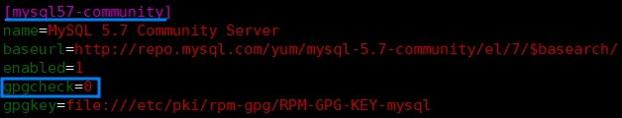



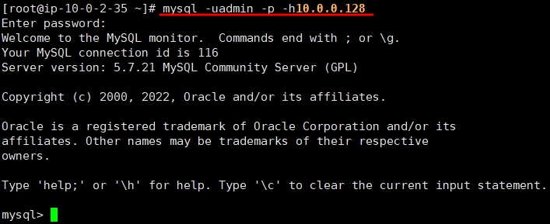

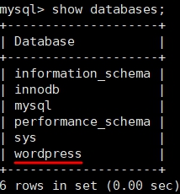

Bastion에서 DB_A 인스턴스에 SSH 접속 후 MySQL Client를 설치하여 RDS에 접속

-> NAT Gateway 동작과 RDS 접속 확인

## **2.5. Load Balancer**

### **2.5.1. 대상 그룹 생성**

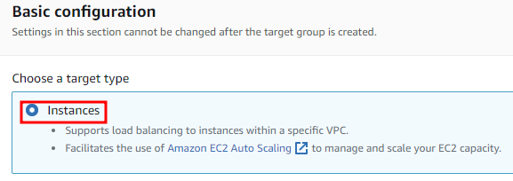

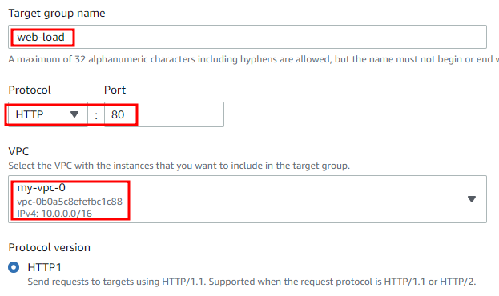

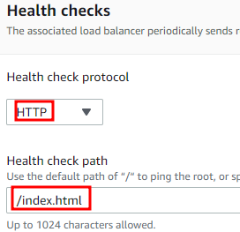

대상 그룹 생성

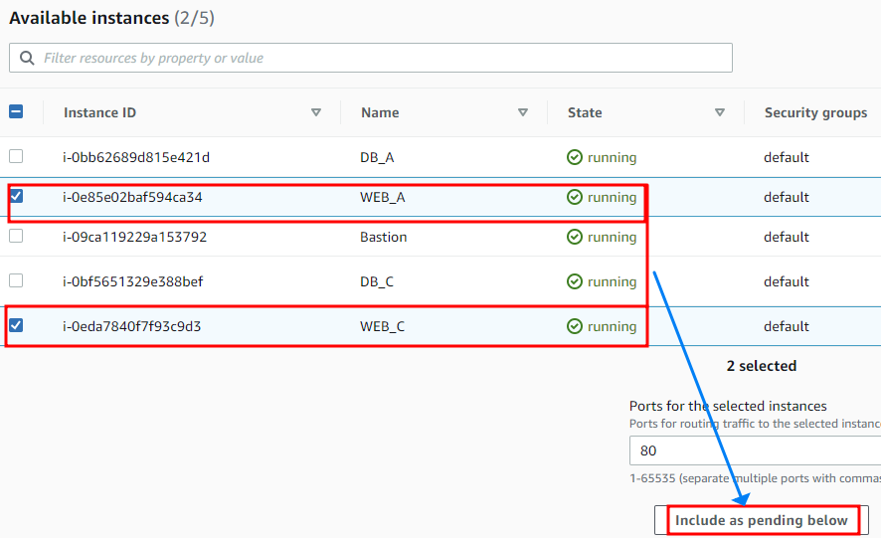

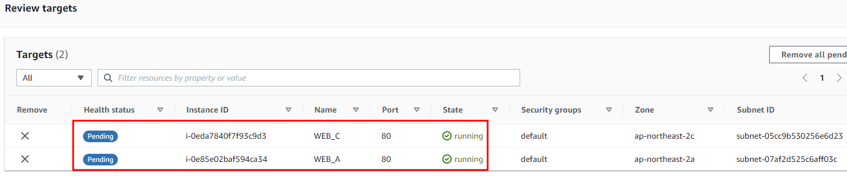

대상 인스턴스 선택

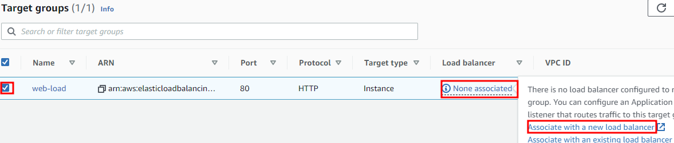

타겟 그룹 생성 확인 -> 새 로드 밸런서 생성 및 연결

### **2.5.2. 로드 밸런서 생성**

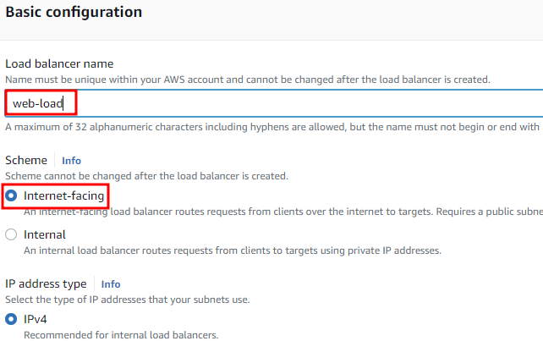

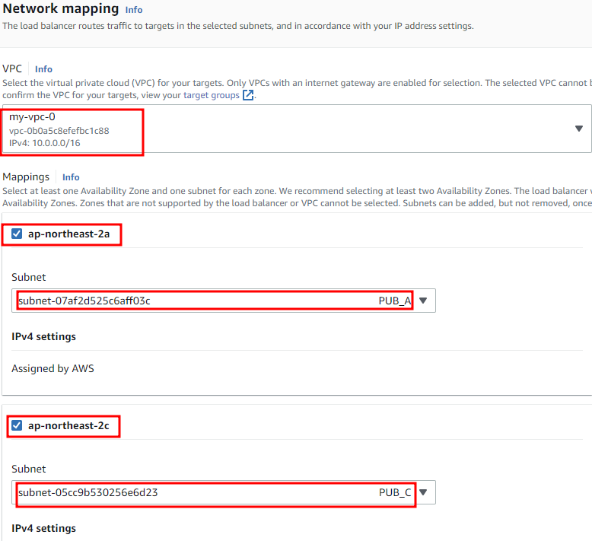

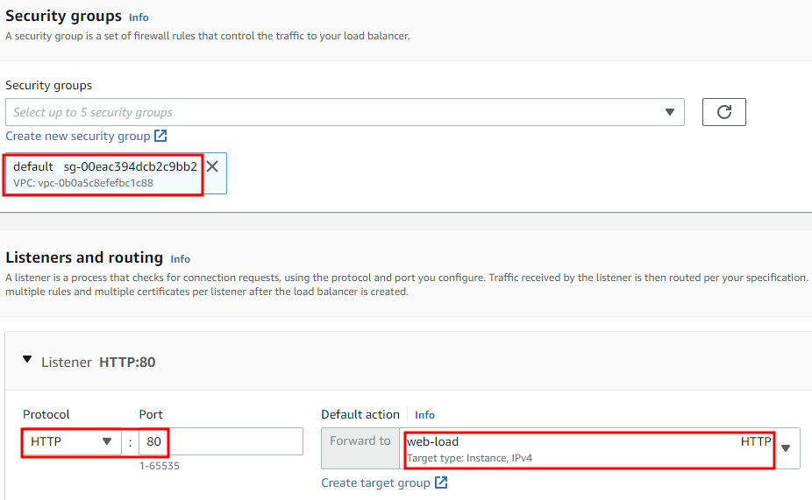

로드 밸런서 생성

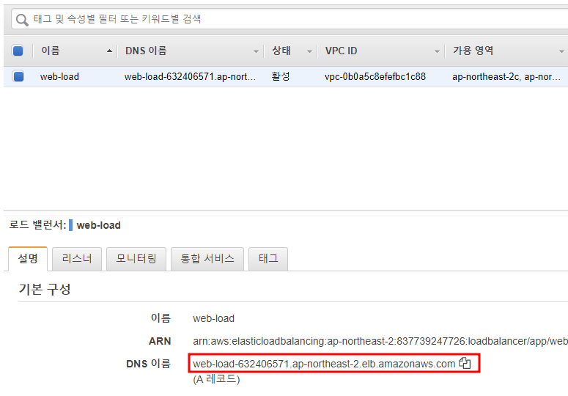

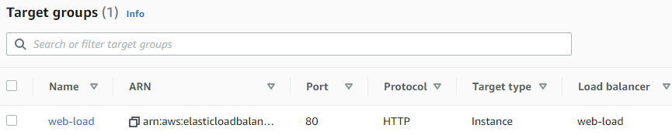

로드 밸런서 생성 및 대상 그룹과 연결, DNS 이름 확인

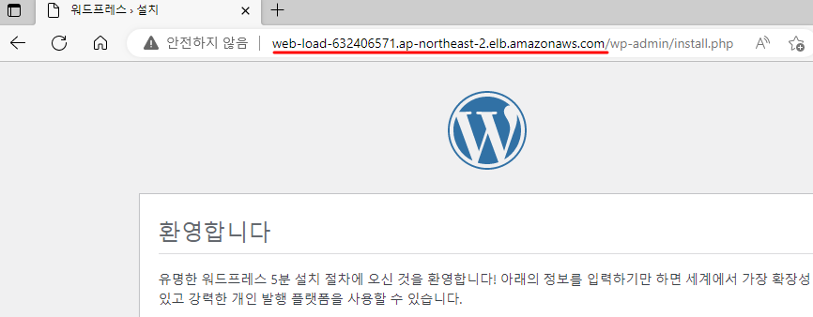

DNS 이름으로 접속 확인

## **2.6. Auto Sacle**

### **2.6.1. 이미지 생성**

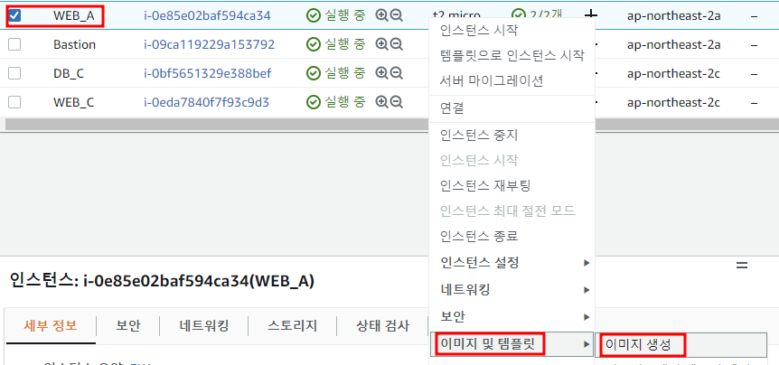

이미지로 생성할 인스턴스(WEB_A) 선택 -> 이미지 및 템플릿 -> 이미지 생성

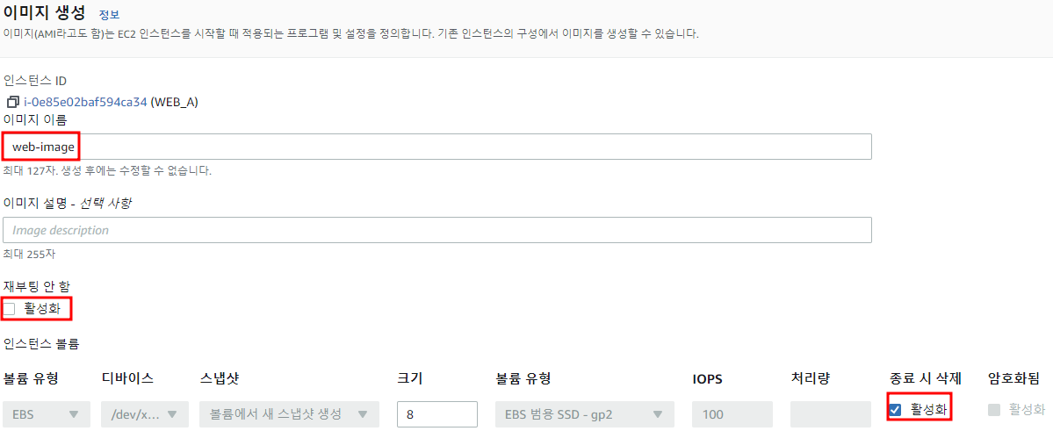

이미지 생성

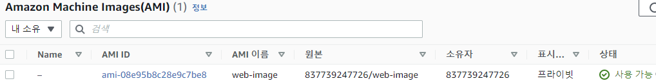

이미지 생성 확인

### **2.6.2. 시작 템플릿 생성**

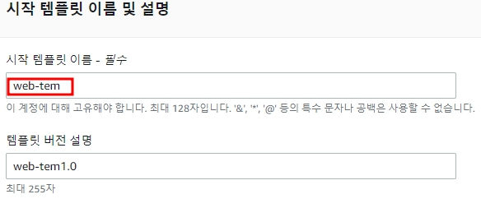

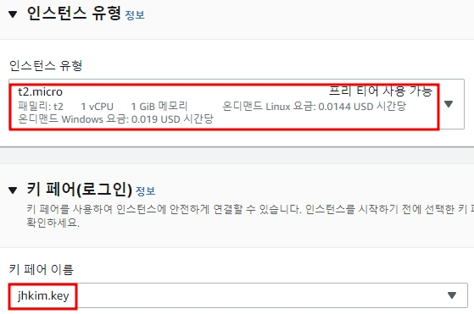



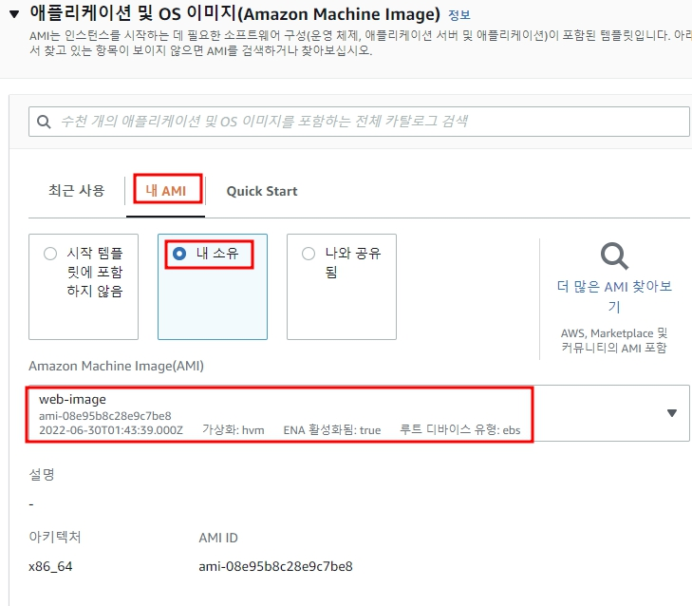

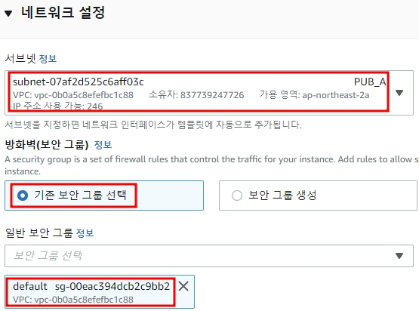

시작 템플릿 생성

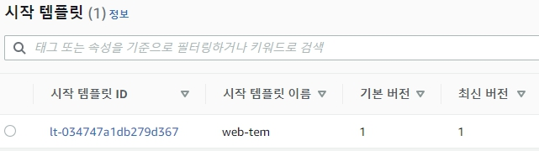

시작 템플릿 생성 확인

### **2.6.3. Auto Scaling 그룹 생성**

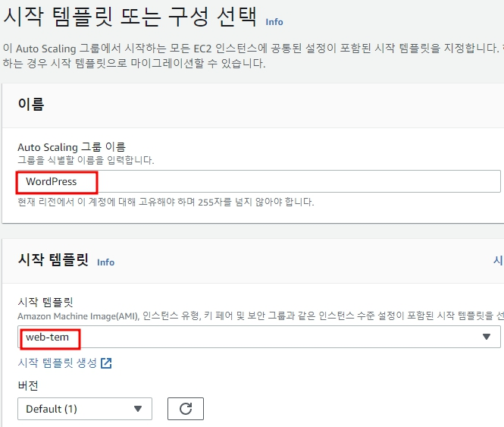

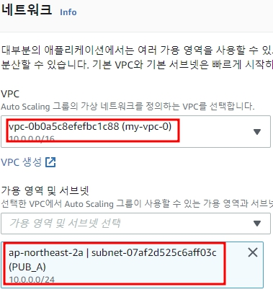 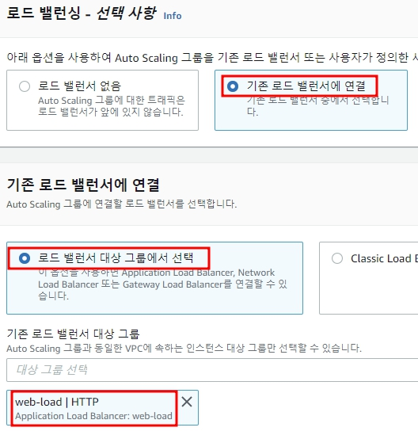

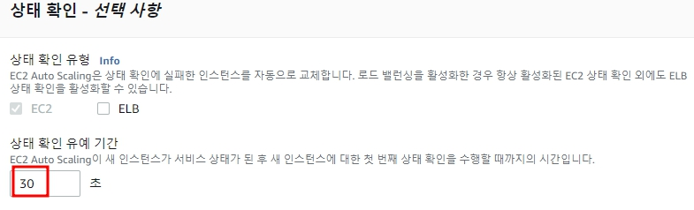

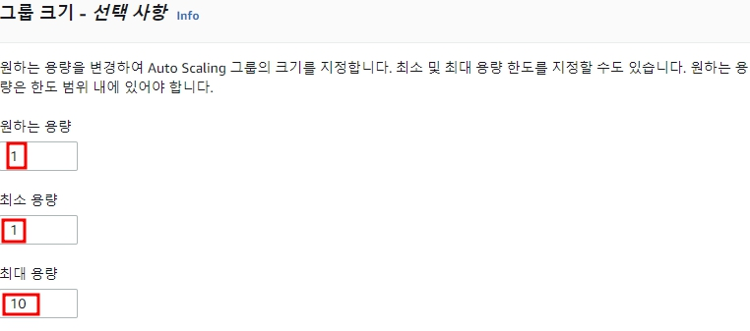

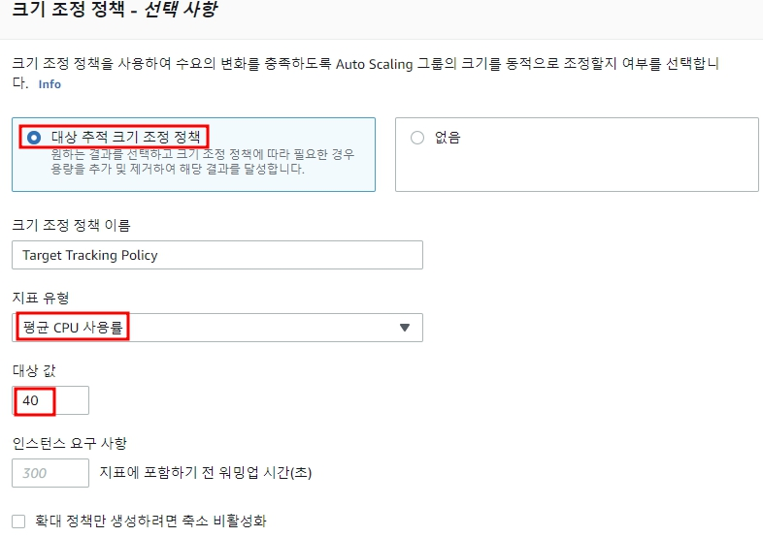

Auto Sacling 그룹 생성 -> 그룹 크기: 원하는 용량 1, 최소 용량 1, 최대 용량 10

크기 조정 정책: 시용, 평균 CPU 사용률 40%

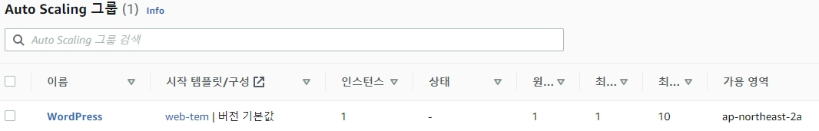

Auto Sacling 그룹 생성 확인

## **2.7. S3**

### **2.7.1. 버킷 생성**

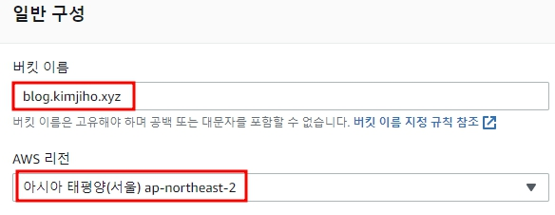

정적 웹 사이트 호스팅을 도메인으로 서비스하기 위해 버킷 이름을 해당 도메인 이름으로 생성

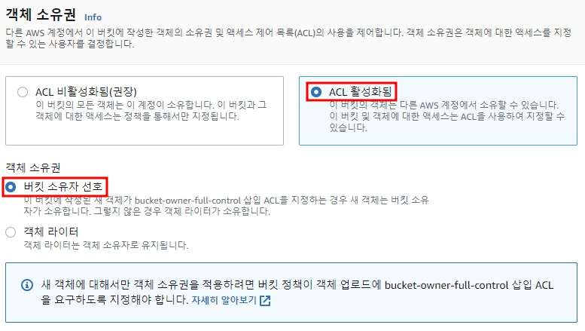

ACL 활성화, 객체 소유자 선호

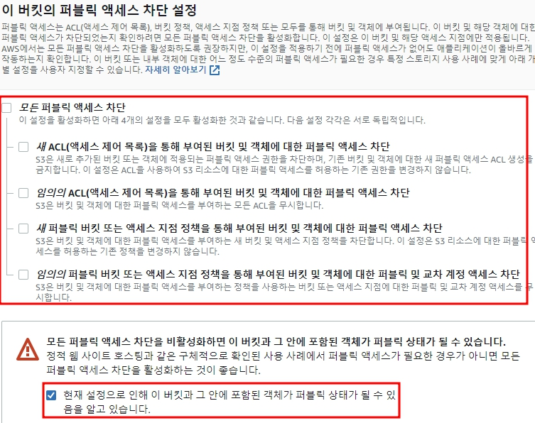

모든 퍼블릭 액세스 차단 해제

### **2.7.2. 객체 업로드**

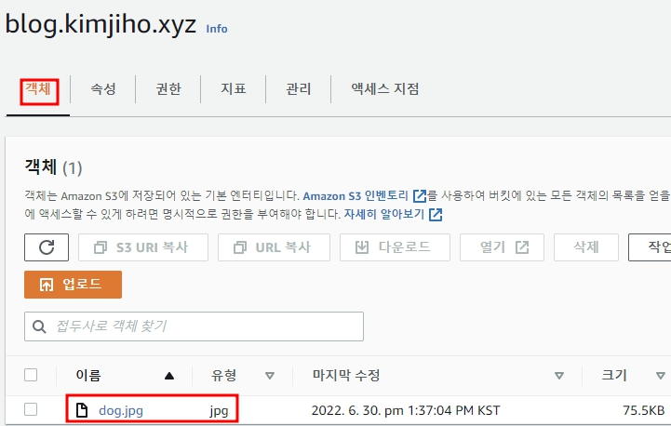

버킷에 이미지 파일 업로드

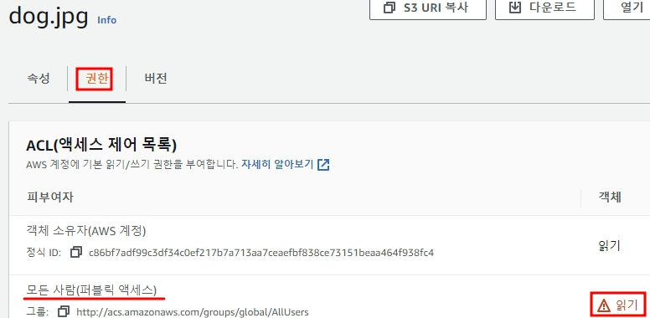

객체의 퍼블릭 액세스 읽기 허용

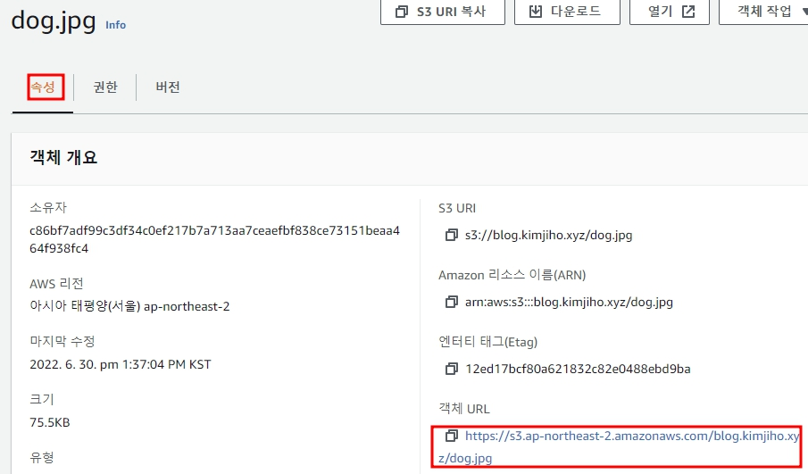

객체 URL로 이미지를 사용할 수 있다.

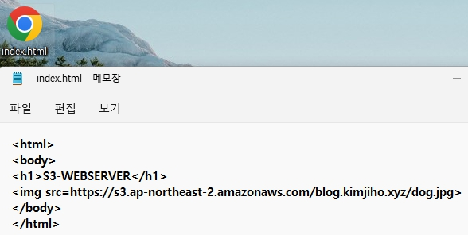

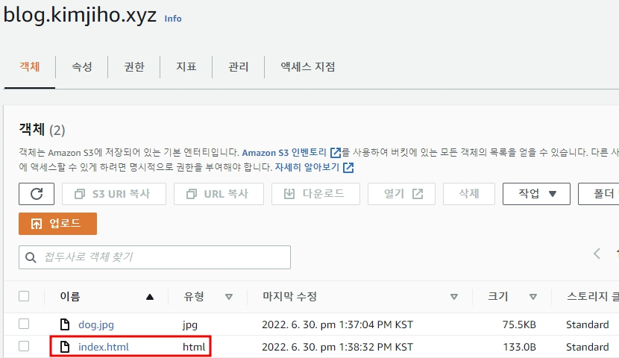

index.html 파일 생성 후 업로드 -> 버킷의 객체 dog.jpg를 Image Source로 사용하였다.

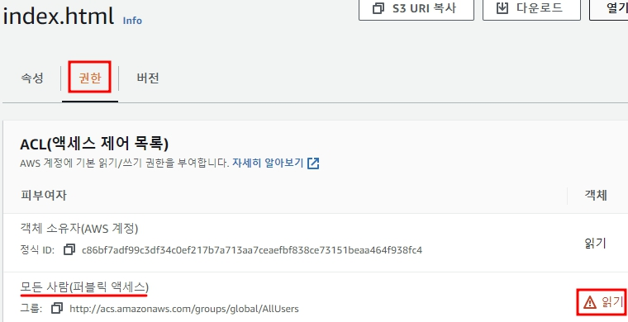

객체의 퍼블릭 액세스 읽기 허용

### **2.7.3. 정적 웹 사이트 호스팅**

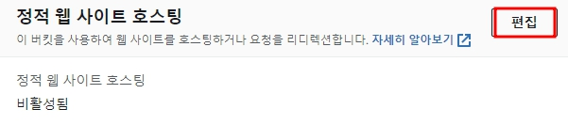

버킷 -> 속성 -> 정적 웹 사이트 호스팅 -> 편집

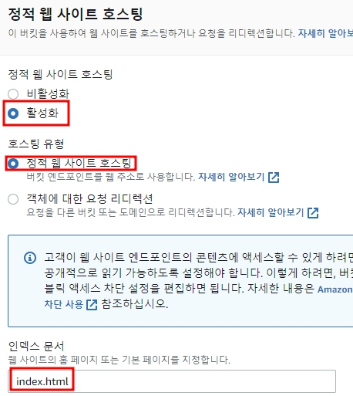

활성화 -> 버킷에 업로드한 index.html을 인덱스 문서로 지정

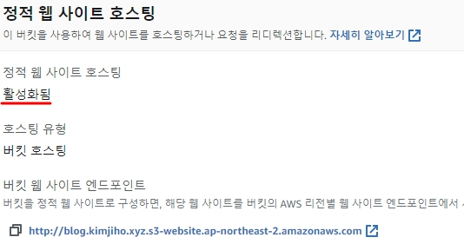

활성화 확인 -> 버킷 웹 사이트 엔드포인트를 사용하여 웹 사이트 접속

## **2.8. Route 53**

### **2.8.1. 호스팅 영역 생성**

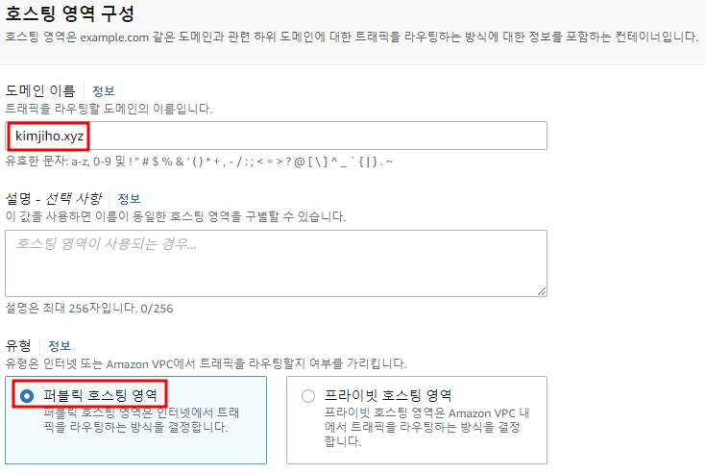

퍼블릭 호스팅 영역 생성 -> 도메인 이름은 hosting.kr에서 할당 받은 도메인(kimjiho.xyz)

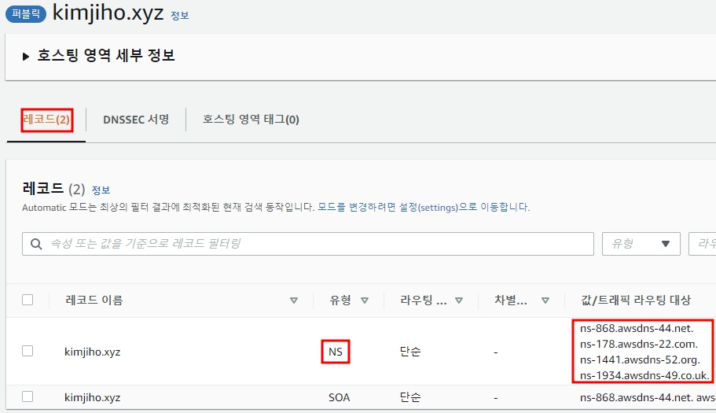

네임서버 확인

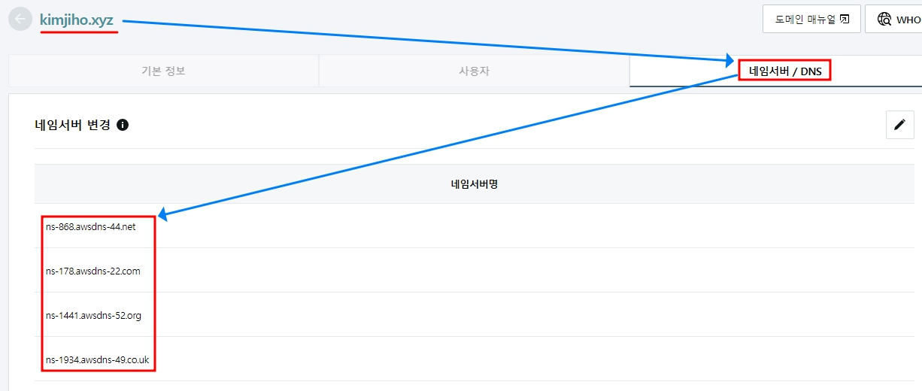

hosting.kr 사이트의 도메인 관리에서 네임서버 등록

### **2.8.2. 레코드 생성**

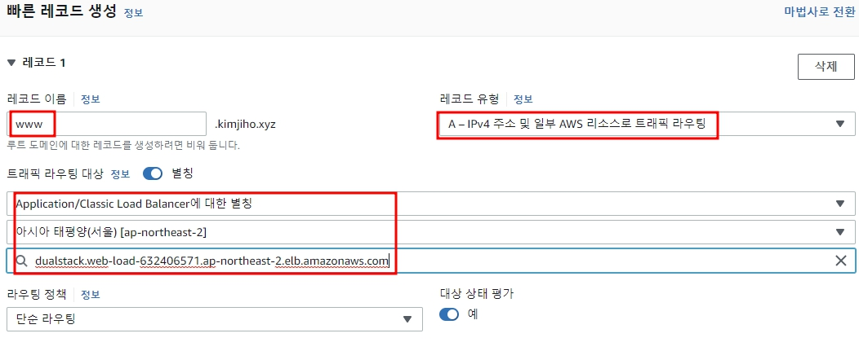

로드 밸런서에 대한 별칭으로 레코드 생성

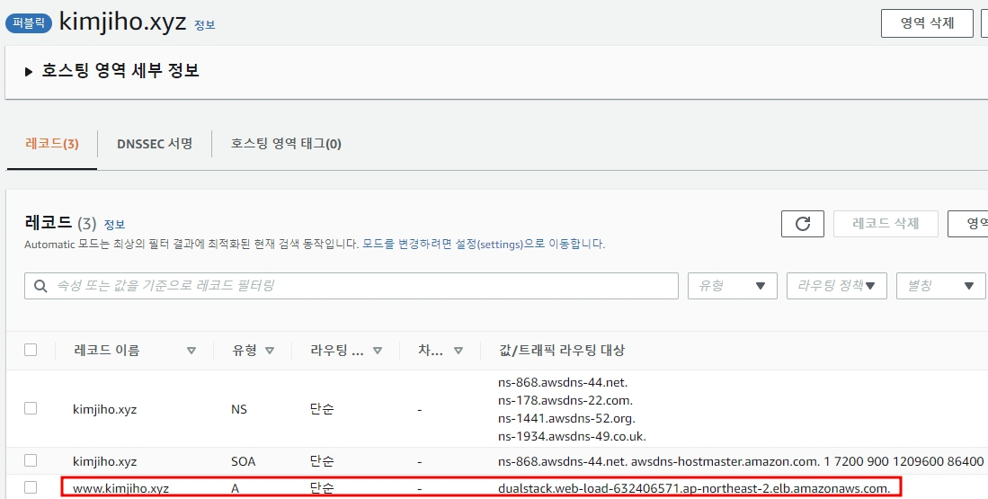

레코드 생성 확인

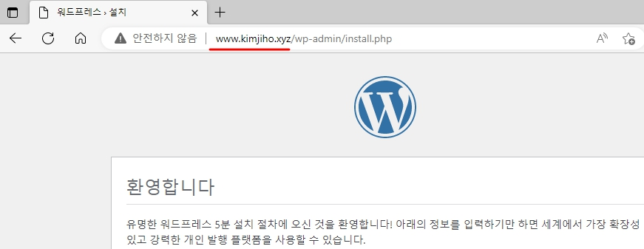

도메인으로 접속

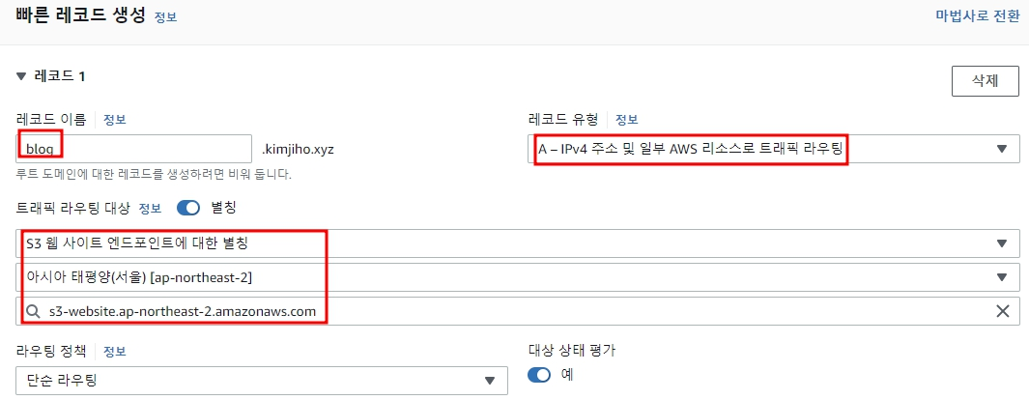

S3 웹 사이트 엔드포인트에 대한 별칭으로 레코드 생성

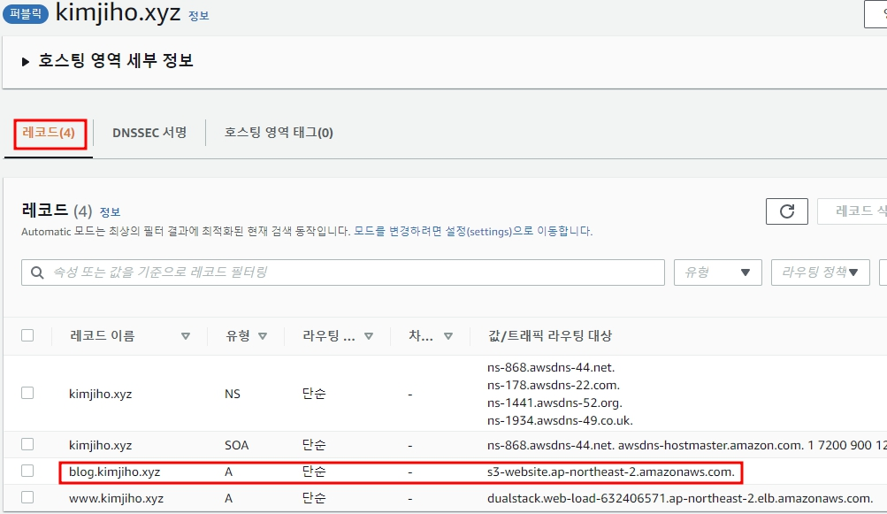

레코드 생성 확인

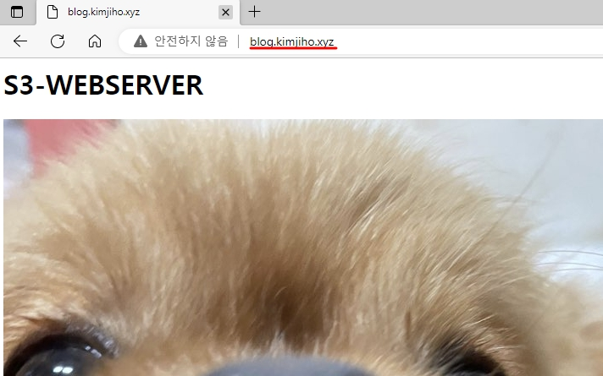

도메인으로 접속

## **2.9. EFS**

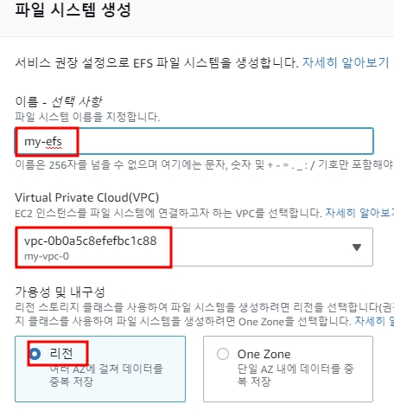

EFS 생성

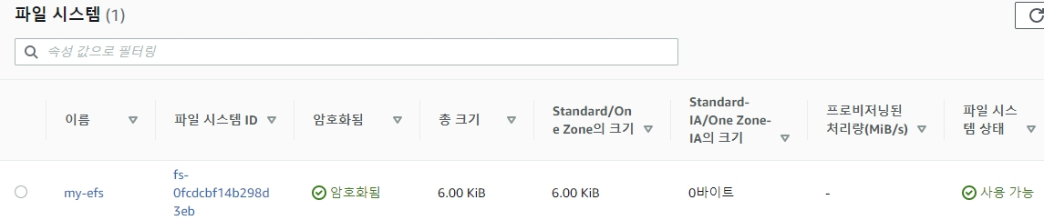

EFS 생성 확인

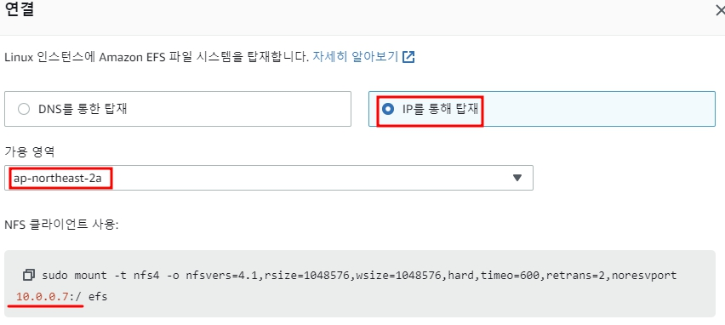

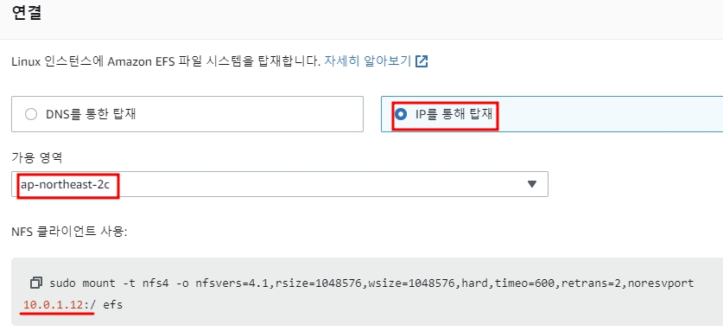

연결 버튼을 눌러 리전 별 IP 주소 확인

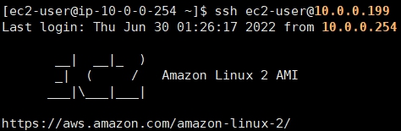

Bastion에서 WEB_A에 SSH 접속



nfs-utils 설치

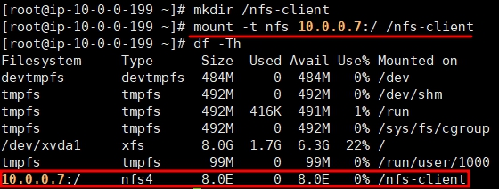

EFS에 마운트 -> 확인

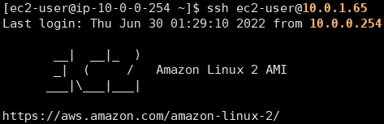

Bastion에서 WEB_C로 SSH 접속

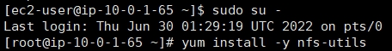

nfs-utils 설치

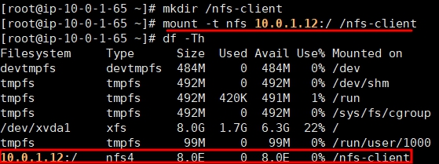

EFS에 마운트 -> 확인 (다중 접속도 가능하다.)

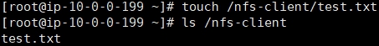

WEB_A에서 테스트용 파일(test.txt) 생성

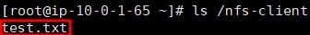

WEB_C에도 생성이 되어있는지 확인

## **2.10. EBS**

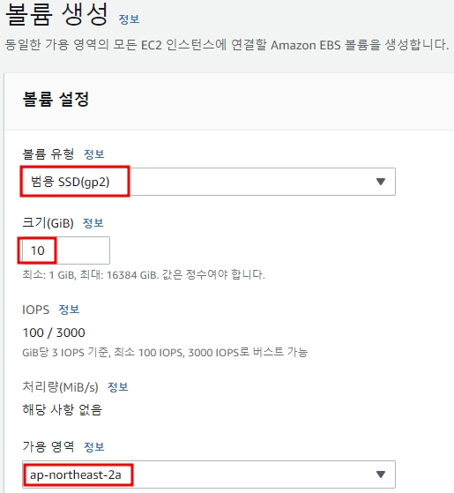

볼륨 생성

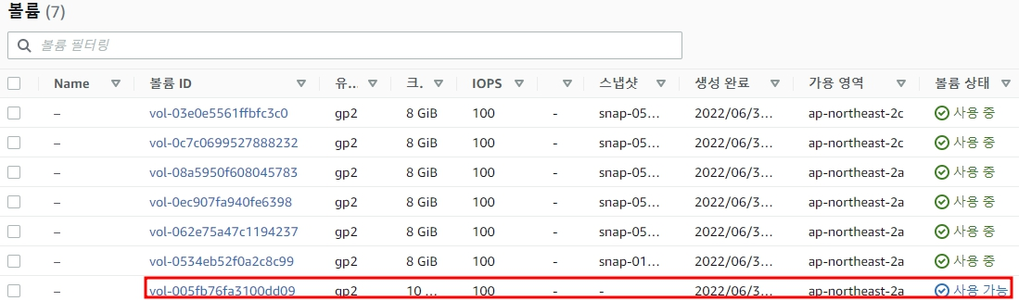

볼륭 생성 확인

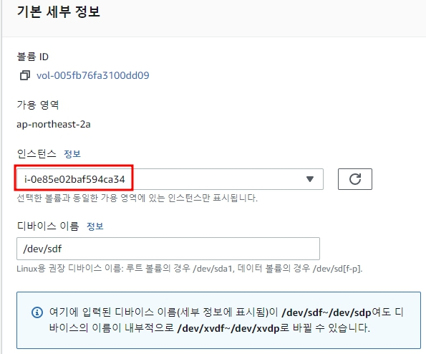

WEB_A에 볼륨 연결

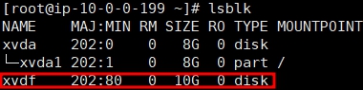

Basiton에서 WEB_A로 SSH 접속 -> 볼륨 확인

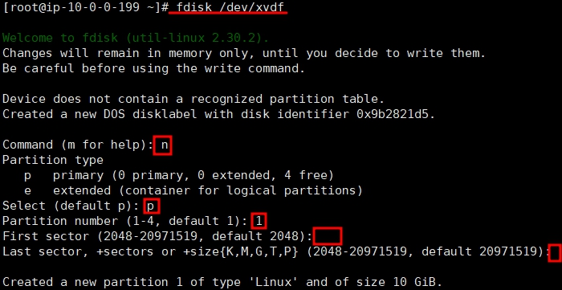

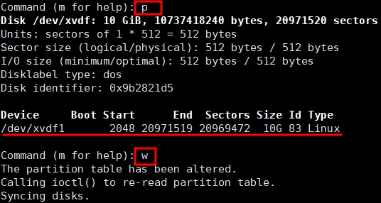

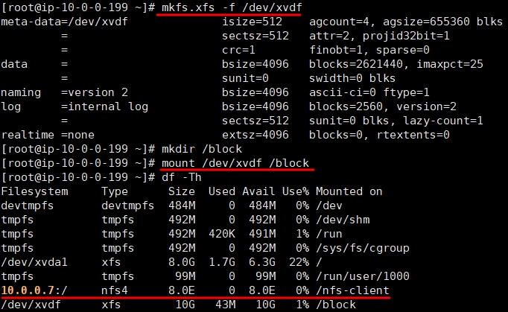

파티션 및 파일시스템 작업



디렉터리를 생성하여 볼륨 마운트 -> 확인

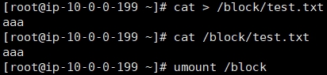

테스트용 파일(test.txt)를 생성하고 마운트 해제

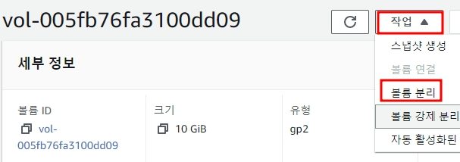

볼륨 -> 작업 -> 볼륨 분리

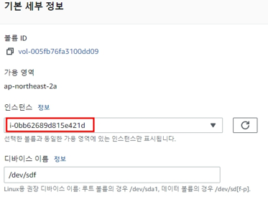

DB_A 인스턴스에 볼륨 연결

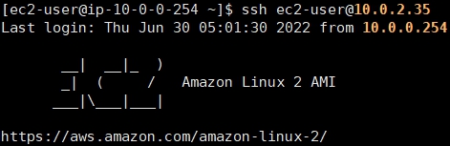

Bastion에서 DB_A에 SSH 연결

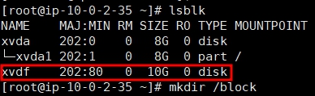

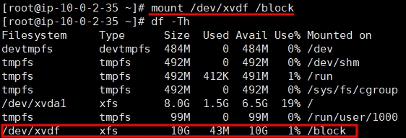

볼륨 연결 확인 -> 별도의 디스크 작업 없이 디렉터리를 생성하여 마운트 -> 마운트 성공

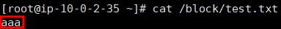

테스트용 파일도 그대로 존재한다.

# **3. GCP**

## **3.1. 프로젝트 생성**

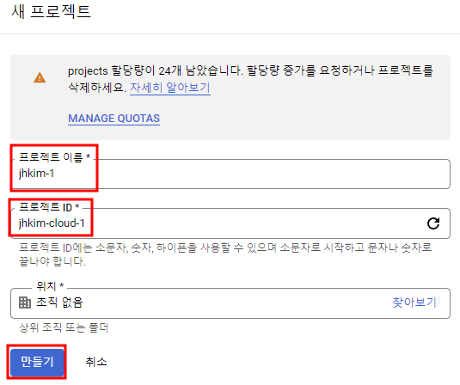

GCP는 프로젝트를 생성하여야 서비스를 이용할 수 있다.

프로젝트 이름은 후에 바꿀 수 있지만 프로젝트 ID는 후에 바꿀 수 없다.

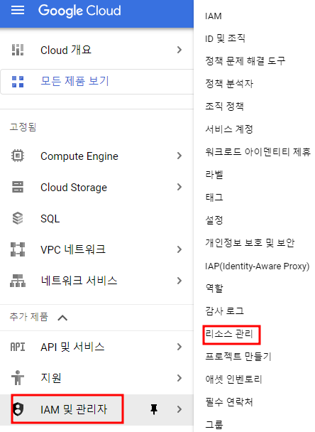

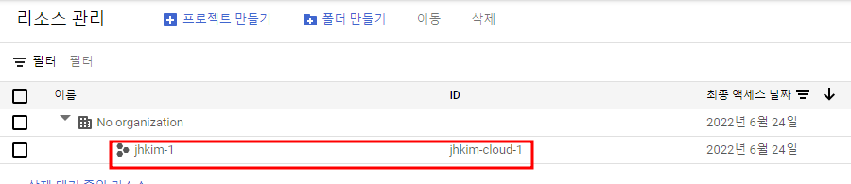

프로젝트 확인: IAM 및 관리자 -> 리소스 관리

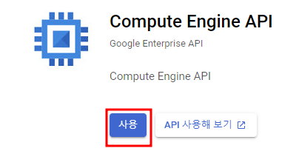

Compute Engine API 사용 -> 여러 기능들을 사용하기 위해서

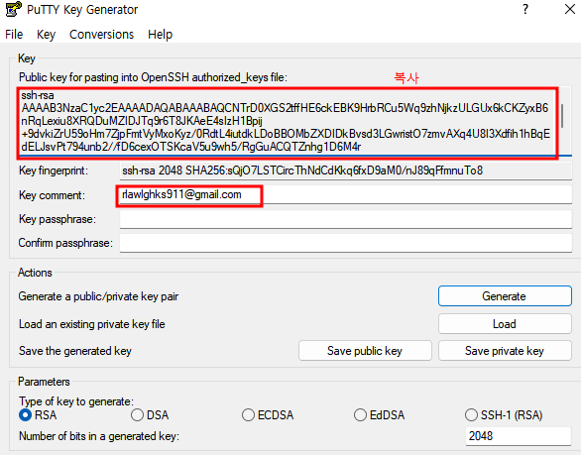

PuTTY Key Generator에서 키 생성 -> Key comment에 구글 계정 입력 -> 키 값 복사

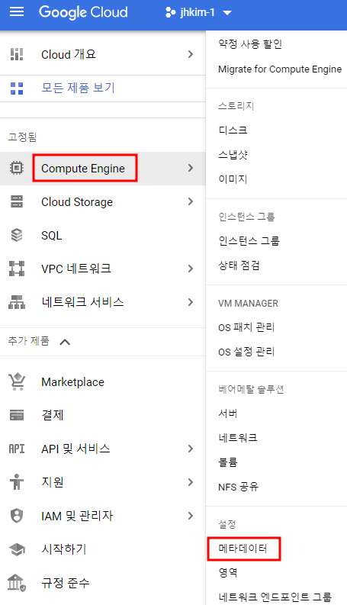 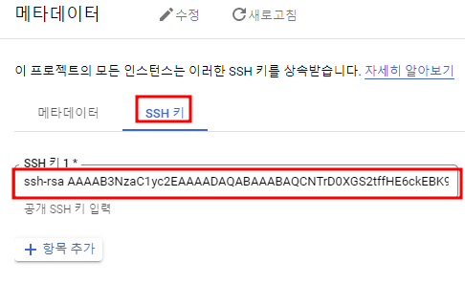

Compute Engine -> 메타데이터 -> SSH 키 -> 복사한 키 값 입력 -> 저장

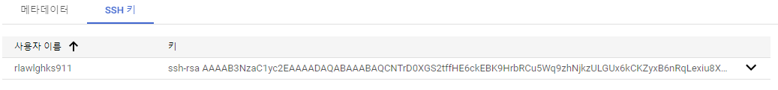

확인

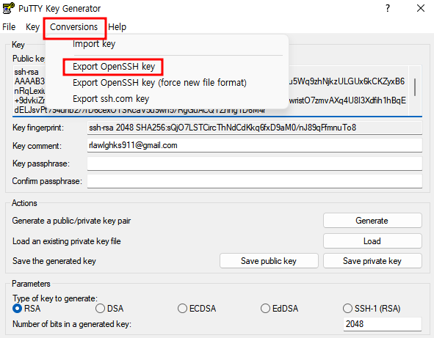

키 저장: Conversions -> Export OpenSSH key -> 경로 지정

## **3.2. 인스턴스 생성**

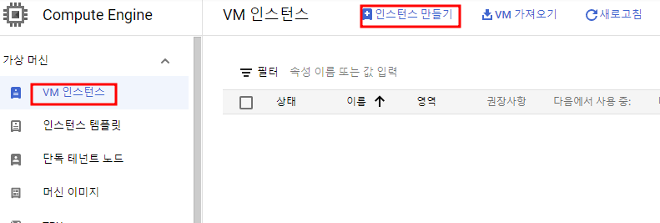

Compute Engine -> VM 인스턴스 -> 인스턴스 만들기

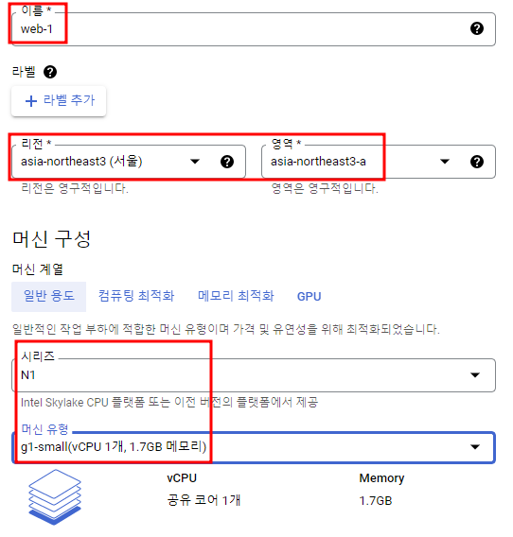

인스턴스 이름, 리전, 영역, 머신 구성 설정 -> 머신 구성은 비용이 가장 적게 나오도록 선택하였다.

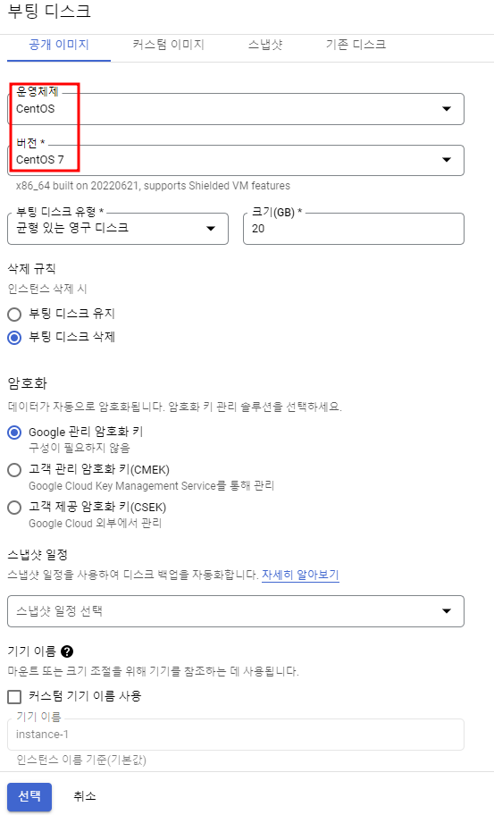



부팅 디스크 설정 -> CentOS7

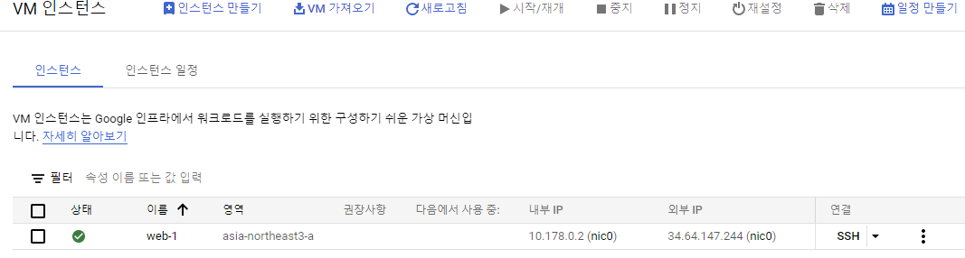

생성 확인

## **3.3. CLI 환경에서 제어**

### **3.3.1. CLI 설치**

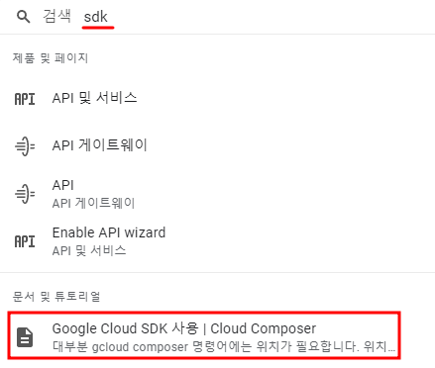 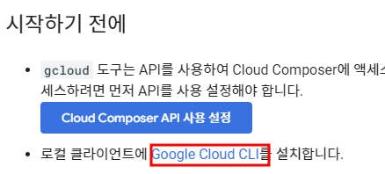

sdk 검색 -> Google Cloud SDK 사용 | Cloud Composer -> 로컬 클라이언트에 Google Cloud CLI 설치

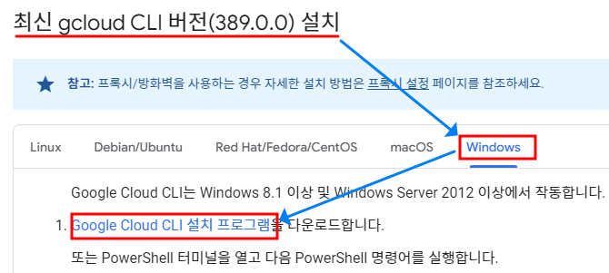 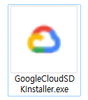

gcloud CLI 버전 설치 -> Windows -> Google Cloud CLI 설치 프로그램 -> 설치

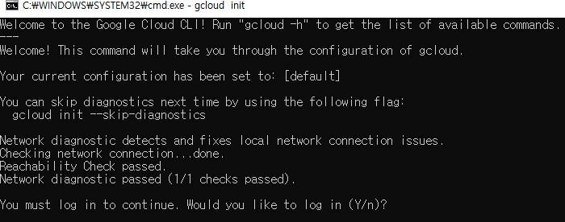

실행 -> gcloud init 명령어로 초기화 (설치할 때 설정을 줄 수도 있다.)

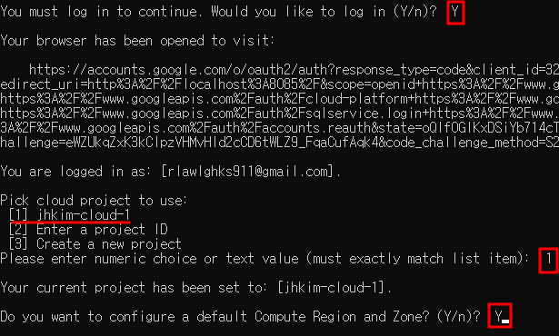

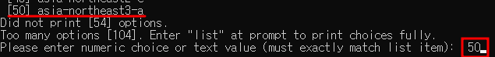



로그인

### **3.3.2. SSH 원격 접속**

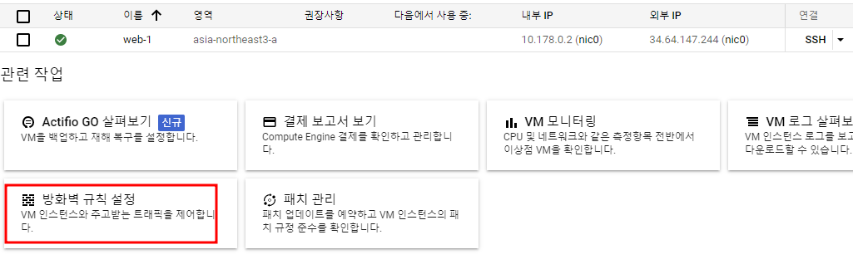

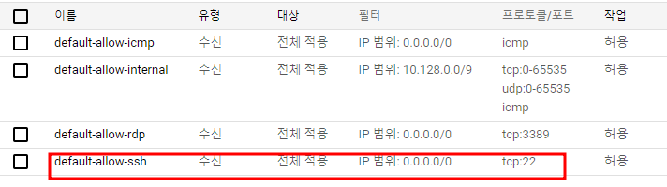

인스턴스 외부 IP 확인 -> 인스턴스의 방화벽 규칙 -> 22/TCP Port 허용 (SSH)

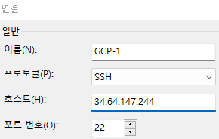 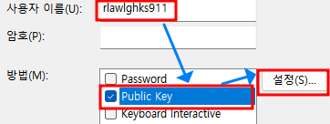

Xshell에 인스턴스의 세션 정보 입력

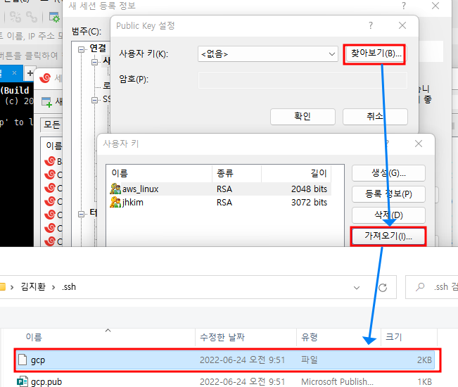

개인키 가져오기

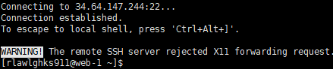

접속

## **3.4. WordPress 실행**

### **3.4.1. WordPress 설치 및 구성**

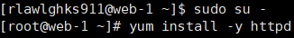



web-1에 접속하여 httpd, wget 설치





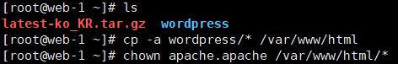

wordpress 설치 -> /var/www/html로 이동 -> 권한 변경



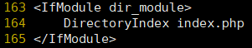

httpd.conf 파일 수정 -> DirectoryIndex를 index.php로 설정

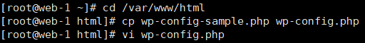

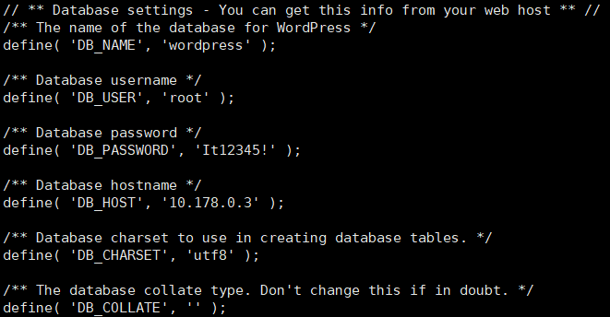

wp-config-sample.php 파일을 복사하여 wp-config.php 파일 생성









(*오타: php-mysqld -> php-mysqldn)

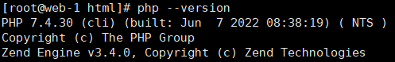

PHP7.4 설치 및 확인

### **3.4.2. MySQL 설치 및 구성**

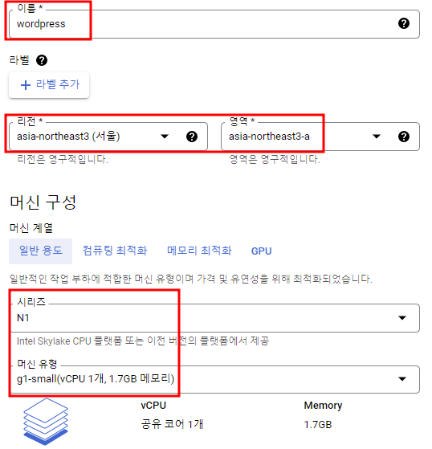

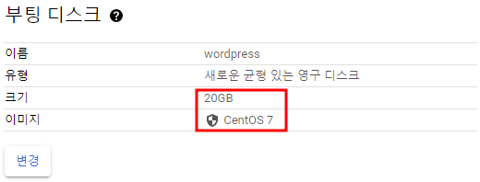

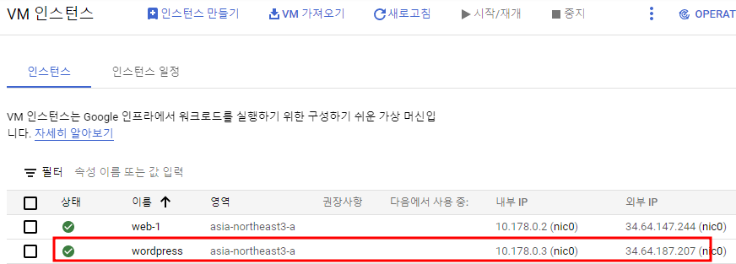

인스턴스 생성

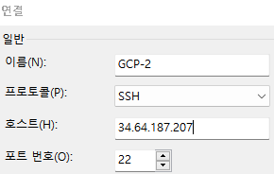 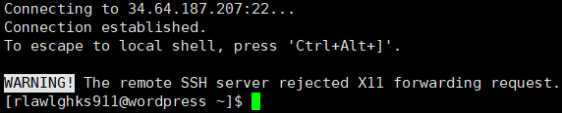

인스턴스에 접속





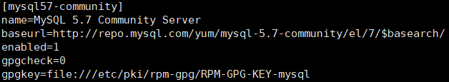



MySQL Community Server 설치

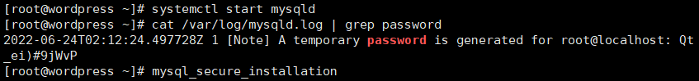

mysqld 실행 -> 패스워드 확인 -> 기본 보안 설정

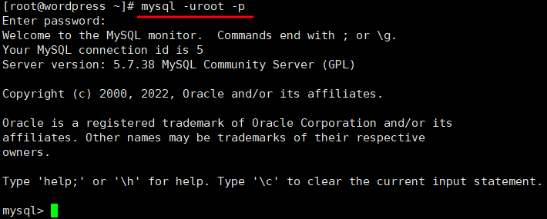

MySQL 접속

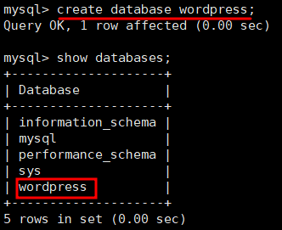

데이터베이스 wordpress 생성

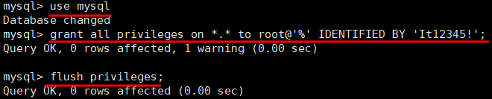

권한 설정 -> 저장

### **3.4.3. 실행**

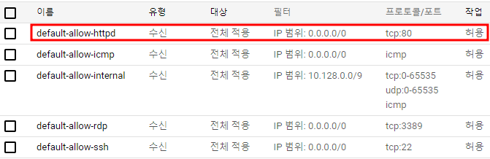

web-1 인스턴스 방화벽 설정 -> 80/TCP Port 허용

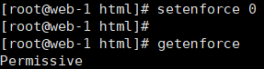

SELinux Permissive



httpd 서비스 실행

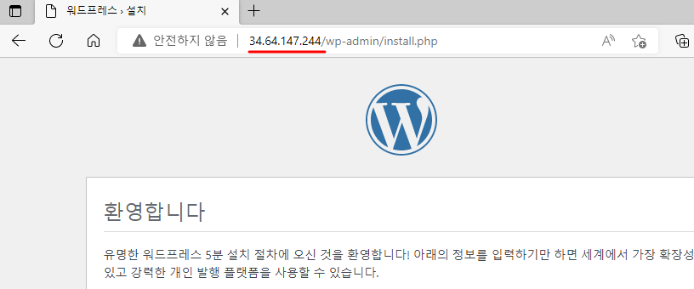

공인 IP로 WordPress 접속

## **3.5. 프로젝트 구성원 추가**

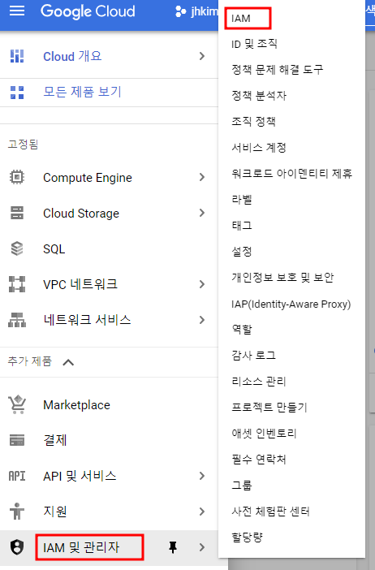

IAM 및 관리자 -> IAM

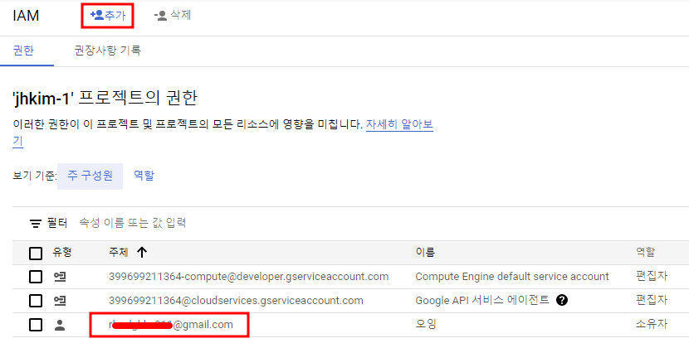

프로젝트에 대한 구성원을 확인할 수 있다. -> 추가

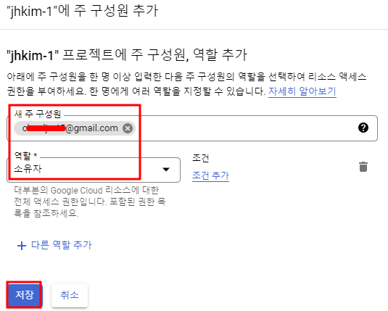

새 구성원을 추가하고 역할을 부여할 수 있다.

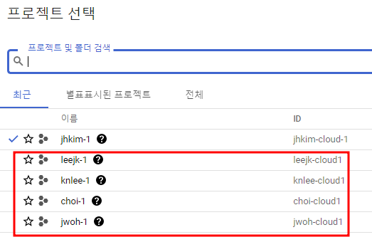

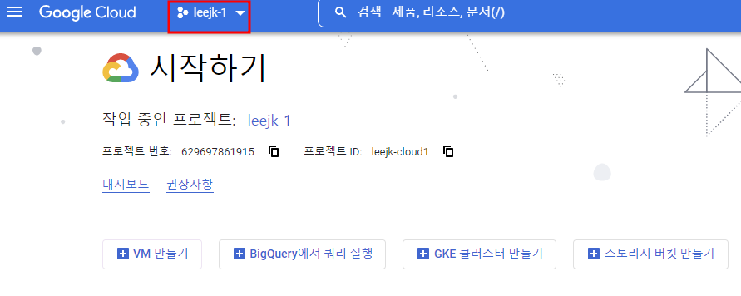

다른 계정의 프로젝트에서 나를 구성원으로 추가하면 내 계정으로 이메일이 전송된다. 이메일을 통해서 초대를 수락하면 해당 프로젝트의 구성원이 되어 다음과 같이 초대받은 프로젝트에서 작업할 수 있게 된다.

-> 협업 및 공동 작업을 하기에 좋은 환경